Załącznik nr 5
Do zarządzenia nr …../2023
Burmistrza Miasta i Gminy Kazimierza Wielka
z dnia ….. czerwca 2023r. w sprawie przeprowadzenia konsultacji społecznych projektu uchwały Rady Miejskiej w Kazimierzy Wielkiej w sprawie: wyznaczenia obszaru zdegradowanego i obszaru rewitalizacji dla Gminy Kazimierza Wielka

Diagnoza służąca wyznaczeniu obszaru zdegradowanego i rewitalizacji dla
Gminy Kazimierza Wielka

luty – maj 2023r.

Spis treści
Wstęp 3
1. Charakterystyka Gminy Kazimierza Wielka analiza kluczowych wskaźników funkcjonowania jednostki 6
1.1 Informacje podstawowe 6
1.2 Diagnoza sytuacji społecznej 12
1.3 Diagnoza sfery gospodarczej 60
1.4 Diagnoza sfery środowiskowej 71
1.5 Diagnoza sfery funkcjonalno – przestrzennej 80
1.6 Diagnoza sfery technicznej 117
1.7 Potencjały lokalne 125
2 Metodyka prac przyjęta w procesie wyznaczania obszarów zdegradowanych i obszarów rewitalizacji 128
3 Wyznaczenie obszaru zdegradowanego 131
4. Wyznaczenie obszaru rewitalizacji 132
Spis tabel 134
Spis map 136
Spis wykresów 138
Spis rysunków 138

Wstęp
Podstawą prawną przy sporządzaniu dokumentu pod tytułem „Diagnoza służąca wyznaczeniu obszaru zdegradowanego i rewitalizacji dla Gminy Kazimierza Wielka” (zwany dalej także Diagnozą) jest ustawa z dnia 9 października 2015 r. o rewitalizacji (t.j. Dz. U. z 2023 r. poz. 28 z późn. zm.). Zgodnie
z przywołaną ustawą rewitalizacja stanowi proces wyprowadzania ze stanu kryzysowego obszarów zdegradowanych i jest on prowadzony w sposób kompleksowy poprzez zintegrowane działania na rzecz lokalnej społeczności, przestrzeni i gospodarki, skoncentrowane terytorialnie, prowadzone przez interesariuszy rewitalizacji na podstawie gminnego programu rewitalizacji.

Jedną z cech rewitalizacji jest koncentracja, co oznacza, że działania podejmowane w ramach procesu rewitalizacji powinny dotyczyć ściśle wskazanego obszaru, który powinien cechować się natężeniem negatywnych zjawisk oraz mieć istotne znaczenie dla rozwoju lokalnego.

Celem niniejszej Diagnozy jest wyznaczenie granic obszaru zdegradowanego oraz obszaru rewitalizacji na podstawie analizy wskaźnikowej, tj. badania natężenia występowania negatywnych zjawisk społecznych oraz negatywnych zjawisk w sferach: gospodarczej, środowiskowej, funkcjonalno-przestrzennej i technicznej na terenie Miasta i Gminy Kazimierza Wielka.

Analiza ta wskazana została w art. 15 ust. 1 p. 1) Ustawy o rewitalizacji jako obowiązkowy element Gminnego Programu Rewitalizacji, który obejmuje analizę negatywnych zjawisk, o których mowa
w art. 9 ust. 1 oraz lokalnych potencjałów występujących na terenie tego obszaru. Delimitacja obszaru zdegradowanego i obszaru rewitalizacji przeprowadzona zatem została w sposób spełniający formalne wymagania określone w Ustawie o rewitalizacji stanowiąc tym samym fundament i pierwszy krok do opracowania Gminnego Programu Rewitalizacji.

Gmina Kazimierza Wielka przystępując do przeprowadzenia rewitalizacji, zgodnie z wytycznymi ustawy, zobowiązana jest do wyznaczenia obszaru zdegradowanego i obszaru rewitalizacji.

Obszar zdegradowany to obszar znajdujący się w stanie kryzysowym z powodu koncentracji negatywnych zjawisk społecznych (w szczególności bezrobocia, ubóstwa, przestępczości, niskiego poziomu edukacji lub kapitału społecznego, a także niewystarczającego poziomu uczestnictwa w życiu publicznym i kulturalnym), na którym współwystępuje jedno z następujących negatywnych zjawisk: gospodarczych, środowiskowych, przestrzenno-funkcjonalnych, technicznych. Natomiast obszar obejmujący całość lub część obszaru zdegradowanego, cechujący się szczególną koncentracją negatywnych zjawisk, na którym z uwagi na istotne znaczenie dla rozwoju lokalnego gminy zamierza prowadzić rewitalizację, wyznacza się jako obszar rewitalizacji. Obszar ten nie może być większy niż 20% powierzchni gminy oraz zamieszkały przez nie więcej niż 30% liczby mieszkańców gminy.

Dlatego też jednym z najistotniejszych elementów Gminnego Programu Rewitalizacji jest Diagnoza czynników i zjawisk kryzysowych, która pozwoli na zidentyfikowanie obszarów problemowych na terenie Gminy Kazimierza Wielka. Diagnoza zawiera także analizę lokalnych potencjałów występujących na wybranych obszarach.

Niniejsza Diagnoza stanowi szczegółową analizę wskaźników poszczególnych sfer problemowych na poziomie mniejszych 43 jednostek analitycznych (42 sołectw oraz miasta Kazimierza Wielka), które zostały poddane szczegółowej analizie pod kątem degradacji.

Słownik pojęć
REWITALIZACJA - stanowi proces wyprowadzania ze stanu kryzysowego obszarów zdegradowanych, prowadzony w sposób kompleksowy poprzez zintegrowane działania na rzecz lokalnej społeczności, przestrzeni i gospodarki, skoncentrowane terytorialnie, prowadzone przez interesariuszy rewitalizacji na podstawie gminnego programu rewitalizacji.

INTERESARIUSZE REWITALIZACJI – interesariuszami rewitalizacji są w szczególności: mieszkańcy obszaru rewitalizacji oraz właściciele, wieczyści użytkownicy nieruchomości i podmioty zarządzające nieruchomościami znajdującymi się na tym obszarze, w tym spółdzielnie mieszkaniowe, wspólnoty mieszkaniowe, społeczne inicjatywy mieszkaniowe i towarzystwa budownictwa społecznego; podmioty prowadzące lub zamierzające prowadzić działalność gospodarczą na obszarze gminy; podmioty prowadzące lub zamierzające prowadzić na obszarze gminy działalność społeczną, w tym organizacje pozarządowe i grupy nieformalne; jednostki samorządu terytorialnego i ich jednostki organizacyjne; organy władzy publicznej oraz podmioty realizujące na obszarze rewitalizacji uprawnienia Skarbu Państwa.

KOMITET REWITALIZACJI – stanowi forum współpracy i dialogu interesariuszy z organami gminy
w sprawach dotyczących przygotowania, prowadzenia i oceny rewitalizacji oraz pełni funkcję opiniodawczo-doradczą wójta, burmistrza albo prezydenta miasta.

OBSZAR ZDEGRADOWANY – obszar gminy znajdujący się w stanie kryzysowym z powodu koncentracji negatywnych zjawisk społecznych, w szczególności bezrobocia, ubóstwa, przestępczości, wysokiej liczby mieszkańców będących osobami ze szczególnymi potrzebami, o których mowa w ustawie z dnia 19 lipca 2019 r. o zapewnianiu dostępności osobom ze szczególnymi potrzebami (Dz. U. z 2020 r. poz. 1062 z późn. zm.), niskiego poziomu edukacji lub kapitału społecznego, a także niewystarczającego poziomu uczestnictwa w życiu publicznym i kulturalnym. Wyznaczenie obszaru zdegradowanego możliwe jest tylko w przypadku występowania na nim ponadto co najmniej jednego z następujących negatywnych zjawisk:
- gospodarczych – w szczególności niskiego stopnia przedsiębiorczości, słabej kondycji lokalnych przedsiębiorstw,
- środowiskowych - w szczególności przekroczenia standardów jakości środowiska, obecności
odpadów stwarzających zagrożenie dla życia, zdrowia ludzi lub stanu środowiska,
- przestrzenno-funkcjonalnych – w szczególności niewystarczającego wyposażenia
w infrastrukturę techniczną i społeczną lub jej złego stanu technicznego, braku dostępu do podstawowych usług lub ich niskiej jakości, niedostosowania rozwiązań urbanistycznych do zmieniających się funkcji obszaru, niedostosowania infrastruktury do potrzeb osób ze szczególnymi potrzebami, o których mowa w ustawie z dnia 19 lipca 2019 r. o zapewnianiu dostępności osobom ze szczególnymi potrzebami, niskiego poziomu obsługi komunikacyjnej, niedoboru lub niskiej jakości terenów publicznych,
- technicznych – szczególności degradacji stanu technicznego obiektów budowlanych, w tym
o przeznaczeniu mieszkaniowym oraz niefunkcjonowaniu rozwiązań technicznych umożliwiających efektywne korzystanie z obiektów budowlanych w szczególności w zakresie energooszczędności i ochrony środowiska.

Obszar zdegradowany może być podzielony na podobszary, w tym podobszary nieposiadające ze sobą wspólnych granic, pod warunkiem stwierdzenia na każdym z podobszarów występowania koncentracji negatywnych zjawisk społecznych oraz gospodarczych, środowiskowych, przestrzenno-funkcjonalnych lub technicznych.

OBSZAR REWITALIZACJI – obejmuje całość lub część obszaru zdegradowanego, cechujący się szczególną koncentracją negatywnych zjawisk, na którym z uwagi na istotne znaczenie dla rozwoju lokalnego gmina zamierza prowadzić rewitalizację. Obszar rewitalizacji nie może być większy niż 20 % powierzchni gminy oraz zamieszkały przez nie więcej niż 30 % liczby jej mieszkańców. Obszar rewitalizacji może być podzielony na podobszary, w tym podobszary nieposiadające ze sobą wspólnych granic.

Charakterystyka Gminy Kazimierza Wielka - analiza kluczowych wskaźników funkcjonowania jednostki

1.1 Informacje podstawowe

Kazimierza Wielka to gmina miejsko-wiejska leżąca w południowej części województwa świętokrzyskiego, w powiecie kazimierskim, na obszarze tzw. Niecki Nidziańskiej. Kazimierza Wielka jest najbardziej wysuniętą gminą na południe województwa świętokrzyskiego i sąsiaduje z gminami: Skalbmierz, Czarnocin, Bejsce, Opatowiec z województwa świętokrzyskiego oraz z gminami Pałecznica, Proszowice i Koszyce z woj. małopolskiego. Gmina Kazimierza Wielka posiada korzystne położenie komunikacyjne na przecięciu dróg wojewódzkich z Krakowa do Buska-Zdroju i z Jędrzejowa przez Skalbmierz - Koszyce do Brzeska w województwie małopolskim. Przez teren gminy przepływają rzeki Nidzica, Małoszówka, Jawornik i liczne krótkie cieki wpadające głównie do Nidzicy. Zalesienie całego obszaru jest minimalne (3 % powierzchni gminy). Użytki rolne stanowią 89,6 % powierzchni gminy.

Mapa 1 Gmina Kazimierza Wielka na tle województwa świętokrzyskiego i powiatu kazimierskiego
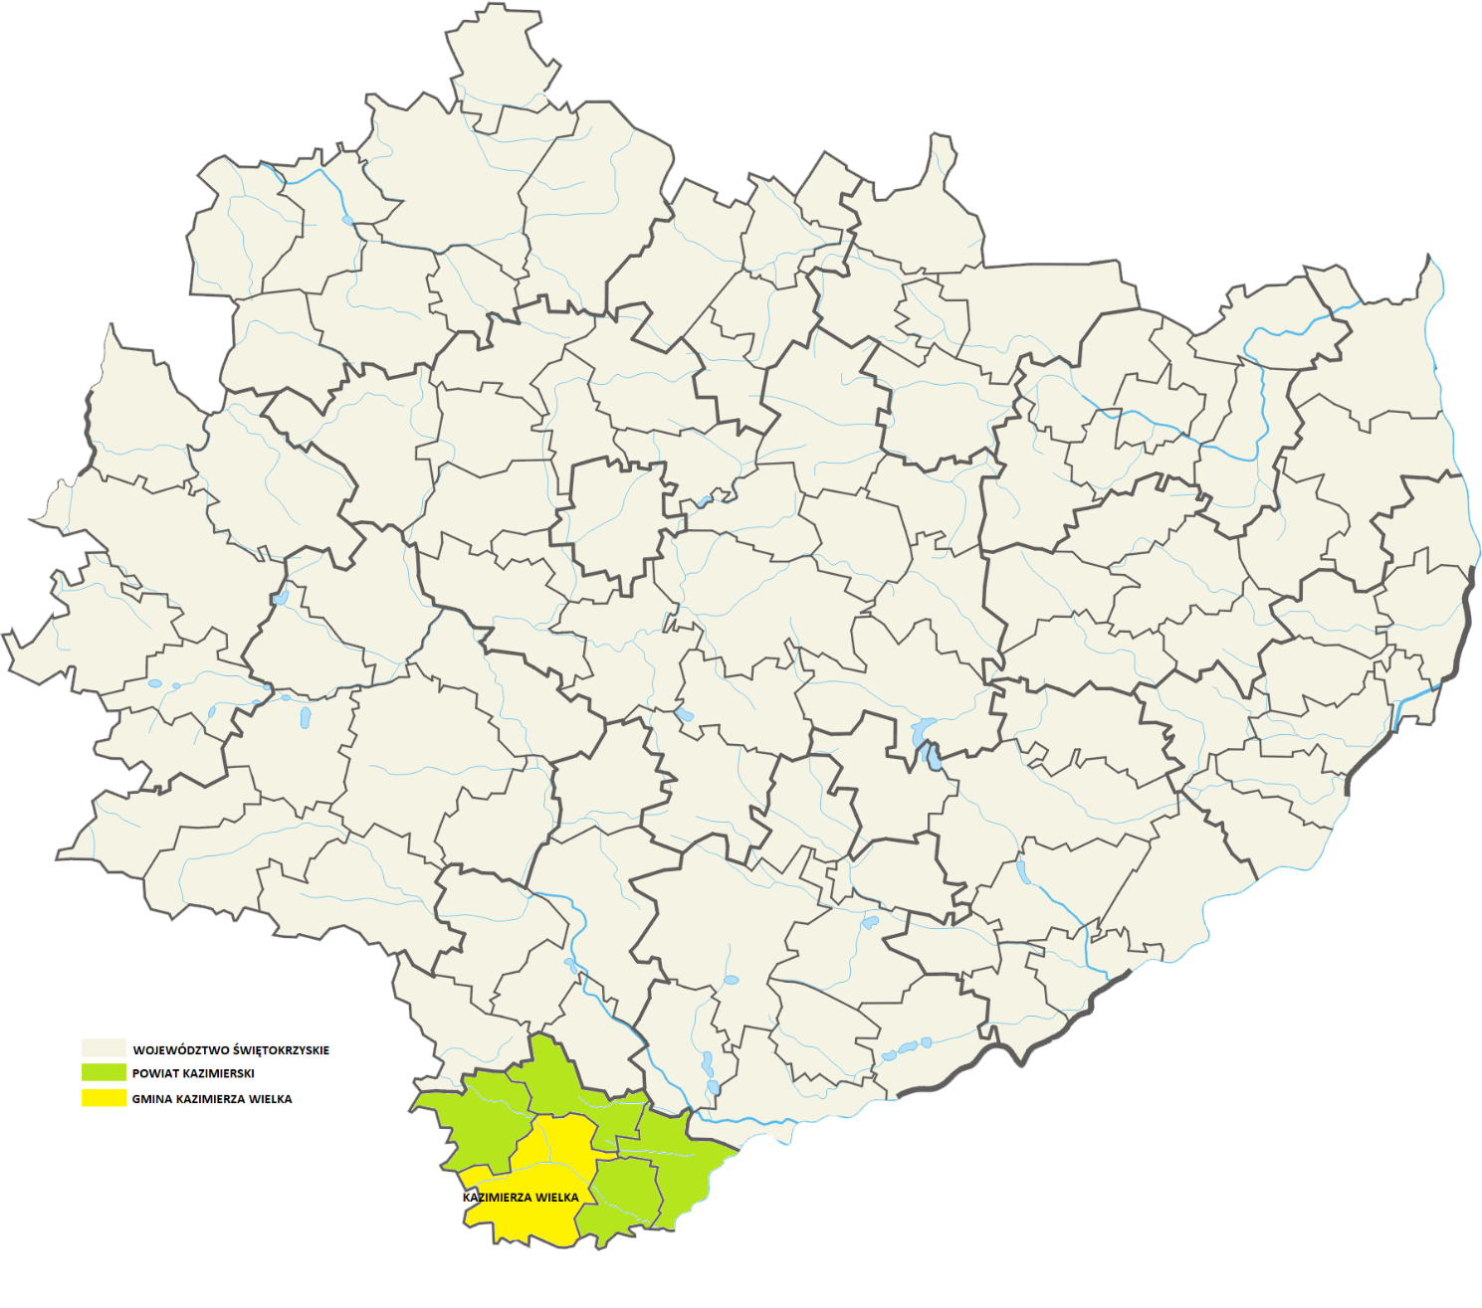
Źródło: opracowanie własne

Gmina położona jest na Płaskowyżu Proszowickich na obniżeniu między Górami Świętokrzyskimi
a Wyżyną Krakowsko-Częstochowską. Zasadniczo obszar gminy zbudowany jest z utworów polodowcowych oraz starszych – margli kredowych oraz trzeciorzędowych – mioceńskich, reprezentowanych przez piaski, wapienie i gipsy. Ponadto na powierzchni oprócz osadów polodowcowych występują również utwory najmłodsze (holoceńskie piaski i żwiry) wypełniające doliny rzeczne. Powierzchnia wyżyny jest rozczłonkowana na szerokie wzgórza i jest bezleśna. Na lessach występują czarnoziemy, dzięki którym obszar ten jest krainą rolniczą województwa świętokrzyskiego. Gmina posiada duży potencjał rozwojowy w postaci złóż ropy naftowej – złoże Pławowice oraz wody termalne i lecznicze – złoże Cudzynowice. Na terenie gminy zlokalizowane są również doskonałej jakości surowce ilaste, które mogą być eksploatowane dla potrzeb ceramiki budowlanej. Rzeźba terenu to wysoczyzny i garby porozcinane licznymi dolinami niewielkich rzek, suchymi wąwozami i parowami erozyjnymi ze spadkiem stoków 5 ÷ 10 %.

Tabela 1 Złoża surowców mineralnych zlokalizowane na terenie Gminy Kazimierza Wielka
Samorząd | Zlokalizowane złoża surowców mineralnych | Złoża eksploatowane
Gmina Kazimierza Wielka | Cudzynowice, Góry Sieradzkie, Odonów, Odonów 1, Pławowice (gm. Proszowice, Kazimierza Wielka), Skorczów | Cudzynowice, Góry Sieradzkie, Odonów, Pławowice
Źródło: opracowanie własne na podstawie: http://geoportal.pgi.gov.pl/
Obszar gminy podzielony jest na 42 sołectwa oraz miasto Kazimierza Wielka. Ogólna powierzchnia gminy to 140 km², w tym miasto 5,34 km². Siedzibą gminy jest miasto Kazimierza Wielka. Liczba ludności miasta i gminy w ostatnich latach ciągle maleje i na koniec 2021 r. wyniosła ogółem 15 875 mieszkańców, co daje średnią gęstość zaludnienia na dosyć wysokim poziomie 113 osób/km².

Miasto podzielone jest na 2 osiedla/obszary:
1. osiedle nr 1 podzielone jest umownie na 3 obszary tj.
- RYNEK w skład którego wchodzą ulice: 1 Maja ,Aleja Parkowa ,Armii Krajowej , Okrężna.
- OGRODY w skład którego wchodzą ulice: Agrestowa, Cicha, Gruszkowa, Harcerska, Miodowa, Murarska, Polna, Sienkiewicza, Stolarska, Jabłonowska, Jachimowskiego, Koszycka, Krakowska, Krótka, Kwiatowa, Lipowa, Malinowa, Wiśniowa.
- PAGÓREK w skład wchodzą ulice : Głowackiego, Łabądź, Niecała, Nowa Wieś, Piłsudskiego, Wesoła, Zielona.
2. osiedle nr 2

Sołectwa gminy to: Boronice, Broniszów, Chruszczyna Mała, Chruszczyna Wielka, Cło, Cudzynowice, Dalechowice, Donatkowice, Donosy, Gabułtów, Głuchów, Gorzków, Góry Sieradzkie, Gunów Kolonia, Gunów Wilków, Hołdowiec, Jakuszowice, Kamieńczyce, Kamyszów, Kazimierza Mała, Krzyszkowice, Lekszyce, Łękawa, Łyczaków, Marcinkowice, Nagórzanki, Odonów, Paśmiechy, Plechów, Plechówka, Podolany, Sieradzice, Skorczów, Słonowice, Stradlice, Wielgus, Wojciechów, Wojsławice, Wymysłów, Zagórzyce, Zięblice, Zysławice.

Tabela 2 Powierzchnia poszczególnych jednostek analitycznych gminy Kazimierza Wielka
L.p. | Miejscowość | Powierzchnia w km² | Udział w powierzchni ogólnej gminy (%)
1. | Boronice | 502,84 | 3,58%
2. | Broniszów | 378,93 | 2,70%
3. | Chruszczyna Mała | 199,97 | 1,42%
4. | Chruszczyna Wielka | 329,39 | 2,34%
5. | Cudzynowice | 546,66 | 3,89%
6. | Cło | 92,78 | 0,66%
7. | Dalechowice | 402,76 | 2,86%
8. | Donatkowice | 291,73 | 2,07%
9. | Donosy | 310,86 | 2,21%
10. | Gabułtów | 438,06 | 3,12%
11. | Gorzków | 261,93 | 1,86%
12. | Gunów-Kolonia | 155,96 | 1,11%
13. | Gunów-Wilków | 459,51 | 3,27%
14. | Góry Sieradzkie | 119,72 | 0,85%
15. | Głuchów | 229,89 | 1,64%
16. | Hołdowiec | 336,6 | 2,39%
17. | Jakuszowice | 288,25 | 2,05%
18. | Kamieńczyce | 381,58 | 2,71%
19. | Kamyszów | 365 | 2,60%
20. | Kazimierza Mała | 335,58 | 2,39%
21. | Krzyszkowice | 254,79 | 1,81%
22. | Lekszyce | 146,89 | 1,04%
23. | Marcinkowice | 253,61 | 1,80%
24. | Nagórzanki | 123,76 | 0,88%
25. | Odonów | 175,09 | 1,25%
26. | Paśmiechy | 365,37 | 2,60%
27. | Plechów | 355,01 | 2,53%
28. | Plechówka | 135,69 | 0,97%
29. | Podolany | 364,77 | 2,59%
30. | Sieradzice | 423,02 | 3,01%
31. | Skorczów | 354,25 | 2,52%
32. | Stradlice | 349,95 | 2,49%
33. | Słonowice | 565,12 | 4,02%
34. | Wielgus | 193,83 | 1,38%
35. | Wojciechów | 487,06 | 3,46%
36. | Wojsławice | 356,54 | 2,54%
37. | Wymysłow | 189,27 | 1,35%
38. | Zagórzyce | 533,77 | 3,80%
39. | Zięblice | 526,99 | 3,75%
40. | Zysławice | 316,18 | 2,25%
41. | Łyczaków | 123,51 | 0,88%
42. | Łękawa | 502,81 | 3,58%
43. | Kazimierza Wielka | 534,01 | 3,80%
 | Razem | 14059,29 | 100,00%
Źródło: opracowanie własne na podstawie danych Urzędu Miasta i Gminy w Kazimierzy Wielkiej

Mapa 2 Podział Gminy Kazimierz Wielka na jednostki analityczne
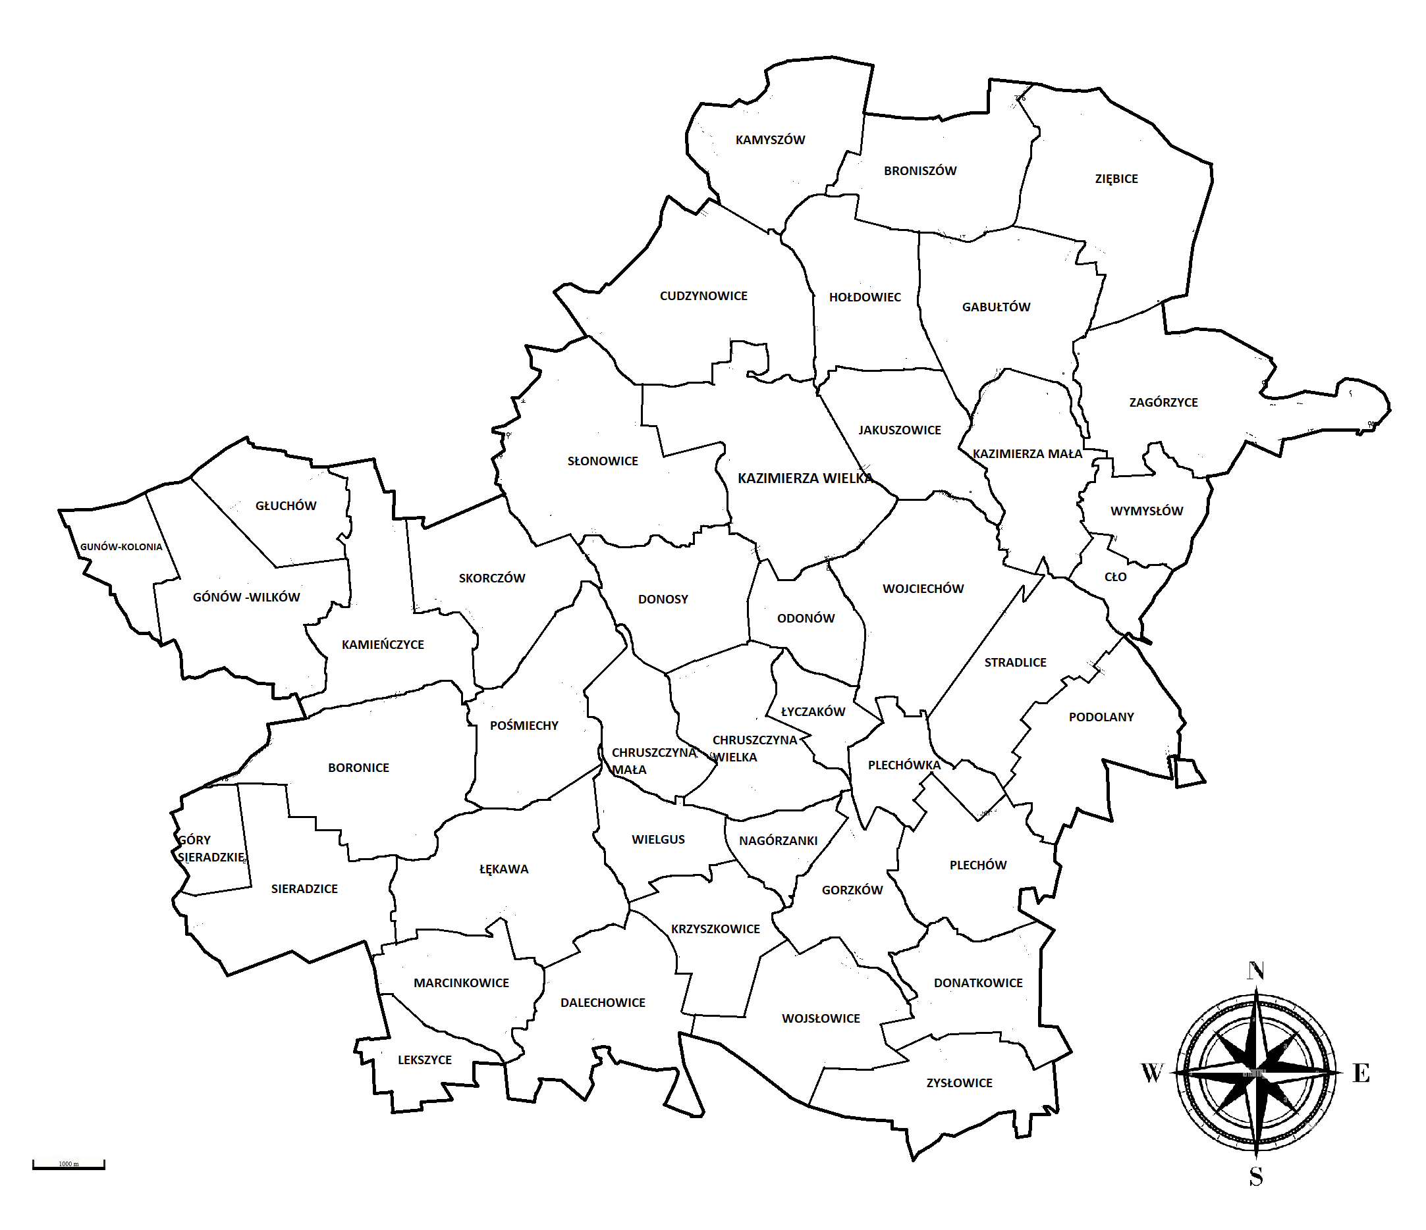
Źródło: opracowanie własne

Położenie gminy względem większych ośrodków miejskich wygląda następująco:
- Kraków 50 km,
- Kielce 76 km,
- Jędrzejów 55 km,
- Busko-Zdrój 35 km.

Mapa 3 Położenie gminy Kazimierza Wielka względem większych ośrodków miejskich
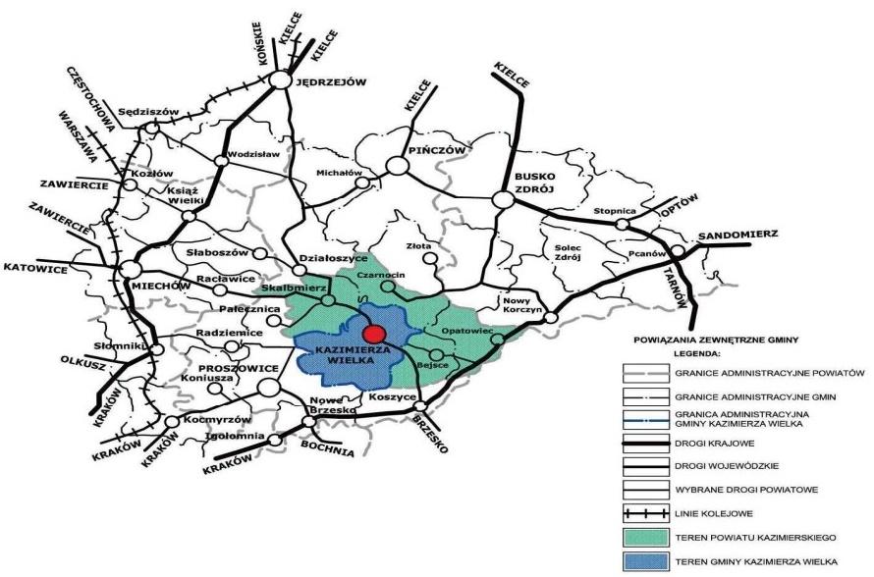
Źródło: Zmiana Studium uwarunkowań i kierunków zagospodarowania przestrzennego Miasta
i Gminy Kazimierza Wielka została uchwalona przez Radę Miejską w Kazimierzy Wielkiej w dniu 28.01.2022 (uchwała Nr LIV/421/2022

Według danych Urzędu Miasta i Gminy Kazimierza Wielka na koniec 2022r. gminę zamieszkiwało
15 142 mieszkańców, z czego 51,4% stanowiły kobiety, a 48,6% mężczyźni.

Tabela 3 Liczba mieszkańców gminy Kazimierza Wielka stan na 31.12.2022r
L.p. | Miejscowość | Kobiety | Mężczyźni | Ludność ogółem | Udział w ogólnej liczbie mieszkańców (%)
 | Boronice | 185 | 181 | 366 | 2,42%
 | Broniszów | 127 | 110 | 237 | 1,57%
 | Chruszczyna Mała | 60 | 79 | 139 | 0,92%
 | Chruszczyna Wielka | 132 | 152 | 284 | 1,88%
 | Cudzynowice | 407 | 371 | 778 | 5,14%
 | Cło | 44 | 55 | 99 | 0,65%
 | Dalechowice | 121 | 113 | 234 | 1,55%
 | Donatkowice | 84 | 67 | 151 | 1,00%
 | Donosy | 247 | 235 | 482 | 3,18%
 | Gabułtów | 130 | 169 | 299 | 1,97%
 | Gorzków | 164 | 133 | 297 | 1,96%
 | Gunów-Kolonia | 77 | 79 | 156 | 1,03%
 | Gunów-Wilków | 107 | 120 | 227 | 1,50%
 | Góry Sieradzkie | 60 | 34 | 94 | 0,62%
 | Głuchów | 55 | 63 | 118 | 0,78%
 | Hołdowiec | 78 | 93 | 171 | 1,13%
 | Jakuszowice | 133 | 103 | 236 | 1,56%
 | Kamieńczyce | 132 | 126 | 258 | 1,70%
 | Kamyszów | 130 | 118 | 248 | 1,64%
 | Kazimierza Mała | 117 | 135 | 252 | 1,66%
 | Krzyszkowice | 119 | 111 | 230 | 1,52%
 | Lekszyce | 45 | 54 | 99 | 0,65%
 | Marcinkowice | 72 | 82 | 154 | 1,02%
 | Nagórzanki | 42 | 54 | 96 | 0,63%
 | Odonów | 272 | 259 | 531 | 3,51%
 | Paśmiechy | 90 | 99 | 189 | 1,25%
 | Plechów | 101 | 100 | 201 | 1,33%
 | Plechówka | 33 | 35 | 68 | 0,45%
 | Podolany | 166 | 124 | 290 | 1,92%
 | Sieradzice | 164 | 157 | 321 | 2,12%
 | Skorczów | 139 | 140 | 279 | 1,84%
 | Stradlice | 122 | 123 | 245 | 1,62%
 | Słonowice | 182 | 164 | 346 | 2,29%
 | Wielgus | 93 | 105 | 198 | 1,31%
 | Wojciechów | 260 | 242 | 502 | 3,32%
 | Wojsławice | 156 | 175 | 331 | 2,19%
 | Wymysłow | 23 | 25 | 48 | 0,32%
 | Zagórzyce | 108 | 100 | 208 | 1,37%
 | Zięblice | 106 | 95 | 201 | 1,33%
 | Zysławice | 60 | 70 | 130 | 0,86%
 | Łyczaków | 100 | 78 | 178 | 1,18%
 | Łękawa | 163 | 172 | 335 | 2,21%
 | Kazimierza Wielka | 2579 | 2257 | 4836 | 31,94%
 | Razem | 7785 | 7357 | 15142 | 100%
Źródło: opracowanie własne na podstawie danych Urzędu Miasta i Gminy w Kazimierzy Wielskiej

1.2 Diagnoza sytuacji społecznej
Sferę społeczną podzielono w ramach analizy wskaźników na następujące obszary problemowe: demografia, pomoc społeczna, bezrobocie oraz bezpieczeństwo. Nasilenie każdego z tych problemów na danym obszarze jasno obrazuje istnienie stanu kryzysowego. W celu identyfikacji problemów związanych z potrzebami socjalnymi, sytuacją na rynku pracy oraz demografią na terenie Gminy Kazimierza Wielka przeanalizowano 19 następujących wskaźników:
- wyludnienie się gminy,
- wskaźnik obciążenia osobami starszymi,
- udział osób w wieku przedprodukcyjnym do ogólnej liczby mieszkańców,
- udział osób w wieku przedprodukcyjnym do ogólnej liczby mieszkańców,
- liczba osób korzystających z pomocy społecznej na 100 mieszkańców,
- liczba osób korzystających z pomocy społecznej - powód ubóstwo na 100 mieszkańców,
- liczba osób korzystających z pomocy społecznej - powód bezrobocie na 100 mieszkańców,
- liczba osób korzystających z pomocy społecznej - powód przyznania niepełnosprawność na 100 mieszkańców,
- liczba osób korzystających z pomocy społecznej - powód przyznania długotrwała lub ciężka choroba na 100 mieszkańców,
- liczba osób korzystających z pomocy społecznej - powód przyznania bezradność w sprawach opiekuńczo wychowawczych na 100 mieszkańców,
- liczba osób korzystających z pomocy społecznej z powodu alkoholizmu,
- liczba wypłaconych zasiłków celowych w roku 2022 przez M-GOPS w przeliczeniu na 100 mieszkańców,
- liczba wypłaconych zasiłków okresowych w roku 2022 przez M-GOPS w przeliczeniu na 100 mieszkańców,
- liczba wypłaconych zasiłków stałych w roku 2022 przez M-GOPS w przeliczeniu na 100 mieszkańców,
- liczba dzieci korzystających z dożywiania w przeliczeniu na 100 mieszkańców w wieku przedprodukcyjnym,
- liczba osób zarejestrowanych w Powiatowym Urzędzie Pracy w przeliczeniu na 100 mieszkańców,
- liczba przestępstw popełnionych na danym terenie w przeliczeniu na 100 mieszkańców,
- frekwencja wyborcza w poszczególnych obwodach wyborczych,
- liczba stowarzyszeń fundacji w przeliczeniu na 1000 mieszkańców.

Demografia
Według danych Urzędu Miasta i Gminy Kaźmierza Wielka pod koniec 2022r. gminę zamieszkiwało
15 142 mieszkańców, z czego 51,4% stanowiły kobiety, a 48,6% mężczyźni. W latach 2016 -2021 liczba mieszkańców zmalała o 7,55%. Średni wiek mieszkańców wynosi 44 lata i jest porównywalny do średniego wieku mieszkańców województwa świętokrzyskiego oraz nieznacznie większy od średniego wieku mieszkańców całego kraju. 15,3% mieszkańców gminy to osoby w wieku przedprodukcyjnym, 59,5% w wieku produkcyjnym a 25,2% w wieku poprodukcyjnym. Gęstość zaludnienia wynosi 108 osób/km².

Tabela 4 Liczba mieszkańców Gminy Kazimierza Wielka w roku 2016 i latach 2021-2022 w podziale na miasto i obszar wiejski
 | 2016 | 2021 | 2022
Ogółem | 15 984 | 15 307 | 15 142
kobiet | 8 206 | 7 850 | 7 785
mężczyzn | 7 778 | 7 457 | 7 357
Miasto | 5 363 | 4 943 | 4 836
Obszar wiejski | 10 621 | 10 364 | 10 306
Źródło: opracowanie własne na podstawie danych GUS oraz danych z UMiG w Kazimierzy Wielka

Wykres 1 Liczba mieszkańców Gminy Kazimierza Wielka w roku 2016 i latach 2021-2022

Źródło: Opracowanie własne na podstawie danych GUS oraz danych z UMiG w Kazimierzy Wielkiej

Największy wpływ na wyludnianie się gminy ma stale ujemne saldo migracji (więcej osób wyprowadza się z gminy niż się w niej osiedla) oraz przyrost naturalny, który w ostatnich latach kształtuje się na poziomie ujemnym. W 2021 roku zarejestrowano 156 zameldowań w ruchu wewnętrznym oraz 160 wymeldowań, w wyniku czego saldo migracji wewnętrznych wynosi dla gminy Kazimierza Wielka -4. W tym samym roku 1 osoba zameldowała się z zagranicy oraz zarejestrowano 1 wymeldowanie za granicę - daje to saldo migracji zagranicznych wynoszące 0.

W roku 2021 przyrost naturalny wynosił -123, co odpowiada przyrostowi naturalnemu -7,70 na 1000 mieszkańców gminy Kazimierza Wielka. W 2021 roku urodziło się 111 dzieci, w tym 58,6% dziewczynek i 41,4% chłopców. Współczynnik dynamiki demograficznej, czyli stosunek liczby urodzeń żywych do liczby zgonów wynosi 0,43 i jest mniejszy od średniej dla województwa oraz znacznie mniejszy od współczynnika dynamiki demograficznej dla całego kraju.

Tabela 5 Przyrost naturalny na ternie Gminy Kazimierza Wielka w latach 2016-2021
Kazimierza Wielka | 2015 | 2016 | 2017 | 2018 | 2019 | 2020 | 2021
Urodzenia żywe | 99 | 139 | 104 | 114 | 113 | 102 | 111
Kobiet | 34 | 69 | 52 | 48 | 49 | 50 | 65
Mężczyzn | 65 | 70 | 52 | 66 | 64 | 52 | 46
Zgony ogółem | 207 | 192 | 187 | 180 | 176 | 224 | 234
Kobiet | 92 | 92 | 99 | 81 | 90 | 105 | 109
Mężczyzn | 115 | 100 | 88 | 99 | 86 | 119 | 125
Zgony niemowląt | 0 | 2 | 1 | 1 | 0 | 0 | 0
Kobiet | 0 | 1 | 0 | 0 | 0 | 0 | 0
Mężczyzn | 0 | 1 | 1 | 1 | 0 | 0 | 0
Przyrost naturalny | -108 | -53 | -83 | -66 | -63 | -122 | -123
Kobiet | -58 | -23 | -47 | -33 | -41 | -55 | -44
Mężczyzn | -50 | -30 | -36 | -33 | -22 | -67 | -79
Źródło: opracowanie własne na podstawie danych GUS
Średnia wartość wskaźnika dotyczącego wyludnienia gminy wynosi -5,56. Siedemnaście jednostek uzyskało wyższy wskaźnik niż średnia dla gminy co oznacza, że proces wyludniania się tychże obszarów zachodzi najszybciej. Niekorzystną sytuację związaną ze spadkiem liczby mieszkańców zaobserwować można zwłaszcza w sołectwach: Dalechowice (-10,68), Donatkowice (-13,91), Gabułtów (-11,04), Gunów-Kolonia (-6,41), Gunów-Wilków (-10,13), Góry Sieradzkie (-7,45), Krzyszkowice (-12,61), Hołdowiec (-8,19), Paśmiechy (-7,94), Plechów (-6,47), Podolany (-15,86), Stradlice (-7,35), Zagórzyce (-7,21), Zięblice (-6,47), Zysławice (-13,85), Łękawa (-6,27), Kazimierza Wielka (-10,9).

Tabela 6 Liczba mieszkańców w poszczególnych miejscowościach Gminy Kazimierza Wielka
w roku 2016 i 2022
L.p. | Miejscowość | 2016 | 2022 |  | 2022 | Wzrost/  spadek | Wartość wskaźnik
 |  |  | Kobiety | Mężczyźni
1 | Boronice | 348 | 185 | 181 | 366 | 18 | 4,92
2 | Broniszów | 244 | 127 | 110 | 237 | -7 | -2,95
3 | Chruszczyna Mała | 138 | 60 | 79 | 139 | 1 | 0,72
4 | Chruszczyna Wielka | 290 | 132 | 152 | 284 | -6 | -2,11
5 | Cudzynowice | 796 | 407 | 371 | 778 | -18 | -2,31
6 | Cło | 100 | 44 | 55 | 99 | -1 | -1,01
7 | Dalechowice | 259 | 121 | 113 | 234 | -25 | -10,68
8 | Donatkowice | 172 | 84 | 67 | 151 | -21 | -13,91
9 | Donosy | 498 | 247 | 235 | 482 | -16 | -3,32
10 | Gabułtów | 332 | 130 | 169 | 299 | -33 | -11,04
11 | Gorzków | 275 | 164 | 133 | 297 | 22 | 7,41
12 | Gunów-Kolonia | 166 | 77 | 79 | 156 | -10 | -6,41
13 | Gunów-Wilków | 250 | 107 | 120 | 227 | -23 | -10,13
14 | Góry Sieradzkie | 101 | 60 | 34 | 94 | -7 | -7,45
15 | Głuchów | 115 | 55 | 63 | 118 | 3 | 2,54
16 | Hołdowiec | 185 | 78 | 93 | 171 | -14 | -8,19
17 | Jakuszowice | 229 | 133 | 103 | 236 | 7 | 2,97
18 | Kamieńczyce | 259 | 132 | 126 | 258 | -1 | -0,39
19 | Kamyszów | 256 | 130 | 118 | 248 | -8 | -3,23
20 | Kazimierza Mała | 253 | 117 | 135 | 252 | -1 | -0,40
21 | Krzyszkowice | 259 | 119 | 111 | 230 | -29 | -12,61
22 | Lekszyce | 103 | 45 | 54 | 99 | -4 | -4,04
23 | Marcinkowice | 155 | 72 | 82 | 154 | -1 | -0,65
24 | Nagórzanki | 98 | 42 | 54 | 96 | -2 | -2,08
25 | Odonów | 510 | 272 | 259 | 531 | 21 | 3,95
26 | Paśmiechy | 204 | 90 | 99 | 189 | -15 | -7,94
27 | Plechów | 214 | 101 | 100 | 201 | -13 | -6,47
28 | Plechówka | 69 | 33 | 35 | 68 | -1 | -1,47
29 | Podolany | 336 | 166 | 124 | 290 | -46 | -15,86
30 | Sieradzice | 323 | 164 | 157 | 321 | -2 | -0,62
31 | Skorczów | 289 | 139 | 140 | 279 | -10 | -3,58
32 | Stradlice | 263 | 122 | 123 | 245 | -18 | -7,35
33 | Słonowice | 360 | 182 | 164 | 346 | -14 | -4,05
34 | Wielgus | 186 | 93 | 105 | 198 | 12 | 6,06
35 | Wojciechów | 496 | 260 | 242 | 502 | 6 | 1,20
36 | Wojsławice | 322 | 156 | 175 | 331 | 9 | 2,72
37 | Wymysłów | 48 | 23 | 25 | 48 | 0 | 0,00
38 | Zagórzyce | 223 | 108 | 100 | 208 | -15 | -7,21
39 | Zięblice | 214 | 106 | 95 | 201 | -13 | -6,47
40 | Zysławice | 148 | 60 | 70 | 130 | -18 | -13,85
41 | Łyczaków | 179 | 100 | 78 | 178 | -1 | -0,56
42 | Łękawa | 356 | 163 | 172 | 335 | -21 | -6,27
43 | Kazimierza Wielka | 5363 | 2579 | 2257 | 4836 | -527 | -10,90
 | Razem | 15984 | 7785 | 7357 | 15142 | -842 | -5,56
Źródło: opracowanie własne na podstawie danych Urzędu Miasta i Gminy w Kazimierzy Wielkiej

Mapa 4 Wskaźnik dotyczący wyludnienia gminy w podziale na jednostki analityczne
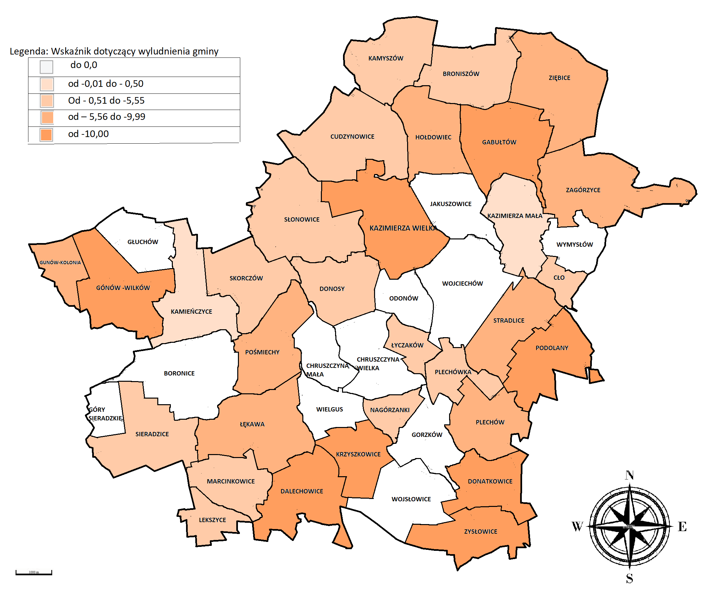
Źródło: opracowanie własne na podstawie danych Urzędu Miasta i Gminy w Kazimierzy Wielkiej

Wskaźnik obciążenia osobami starszymi tj. stosunek liczby osób w wieku poprodukcyjnym (kobiety
w wieku 60+ oraz mężczyźni w wieku 65+) do ogólnej liczby mieszkańców w gminie Kazimierza Wielka
w 2022 r. wynosił 25,16 i jest on o tyle istotny, że grupa osób starszych stanowi często osoby najbardziej narażone na wykluczenie społeczne lub też osoby ze specjalnymi potrzebami w zakresie usług bądź przestrzeni. Wykluczenie społeczne takich osób często związane jest z tym, że po przejściu na emeryturę osoby te izolują się od społeczeństwa. Wyższe w tym zakresie tj. niekorzystne wartości osiągnęło w 13 jednostkach analitycznych: Broniszów (27,85%), Dalechowice (25,21%), Donatkowice (25,83%), Głuchów (29,66%), Kamyszów (27,02%), Odonów (26,18%), Paśmiechy (26,98%), Stradlice (31,84%), Wojciechów (26,10%), Wymysłów (31,25%), Zagórzyce (26,44%), Zięblice (30,35%), Kazimierza Wielka (29,01%).

Tabela 7 Liczba osób w wieku poprodukcyjnym w 2021r. w poszczególnych miejscowościach
Gminy Kazimierza Wielka
L.p. | Jednostka analityczna | pow. 60 | pow. 65 | RAZEM wiek poprodukcyjny | Wartość wskaźnika
 |  | K | M
1 | Boronice | 54 | 26 | 80 | 21,86%
2 | Broniszów | 40 | 26 | 66 | 27,85%
3 | Chruszczyna Mała | 18 | 11 | 29 | 20,86%
4 | Chruszczyna Wielka | 34 | 17 | 51 | 17,96%
5 | Cudzynowice | 113 | 65 | 178 | 22,88%
6 | Cło | 9 | 11 | 20 | 20,20%
7 | Dalechowice | 41 | 18 | 59 | 25,21%
8 | Donatkowice | 23 | 16 | 39 | 25,83%
9 | Donosy | 76 | 37 | 113 | 23,44%
10 | Gabułtów | 13 | 35 | 48 | 16,05%
11 | Gorzków | 43 | 24 | 67 | 22,56%
12 | Gunów-Kolonia | 27 | 12 | 39 | 25,00%
13 | Gunów-Wilków | 31 | 13 | 44 | 19,38%
14 | Góry Sieradzkie | 13 | 6 | 19 | 20,21%
15 | Głuchów | 23 | 12 | 35 | 29,66%
16 | Hołdowiec | 25 | 17 | 42 | 24,56%
17 | Jakuszowice | 34 | 22 | 56 | 23,73%
18 | Kamieńczyce | 35 | 26 | 61 | 23,64%
19 | Kamyszów | 40 | 27 | 67 | 27,02%
20 | Kazimierza Mała | 38 | 22 | 60 | 23,81%
21 | Krzyszkowice | 32 | 18 | 50 | 21,74%
22 | Lekszyce | 11 | 8 | 19 | 19,19%
23 | Marcinkowice | 20 | 13 | 33 | 21,43%
24 | Nagórzanki | 9 | 7 | 16 | 16,67%
25 | Odonów | 90 | 49 | 139 | 26,18%
26 | Paśmiechy | 36 | 15 | 51 | 26,98%
27 | Plechów | 32 | 13 | 45 | 22,39%
28 | Plechówka | 9 | 8 | 17 | 25,00%
29 | Podolany | 50 | 15 | 65 | 22,41%
30 | Sieradzice | 44 | 30 | 74 | 23,05%
31 | Skorczów | 39 | 23 | 62 | 22,22%
32 | Stradlice | 47 | 31 | 78 | 31,84%
33 | Słonowice | 53 | 29 | 82 | 23,70%
34 | Wielgus | 24 | 11 | 35 | 17,68%
35 | Wojciechów | 83 | 48 | 131 | 26,10%
36 | Wojsławice | 45 | 26 | 71 | 21,45%
37 | Wymysłów | 10 | 5 | 15 | 31,25%
38 | Zagórzyce | 34 | 21 | 55 | 26,44%
39 | Zięblice | 34 | 27 | 61 | 30,35%
40 | Zysławice | 17 | 8 | 25 | 19,23%
41 | Łyczaków | 23 | 17 | 40 | 22,47%
42 | Łękawa | 46 | 23 | 69 | 20,60%
43 | Kazimierza Wielka | 927 | 476 | 1403 | 29,01%
 | Razem | 2445 | 1364 | 3809 | 25,16%
Źródło: opracowanie własne na podstawie danych Urzędu Miasta i Gminy w Kazimierzy Wielkiej

Mapa 5 Wskaźnik obciążenia osobami starszymi w 2022 r. w podziale na jednostki analityczne
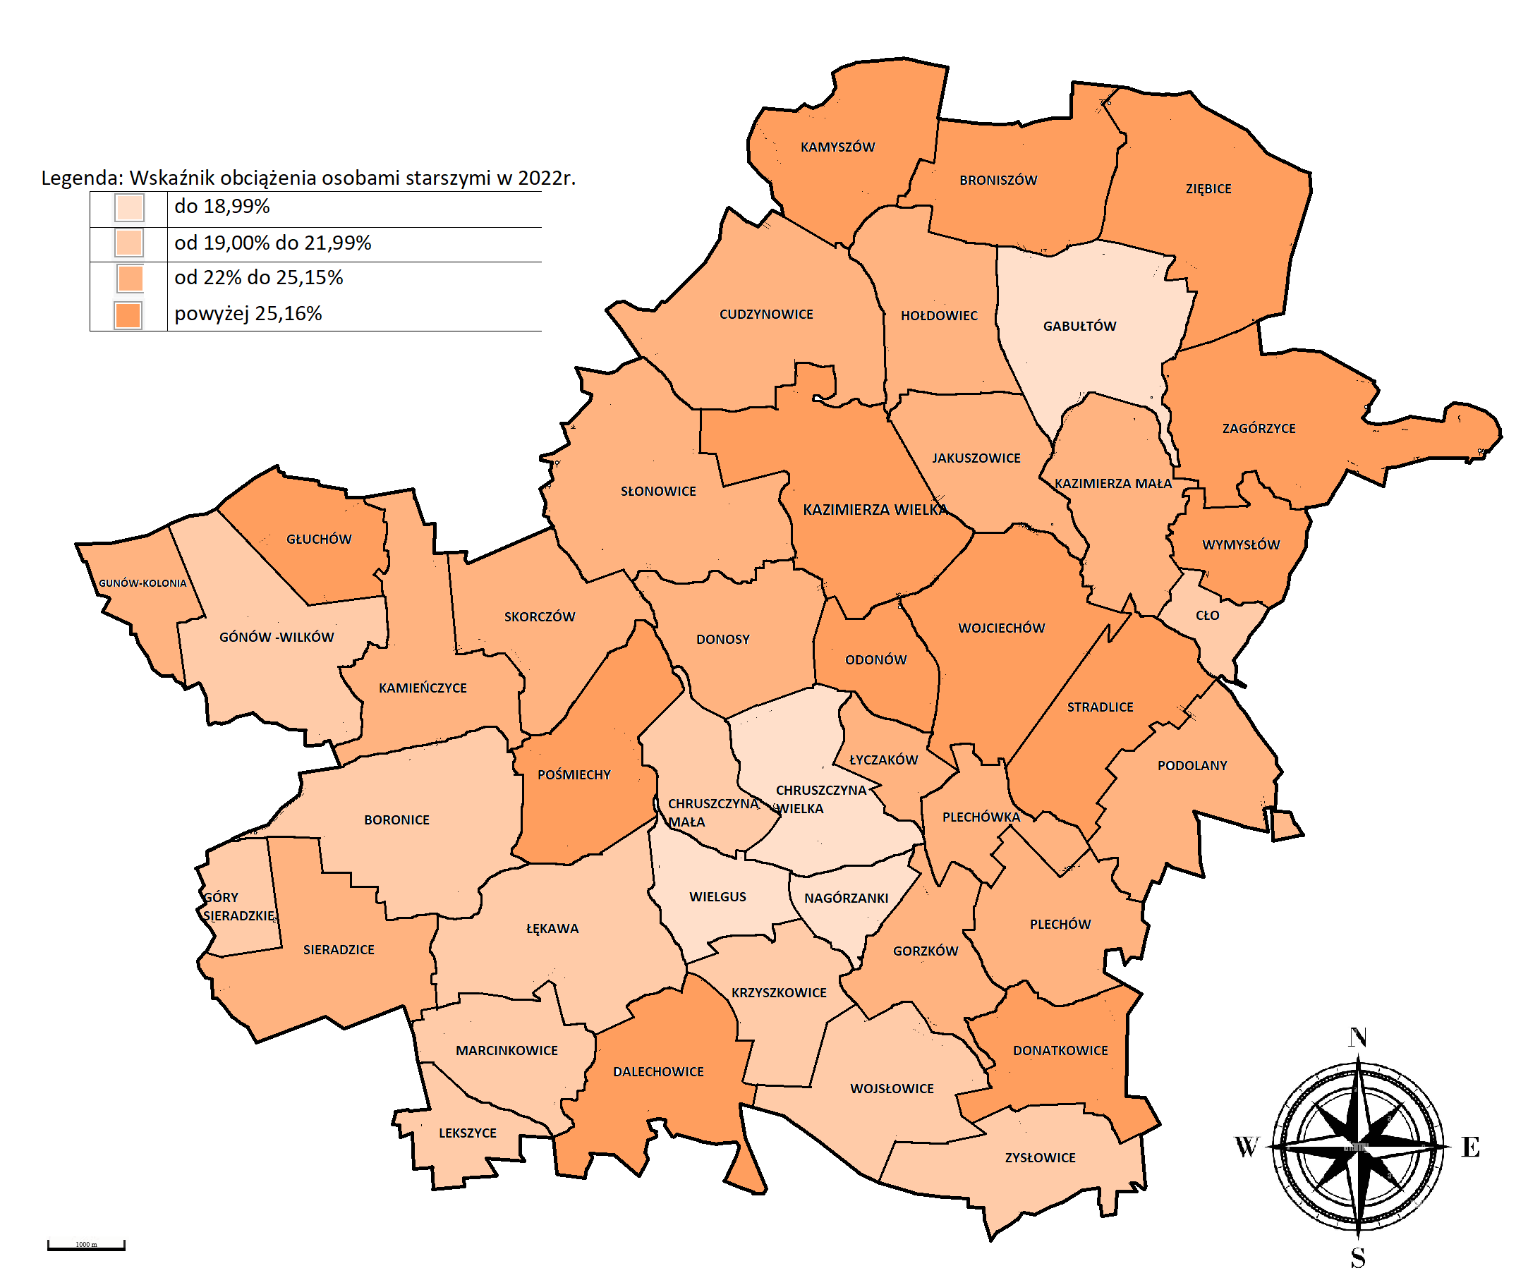
Źródło: opracowanie własne na podstawie danych Urzędu Miasta i Gminy w Kazimierzy Wielkiej

Wskaźnik dotyczący udziału osób w wieku przedprodukcyjnym do ogólnej liczby mieszkańców niekorzystnie wypadł w następujących jednostkach referencyjnych: Broniszów, Chruszczyna Wielka, Cudzynowice, Dalechowice, Donatkowice, Donosy, Gunów-Wilków, Marcinkowice, Odonów, Paśmiechy, Stradlice, Wojciechów, Zięblice, Zysławice, Łyczaków, Kazimierza Wielka.

Tabela 8 Liczba osób w wieku przedprodukcyjnym w poszczególnych jednostkach referencyjnych do ogólnej liczby mieszkańców danej miejscowości
L.p. | Jednostka referencyjna | Liczba mieszkańców wiek przedprodukcyjny | Wartość wskaźnika
1 | Boronice | 68,00 | 18,58%
2 | Broniszów | 34,00 | 14,35%
3 | Chruszczyna Mała | 27,00 | 19,42%
4 | Chruszczyna Wielka | 39,00 | 13,73%
5 | Cudzynowice | 108,00 | 13,88%
6 | Cło | 19,00 | 19,19%
7 | Dalechowice | 36,00 | 15,38%
8 | Donatkowice | 18,00 | 11,92%
9 | Donosy | 65,00 | 13,49%
10 | Gabułtów | 54,00 | 18,06%
11 | Gorzków | 55,00 | 18,52%
12 | Gunów-Kolonia | 33,00 | 21,15%
13 | Gunów-Wilków | 34,00 | 14,98%
14 | Góry Sieradzkie | 15,00 | 15,96%
15 | Głuchów | 21,00 | 17,80%
16 | Hołdowiec | 30,00 | 17,54%
17 | Jakuszowice | 44,00 | 18,64%
18 | Kamieńczyce | 50,00 | 19,38%
19 | Kamyszów | 45,00 | 18,15%
20 | Kazimierza Mała | 45,00 | 17,86%
21 | Krzyszkowice | 46,00 | 20,00%
22 | Lekszyce | 19,00 | 19,19%
23 | Marcinkowice | 23,00 | 14,94%
24 | Nagórzanki | 23,00 | 23,96%
25 | Odonów | 74,00 | 13,94%
26 | Paśmiechy | 25,00 | 13,23%
27 | Plechów | 35,00 | 17,41%
28 | Plechówka | 11,00 | 16,18%
29 | Podolany | 51,00 | 17,59%
30 | Sieradzice | 50,00 | 15,58%
31 | Skorczów | 51,00 | 18,28%
32 | Stradlice | 23,00 | 9,39%
33 | Słonowice | 59,00 | 17,05%
34 | Wielgus | 35,00 | 17,68%
35 | Wojciechów | 75,00 | 14,94%
36 | Wojsławice | 67,00 | 20,24%
37 | Wymysłów | 8,00 | 16,67%
38 | Zagórzyce | 37,00 | 17,79%
39 | Zięblice | 26,00 | 12,94%
40 | Zysławice | 17,00 | 13,08%
41 | Łyczaków | 25,00 | 14,04%
42 | Łękawa | 58,00 | 17,31%
43 | Kazimierza Wielka | 639,00 | 13,21%
 | Średnia dla gminy | 2 317,00 | 15,30%
Źródło: opracowanie własne na podstawie danych Urzędu Miasta i Gminy w Kazimierzy Wielkiej

Mapa 6 Liczba osób w wieku przedprodukcyjnym w poszczególnych sołectwach do ogólnej liczby mieszkańców danego sołectwa/miasta
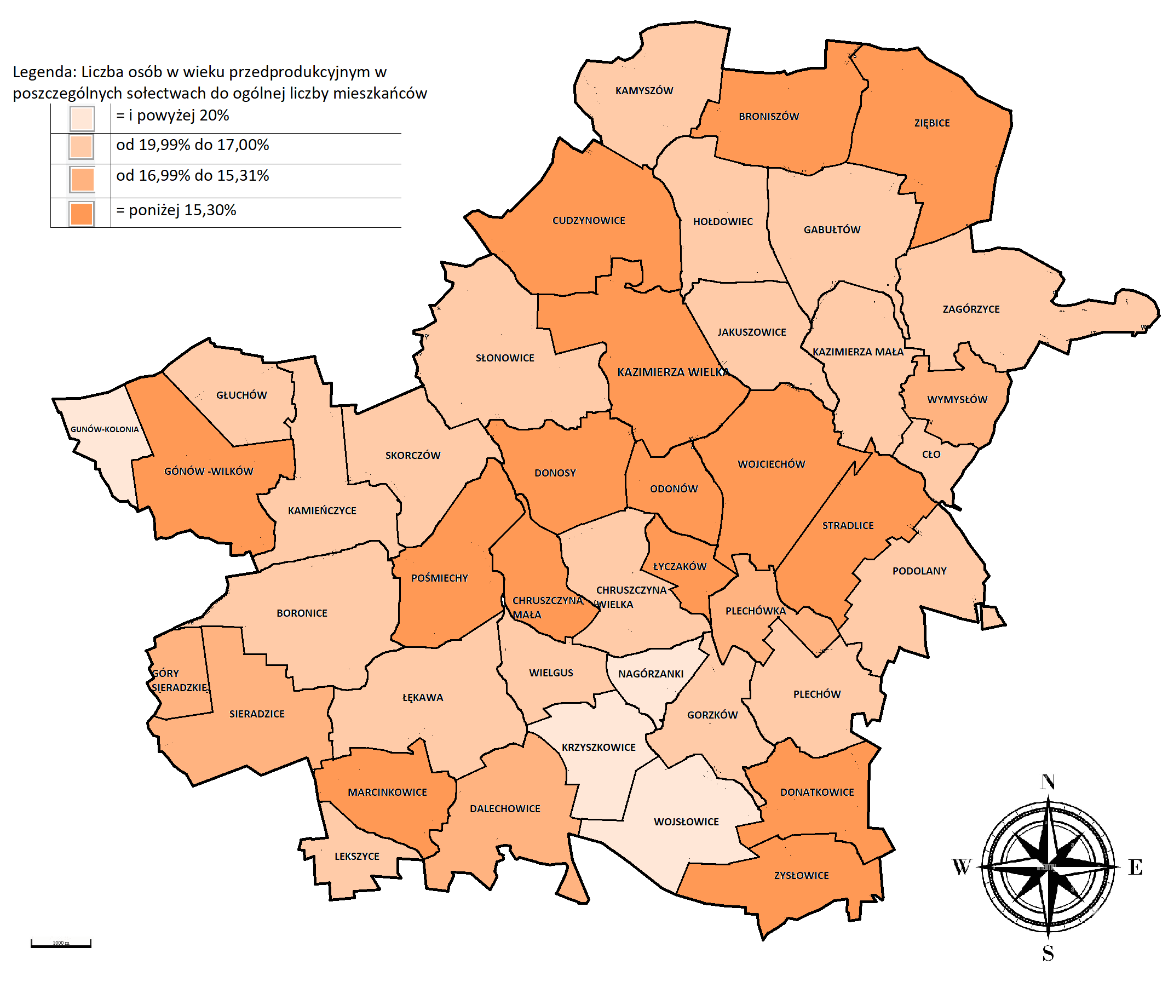
Źródło: opracowanie własne na podstawie danych Urzędu Miasta i Gminy w Kazimierzy Wielkiej

Wskaźnik dotyczący udziału osób w wieku produkcyjnym do ogólnej liczby mieszkańców danego sołectwa niekorzystnie wypadł w następujących jednostkach referencyjnych: Broniszów (57,81%), Dalechowice (59,40%), Gorzków (58,92%), Gunów-Kolonia (53,85%), Głuchów (52,54%), Hołdowiec (57,89%), Jakuszowice (57,63%), Kamieńczyce (56,98%), Kamyszów (54,84%), Kazimierza Mała (58,33%), Krzyszkowice (58,26%), Nagórzanki (59,38%), Skorczów (59,50%), Stradlice (58,78%), Słonowice (59,25%), Wojciechów (58,96%), Wojsławice (58,31%), Wymysłów (52,08%), Zagórzyce (55,77%), Zięblice (56,72%), Kazimierza Wielka (57,78%).

Tabela 9 Liczba osób w wieku produkcyjnym do ogólnej liczby mieszkańców poszczególnych jednostkach referencyjnych
L.p. | Jednostka referencyjna | Liczba mieszkańców w wieku produkcyjnym | Wartość wskaźnika
1 | Boronice | 218 | 59,56%
2 | Broniszów | 137 | 57,81%
3 | Chruszczyna Mała | 83 | 59,71%
4 | Chruszczyna Wielka | 194 | 68,31%
5 | Cudzynowice | 492 | 63,24%
6 | Cło | 60 | 60,61%
7 | Dalechowice | 139 | 59,40%
8 | Donatkowice | 94 | 62,25%
9 | Donosy | 304 | 63,07%
10 | Gabułtów | 197 | 65,89%
11 | Gorzków | 175 | 58,92%
12 | Gunów-Kolonia | 84 | 53,85%
13 | Gunów-Wilków | 149 | 65,64%
14 | Góry Sieradzkie | 60 | 63,83%
15 | Głuchów | 62 | 52,54%
16 | Hołdowiec | 99 | 57,89%
17 | Jakuszowice | 136 | 57,63%
18 | Kamieńczyce | 147 | 56,98%
19 | Kamyszów | 136 | 54,84%
20 | Kazimierza Mała | 147 | 58,33%
21 | Krzyszkowice | 134 | 58,26%
22 | Lekszyce | 61 | 61,62%
23 | Marcinkowice | 98 | 63,64%
24 | Nagórzanki | 57 | 59,38%
25 | Odonów | 318 | 59,89%
26 | Paśmiechy | 113 | 59,79%
27 | Plechów | 121 | 60,20%
28 | Plechówka | 40 | 58,82%
29 | Podolany | 174 | 60,00%
30 | Sieradzice | 197 | 61,37%
31 | Skorczów | 166 | 59,50%
32 | Stradlice | 144 | 58,78%
33 | Słonowice | 205 | 59,25%
34 | Wielgus | 128 | 64,65%
35 | Wojciechów | 296 | 58,96%
36 | Wojsławice | 193 | 58,31%
37 | Wymysłów | 25 | 52,08%
38 | Zagórzyce | 116 | 55,77%
39 | Zięblice | 114 | 56,72%
40 | Zysławice | 88 | 67,69%
41 | Łyczaków | 113 | 63,48%
42 | Łękawa | 208 | 62,09%
43 | Kazimierza Wielka | 2794 | 57,78%
 | Średnia dla gminy | 9016 | 59,54%
Źródło: opracowanie własne na podstawie danych Urzędu Miasta i Gminy Kazimierza Wielka

Mapa 7 Liczba osób w wieku produkcyjnym do ogólnej liczby mieszkańców poszczególnych sołectw
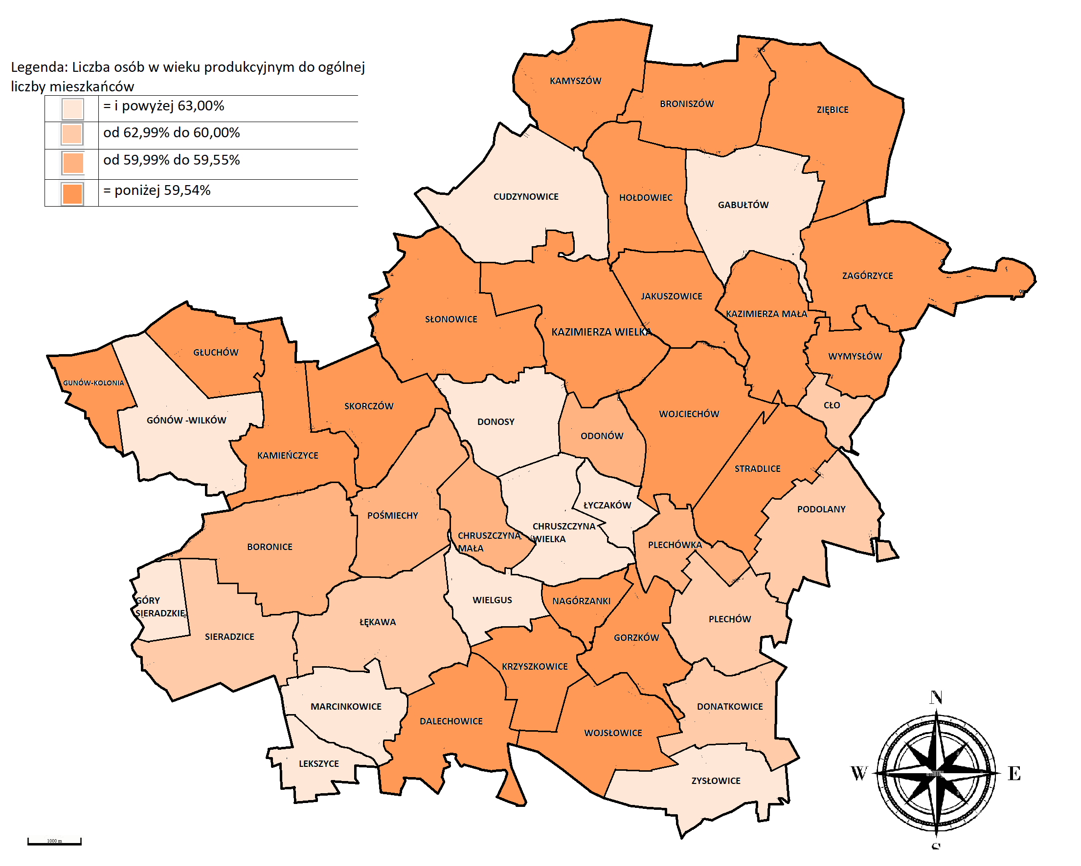
Źródło: opracowanie własne na podstawie danych Urzędu Miasta i Gminy w Kazimierzy Wielkiej

Pomoc społeczna
Pomoc społeczna jest wyrazem realizacji polityki socjalnej państwa mającą na celu umożliwienie osobom i rodzinom przezwyciężenie trudnych sytuacji życiowych, których nie są w stanie pokonać wykorzystując własne środki, możliwości i uprawnienia. Miejsko-Gminny Ośrodek Pomocy Społecznej w Kazimierzy Wielkiej jest samodzielną jednostką budżetową, podlegającą bezpośrednio Burmistrzowi i został powołany w celu realizacji zadań własnych gminy oraz zadań z zakresu administracji rządowej i świadczeń rodzinnych. Ośrodek Pomocy Społecznej (OPS) działa na podstawie m.in.:
– ustawy z dnia 12 marca 2004 roku o pomocy społecznej,
– ustawy z dnia 28 listopada 2003 roku o świadczeniach rodzinnych,
– ustawy z dnia 7 września 2007 r. o pomocy osobom uprawnionym do alimentów,
– ustawy z dnia 8 marca 1990 roku o samorządzie gminnym.
OPS w swojej pracy wykorzystuje instrumenty pomocy społecznej w postaci pracy socjalnej, świadczeń pieniężnych oraz świadczeń niepieniężnych. Realizuje też szereg zadań w zakresie świadczeń rodzinnych, świadczeń wychowawczych (500+), świadczeń „Dobry Start”, świadczeń „Za życiem”, zasiłków dla opiekunów oraz świadczeń z funduszu alimentacyjnego jako zadania zlecone z zakresu administracji rządowej.

Z analizy danych dotyczących powodów przyznania pomocy przez M-GOPS wynika, że głównymi przyczynami przyznawania pomocy społecznej jest (od lat) bezrobocie, a następnie długotrwała lub ciężka choroba oraz niepełnosprawność. Niemożność podjęcia pracy, niepełnosprawność, niedostatek środków do życia - to zaledwie kilka przykładów problemów osób zgłaszających się o pomoc do Miejsko-Gminnego Ośrodka Pomocy Społecznej w Kazimierzy Wielkiej.

Tabela 10 Powody przyznawania pomocy społecznej przez MGOPS w Kazimierzy Wielkiej w latach 2016, 2020, 2022
Przesłanki przyznawania pomocy | 2016 |  | 2020 |  | 2022
 | Liczba osób | Liczba rodzin | Liczba osób | Liczba rodzin | Liczba osób | Liczba rodzin
Bezrobocie | 850 | 296 | 577 | 228 | 453 | 190
Ubóstwo | 457 | 217 | 62 | 34 | 75 | 43
Niepełnosprawność | 159 | 85 | 168 | 92 | 193 | 99
Długotrwała lub ciężka choroba | 214 | 103 | 274 | 150 | 237 | 129
Przemoc | 126 | 35 | 29 | 8
Bezradność w sprawach opiekuńczo-wychowawczych w tym: rodziny niepełne, rodziny wielodzietne | 101 | 32 | 60 | 25 | 29 | 10
Trudności po opuszczeniu zakładów karnych | 4 | 4 | 1 | 1 | 2 | 1
Alkoholizm | 92 | 28 | 118 | 36 | 2 | 2
Sytuacja kryzysowa | 16 | 4 | 4 | 3 | 1 | 1
Zdarzenia losowe | 13 | 3 | 10 | 7 | 8 | 4
Źródło: opracowanie własne na podstawie danych M-GOPS w Kazimierzy Wielkiej

Średnia wartość wskaźnika liczba osób korzystających z pomocy społecznej na 100 mieszkańców wynosiła w gminie Kazimierza Wielka w 2022r. – 8,26 i w porównaniu do większości sołectw był to wynik stosunkowo wysoki, czyli niekorzystny. Dla porównania w najsłabiej wypadającej w tym wskaźniku jednostce analitycznej. Niekorzystną wartość tego wskaźnika odnotowały następujące jednostki: Chruszczyna Mała (10,79), Chruszczyna Wielka (9,86), Cudzynowice (8,35), Gabułtów (10,03), Gorzków (8,42), Nagórzanki (14,58), Plechówka (11,76), Słonowice (8,38), Wielgus (9,60), Zagórzyce (9,13), Łyczaków (8,99), Łękawa 99,25), Kazimierza Wielka (14,74).

Tabela 11 Liczba osób korzystających z pomocy społecznej w poszczególnych miejscowościach
w latach 2020-2022
L.p. | Miejscowość | 2020 |  | 2021 |  | 2022
 |  | Liczba rodzin | Liczba osób | Liczba rodzin | Liczba osób | Liczba rodzin | Liczba osób
1. | Boronice | 1 | 1 | 0 | 0 | 1 | 2
2. | Broniszów | 4 | 15 | 5 | 11 | 6 | 13
3. | Chruszczyna Mała | 8 | 13 | 8 | 15 | 8 | 15
4. | Chruszczyna Wielka | 19 | 37 | 17 | 34 | 14 | 28
5. | Cudzynowice | 20 | 51 | 16 | 45 | 26 | 65
6. | Cło | 1 | 1 | 0 | 0 | 1 | 1
7. | Dalechowice | 6 | 15 | 0 | 0 | 1 | 1
8. | Donatkowice | 2 | 4 | 3 | 9 | 3 | 6
9. | Donosy | 15 | 34 | 12 | 28 | 16 | 30
10. | Gabułtów | 10 | 25 | 9 | 20 | 14 | 30
11. | Gorzków | 15 | 31 | 5 | 5 | 12 | 25
12. | Gunów-Kolonia | 0 | 0 | 0 | 0 | 0 | 0
13. | Gunów-Wilków | 8 | 18 | 7 | 16 | 6 | 14
14. | Góry Sieradzkie | 0 | 0 | 0 | 0 | 0 | 0
15. | Głuchów | 2 | 3 | 2 | 3 | 1 | 2
16. | Hołdowiec | 4 | 8 | 6 | 10 | 4 | 11
17. | Jakuszowice | 3 | 7 | 2 | 3 | 2 | 5
18. | Kamieńczyce | 2 | 2 | 4 | 6 | 2 | 2
19. | Kamyszów | 5 | 18 | 7 | 21 | 3 | 14
20. | Kazimierza Mała | 8 | 12 | 5 | 6 | 4 | 4
21. | Krzyszkowice | 3 | 9 | 2 | 7 | 5 | 11
22. | Lekszyce | 0 | 0 | 0 | 0 | 0 | 0
23. | Marcinkowice | 0 | 0 | 0 | 0 | 0 | 0
24. | Nagórzanki | 6 | 17 | 6 | 19 | 6 | 14
25. | Odonów | 7 | 17 | 3 | 5 | 2 | 5
26. | Paśmiechy | 2 | 7 | 5 | 12 | 6 | 14
27. | Plechów | 6 | 13 | 5 | 12 | 4 | 8
28. | Plechówka | 4 | 14 | 3 | 12 | 2 | 8
29. | Podolany | 7 | 10 | 5 | 13 | 8 | 13
30. | Sieradzice | 0 | 0 | 0 | 0 | 2 | 3
31. | Skorczów | 14 | 25 | 7 | 19 | 8 | 14
32. | Stradlice | 4 | 10 | 6 | 12 | 9 | 19
33. | Słonowice | 10 | 31 | 12 | 32 | 10 | 29
34. | Wielgus | 10 | 14 | 10 | 16 | 14 | 19
35. | Wojciechów | 12 | 21 | 13 | 42 | 8 | 16
36. | Wojsławice | 7 | 26 | 6 | 20 | 8 | 25
37. | Wymysłów | 0 | 0 | 0 | 0 | 0 | 0
38. | Zagórzyce | 8 | 29 | 4 | 14 | 8 | 19
39. | Zięblice | 0 | 0 | 0 | 0 | 1 | 3
40. | Zysławice | 1 | 3 | 1 | 3 | 1 | 3
41. | Łyczaków | 6 | 10 | 8 | 15 | 10 | 16
42. | Łękawa | 7 | 19 | 8 | 25 | 17 | 31
43. | Kazimierza Wielka | 224 | 461 | 245 | 481 | 341 | 713
 | RAZEM | 471 | 1031 | 457 | 991 | 594 | 1251
Źródło: opracowanie własne na podstawie danych M-GOPS w Kazimierzy Wielkiej

Mapa 8 Liczba osób korzystających z pomocy społecznej w poszczególnych jednostkach analitycznych w przeliczeniu na 100 mieszkańców
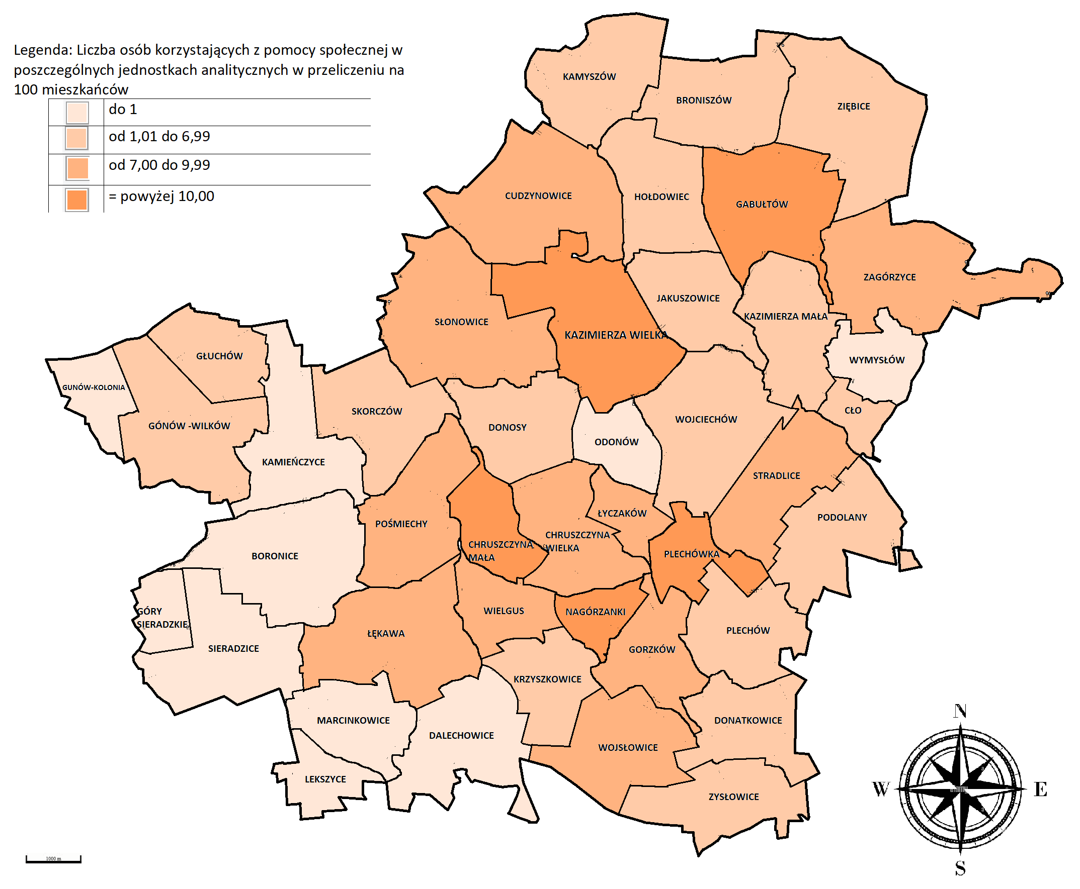
Źródło: opracowanie własne na podstawie danych M-GOPS w Kazimierzy Wielkiej

Bezrobocie w 2022r. było główną przyczyna korzystania z pomocy społecznej na terenie Gminy Kazimierza Wielka. Na podstawie tej przesłanki w całej gminie z pomocy społecznej korzystało 1,53 osób na 100 mieszkańców, a skoncentrowanie tego negatywnego zjawiska widać na obszarze sołectw Chruszczyna Mała (3,60), Chruszczyna Wielka (3,87), Donosy (1,87), Gabułtów (1,67), Gorzków (3,70), Nagórzanki (5,21), Plechówka (4,41), Słonowice (1,73), Wielgus (3,03), Wojciechów (1,59), Łyczaków (1,69) oraz w mieście Kazimierza Wielka (2,40).

Tabela 12 Liczba osób korzystających z pomocy M-GOPS w poszczególnych sołectwach z powodu bezrobocia w 2022r.
L.p. | Wyszczególnienie | Bezrobocie - KOBIETY | Bezrobocie - MĘŻCZYŹNI | Bezrobocie - RAZEM
1. | Boronice | 0 | 1 | 1
2. | Broniszów | 0 | 0 | 0
3. | Chruszczyna Mała | 2 | 3 | 5
4. | Chruszczyna Wielka | 3 | 8 | 11
5. | Cudzynowice | 8 | 1 | 9
6. | Cło | 0 | 0 | 0
7. | Dalechowice | 2 | 0 | 2
8. | Donatkowice | 1 | 0 | 1
9. | Donosy | 4 | 5 | 9
10. | Gabułtów | 4 | 1 | 5
11. | Gorzków | 7 | 4 | 11
12. | Gunów-Kolonia | 0 | 0 | 0
13. | Gunów-Wilków | 0 | 0 | 0
14. | Góry Sieradzkie | 0 | 0 | 0
15. | Głuchów | 0 | 0 | 0
16. | Hołdowiec | 0 | 1 | 1
17. | Jakuszowice | 1 | 1 | 2
18. | Kamieńczyce | 0 | 1 | 1
19. | Kamyszów | 1 | 0 | 1
20. | Kazimierza Mała | 0 | 0 | 0
21. | Krzyszkowice | 1 | 0 | 1
22. | Lekszyce | 0 | 0 | 0
23. | Marcinkowice | 0 | 0 | 0
24. | Nagórzanki | 2 | 3 | 5
25. | Odonów | 2 | 2 | 4
26. | Paśmiechy | 1 | 0 | 1
27. | Plechów | 3 | 0 | 3
28. | Plechówka | 3 | 0 | 3
29. | Podolany | 3 | 0 | 3
30. | Sieradzice | 0 | 0 | 0
31. | Skorczów | 3 | 1 | 4
32. | Stradlice | 1 | 0 | 1
33. | Słonowice | 4 | 2 | 6
34. | Wielgus | 1 | 5 | 6
35. | Wojciechów | 3 | 5 | 8
36. | Wojsławice | 1 | 2 | 3
37. | Wymysłów | 0 | 0 | 0
38. | Zagórzyce | 2 | 1 | 3
39. | Zięblice | 0 | 0 | 0
40. | Zysławice | 0 | 0 | 0
41. | Łyczaków | 3 | 0 | 3
42. | Łękawa | 1 | 2 | 3
43. | Kazimierza Wielka | 73 | 43 | 116
 | RAZEM | 140 | 92 | 232
Źródło: opracowanie własne na podstawie danych M-GOPS w Kazimierzy Wielkiej

Mapa 9 Liczba osób korzystających z pomocy społecznej na terenie poszczególnych jednostkach referencyjnych z powodu bezrobocie na 100 mieszkańców
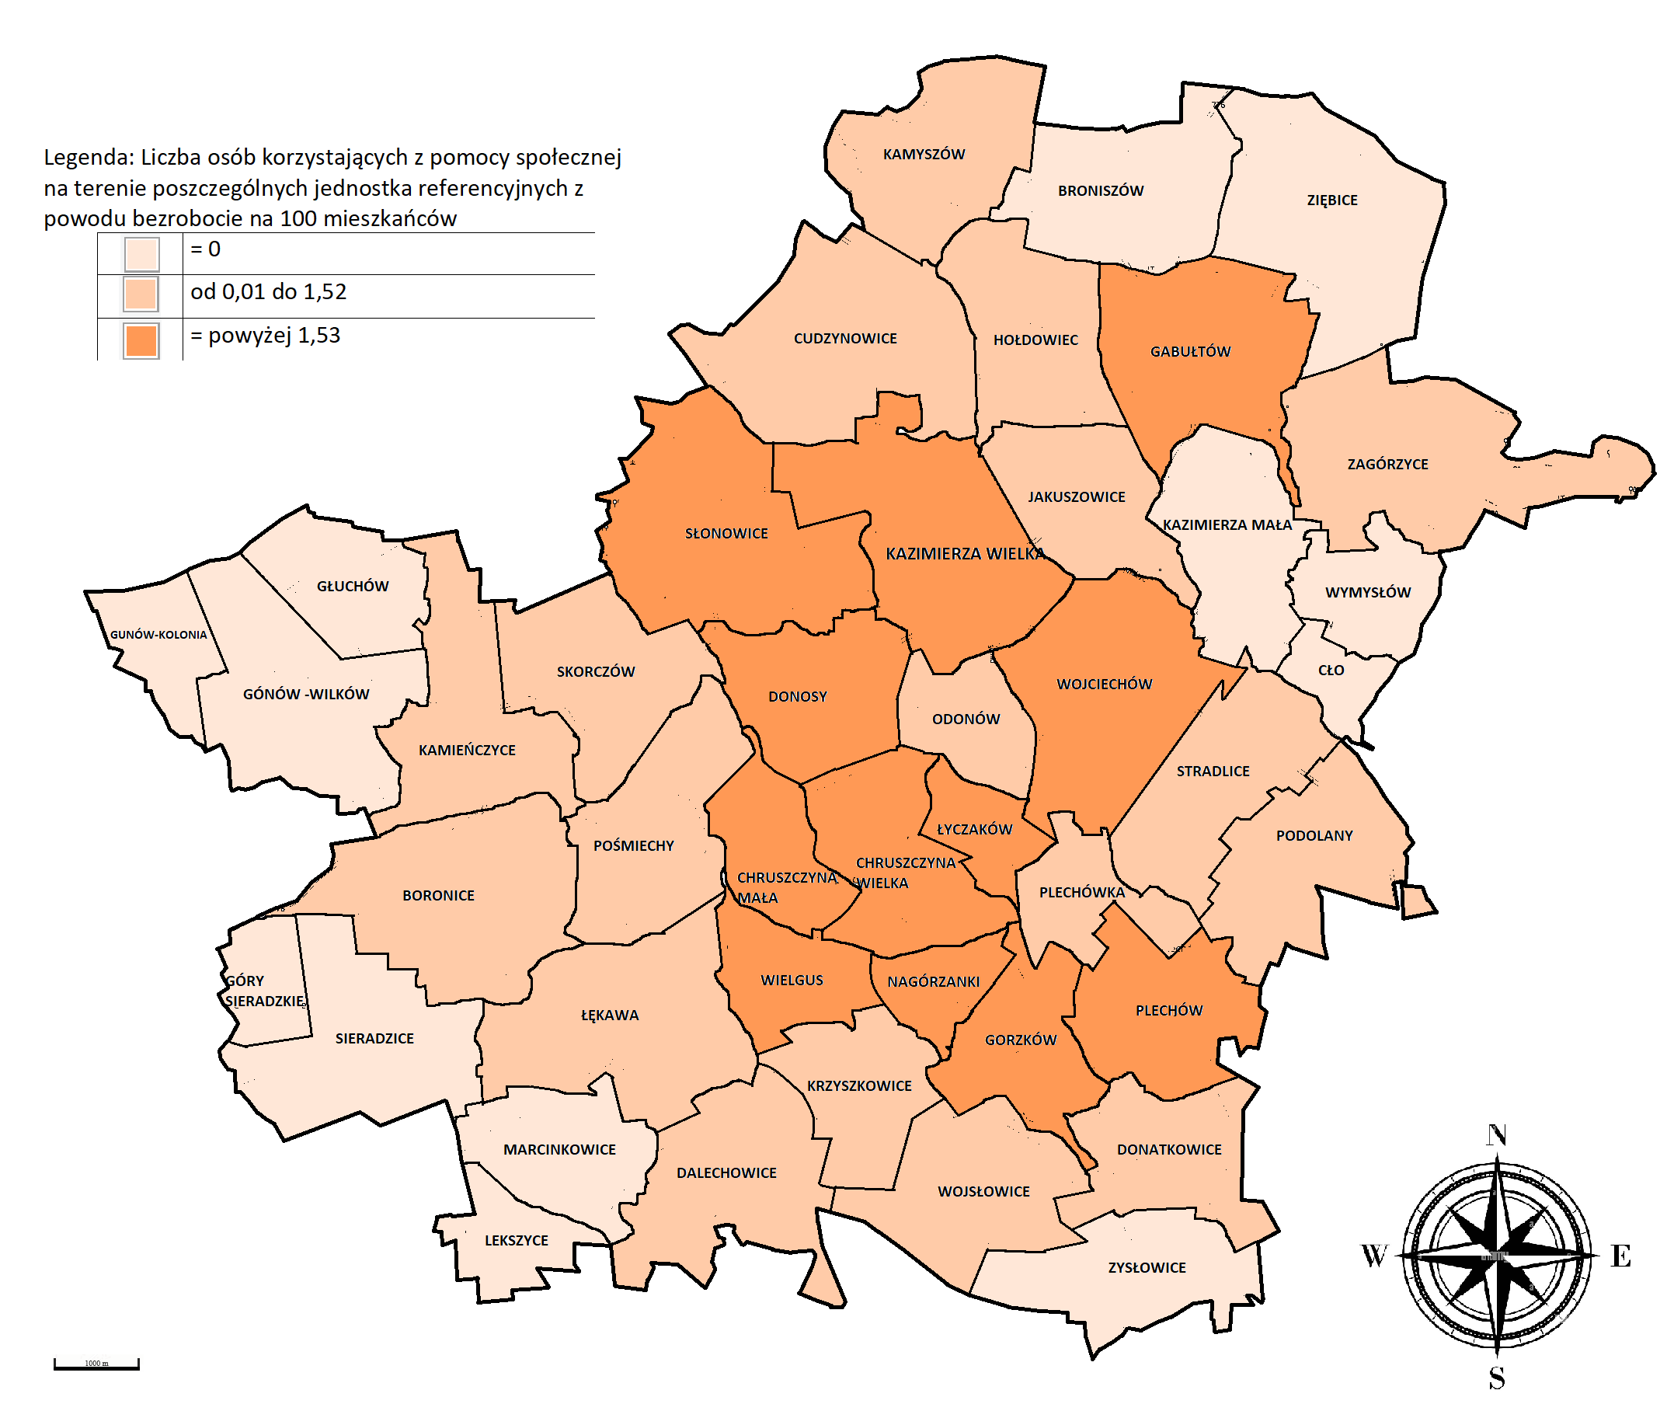
Źródło: opracowanie własne na podstawie danych M-GOPS w Kazimierzy Wielkiej

Z powodu ubóstwa z pomocy społecznej w roku 2022 najwięcej osób korzystało w sołectwach Broniszów, Chruszczyna Wielka, Donosy, Gabułtów, Gorzków, Gunów-Wilków, Kamyszów, Nagórzanki, Podolany, Stradlice, Wielgus, Łyczaków, Łękawa oraz w mieście Kazimierza Wielka.
W jednostkach tych ilość osób korzystających z pomocy społecznej z powodu ubóstwa w przeliczeniu na 100 mieszańców była wyższa niż średnia dla gminy (0,22).

Tabela 13 Liczba osób korzystających z pomocy M-GOPS w poszczególnych jednostkach analitycznych z powodu ubóstwa w 2022r.
L.p. | Wyszczególnienie | Ubóstwo - Kobiety | Ubóstwo - Mężczyźni | Ubóstwo - Razem
1. | Boronice | 0 | 0 | 0
2. | Broniszów | 0 | 1 | 1
3. | Chruszczyna Mała | 0 | 0 | 0
4. | Chruszczyna Wielka | 0 | 1 | 1
5. | Cudzynowice | 0 | 0 | 0
6. | Cło | 0 | 0 | 0
7. | Dalechowice | 0 | 0 | 0
8. | Donatkowice | 0 | 0 | 0
9. | Donosy | 0 | 2 | 2
10. | Gabułtów | 0 | 1 | 1
11. | Gorzków | 1 | 0 | 1
12. | Gunów-Kolonia | 0 | 0 | 0
13. | Gunów-Wilków | 0 | 1 | 1
14. | Góry Sieradzkie | 0 | 0 | 0
15. | Głuchów | 0 | 0 | 0
16. | Hołdowiec | 0 | 0 | 0
17. | Jakuszowice | 0 | 0 | 0
18. | Kamieńczyce | 0 | 0 | 0
19. | Kamyszów | 1 | 0 | 1
20. | Kazimierza Mała | 0 | 0 | 0
21. | Krzyszkowice | 0 | 0 | 0
22. | Lekszyce | 0 | 0 | 0
23. | Marcinkowice | 0 | 0 | 0
24. | Nagórzanki | 1 | 0 | 1
25. | Odonów | 0 | 0 | 0
26. | Paśmiechy | 0 | 0 | 0
27. | Plechów | 0 | 0 | 0
28. | Plechówka | 0 | 0 | 0
29. | Podolany | 2 | 0 | 2
30. | Sieradzice | 0 | 0 | 0
31. | Skorczów | 0 | 0 | 0
32. | Stradlice | 1 | 0 | 1
33. | Słonowice | 0 | 0 | 0
34. | Wielgus | 0 | 1 | 1
35. | Wojciechów | 0 | 0 | 0
36. | Wojsławice | 0 | 0 | 0
37. | Wymysłów | 0 | 0 | 0
38. | Zagórzyce | 0 | 0 | 0
39. | Zięblice | 0 | 0 | 0
40. | Zysławice | 0 | 0 | 0
41. | Łyczaków | 0 | 1 | 1
42. | Łękawa | 1 | 0 | 1
43. | Kazimierza Wielka | 11 | 8 | 19
 | RAZEM | 18 | 16 | 34
Źródło: opracowanie własne na podstawie danych M-GOPS w Kazimierzy Wielkiej

Mapa 10 Liczba osób korzystających z pomocy społecznej na terenie poszczególnych jednostkach analitycznych z powodu ubóstwa na 100 mieszkańców
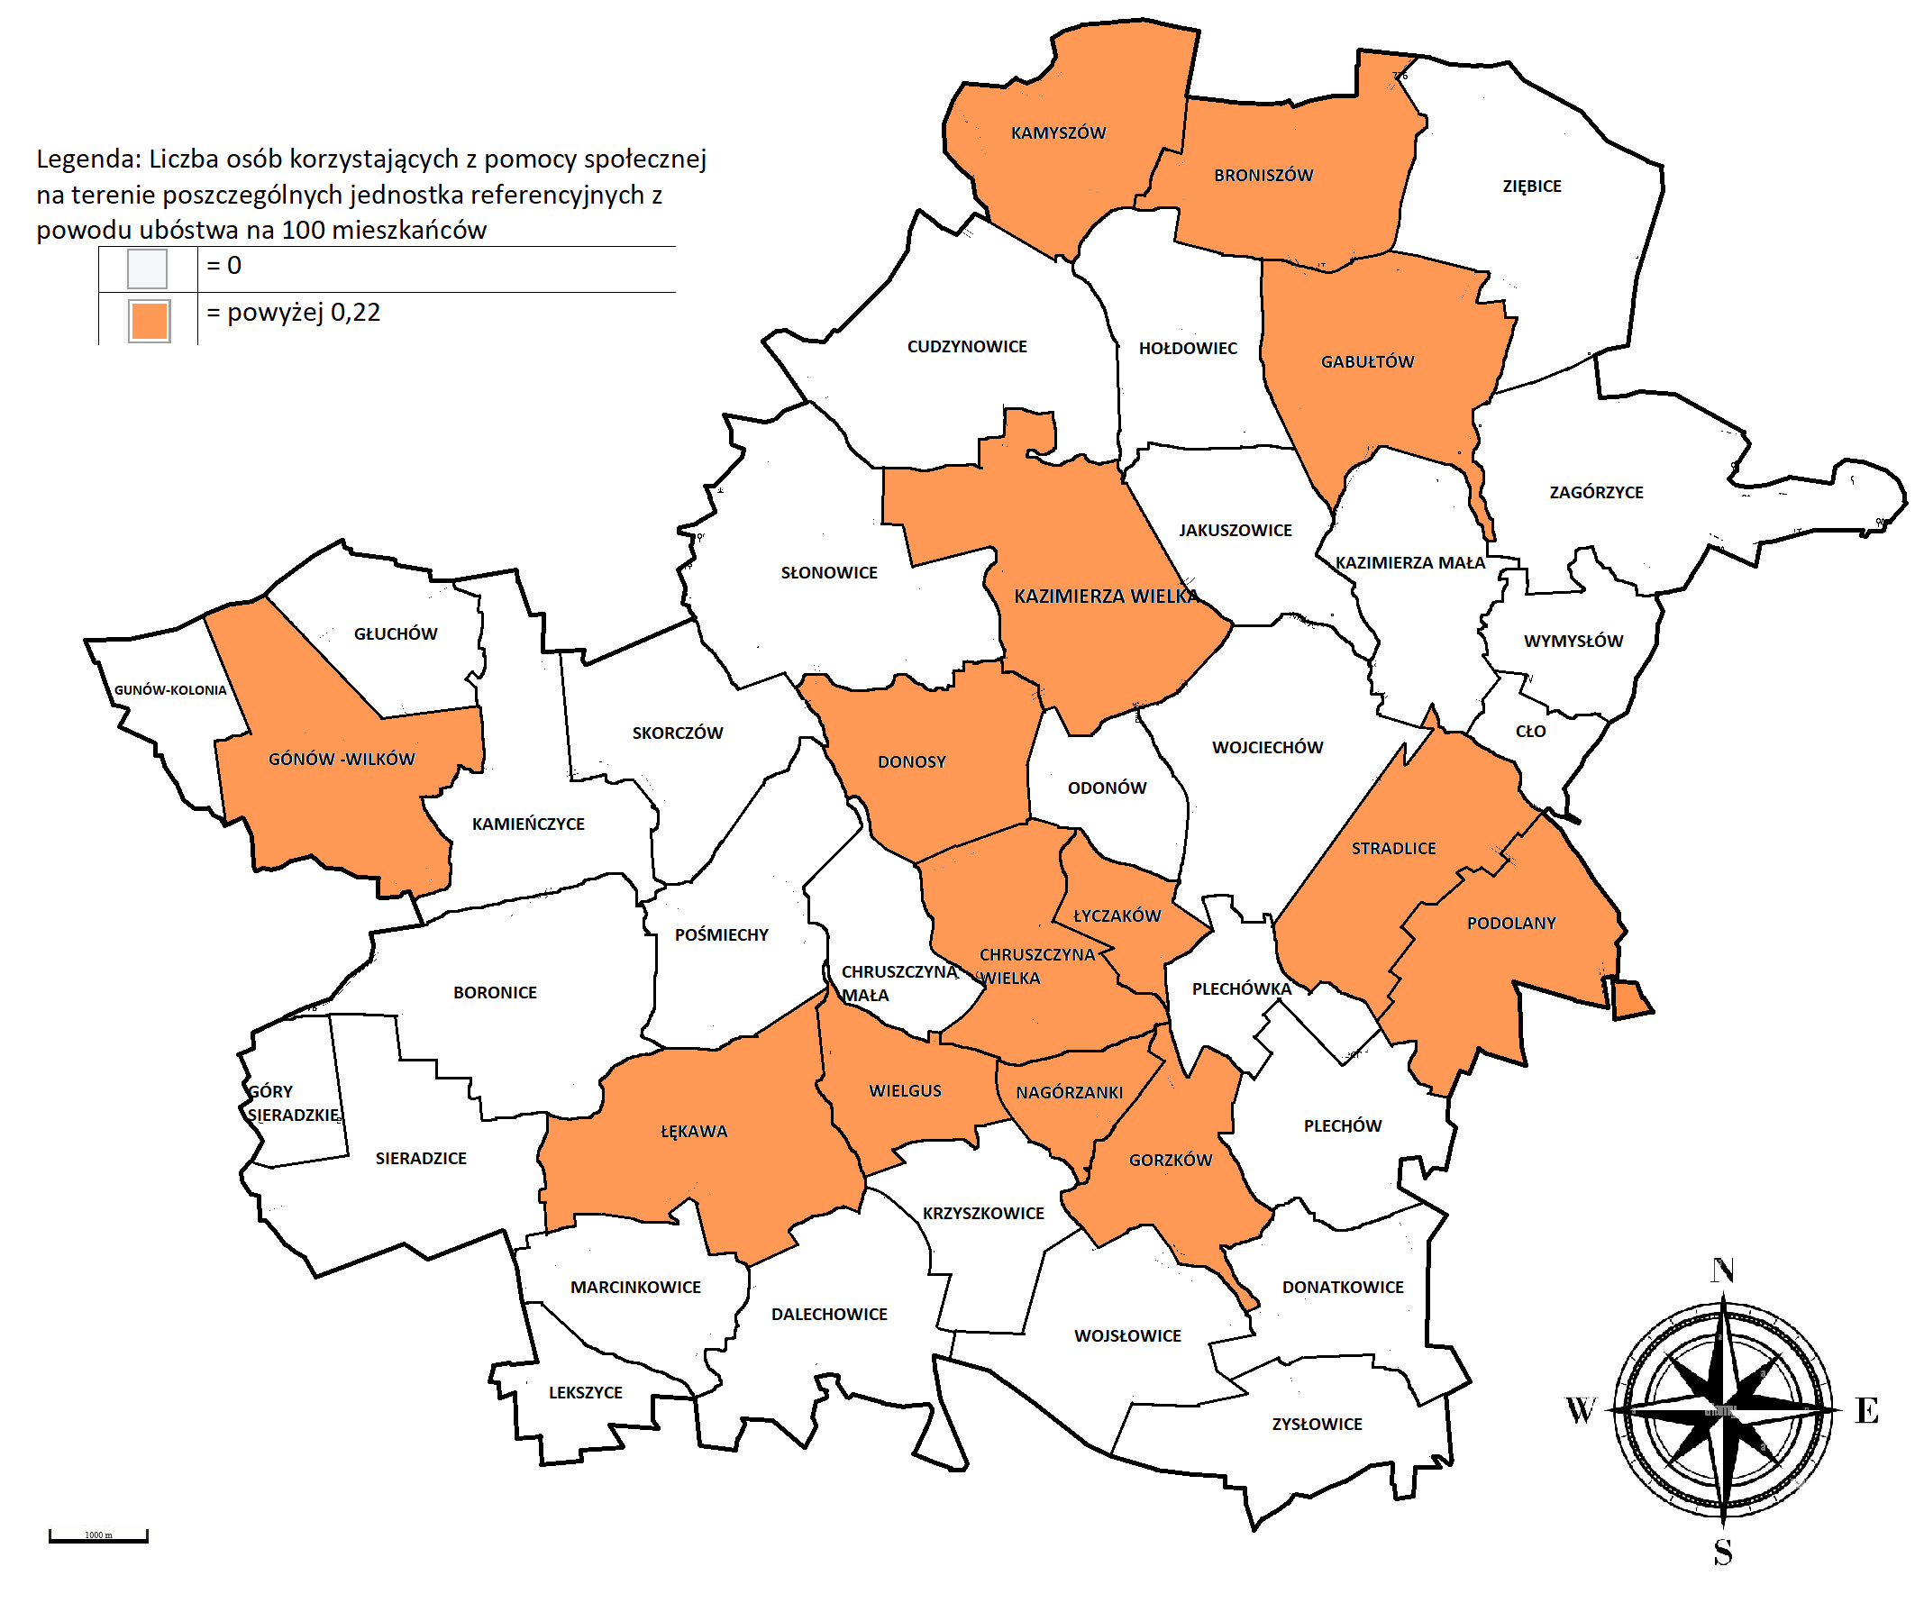
Źródło: opracowanie własne na podstawie danych M-GOPS w Kazimierzy Wielkiej

Z powodu niepełnosprawności z pomocy społecznej w roku 2022 najwięcej osób korzystało
w sołectwach: Broniszów, Chruszczyna Mała, Cudzynowice, Gunów-Wilków, Zysławice, Łyczaków oraz mieście Kazimierza Wielka.

Tabela 14 Liczba osób korzystających z pomocy M-GOPS w poszczególnych jednostkach analitycznych z powodu niepełnosprawności w 2022r.
L.p. | Wyszczególnienie | Niepełnosprawność KOBIETY | Niepełnosprawność MĘŻCZYŹNI | Niepełnosprawność RAZEM
1. | Boronice | 0 | 0 | 0
2. | Broniszów | 2 | 0 | 2
3. | Chruszczyna Mała | 1 | 0 | 1
4. | Chruszczyna Wielka | 0 | 1 | 1
5. | Cudzynowice | 5 | 3 | 8
6. | Cło | 0 | 0 | 0
7. | Dalechowice | 0 | 0 | 0
8. | Donatkowice | 0 | 0 | 0
9. | Donosy | 0 | 1 | 1
10. | Gabułtów | 1 | 0 | 1
11. | Gorzków | 1 | 0 | 1
12. | Gunów-Kolonia | 0 | 0 | 0
13. | Gunów-Wilków | 1 | 1 | 2
14. | Góry Sieradzkie | 0 | 0 | 0
15. | Głuchów | 0 | 0 | 0
16. | Hołdowiec | 0 | 1 | 1
17. | Jakuszowice | 0 | 0 | 0
18. | Kamieńczyce | 1 | 0 | 1
19. | Kamyszów | 1 | 0 | 1
20. | Kazimierza Mała | 0 | 1 | 1
21. | Krzyszkowice | 0 | 0 | 0
22. | Lekszyce | 0 | 0 | 0
23. | Marcinkowice | 0 | 0 | 0
24. | Nagórzanki | 0 | 0 | 0
25. | Odonów | 1 | 0 | 1
26. | Paśmiechy | 0 | 0 | 0
27. | Plechów | 0 | 1 | 1
28. | Plechówka | 0 | 0 | 0
29. | Podolany | 0 | 1 | 1
30. | Sieradzice | 0 | 0 | 0
31. | Skorczów | 1 | 0 | 1
32. | Stradlice | 0 | 1 | 1
33. | Słonowice | 1 | 1 | 2
34. | Wielgus | 0 | 0 | 0
35. | Wojciechów | 0 | 2 | 2
36. | Wojsławice | 0 | 0 | 0
37. | Wymysłów | 0 | 0 | 0
38. | Zagórzyce | 1 | 0 | 1
39. | Zięblice | 0 | 0 | 0
40. | Zysławice | 0 | 1 | 1
41. | Łyczaków | 0 | 2 | 2
42. | Łękawa | 1 |  | 1
43. | Kazimierza Wielka | 18 | 37 | 55
 | RAZEM | 36 | 54 | 90
Źródło: opracowanie własne na podstawie danych M-GOPS w Kazimierzy Wielkiej

Mapa 11 Liczba osób korzystających z pomocy społecznej z powodu niepełnosprawności na 100 mieszkańców w poszczególnych jednostkach analitycznych gminy Kazimierza Wielka w 2022r.
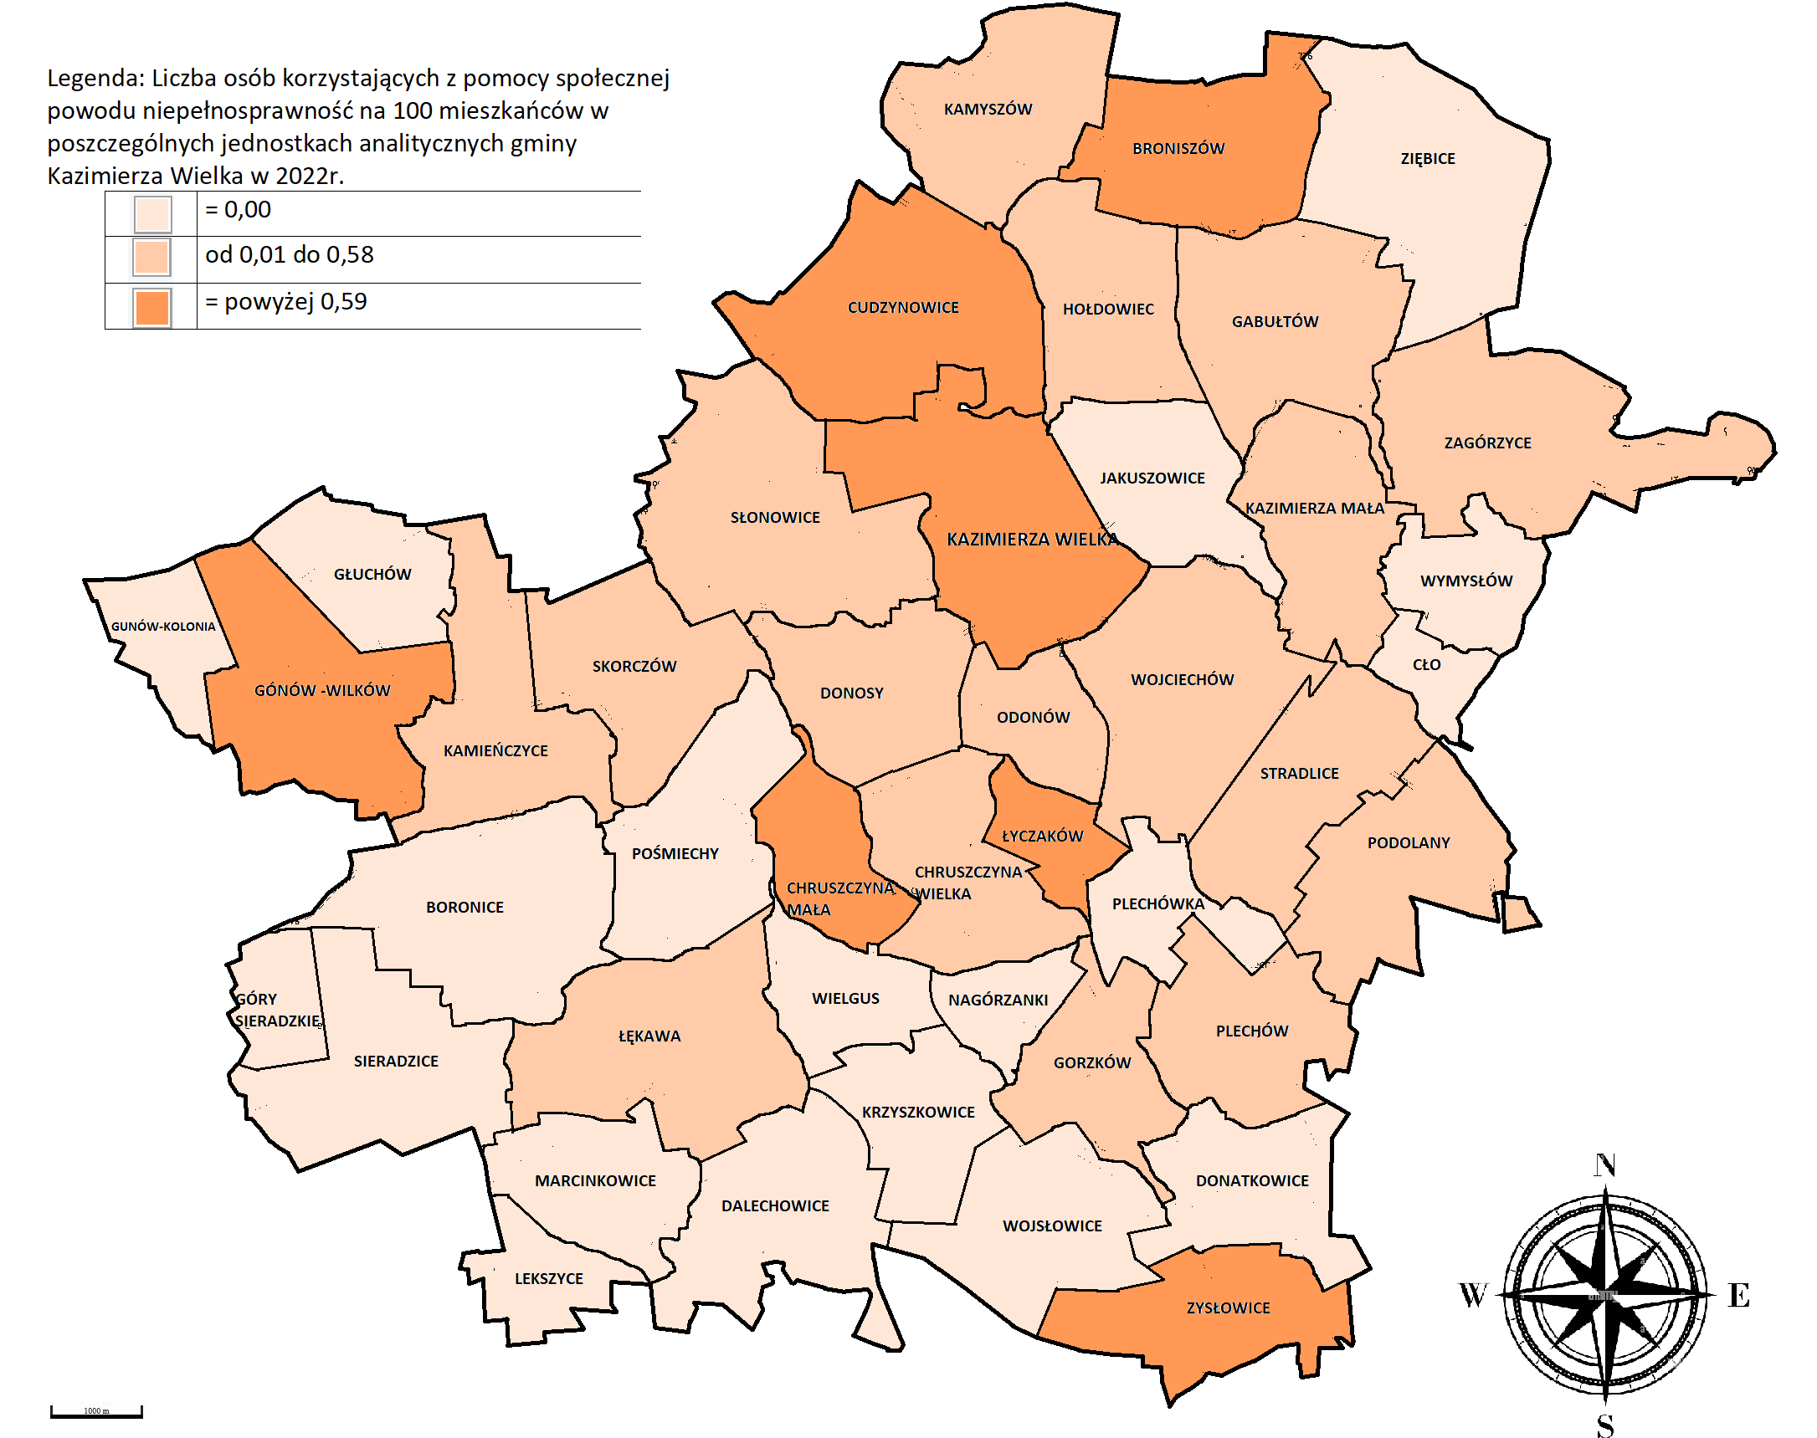
Źródło: opracowanie własne na podstawie danych M-GOPS w Kazimierzy Wielkiej

Długotrwała lub ciężka choroba w 2022r. była drugą zaraz po bezrobociu przyczyną korzystania
z pomocy społecznej na terenie Gminy Kazimierza Wielka. Na podstawie tej przesłanki w całej gminie z pomocy społecznej korzystało 1,06 osób na 100 mieszkańców, a skoncentrowanie tego negatywnego zjawiska widać na obszarze sołectw: Chruszczyna Mała (1,44), Chruszczyna Wielka (1,41), Donosy (1,24), Gorzków (2,36), Gunów-Wilków (2,64), Hołdowiec (1,75), Plechów (1,49), Podolany (1,38), Słonowice (1,16) oraz miasta Kazimierza Wielka (1,84).

Tabela 15 Liczba osób korzystających z pomocy społecznej z powodu długotrwałej lub ciężkiej choroby w roku 2022 na terenie Gminy Kazimierza Wielka
L.p. | Wyszczególnienie | Długotrwała lub ciężka choroba KOBIETY | Długotrwała lub ciężka choroba MĘŻCZYŹNI | Długotrwała lub ciężka choroba RAZEM
1. | Boronice | 0 | 0 | 0
2. | Broniszów | 0 | 0 | 0
3. | Chruszczyna Mała | 2 | 0 | 2
4. | Chruszczyna Wielka | 3 | 1 | 4
5. | Cudzynowice | 5 | 2 | 7
6. | Cło | 0 | 0 | 0
7. | Dalechowice | 2 | 1 | 3
8. | Donatkowice | 0 | 1 | 1
9. | Donosy | 3 | 3 | 6
10. | Gabułtów | 2 | 0 | 2
11. | Gorzków | 4 | 3 | 7
12. | Gunów-Kolonia | 0 | 0 | 0
13. | Gunów-Wilków | 1 | 5 | 6
14. | Góry Sieradzkie | 0 | 0 | 0
15. | Głuchów | 0 | 1 | 1
16. | Hołdowiec | 2 | 1 | 3
17. | Jakuszowice | 0 | 0 | 0
18. | Kamieńczyce | 0 | 0 | 0
19. | Kamyszów | 1 | 1 | 2
20. | Kazimierza Mała | 1 | 0 | 1
21. | Krzyszkowice | 1 | 1 | 2
22. | Lekszyce | 0 | 0 | 0
23. | Marcinkowice | 0 | 0 | 0
24. | Nagórzanki | 0 | 0 | 0
25. | Odonów | 2 | 0 | 2
26. | Paśmiechy | 0 | 0 | 0
27. | Plechów | 1 | 2 | 3
28. | Plechówka | 0 | 0 | 0
29. | Podolany | 4 | 0 | 4
30. | Sieradzice | 0 | 0 | 0
31. | Skorczów | 1 | 1 | 2
32. | Stradlice | 0 | 0 | 0
33. | Słonowice | 3 | 1 | 4
34. | Wielgus | 1 | 1 | 2
35. | Wojciechów | 1 | 1 | 2
36. | Wojsławice | 1 | 0 | 1
37. | Wymysłów | 0 | 0 | 0
38. | Zagórzyce | 1 | 1 | 2
39. | Zięblice | 0 | 0 | 0
40. | Zysławice | 0 | 1 | 1
41. | Łyczaków | 0 | 0 | 0
42. | Łękawa | 1 | 0 | 1
43. | Kazimierza Wielka | 59 | 30 | 89
 | RAZEM | 102 | 58 | 160
Źródło: opracowanie własne na podstawie danych M-GOPS w Kazimierzy Wielkiej

Mapa 12 Liczba osób korzystających z pomocy społecznej z powodu długotrwałej lub ciężkiej choroby w roku 2022 w przeliczeniu na 100 mieszkańców
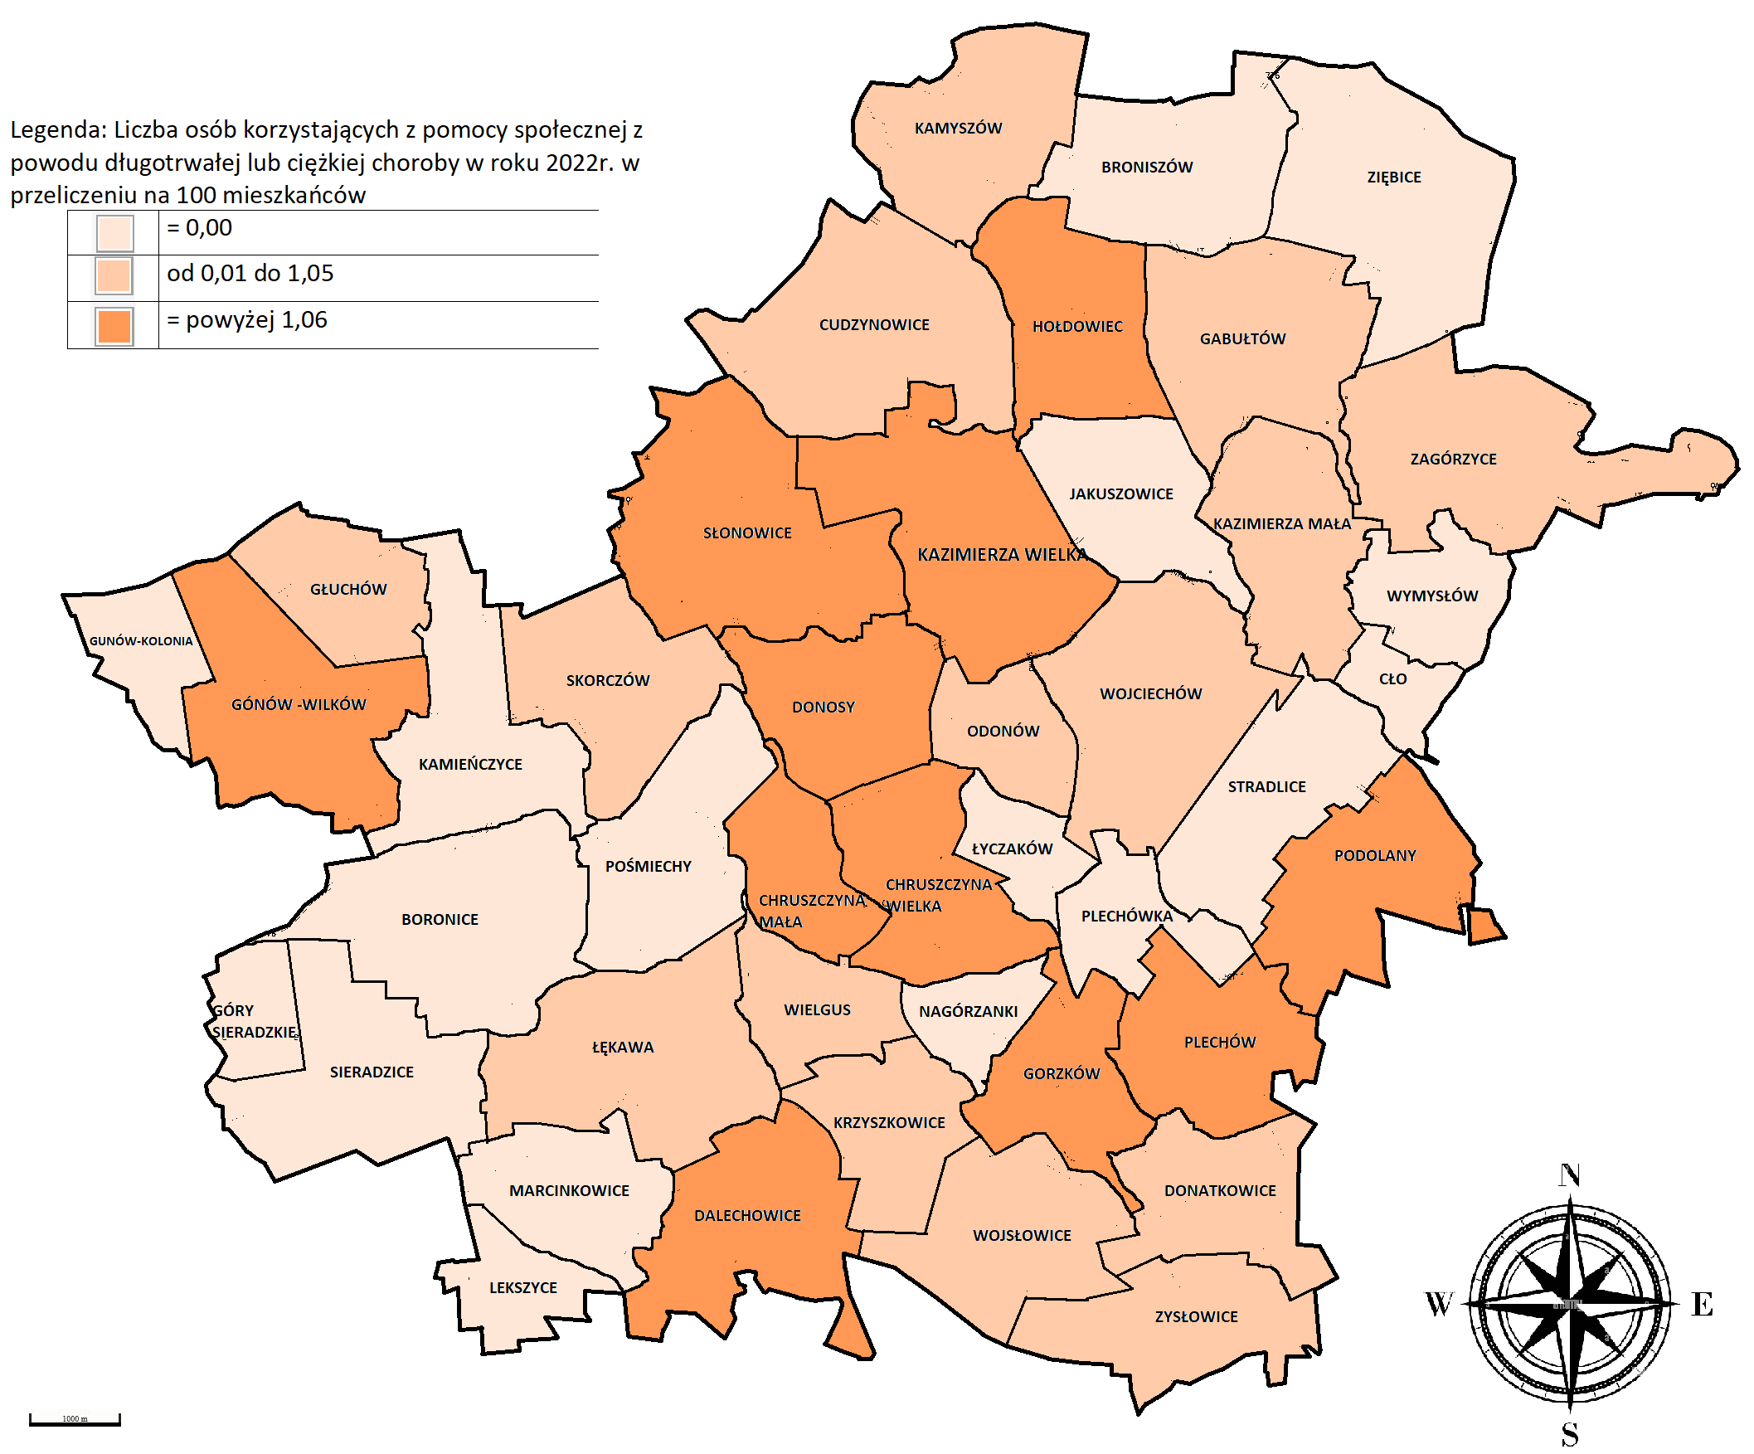
Źródło: opracowanie własne na podstawie danych M-GOPS w Kazimierzy Wielkiej

We wskaźniku osób korzystających z pomocy społecznej w wyniku bezradności w sprawach opiekuńczo – wychowawczych znacząco wyróżniają się sołectwa: Chruszczyna Wielka, Donosy, Gabułtów, Gorzków, Hołdowiec, Krzyszkowice, Plechów, Skorczów, Wielgus, Wojsławice oraz miasto Kazimierza Wielka. Właśnie w tych dwóch jednostkach zamieszkuje najwięcej osób korzystających
z pomocy społecznej z tej właśnie przyczyny. Warto również zwrócić uwagę, iż Beneficjentami pomocy w tym przypadku są przede wszystkim kobiety.

Tabela 16 Liczba osób korzystających z pomocy społecznej w poszczególnych sołectwach gminy
z powodu bezradności w sprawach opiekuńczo – wychowawczych w roku 2022
L.p. | Wyszczególnienie | Bezradność w sprawach opiekuńczo-wychowawczych KOBIETY | Bezradność w sprawach opiekuńczo-wychowawczych MĘŻCZYŹNI | Bezradność w sprawach opiekuńczo-wychowawczych - RAZEM
1. | Boronice | 0 | 0 | 0
2. | Broniszów | 0 | 0 | 0
3. | Chruszczyna Mała | 0 | 0 | 0
4. | Chruszczyna Wielka | 2 | 0 | 2
5. | Cudzynowice | 1 | 0 | 1
6. | Cło | 0 | 0 | 0
7. | Dalechowice | 0 | 0 | 0
8. | Donatkowice | 0 | 0 | 0
9. | Donosy | 1 | 0 | 1
10. | Gabułtów | 1 | 0 | 1
11. | Gorzków | 0 | 1 | 1
12. | Gunów-Kolonia | 0 | 0 | 0
13. | Gunów-Wilków | 0 | 0 | 0
14. | Góry Sieradzkie | 0 | 0 | 0
15. | Głuchów | 0 | 0 | 0
16. | Hołdowiec | 1 | 0 | 1
17. | Jakuszowice | 0 | 0 | 0
18. | Kamieńczyce | 0 | 0 | 0
19. | Kamyszów | 0 | 0 | 0
20. | Kazimierza Mała | 0 | 0 | 0
21. | Krzyszkowice | 1 | 0 | 1
22. | Lekszyce | 0 | 0 | 0
23. | Marcinkowice | 0 | 0 | 0
24. | Nagórzanki | 0 | 0 | 0
25. | Odonów | 0 | 0 | 0
26. | Paśmiechy | 0 | 0 | 0
27. | Plechów | 0 | 1 | 1
28. | Plechówka | 0 | 0 | 0
29. | Podolany | 0 | 0 | 0
30. | Sieradzice | 0 | 0 | 0
31. | Skorczów | 1 | 0 | 1
32. | Stradlice | 0 | 0 | 0
33. | Słonowice | 0 | 0 | 0
34. | Wielgus | 1 | 0 | 1
35. | Wojciechów | 0 | 0 | 0
36. | Wojsławice | 1 | 0 | 1
37. | Wymysłów | 0 | 0 | 0
38. | Zagórzyce | 0 | 0 | 0
39. | Zięblice | 0 | 0 | 0
40. | Zysławice | 0 | 0 | 0
41. | Łyczaków | 0 | 0 | 0
42. | Łękawa | 0 | 0 | 0
43. | Kazimierza Wielka | 12 | 2 | 14
 | RAZEM | 22 | 4 | 26
Źródło: opracowanie własne na podstawie danych M-GOPS w Kazimierzy Wielkiej

Mapa 13 Liczba osób korzystających z pomocy społecznej w poszczególnych jednostkach analitycznych z powodu bezradności w sprawach opiekuńczo-wychowawczych na 100 mieszkańców
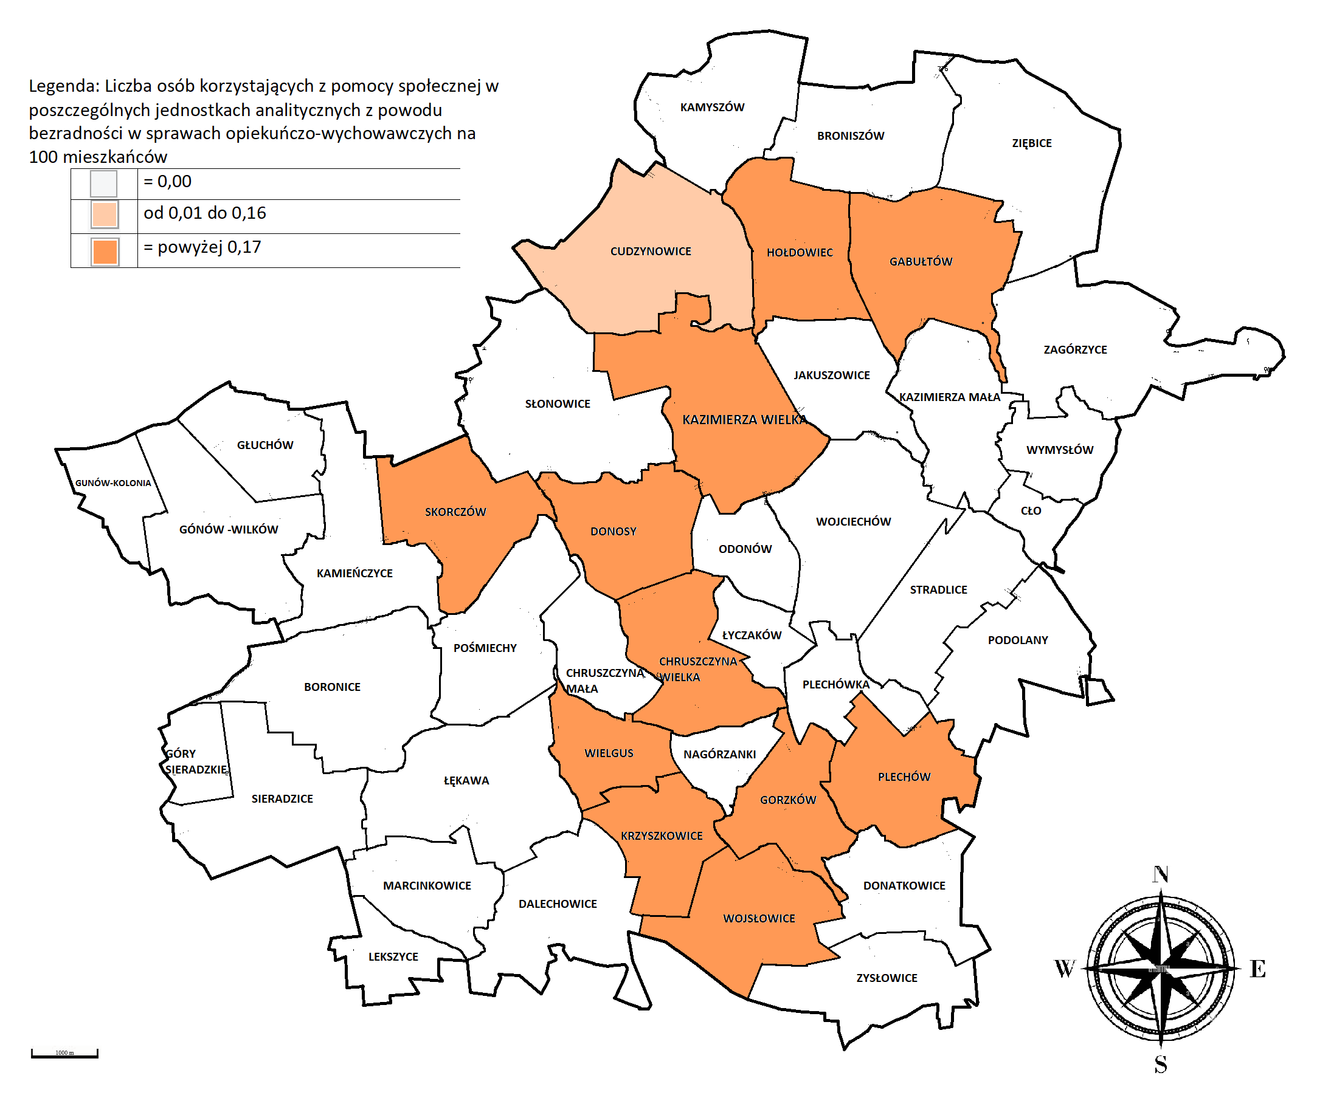
Źródło: opracowanie własne na podstawie danych M-GOPS w Kazimierzy Wielkiej

Alkoholizm powoduje problemy rodzinne oraz trudności w środowisku zawodowym i jest zjawiskiem o wieloczynnikowych uwarunkowaniach, co sprawia, że zarówno profilaktyka, jak i leczenie alkoholizmu stanowią prawdziwe wyzwanie. Na terenie Gminy Kazimierza Wielka od kilku lata ilość rodzin i osób korzystających z pomocy ośrodka z powodu alkoholu jest na niezmienionym poziomie. Obszary, gdzie ten problem występuje to sołectwa: Zagórzyce, Łyczaków, Łękawa oraz miasto Kazimierza Wielka.

Tabela 17 Liczba osób korzystających z pomocy społecznej z powodu alkoholizmu w poszczególnych miejscowościach Gminy Kazimierza Wielka w roku 2022r.
L.p. | Wyszczególnienie | Alkoholizm - RAZEM
1. | Boronice | 0
2. | Broniszów | 0
3. | Chruszczyna Mała | 0
4. | Chruszczyna Wielka | 0
5. | Cudzynowice | 0
6. | Cło | 0
7. | Dalechowice | 0
8. | Donatkowice | 0
9. | Donosy | 2
10. | Gabułtów | 0
11. | Gorzków | 0
12. | Gunów-Kolonia | 0
13. | Gunów-Wilków | 0
14. | Góry Sieradzkie | 0
15. | Głuchów | 0
16. | Hołdowiec | 0
17. | Jakuszowice | 0
18. | Kamieńczyce | 0
19. | Kamyszów | 0
20. | Kazimierza Mała | 0
21. | Krzyszkowice | 0
22. | Lekszyce | 0
23. | Marcinkowice | 0
24. | Nagórzanki | 0
25. | Odonów | 0
26. | Paśmiechy | 0
27. | Plechów | 0
28. | Plechówka | 0
29. | Podolany | 0
30. | Sieradzice | 0
31. | Skorczów | 0
32. | Stradlice | 0
33. | Słonowice | 0
34. | Wielgus | 0
35. | Wojciechów | 0
36. | Wojsławice | 0
37. | Wymysłów | 0
38. | Zagórzyce | 1
39. | Zięblice | 0
40. | Zysławice | 0
41. | Łyczaków | 1
42. | Łękawa | 2
43. | Kazimierza Wielka | 2
 | RAZEM | 8
Źródło: opracowanie własne na podstawie danych M-GOPS w Kazimierzy Wielkiej

Mapa 14 Liczba osób korzystających z pomocy społecznej z powodu alkoholizmu w poszczególnych jednostkach analitycznych w 2022r.
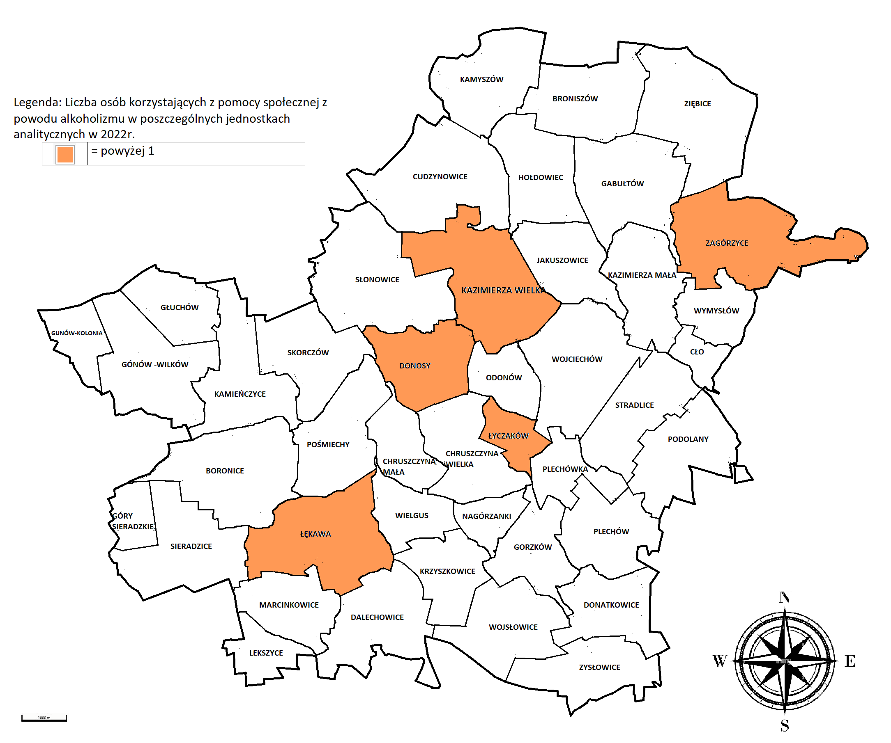
Źródło: opracowanie własne na podstawie danych M-GOPS w Kazimierzy Wielkiej

W ostatnich 3 latach można zaobserwować spadek liczby osób korzystających z zasiłków celowych na terenie gminy. Inaczej wygląda sytuacja w przypadku zasiłków stałych i okresowych gdzie w ostatnich trzech latach zaobserwowano wzrost.

W roku 2022 M-GOPS w Kazimierzy Wielkiej wypłacił 79 zasiłków stałych. Najczęściej z tej formy pomocy korzystali mieszkańcy: Chruszczyny Wielkiej, Gorzkowa, Nagórzanki, Podolany, Łyczakowa, Kazimierzy Wielkiej. Liczba osób korzystająca z zasiłku stałego w przeliczeniu na 100 mieszkańców
w gminie wynosiła 1,61.

Tabela 17 Liczba wypłaconych zasiłków stałych w latach 2020-2022 przez M-GOPS w Kazimierzy Wielkiej
L.p. | Sołectwo | 2020 | 2021 | 2022
1. | Boronice | 0 | 0 | 0
2. | Broniszów | 1 | 1 | 1
3. | Chruszczyna Mała | 1 | 1 | 0
4. | Chruszczyna Wielka | 2 | 3 | 1
5. | Cudzynowice | 4 | 4 | 3
6. | Cło | 0 | 0 | 0
7. | Dalechowice | 0 | 0 | 0
8. | Donatkowice | 0 | 0 | 0
9. | Donosy | 2 | 2 | 2
10. | Gabułtów | 0 | 0 | 1
11. | Gorzków | 3 | 3 | 2
12. | Gunów-Kolonia | 0 | 0 | 0
13. | Gunów-Wilków | 1 | 1 | 1
14. | Góry Sieradzkie | 0 | 0 | 0
15. | Głuchów | 0 | 0 | 0
16. | Hołdowiec | 1 | 0 | 0
17. | Jakuszowice | 0 | 0 | 0
18. | Kamieńczyce | 0 | 0 | 0
19. | Kamyszów | 0 | 0 | 0
20. | Kazimierza Mała | 0 | 0 | 0
21. | Krzyszkowice | 0 | 0 | 0
22. | Lekszyce | 0 | 0 | 0
23. | Marcinkowice | 0 | 0 | 0
24. | Nagórzanki | 0 | 1 | 1
25. | Odonów | 0 | 0 | 0
26. | Paśmiechy | 0 | 0 | 0
27. | Plechów | 1 | 1 | 1
28. | Plechówka | 0 | 0 | 0
29. | Podolany | 3 | 3 | 2
30. | Sieradzice | 0 | 0 | 1
31. | Skorczów | 0 | 0 | 0
32. | Stradlice | 1 | 1 | 0
33. | Słonowice | 0 | 0 | 0
34. | Wielgus | 0 | 0 | 0
35. | Wojciechów | 2 | 2 | 2
36. | Wojsławice | 0 | 1 | 1
37. | Wymysłów | 0 | 0 | 0
38. | Zagórzyce | 0 | 0 | 0
39. | Zięblice | 0 | 0 | 0
40. | Zysławice | 0 | 0 | 0
41. | Łyczaków | 1 | 1 | 1
42. | Łękawa | 0 | 0 | 0
43. | Kazimierza Wielka | 54 | 63 | 59
 | RAZEM | 77 | 88 | 79
Źródło: opracowanie własne na podstawie danych M-GOPS w Kazimierzy Wielkiej

Mapa 15 Liczba wypłaconych zasiłków stałych w przeliczeniu na 100 mieszkańców w poszczególnych jednostkach analitycznych gm. Kazimierza Wielka
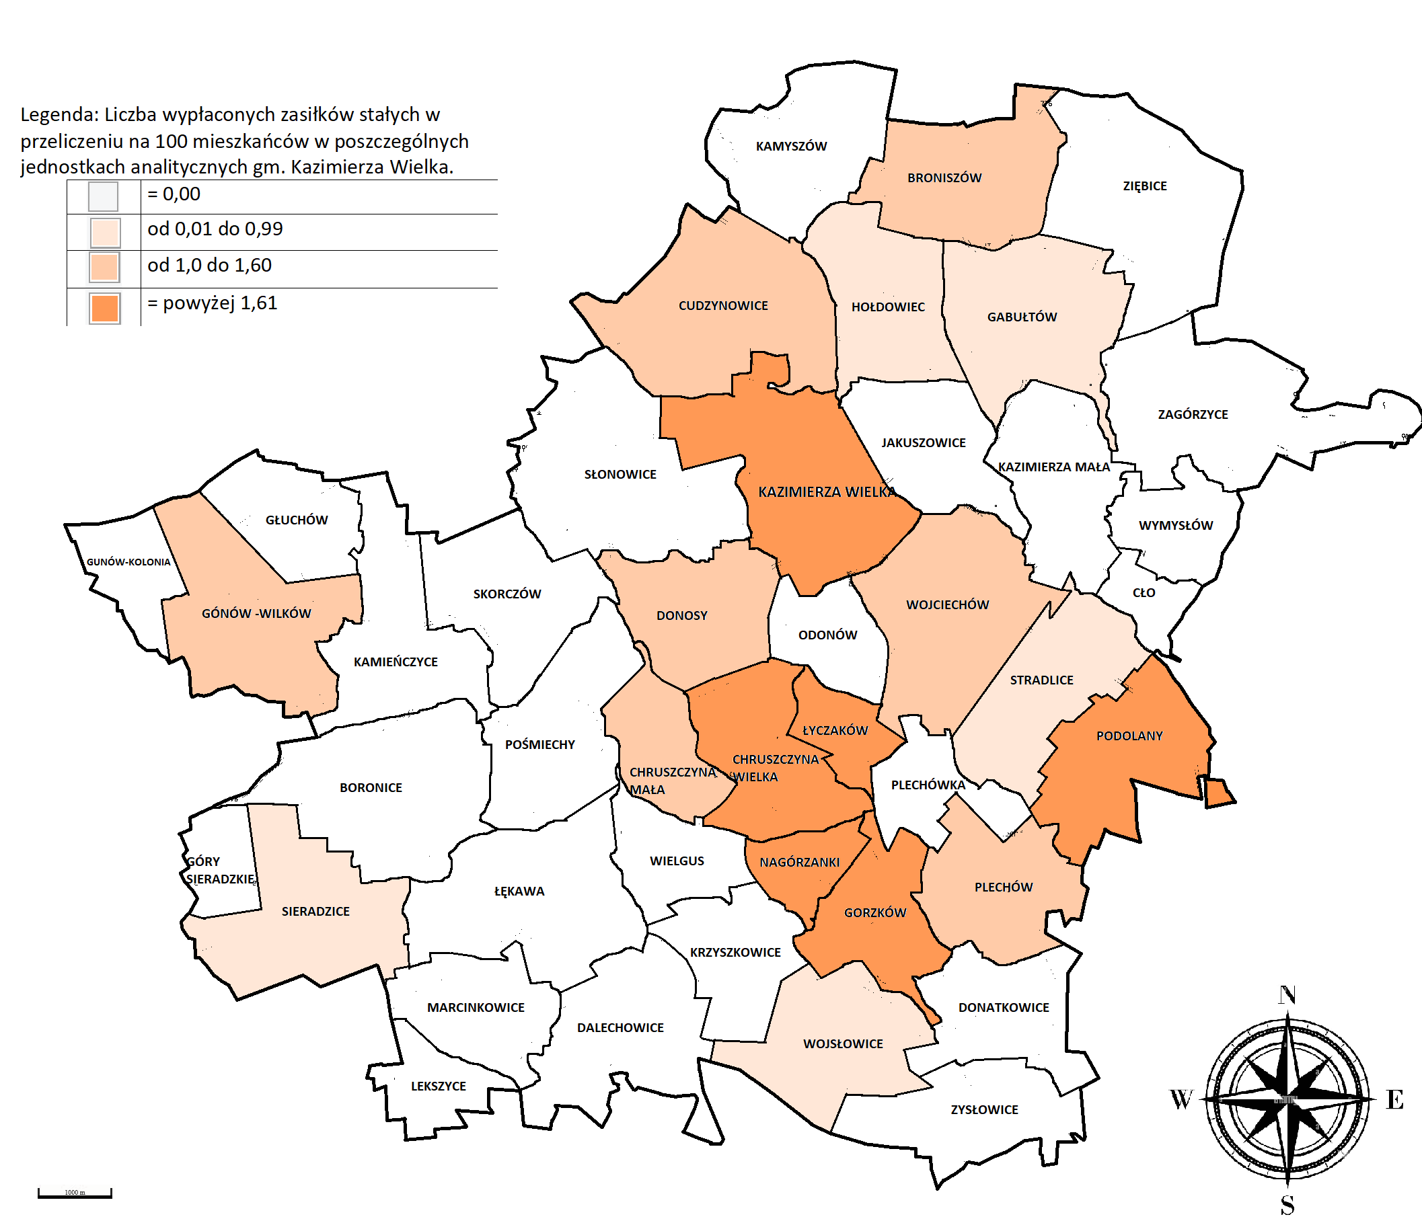
Źródło: opracowanie własne na podstawie danych M-GOPS w Kazimierzy Wielkiej

Z zasiłku okresowego w 2022r. skorzystało 129 osób, tj. o 25 więcej niż w roku 2020. Średnia wartość wskaźnika wypłacanych zasiłków okresowych z w przeliczeniu na 100 mieszkańców wyniosła 2,38. Wartość wyższą, czyli niekorzystną osiągnęły sołectwa: Chruszczyna Mała (5,76), Chruszczyna Wielka (2,82), Cudzynowice (2,44), Donosy (3,11), Gabułtów (4,01), Kazimierza Mała (2,38), Nagórzanki (9,38), Plechów (2,49), Plechówka (2,94), Wielgus (4,55) oraz miasto Kazimierza Wielka (4,24).

Tabela 17 Liczba wypłaconych zasiłków okresowych w latach 2020-2022 przez M-GOPS w Kazimierzy Wielkiej w podziale na jednostki analityczne
L.p. | Sołectwa | 2020 | 2021 | 2022
1. | Boronice | 0 | 0 | 0
2. | Broniszów | 0 | 1 | 0
3. | Chruszczyna Mała | 2 | 2 | 4
4. | Chruszczyna Wielka | 1 | 4 | 3
5. | Cudzynowice | 7 | 6 | 6
6. | Cło | 0 | 0 | 0
7. | Dalechowice | 1 | 0 | 0
8. | Donatkowice | 0 | 2 | 0
9. | Donosy | 6 | 5 | 4
10. | Gabułtów | 3 | 4 | 5
11. | Gorzków | 4 | 0 | 2
12. | Gunów-Kolonia | 0 | 0 | 0
13. | Gunów-Wilków | 0 | 0 | 0
14. | Góry Sieradzkie | 0 | 0 | 0
15. | Głuchów | 0 | 0 | 0
16. | Hołdowiec | 0 | 0 | 0
17. | Jakuszowice | 2 | 2 | 1
18. | Kamieńczyce | 1 | 2 | 2
19. | Kamyszów | 0 | 1 | 0
20. | Kazimierza Mała | 2 | 2 | 2
21. | Krzyszkowice | 1 | 0 | 0
22. | Lekszyce | 0 | 0 | 0
23. | Marcinkowice | 0 | 0 | 0
24. | Nagórzanki | 3 | 3 | 3
25. | Odonów | 2 | 0 | 0
26. | Paśmiechy | 1 | 1 | 1
27. | Plechów | 1 | 2 | 2
28. | Plechówka | 1 | 0 | 1
29. | Podolany | 1 | 2 | 2
30. | Sieradzice | 0 | 0 | 2
31. | Skorczów | 1 | 1 | 1
32. | Stradlice | 0 | 1 | 0
33. | Słonowice | 0 | 4 | 3
34. | Wielgus | 3 | 3 | 3
35. | Wojciechów | 1 | 3 | 0
36. | Wojsławice | 1 | 2 | 0
37. | Wymysłów | 0 | 0 | 0
38. | Zagórzyce | 1 | 1 | 2
39. | Zięblice | 0 | 0 | 1
40. | Zysławice | 0 | 0 | 0
41. | Łyczaków | 1 | 1 | 0
42. | Łękawa | 2 | 1 | 1
43. | Kazimierza Wielka | 55 | 72 | 78
 | RAZEM | 104 | 128 | 129
Źródło: opracowanie własne na podstawie danych M-GOPS w Kazimierzy Wielkiej

Mapa 16 Liczba wypłaconych zasiłków okresowych w podziale na sołectwa w latach 2020-2022
w przeliczeniu na 100 mieszkańców
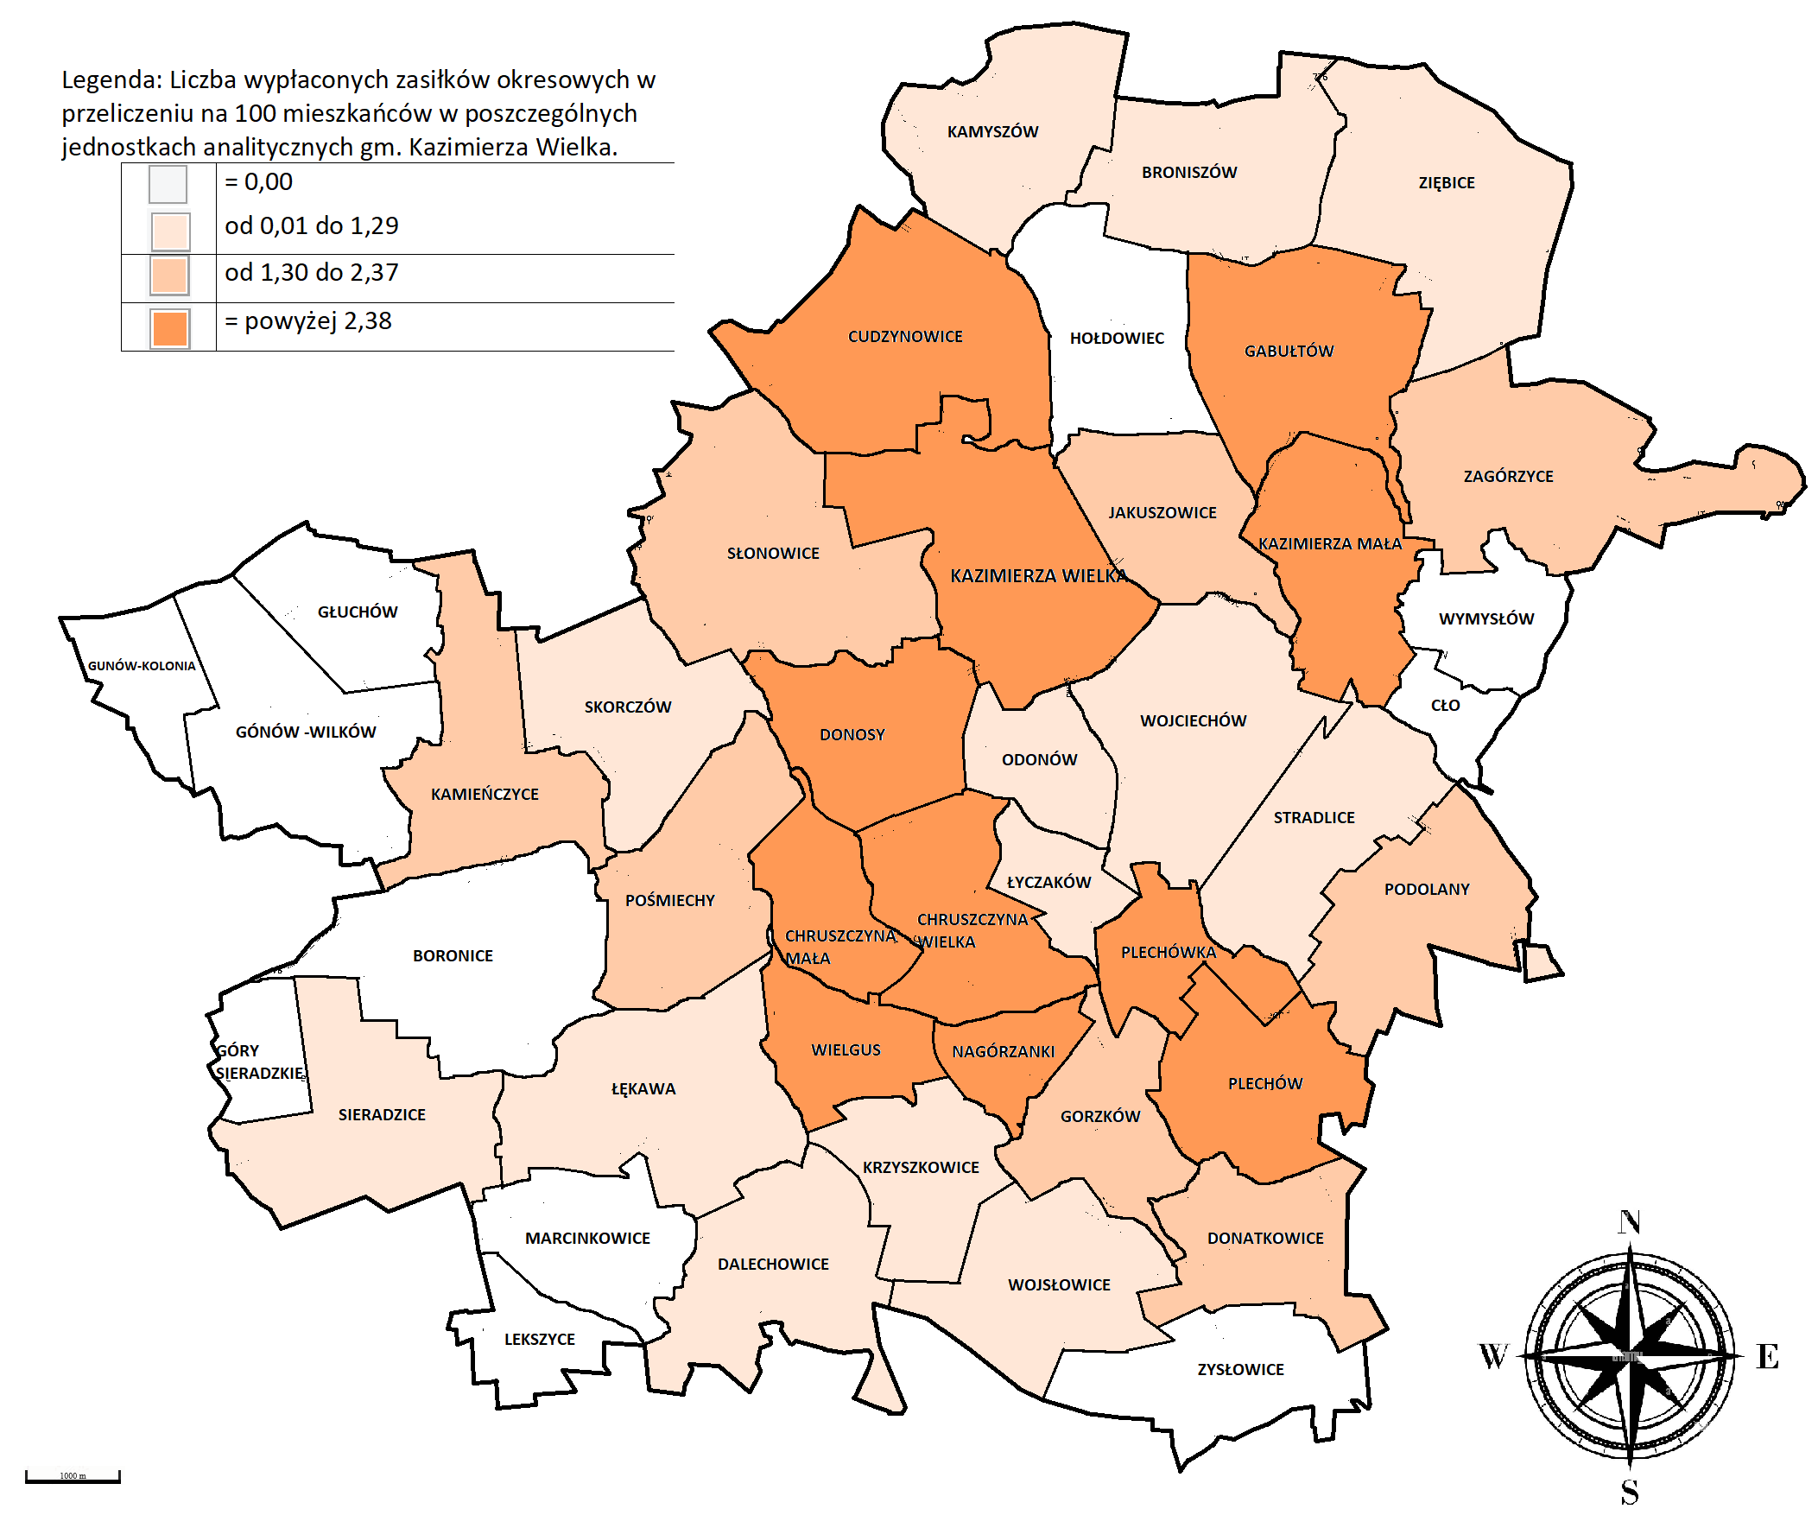
Źródło: opracowanie własne na podstawie danych M-GOPS w Kazimierzy Wielkiej

Z zasiłku celowego w 2022r. skorzystało 100. Średnia wartość wskaźnika wypłacanych zasiłków okresowych z w przeliczeniu na 100 mieszkańców wynosi 2,23. Wartość wyższą osiągnęły sołectwa: Chruszczyna Wielka (3,87), Gorzków (5,72), Głuchów (4,24), Słonowice (2,60), Wielgus (3,03), Zysławice (2,31), Łyczaków (2,25), Łękawa (3,28) oraz miasto Kazimierza Wielka 3,93).

Tabela 18 Liczba wypłaconych zasiłków celowych w latach 2020-2022 przez M-GOPS Kazimierza Wielka w podziale na jednostki analityczne
L.p. | Sołectwo | 2020 | 2021 | 2022
 |  | Zasiłek
1. | Boronice | 0 | 0 | 1
2. | Broniszów | 0 | 1 | 1
3. | Chruszczyna Mała | 1 | 1 | 0
4. | Chruszczyna Wielka | 8 | 2 | 1
5. | Cudzynowice | 2 | 4 | 5
6. | Cło | 0 | 0 | 0
7. | Dalechowice | 1 | 1 | 1
8. | Donatkowice | 0 | 0 | 0
9. | Donosy | 5 | 1 | 1
10. | Gabułtów | 3 | 2 | 1
11. | Gorzków | 6 | 6 | 5
12. | Gunów-Kolonia | 0 | 0 | 0
13. | Gunów-Wilków | 1 | 2 | 2
14. | Góry Sieradzkie | 0 | 0 | 0
15. | Głuchów | 2 | 2 | 1
16. | Hołdowiec | 3 | 0 | 0
17. | Jakuszowice | 0 | 1 | 0
18. | Kamieńczyce | 1 | 2 | 0
19. | Kamyszów | 1 | 2 | 0
20. | Kazimierza Mała | 1 | 2 | 1
21. | Krzyszkowice | 0 | 0 | 2
22. | Lekszyce | 0 | 0 | 0
23. | Marcinkowice | 0 | 0 | 0
24. | Nagórzanki | 2 | 0 | 0
25. | Odonów | 2 | 0 | 0
26. | Paśmiechy | 0 | 1 | 1
27. | Plechów | 1 | 1 | 0
28. | Plechówka | 0 | 0 | 0
29. | Podolany | 2 | 0 | 0
30. | Sieradzice | 0 | 0 | 0
31. | Skorczów | 1 | 3 | 2
32. | Stradlice | 0 | 1 | 1
33. | Słonowice | 4 | 3 | 2
34. | Wielgus | 5 | 1 | 0
35. | Wojciechów | 4 | 1 | 0
36. | Wojsławice | 2 | 2 | 1
37. | Wymysłów | 0 | 0 | 0
38. | Zagórzyce | 1 | 0 | 0
39. | Zięblice | 0 | 0 | 0
40. | Zysławice | 1 | 1 | 1
41. | Łyczaków | 1 | 1 | 2
42. | Łękawa | 0 | 1 | 10
43. | Kazimierza Wielka | 74 | 58 | 58
 | RAZEM | 135 | 103 | 100
Źródło: opracowanie własne na podstawie danych M-GOPS w Kazimierzy Wielkiej

Mapa 17 Liczba wypłaconych zasiłków celowych w podziale na sołectwa w latach 2020-2022
w przeliczeniu na 100 mieszkańców
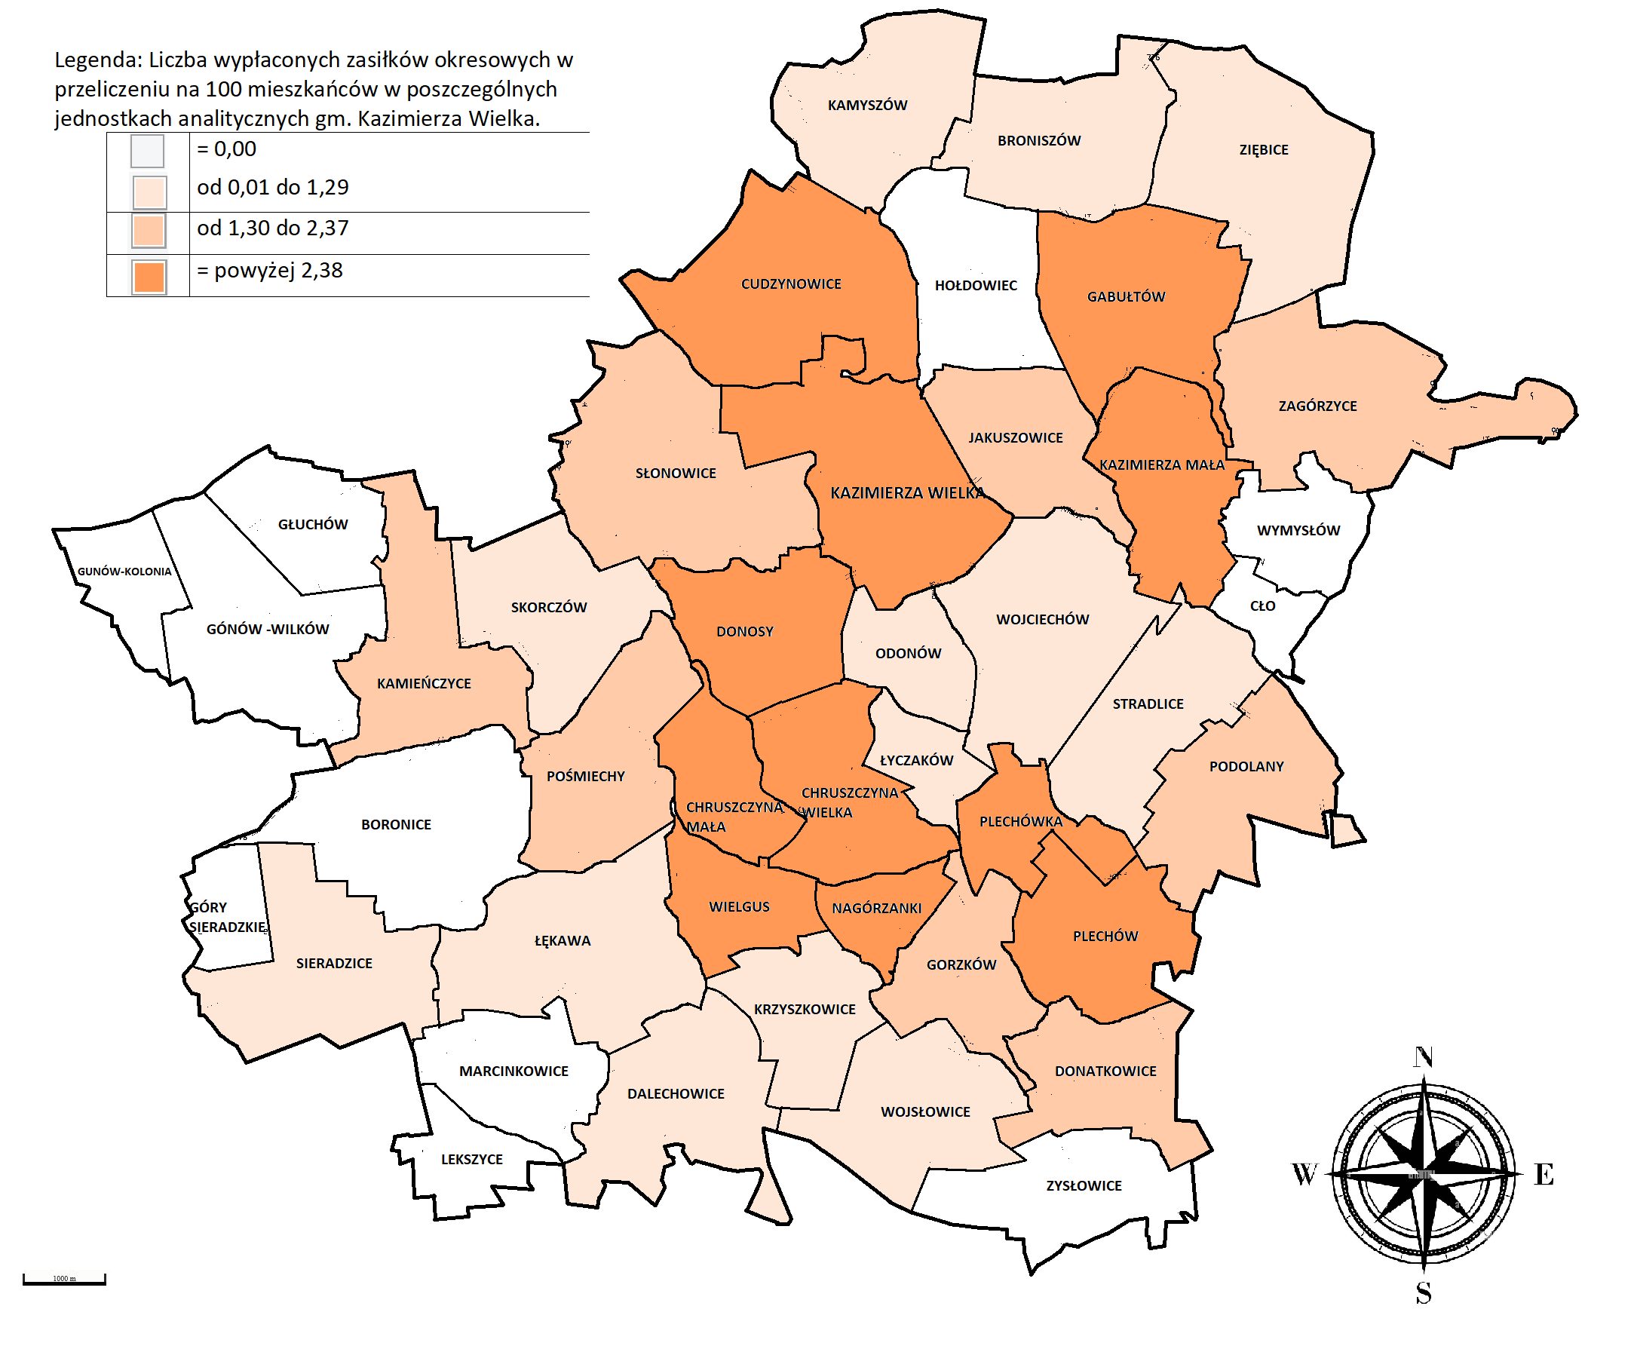
Źródło: opracowanie własne na podstawie danych M-GOPS w Kazimierzy Wielkiej

Liczba dzieci, którym M-GOPS opłaca dożywianie w szkole w 2022 roku wzrosła z 257 do 278. Wskaźnik dotyczący liczby dzieci korzystających z dożywiania w przeliczeniu na 100 mieszkańców w wieku przedprodukcyjnym wynosił dla gminy w 2022r. - 12. Wyższą wartość wskaźnika odnotowały sołectwa: Chruszczyna Mała (18,52), Chruszczyna Wielka (15,38), Gabułtów (16,67), Gorzków (14,55), Nagórzanki (21,74), Paśmiechy (12,00), Zagórzyce (13,51), Łyczaków (12,00) oraz miasto Kazimierza Wielka (25,04).

Tabela 19 Liczba dzieci i młodzieży korzystająca z dożywiania przez MGOPS w Kazimierzy Wielkiej
w latach 2020-2022 w podziale na jednostki analityczne
L.p. | Sołectwo | 2020 | 2021 | 2022
1. | Boronice | 0 | 0 | 0
2. | Broniszów | 1 | 3 | 3
3. | Chruszczyna Mała | 4 | 5 | 5
4. | Chruszczyna Wielka | 11 | 8 | 6
5. | Cudzynowice | 15 | 8 | 10
6. | Cło | 0 | 0 | 0
7. | Dalechowice | 2 | 1 | 0
8. | Donatkowice | 1 | 3 | 2
9. | Donosy | 8 | 8 | 5
10. | Gabułtów | 7 | 6 | 9
11. | Gorzków | 14 | 6 | 8
12. | Gunów-Kolonia | 0 | 0 | 0
13. | Gunów-Wilków | 6 | 2 | 3
14. | Góry Sieradzkie | 0 | 0 | 0
15. | Głuchów | 0 | 0 | 0
16. | Hołdowiec | 2 | 3 | 2
17. | Jakuszowice | 2 | 2 | 2
18. | Kamieńczyce | 1 | 1 | 1
19. | Kamyszów | 3 | 4 | 2
20. | Kazimierza Mała | 2 | 4 | 4
21. | Krzyszkowice | 0 | 1 | 2
22. | Lekszyce | 0 | 0 | 0
23. | Marcinkowice | 0 | 0 | 0
24. | Nagórzanki | 5 | 4 | 5
25. | Odonów | 2 | 1 | 1
26. | Paśmiechy | 2 | 1 | 3
27. | Plechów | 3 | 2 | 3
28. | Plechówka | 2 | 0 | 1
29. | Podolany | 7 | 6 | 6
30. | Sieradzice | 0 | 0 | 2
31. | Skorczów | 1 | 0 | 1
32. | Stradlice | 4 | 3 | 2
33. | Słonowice | 5 | 8 | 6
34. | Wielgus | 3 | 3 | 3
35. | Wojciechów | 6 | 8 | 7
36. | Wojsławice | 4 | 3 | 4
37. | Wymysłów | 0 | 0 | 0
38. | Zagórzyce | 3 | 1 | 5
39. | Zięblice | 0 | 0 | 1
40. | Zysławice | 0 | 0 | 0
41. | Łyczaków | 3 | 4 | 3
42. | Łękawa | 3 | 4 | 1
43. | Kazimierza Wielka | 133 | 144 | 160
 | RAZEM | 265 | 257 | 278
Źródło: opracowanie własne na podstawie danych M-GOPS w Kazimierzy Wielkiej

Mapa 18 Liczba dzieci wspartych w zakresie dożywiania w przeliczeniu na 100 mieszkańców w wieku przedprodukcyjnym w 2022r.
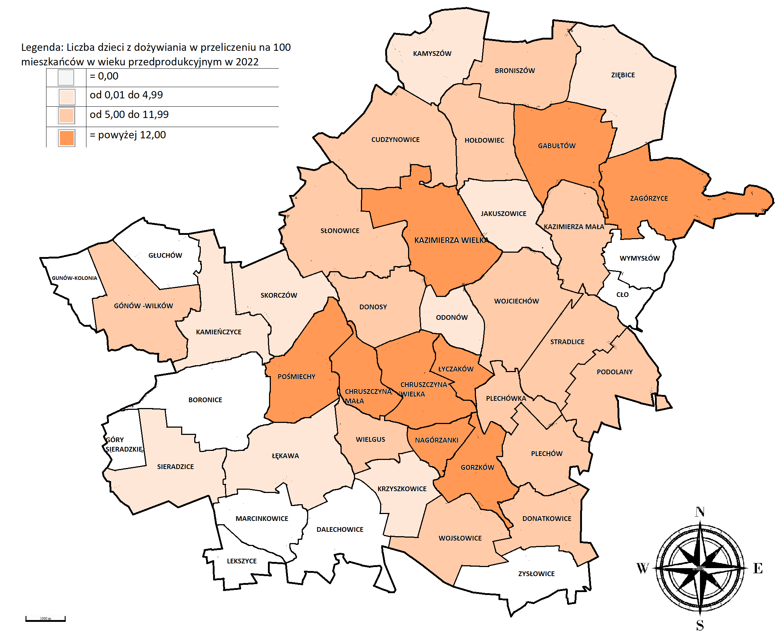
Źródło: opracowanie własne na podstawie danych M-GOPS w Kazimierzy Wielkiej

Bezrobocie
Bezrobocie interpretowane jest jako zjawisko towarzyszące gospodarce rynkowej oznaczające brak pracy zarobkowej dla osób zdolnych do jej wykonywania i deklarujących chęć jej podjęcia i ciągle jest to istotny problemem społeczno-gospodarczy w regionie. Warto zaznaczyć, iż jest to zjawisko trudne do zmierzenia, gdyż statystyki najczęściej odnoszą się do skali bezrobocia rejestrowanego, przez co część osób pozostająca bez pracy nie w jest w nich ujęta.

Z danych przedstawionych przez Główny Urząd Statystyczny przeciętna stopa bezrobocia na koniec grudnia 2021r. wyniosła:
- w Polsce 5,4%,
- w województwie świętokrzyskim 7,3, a
- w powiecie kazimierskim 7,5%.

Tabela 20 Stopa bezrobocia w powiecie kazimierskim na tle województwa i kraju w latach 2016-2021
Kategoria | 2016 | 2017 | 2018 | 2019 | 2020 | 2021
POLSKA | 8.2 | 6.6 | 5.8 | 5.2 | 6.2 | 5,4
ŚWIĘTOKRZYSKIE | 10.8 | 8.8 | 8.3 | 8.0 | 8.5 | 7,3
Powiat kazimierski | 9.5 | 8 | 7.5 | 6.7 | 7.7 | 7.5
Źródło: Opracowanie własne na podstawie danych GUS

Wykres 2 Stopa bezrobocia w powiecie kazimierskim na tle województwa i kraju w latach 2016-2021

Źródło: Opracowanie własne na podstawie danych GUS

W latach 2016-2019 można zaobserwować tendencję spadkową bezrobocia w gminie, natomiast
w latach 2020-2021 nastąpił jego wzrost, co mogło to być spowodowane skutkami gospodarczymi pandemii COVID-19. Rok 2022 przyniósł kolejny spadek liczby osób bezrobotnych na terenie gminy. Szczegółowe informacje w tym zakresie zawiera poniższa tabela.

Tabela 21 Bezrobocie na terenie Miasta i Gminy Kazimierza Wielka w latach 2016-2022
Kazimierza Wielka | 2016 | 2017 | 2018 | 2019 | 2020 | 2021 | 2022
Ogółem | 878 | 742 | 674 | 562 | 664 | 653 | 572
Kobiet | 417 | 354 | 336 | 277 | 327 | 331 | 270
Mężczyzn | 461 | 388 | 338 | 285 | 337 | 322 | 302
Źródło: opracowanie własne na podstawie danych GUS

Zawody deficytowe i nadwyżkowe w powiecie kazimierskim
Poprzez zawód deficytowy należy rozumieć zawód, na który występuje na rynku pracy wyższe zapotrzebowanie niż liczba osób poszukujących pracy w tym zawodzie. Natomiast poprzez zawód nadwyżkowy należy rozumieć zawód, na który występuje na rynku pracy niższe zapotrzebowanie niż liczba osób poszukujących pracy w tym zawodzie. Zestawienie ofert pracy zgłoszonych do urzędu pracy z bezrobotnymi zarejestrowanymi w określonym zawodzie, pozwala na stwierdzenie czy dany zawód charakteryzuje się nadwyżką osób do pracy czy też ich deficytem.

Tabela 22 Ranking zawodów deficytowych i nadwyżkowych w roku 2019 w powiecie kazimierskim
kategoria | zawód
ZAWODY MAKSYMALNIE DEFICYTOWE | Pracownicy usług osobistych, gdzie indziej niesklasyfikowani  Robotnicy wykonujący proste prace polowe  Przedstawiciele handlowi  Operatorzy maszyn i urządzeń do obróbki drewna  Kierownicy do spraw strategii i planowania  Blacharze  Inżynierowie mechanicy  Nauczyciele szkół specjalnych  Operatorzy wprowadzania danych  Dyrektorzy generalni i zarządzający  Introligatorzy i pokrewni  Maszyniści i operatorzy maszyn i urządzeń dźwigowo-transportowych i pokrewni  Programiści aplikacji  Robotnicy leśni i pokrewni  Robotnicy przygotowujący drewno i pokrewni
ZAWODY DEFICYTOWE | Specjaliści do spraw sprzedaży (z wyłączeniem technologii informacyjno-komunikacyjnych)  Ręczni pakowacze i znakowacze  Kierowcy samochodów ciężarowych  Analitycy finansowi  Sekretarki (ogólne)  Monterzy i serwisanci instalacji i urządzeń teleinformatycznych  Robotnicy budowlani robót wykończeniowych i pokrewni, gdzie indziej niesklasyfikowani  Pracownicy ochrony osób i mienia
ZAWODY NADWYŻKOWE | Mechanicy maszyn i urządzeń rolniczych i przemysłowych  Pomoce i sprzątaczki biurowe, hotelowe i pokrewne  Pomoce kuchenne  Specjaliści z dziedziny prawa, gdzie indziej niesklasyfikowani
ZAWODY MAKSYMALNIE NADWYŻKOWE | Nauczyciele gimnazjów i szkół ponadgimnazjalnych (z wyjątkiem nauczycieli kształcenia zawodowego)  Górnicy podziemnej i odkrywkowej eksploatacji złóż i pokrewni  Maszyniści kotłów parowych i pokrewni  Operatorzy maszyn i urządzeń do produkcji i przetwórstwa metali  Technicy elektrycy  Wydawcy posiłków
Źródło: „Monitoring zawodów deficytowych i nadwyżkowych w powiecie kazimierskim w 2019 roku” opracowanie Powiatowego Urzędu Pracy w Kazimierzy Wielkiej

Tabela 23 Liczba osób zarejestrowanych w PUP w Kielcach w podziale na jednostki analityczne oraz na płeć w lalach 2020-2022
Lp. | Miejscowość | Stan na 31.12.2020 r. |  |  | Stan na 31.12.2021 r. |  |  | Stan na 31.12.2022 r.
 |  | Kobiety | Mężczyźni | Razem | Kobiety | Mężczyźni | Razem | Kobiety | Mężczyźni | Razem
1. | Boronice | 9 | 9 | 18 | 5 | 9 | 14 | 7 | 8 | 15
2. | Broniszów | 7 | 4 | 11 | 5 | 6 | 11 | 5 | 6 | 11
3. | Chruszczyna Mała | 4 | 5 | 9 | 7 | 5 | 12 | 3 | 7 | 10
4. | Chruszczyna Wielka | 5 | 10 | 15 | 7 | 9 | 16 | 3 | 9 | 12
5. | Cudzynowice | 19 | 22 | 41 | 17 | 16 | 33 | 9 | 16 | 25
6. | Cło | 5 | 1 | 6 | 4 | 2 | 6 | 1 | 0 | 1
7. | Dalechowice | 2 | 4 | 6 | 0 | 6 | 6 | 0 | 2 | 2
8. | Donatkowice | 4 | 3 | 7 | 4 | 2 | 6 | 3 | 2 | 5
9. | Donosy | 11 | 16 | 27 | 10 | 13 | 23 | 9 | 12 | 21
10. | Gabułtów | 14 | 8 | 22 | 10 | 10 | 20 | 3 | 5 | 8
11. | Gorzków | 7 | 7 | 14 | 6 | 8 | 14 | 7 | 8 | 15
12. | Gunów-Kolonia | 1 | 4 | 5 | 0 | 3 | 3 | 0 | 4 | 4
13. | Gunów-Wilków | 4 | 10 | 14 | 7 | 6 | 13 | 5 | 6 | 11
14. | Góry Sieradzkie | 3 | 1 | 4 | 1 | 1 | 2 | 0 | 0 | 0
15. | Głuchów | 4 | 3 | 7 | 1 | 4 | 5 | 0 | 3 | 3
16. | Hołdowiec | 4 | 5 | 9 | 2 | 5 | 7 | 1 | 4 | 5
17. | Jakuszowice | 6 | 5 | 11 | 5 | 6 | 11 | 4 | 4 | 8
18. | Kamieńczyce | 4 | 2 | 6 | 4 | 4 | 8 | 3 | 4 | 7
19. | Kamyszów | 3 | 4 | 7 | 4 | 3 | 7 | 6 | 5 | 11
20. | Kazimierza Mała | 2 | 3 | 5 | 2 | 6 | 8 | 2 | 2 | 4
21. | Krzyszkowice | 5 | 4 | 9 | 3 | 7 | 10 | 5 | 5 | 10
22. | Lekszyce | 1 | 0 | 1 | 1 | 0 | 1 | 3 | 0 | 3
23. | Marcinkowice | 3 | 1 | 4 | 3 | 2 | 5 | 3 | 0 | 3
24. | Nagórzanki | 6 | 4 | 10 | 4 | 3 | 7 | 5 | 3 | 8
25. | Odonów | 6 | 11 | 17 | 6 | 9 | 15 | 8 | 7 | 15
26. | Paśmiechy | 3 | 3 | 6 | 3 | 2 | 5 | 3 | 5 | 8
27. | Plechów | 3 | 4 | 7 | 2 | 3 | 5 | 3 | 1 | 4
28. | Plechówka | 1 | 0 | 1 | 1 | 1 | 2 | 1 | 2 | 3
29. | Podolany | 8 | 7 | 15 | 11 | 5 | 16 | 8 | 7 | 15
30. | Sieradzice | 6 | 3 | 9 | 7 | 2 | 9 | 4 | 4 | 8
31. | Skorczów | 1 | 2 | 3 | 3 | 4 | 7 | 3 | 8 | 11
32. | Stradlice | 4 | 3 | 7 | 4 | 4 | 8 | 4 | 5 | 9
33. | Słonowice | 4 | 4 | 8 | 5 | 5 | 10 | 3 | 6 | 9
34. | Wielgus | 2 | 7 | 9 | 3 | 6 | 9 | 4 | 2 | 6
35. | Wojciechów | 14 | 13 | 27 | 15 | 14 | 29 | 14 | 12 | 26
36. | Wojsławice | 9 | 7 | 16 | 13 | 10 | 23 | 10 | 9 | 19
37. | Wymysłów | 0 | 2 | 2 | 0 | 2 | 2 | 1 | 3 | 4
38. | Zagórzyce | 3 | 3 | 6 | 6 | 4 | 10 | 5 | 3 | 8
39. | Zięblice | 4 | 2 | 6 | 6 | 4 | 10 | 6 | 1 | 7
40. | Zysławice | 2 | 2 | 4 | 1 | 4 | 5 | 2 | 3 | 5
41. | Łyczaków | 4 | 5 | 9 | 6 | 1 | 7 | 4 | 2 | 6
42. | Łękawa | 4 | 8 | 12 | 4 | 11 | 15 | 5 | 9 | 14
43. | Kazimierza Wielka | 116 | 116 | 232 | 114 | 104 | 218 | 95 | 98 | 193
 | RAZEM | 327 | 337 | 664 | 322 | 331 | 653 | 270 | 302 | 572
Źródło: opracowanie własne na podstawie danych PUP w Kazimierzy Wielkiej

Wartość wskaźnika liczby osób zarejestrowanych w PUP w Kazimierzy Wielkiej w przeliczeniu na 100 mieszkańców w wieku produkcyjnym dla gminy wynosi 6,34. Wartość wyższą, czyli niekorzystną osiągnęło aż 19 jednostek: Boronice (6,88), Broniszów (8,03), Chruszczyna Mała (12,05), Donosy (6,91), Gorzków (8,57), Gunów-Wilków 7,38), Kamyszów (8,09), Krzyszkowice (7,46), Nagórzanki (14,04), Paśmiechy (7,08), Łękawa (6,73), Plechówka (7,50), Podolany (8,62), Skorczów (6,63), Wojciechów (8,78), Wojsławice (9,84), Wymysłów (16,00), Zagórzyce (6,90) oraz miasto Kazimierza Wielka (6,91).

Mapa 19 Liczba osób zarejestrowanych w Powiatowym Urzędzie Pracy w Kazimierzy Wielkiej w przeliczeniu na 100 mieszkańców w wieku produkcyjnym w 2022r.
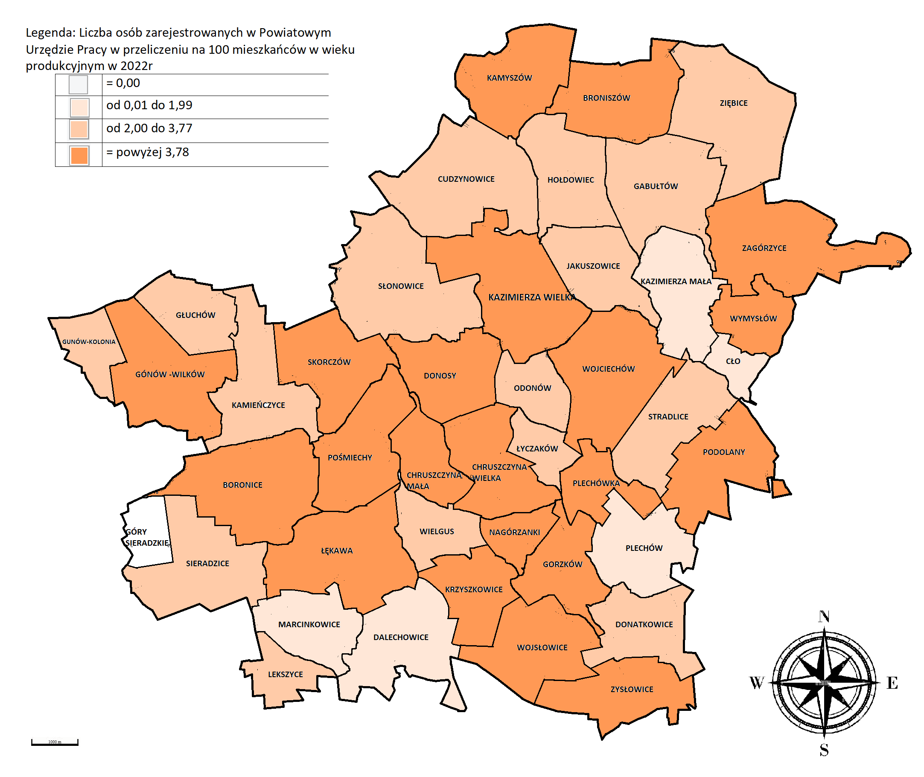
Źródło: opracowanie własne na podstawie danych PUP w Kielcach

Bezpieczeństwo publiczne
Bezpieczeństwo jest jedną z podstawowych potrzeb człowieka i odznacza się akceptowalnym poziomem ryzyka utraty czegoś szczególnie cennego – życia, zdrowia, pracy, szacunku, uczuć, dóbr materialnych i dóbr niematerialnych. Jednym z zadań gminy jest zapewnienie bezpieczeństwa mieszkańcom oraz osobom przebywającym na terenie gminy. Ochronę bezpieczeństwa publicznego na terenie gminy zapewnia Powiatowa Komenda Policji w Kazimierzy Wielkiej oraz jednostki Ochotniczych Straży Pożarnych. Teren gminy jest narażony głównie na występowanie przestępczości pospolitej, głównie przeciwko mieniu, życiu i zdrowiu oraz zagrożenia w ruchu drogowym.

W 2021 roku na obszarze gminy stwierdzono 210 przestępstw, w tym 37 przestępstw
z 7 podstawowych kategorii:

Tabela 24 Podstawowe przestępstwa odnotowywane na terenie Gminy Kazimierza Wielka w latach 2020-2021
Kategoria przestępstw | 2020 | 2021
Kradzież z włamaniem | 3 | 3
Kradzież mienia | 14 | 19
Kradzież pojazdu | 0 | 0
Rozbój i wymuszenie rozbójnicze | 0 | 0
Bójka i pobicie | 1 | 2
Uszkodzenie mienia | 6 | 11
Uszczerbek na zdrowiu | 5 | 2
Źródło: opracowanie własne na podstawie Raportu o stanie gminy za 2021r.

Analizując ilość wszystkich ujawnionych wykroczeń i dzieląc je na poszczególne kategorie, należy wskazać, że ważną dla poczucia bezpieczeństwa społecznego kategorią są wykroczenia przeciwko mieniu (kradzież, uszkodzenie mienia). Na terenie gminy zagrożenie tą kategorią wykroczeń jest wysokie, szczególnie w ilości kradzieży sklepowych, gdzie wielkopowierzchniowe sklepy samoobsługowe stanowią swoistą zachętę do popełniania tych czynów. W 2021 roku w gminie (głównie na terenie miasta) odnotowano 58 wykroczeń przeciwko mieniu, z czego w 48 przypadkach była to kradzież mienia, w pozostałych 10 przypadkach uszkodzenie mienia.

Jednym z elementów, który ma wpływ na poprawę bezpieczeństwa w ruchu drogowym jest ujawnianie i zatrzymywanie nietrzeźwych kierujących pojazdami. W roku 2021 na terenie miasta
i gminy policjanci zatrzymali 55 kierujących nietrzeźwych, znajdujących się po użyciu alkoholu lub podobnie działającego środka. W tej liczbie było 34 kierujących pojazdami mechanicznymi oraz 21 kierujących rowerami.

Jak wynika z porównania roku 2020 i 2021 to ilość ujawnionych nietrzeźwych kierujących wzrosła
w wyniku zwiększania ilości kontroli drogowych i zwiększonej ilości badań na zawartość alkoholu kierujących. W 2021 roku odnotowano wzrost ilości zaistniałych wypadków drogowych z 11 w 2020r. do 16 w 2021r. (zdarzenia drogowe, gdzie osoby doznały obrażeń ciała). Spadek odnotowano w ilości kolizji drogowych (zdarzenia drogowe, gdzie powstały tylko uszkodzenia pojazdów). W 2020r. odnotowano 214 zdarzeń, natomiast w 2021r. takich zdarzeń odnotowano 83.

Najczęstszą przyczyną zdarzeń drogowych (nie tylko na terenie gminy, ale w całym kraju) ciągle jest:
- niedostosowanie prędkości do warunków ruchu,
- nieudzielenie pierwszeństwa przejazdu,
- brak zachowania bezpiecznej odległości między pojazdami,
- nieprawidłowe wyprzedzanie,
- nieprawidłowe poruszanie się pieszych po drogach.

W 2021r. na terenie miasta i gminy odnotowano 280 interwencji domowych z czego
w 34 przypadkach stwierdzono, że zachodzi zjawisko przemocy domowej. Podobnie było
w 2020r., gdzie odnotowano 284 interwencje domowe, w tym 56 w których odnotowano przemoc domową. Po sporządzeniu Niebieskiej Karty przez policjantów dokument ten trafia do Zespołu Interdyscyplinarnego w skład którego wchodzą przedstawiciel opieki społecznej, służby zdrowia, oświaty, komisji rozwiązywania problemów alkoholowych, Policji oraz innych instytucji pomocowych. W czasie spotkania członkowie tego zespołu decydują o podejmowanych czynnościach w zakresie pomocy i zapobieżenia dalszej przemocy w rodzinie.

W 2021 roku na terenie gminy odnotowano 13 przestępstw narkotykowych i jest to wzrost
w porównaniu do roku 2020r., gdzie odnotowano 4 tego typu przestępstwa. To co istotne, analizując dane GUS od 2016r. widać, że liczba przestępstw na terenie gminy waha się od 125
(w 2017r.) do 210 (w 2021r.).

Tabela 25 Liczba przestępstw i wykroczeń popełnionych na terenie Miasta i Gminy Kazimierza Wielka
Gmina | 2016 | 2017 | 2018 | 2019 | 2020 | 2021
Kazimierza Wielka | 167 | 125 | 208 | 199 | 202 | 210
Źródło: Główny Urzad Statystyczny

Tabela 26 Liczba przestępstw i wykroczeń popełnionych na terenie Gminy Kazimierza Wielka
w latach 2020-2022 w podziale na kategorie
L.p. | Kategoria przestępstwa | 2020 | 2021 | 2022
1. | Nietrzeźwi kierujący | 42 | 55 | 36
2. | Znęcanie się nad osobą najbliższą | 7 | 2 | 8
3. | Kradzież z włamaniem | 3 | 3 | 7
4. | Wypadek drogowy | 11 | 16 | 6
5. | Kradzież mienia | 14 | 19 | 13
6. | Naruszenie zakazu sądowego | 3 | 8 | 3
7. | Uszkodzenie mienia | 6 | 11 | 3
8. | Oszustwo | 35 | 38 | 26
9. | Niealimentacja | 20 | 17 | 5
10. | Uszkodzenie ciała | 3 | 8 | 5
11. | Spowodowanie zagrożenia dla zdrowia i życia | 2 | 2 | 1
12. | Posiadanie narkotyków | 4 | 7 | 9
13. | Samobójstwo | 2 | 3 | 3
14. | Wyrąb drewna | - | - | -
15. | Nieumyślne spowodowanie śmierci | - | - | -
16. | Podrobienie podpisu | 3 | 4 | 7
17. | Paserstwo | - | - | -
18. | Kradzież dokumentu | 1 | - | -
19. | Przywłaszczenie mienia | - | - | 1
20. | Fałszowanie znaków granicznych | - | - | -
21. | Groźby karalne | 4 | 1 | 6
22. | Naruszenie miru domowego | - | 2 | 1
23. | Z ustawy o rybactwie śródlądowym | - | - | -
24. | Pobicie | 1 | 1 | 2
25. | Posiadanie papierosów bez akcyzy | - | - | -
26. | Znieważenie funkcjonariusza Policji | 1 | 2 | 2
27. | Rozbój | - | - | -
28. | Wypadek lotniczy | - | - | -
29. | Podpalenie | - | 1 | 1
30. | Uporczywe nękanie | - | - | -
31. | Kradzież linii telefonicznej | - | - | -
32. | Podrobienie oleju napędowego | - | - | -
33. | Korupcja | - | - | -
Źródło: PKP w Kazimierzy Wielkiej

W 2021 roku w gminie Kazimierza Wielka stwierdzono szacunkowo (w oparciu o dane powiatowe) 237 przestępstw i oznacza to, że na każdych 1000 mieszkańców odnotowano 14,82 przestępstw i jest to wartość znacznie mniejsza od wartości dla województwa świętokrzyskiego oraz znacznie mniejsza od średniej dla całej Polski. Wskaźnik wykrywalności sprawców przestępstw dla wszystkich przestępstw ogółem w gminie Kazimierza Wielka wynosi 90,30% i jest znacznie większy od wskaźnika wykrywalności dla województwa świętokrzyskiego oraz znacznie większy od wskaźnika dla całej Polski. W przeliczeniu na 1000 mieszkańców gminy Kazimierza Wielka najwięcej stwierdzono przestępstw
o charakterze kryminalnym - 9,40 (wykrywalność 91%) oraz przeciwko mieniu - 3,52 (wykrywalność 68%). W dalszej kolejności odnotowano przestępstwa drogowe - 2,02 (100%), o charakterze gospodarczym - 2,62 (78%) oraz przeciwko życiu i zdrowiu - 0,12 (100%). Na podstawie danych dotyczących poziomu bezpieczeństwa stwierdzono, iż na terenie całej gminy występują obszary kryzysowe w zakresie tego wskaźnika.

Kapitał społeczny
Jednym z najważniejszych przejawów rozwoju społeczeństwa obywatelskiego jest udział w wyborach, który pokazuje z jednej strony świadomość społeczną, a z drugiej zaangażowanie w sprawy społeczności lokalnej. Jak wynika z poniższych w ramach wyborów samorządowych najniższą frekwencje nie przekraczająca 50% odnotowały obwody wyborcze:
- nr 4 tj.: miasto Kazimierza Wielka-ulice: Partyzantów od numeru 2 do końca numery parzyste, Mikołaja Reja – 49,01%
- nr 7 tj.: Sołectwa: Donosy, Odonów, Słonowice -49,69%
- nr 11 tj.: Sołectwa: Donatkowice, Gorzków, Łyczaków, Nagórzanki, Plechówka, Plechów - 44,70%
- nr 12 tj.: Sołectwa: Dalechowice, Krzyszkowice, Wojsławice, Zysławice - 50,69%
- nr 13 tj. : Sołectwa: Chruszczyna Mała, Chruszczyna Wielka, Łękawa, Paśmiechy, Wielgus. - 46,27%
- nr 14 tj.: Sołectwa: Boronice, Góry Sieradzkie, Lekszyce, Marcinkowice, Sieradzice. - 40,05%

Tabela 27 Frekwencja wyborcza w Gminie Kazimierza Wielka w wyborach samorządowych w 2018r.
Obwód | Adres | Granice | Frekwencja wyborcza (Wybory Samorządowe 2018) w %
1 | Samorządowa Szkoła Podstawowa nr 1 im. Hugona Kołłątaja, ul. 1 Maja 1 Kazimierza Wielka | Kazimierza Wielka-ulice: Agrestowa, Armii Krajowej, Cicha, Gruszkowa, Harcerska, Jabłonowska, ks. płk. Tadeusza Juliana Jachimowskiego, Koszycka, Krakowska, Krótka, Kwiatowa, Lipowa, Malinowa, Miodowa, Murarska, Okrężna, Polna, Henryka Sienkiewicza, Stolarska, Wiśniowa. | 53,16%
2 | Samorządowa Szkoła Podstawowa nr 1 im. Hugona Kołłątaja, ul. 1 Maja 1 Kazimierza Wielka | Kazimierza Wielka-ulice: Bartosza Głowackiego, Kolejowa, Konstytucji 3 Maja, Łabądź, 1 Maja, Niecała, Nowa Wieś, Aleja Parkowa, Józefa Piłsudskiego, Wesoła, Zielona. | 53,40%
3 | Samorządowa Szkoła Podstawowa Nr 3 im. Jana Pawła II, ul. Szkolna 14 Kazimierza Wielka | Kazimierza Wielka-ulice: Władysława Broniewskiego, Budzyńska, Przemysłowa, Szkolna od numeru 1 do końca numery nieparzyste. | 55,89%
4 | Samorządowa Szkoła Podstawowa Nr 3 im. Jana Pawła II, ul. Szkolna 14 Kazimierza Wielka | Kazimierza Wielka-ulice: Partyzantów od numeru 2 do końca numery parzyste, Mikołaja Reja. | 49,01%
5 | Samorządowa Szkoła Podstawowa Nr 3 im. Jana Pawła II, ul. Szkolna 14 Kazimierza Wielka | Kazimierza Wielka-ulice: Słoneczna, Jana Pawła II, ks. Stanisława Sikorskiego, Tadeusza Kościuszki, Partyzantów od numeru 3 do końca numery nieparzyste, Szkolna od numeru 2 do końca numery parzyste. | 52,27%
6 | Samorządowa Szkoła Podstawowa nr 1 im. Hugona Kołłątaja, ul. 1 Maja 1 Kazimierza Wielka | Sołectwa: Jakuszowice, Kazimierza Mała, Wojciechów. | 53,92%
7 | Samorządowa Szkoła Podstawowa nr 1 im. Hugona Kołłątaja, ul. 1 Maja 1 Kazimierza Wielka | Sołectwa: Donosy, Odonów, Słonowice. | 49,69%
8 | Zespół Szkół Rolniczych, 176 Cudzynowice | Sołectwa: Cudzynowice, Hołdowiec, Kamyszów. | 56,90%
9 | Remiza OSP, 101 Gabułtów | Sołectwa: Broniszów, Gabułtów, Zagórzyce, Zięblice. | 65,03%
10 | Świetlica wiejska, 84 Stradlice | Sołectwa: Cło, Stradlice, Podolany, Wymysłów. | 55,09%
11 | Budynek byłej Samorządowej Szkoły Podstawowej, 80 Gorzków | Sołectwa: Donatkowice, Gorzków, Łyczaków, Nagórzanki, Plechówka, Plechów. | 44,70%
12 | Budynek byłej Samorządowej Szkoły Podstawowej, 80 Gorzków | Sołectwa: Dalechowice, Krzyszkowice, Wojsławice, Zysławice. | 50,69%
13 | Samorządowa Szkoła Podstawowa, 59 Wielgus | Sołectwa: Chruszczyna Mała, Chruszczyna Wielka, Łękawa, Paśmiechy, Wielgus. | 46,27%
14 | Budynek byłej Samorządowej Szkoły Podstawowej, 83 Sieradzice | Sołectwa: Boronice, Góry Sieradzkie, Lekszyce, Marcinkowice, Sieradzice. | 40,05%
15 | Samorządowa Szkoła Podstawowa im. Ks. Władysława Latosa, 24 Kamieńczyce | Sołectwa: Głuchów, Gunów-Kolonia, Skorczów, Gunów-Wilków, Kamieńczyce. | 55,77%
Źródło: opracowanie własne na podstawie danych Państwowej Komisji Wyborczej

W przypadku wyborów parlamentarnych frekwencje nie przekraczająca 50% odnotowano w kręgach wyborczych:
- nr 7 tj.: Sołectwa: Donosy, Odonów, Słonowice - 49,64%
- nr 8 tj.: Sołectwa: Cudzynowice, Hołdowiec, Kamyszów - 48,06%
- nr 9 tj.: Sołectwa: Broniszów, Gabułtów, Zagórzyce, Zięblice - 55,46%
- nr 10 tj.: Sołectwa: Cło, Stradlice, Podolany, Wymysłów - 43,33%
- nr 11 tj.: Sołectwa: Donatkowice, Gorzków, Łyczaków, Nagórzanki, Plechówka, Plechów - 41,77%
- nr 12 tj.: Sołectwa: Dalechowice, Krzyszkowice, Wojsławice, Zysławice - 43,90%
- nr 13 tj.: Sołectwa: Chruszczyna Mała, Chruszczyna Wielka, Łękawa, Paśmiechy, Wielgus - 43,69%
- nr 14 tj.: Sołectwa: Boronice, Góry Sieradzkie, Lekszyce, Marcinkowice, Sieradzice - 48,15%
- nr 16 tj.: Szpital w Kazimierzy Wielkiej – 37,88

Analizując frekwencję podczas wyborów prezydenckich najniższa była w obwodach
- nr 10 tj.: Sołectwa: Cło, Stradlice, Podolany, Wymysłów - 43,33%
- nr 11 tj.: Sołectwa: Donatkowice, Gorzków, Łyczaków, Nagórzanki, Plechówka, Plechów - 41,77%
- nr 12 tj.: Sołectwa: Dalechowice, Krzyszkowice, Wojsławice, Zysławice - 43,90%
- nr 13 tj.: Sołectwa: Chruszczyna Mała, Chruszczyna Wielka, Łękawa, Paśmiechy, Wielgus - 43,69%
- nr 16 tj.: Szpital w Kazimierzy Wielkiej – 31,82%

Tabela 28 Frekwencja wyborcza w Gminie Kazimierza Wielka w wyborach parlamentarnych
i prezydenckich
Obwód | Adres | Frekwencja wyborcza (Wybory parlamentarne 2019) w % | Frekwencja wyborcza (Wybory prezydenckie 2020) w %
1 | Samorządowa Szkoła Podstawowa nr 1 im. Hugona Kołłątaja, ul. 1 Maja 1 Kazimierza Wielka | 50,50% | 59,73%
2 | Samorządowa Szkoła Podstawowa nr 1 im. Hugona Kołłątaja, ul. 1 Maja 1 Kazimierza Wielka | 53,81% | 61,80%
3 | Samorządowa Szkoła Podstawowa Nr 3 im. Jana Pawła II, ul. Szkolna 14 Kazimierza Wielka | 58,28% | 67,25%
4 | Samorządowa Szkoła Podstawowa Nr 3 im. Jana Pawła II, ul. Szkolna 14 Kazimierza Wielka | 53,74% | 59,34%
5 | Samorządowa Szkoła Podstawowa Nr 3 im. Jana Pawła II, ul. Szkolna 14 Kazimierza Wielka | 53,03% | 58,57%
6 | Samorządowa Szkoła Podstawowa nr 1 im. Hugona Kołłątaja, ul. 1 Maja 1 Kazimierza Wielka | 50,62% | 58,94%
7 | Samorządowa Szkoła Podstawowa nr 1 im. Hugona Kołłątaja, ul. 1 Maja 1 Kazimierza Wielka | 49,64% | 59,62%
8 | Zespół Szkół Rolniczych, 176 Cudzynowice | 48,06% | 59,69%
9 | Remiza OSP, 101 Gabułtów | 55,46% | 65,08%
10 | Świetlica wiejska, 84 Stradlice | 43,33% | 55,89%
11 | Budynek byłej Samorządowej Szkoły Podstawowej, 80 Gorzków | 41,77% | 52,63%
12 | Budynek byłej Samorządowej Szkoły Podstawowej, 80 Gorzków | 43,90% | 54,58%
13 | Samorządowa Szkoła Podstawowa, 59 Wielgus | 43,69% | 54,42%
14 | Budynek byłej Samorządowej Szkoły Podstawowej, 83 Sieradzice | 48,15% | 62,31%
15 | Samorządowa Szkoła Podstawowa im. Ks. Władysława Latosa, 24 Kamieńczyce | 53,43% | 68,86%
16 | Samodzielny Publiczny Zespół Opieki Zdrowotnej w Kazimierzy Wielkiej, ul. Partyzantów 12 Kazimierza Wielka | 37,88% | 31,82%
 | GMINA KAZIMIERZA WIELKA | 50,19% | 59,80%
Źródło: opracowanie własne na podstawie danych Państwowej Komisji Wyborczej

Analizując zaangażowanie społeczne warto również zwrócić uwagę na liczbę fundacji, stowarzyszeń
i organizacji społecznych w przeliczeniu na 1000 mieszkańców. W 2021 wartość tego wskaźnika dla gminy Kazimierza Wielka wynosiła 3,95 i była niższy niż średnia dla powiatu kazimierskiego oraz województwa świętokrzyskiego. Wartość wskaźnika w mieście wynosiła 5,05 natomiast na obszarach wiejskich zaledwie 3,40.

Tabela 29 Ilość fundacji, stowarzyszeń i organizacji społecznych w przeliczeniu na 1000 mieszkańców
 | 2016 | 2017 | 2018 | 2019 | 2020 | 2021
POLSKA | 3,68 | 3,85 | 3,68 | 3,83 | 3,95 | 4,09
ŚWIĘTOKRZYSKIE | 3,44 | 3,60 | 3,54 | 3,70 | 3,86 | 4,00
Powiat kazimierski | 3,97 | 4,17 | 4,14 | 4,25 | 4,45 | 4,52
Kazimierza Wielka - gmina | 3,30 | 3,68 | 3,52 | 3,60 | 3,79 | 3,95
Kazimierza Wielka - miasto | 4,43 | 5,16 | 4,66 | 4,71 | 4,97 | 5,05
Kazimierza Wielka – obszar wiejski | 2,70 | 2,91 | 2,92 | 3,02 | 3,19 | 3,40
Źródło: opracowanie własne na podstawie danych GUS

Zarówno dane na temat frekwencji wyborczych jak i liczby fundacji stowarzyszeń i organizacji pozarządowych wskakują, iż zaangażowanie społeczne jest dużo niższe na terenach wiejskich niż
w mieście. Najgorzej wypadają sołectwa: Donosy, Odonów, Słonowice, Cudzynowice, Hołdowiec, Kamyszów, Broniszów, Gabułtów, Zagórzyce, Zięblice, Cło, Stradlice, Podolany, Wymysłów, Donatkowice, Gorzków, Łyczaków, Nagórzanki, Plechówka, Plechów, Dalechowice, Krzyszkowice, Wojsławice, Zysławice, Chruszczyna Mała, Chruszczyna Wielka, Łękawa, Paśmiechy, Wielgus, Boronice, Góry Sieradzkie, Lekszyce, Marcinkowice, Sieradzice.

Mapa 20 Aktywność społeczna na terenie Gminy Kazimierza Wielka
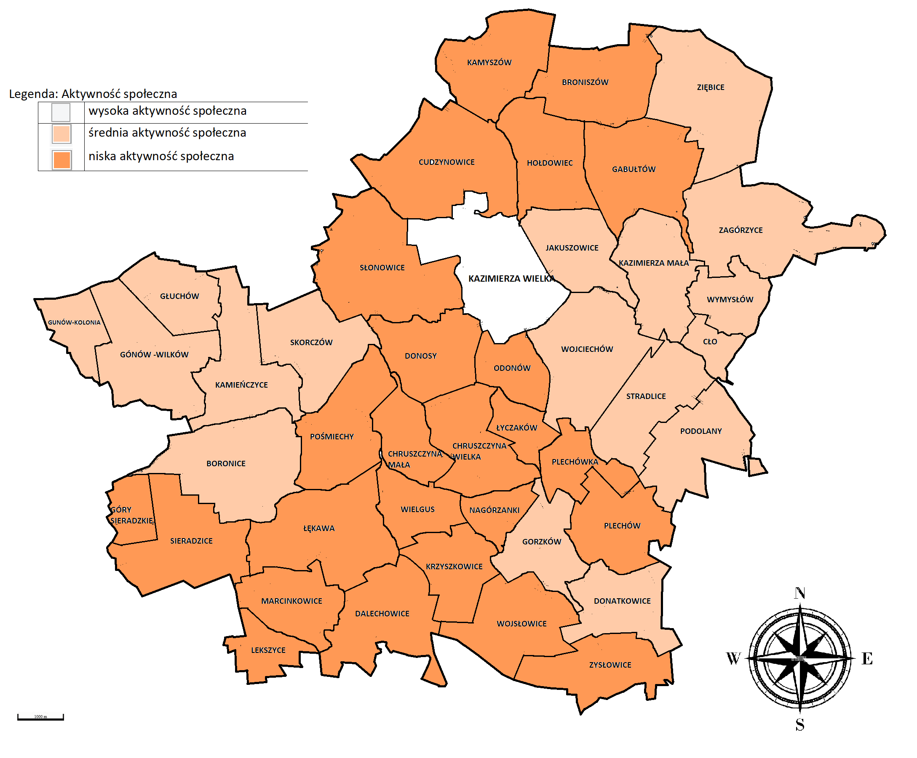
Źródło: opracowanie własne

Podsumowanie sfery społecznej

Zgodnie z art. 9 ust. 1 ustawy o rewitalizacji, o stanie kryzysowym na danym obszarze gminy świadczy koncentracja negatywnych zjawisk społecznych w szczególności bezrobocia, ubóstwa, przestępczości, dużej liczby mieszkańców będących osobami ze szczególnymi potrzebami oraz niskiego poziomu edukacji lub kapitału społecznego, a także niewystarczającego poziomu uczestnictwa w życiu publicznym i kulturalnym. Dlatego też analiza sfery społecznej jest tak istotna przy wyznaczeniu obszaru zdegradowanego i obszaru rewitalizacji. Na podstawie analizy wskaźnikowej określono obszary o różnym natężeniu występowania negatywnych zjawisk społecznych, a mianowicie niskie natężenie problemów społecznych, niskie, średnie, wysokie oraz bardzo wysokie. Bardzo wysokie natężenie negatywnych zjawisk społecznych występuje w 6 jednostkach analitycznych: Chruszczyna Wielka, Donosy, Gorzków, Nagórzanki, Łyczków i mieście Kazimierza Wielka. W pięciu jednostkach natężenie negatywnych zjawisk społecznych określono jako wysokie tj.: Chruszczyna Mała, Gabułtów, Gunów-Wilków, Zagórzyce, Łękawa. Podsumowanie sfery społecznej znajduje się w poniższej tabeli.

Tabela 30 Zestawienie wskaźników społecznych w Gminie Kazimierza Wielka w podziale na jednostki analityczne
L.p. | Jednostka referencyjna | Wskaźnik dotyczący wyludnienia gminy | Obciążenie osobami starszymi | Liczba osób w wieku przedprodukcyjnym do ogólnej liczby mieszkańców w przeliczeniu na 100 mieszkańców | Liczba osób w wieku produkcyjnym do ogólnej liczby mieszkańców w przeliczeniu na 100 mieszkańców | Liczba osób korzystających z MGOPS na 100 mieszkańców | Liczba osób korzystających z pomocy społecznej - powód bezrobocie na 100 | Liczba osób korzystających z pomocy społecznej - powód ubóstwo na 100 | Liczba osób korzystających z pomocy społecznej - powód przyznania niepełnosprawność na 100 mieszkańców. | Liczba osób korzystających z pomocy społecznej - powód przyznania długotrwałej choroby na 100 mieszkańców. | Liczba osób korzystających z pomocy społecznej - powód przyznania bezradność . | Liczba osób korzystających z pomocy społecznej z powodu alkoholizmu w 2021r. | Liczba wypłaconych zasiłków stałych w latach 2020-2022 w przeliczeniu na 100 mieszkańców | Liczba wypłaconych zasiłków okresowych w latach 2019-2021 w przeliczeniu na 100 mieszkańców | Liczba wypłaconych zasiłków celowych w latach 2019-2021 w przeliczeniu na 100 mieszkańców | Liczba dzieci i młodzieży korzystająca z dożywiania | Liczba osób zarejestrowana w Powiatowym Urzędzie Pracy w przeliczeniu na 100 mieszkańców w wieku produkcyjnym | Liczba osób zarejestrowana w Powiatowym Urzędzie Pracy w przeliczeniu na 100 mieszkańców w wieku produkcyjnym | Wskaźnik wykrywalności przestępstw stwierdzonych przez  Policję | Zaangażowanie społeczne | Koncentracja negatywnych zjawisk
1. | Boronice | 4,92 | 21,86% | 18,58% | 59,56% | 0,55 | 0,27 | 0,00 | 0,00 | 0,00 | 0,00 | 0 | 0,00 | 0,00 | 0,27 | 0,00 | 4,10 | 6,88 | wysoki | niskie | niska
2. | Broniszów | -2,95 | 27,85% | 14,35% | 57,81% | 5,49 | 0,00 | 0,42 | 0,84 | 0,00 | 0,00 | 0 | 1,27 | 0,42 | 0,84 | 8,82 | 4,64 | 8,03 | wysoki | niskie | średnia
3. | Chruszczyna Mała | 0,72 | 20,86% | 19,42% | 59,71% | 10,79 | 3,60 | 0,00 | 0,72 | 1,44 | 0,00 | 0 | 1,44 | 5,76 | 1,44 | 18,52 | 7,19 | 12,05 | wysoki | niskie | wysoka
4. | Chruszczyna Wielka | -2,11 | 17,96% | 13,73% | 68,31% | 9,86 | 3,87 | 0,35 | 0,35 | 1,41 | 0,70 | 0 | 2,11 | 2,82 | 3,87 | 15,38 | 4,23 | 6,19 | wysoki | niskie | bardzo wysoka
5. | Cudzynowice | -2,31 | 22,88% | 13,88% | 63,24% | 8,35 | 1,16 | 0,00 | 1,03 | 0,90 | 0,13 | 0 | 1,41 | 2,44 | 1,41 | 9,26 | 3,21 | 5,08 | wysoki | niskie | średnia
6. | Cło | -1,01 | 20,20% | 19,19% | 60,61% | 1,01 | 0,00 | 0,00 | 0,00 | 0,00 | 0,00 | 0 | 0,00 | 0,00 | 0,00 | 0,00 | 1,01 | 1,67 | wysoki | niskie | niska
7. | Dalechowice | -10,68 | 25,21% | 15,38% | 59,40% | 0,43 | 0,85 | 0,00 | 0,00 | 1,28 | 0,00 | 0 | 0,00 | 0,43 | 1,28 | 0,00 | 0,85 | 1,44 | wysoki | niskie | średnia
8. | Donatkowice | -13,91 | 25,83% | 11,92% | 62,25% | 3,97 | 0,66 | 0,00 | 0,00 | 0,66 | 0,00 | 0 | 0,00 | 1,32 | 0,00 | 11,11 | 3,31 | 5,32 | wysoki | niskie | niska
9. | Donosy | -3,32 | 23,44% | 13,49% | 63,07% | 6,22 | 1,87 | 0,41 | 0,21 | 1,24 | 0,21 | 2 | 1,24 | 3,11 | 1,45 | 7,69 | 4,36 | 6,91 | wysoki | niskie | bardzo wysoka
10. | Gabułtów | -11,04 | 16,05% | 18,06% | 65,89% | 10,03 | 1,67 | 0,33 | 0,33 | 0,67 | 0,33 | 0 | 0,33 | 4,01 | 2,01 | 16,67 | 2,68 | 4,06 | wysoki | niskie | wysoka
11. | Gorzków | 7,41 | 22,56% | 18,52% | 58,92% | 8,42 | 3,70 | 0,34 | 0,34 | 2,36 | 0,34 | 0 | 2,69 | 2,02 | 5,72 | 14,55 | 5,05 | 8,57 | wysoki | niskie | bardzo wysoka
12. | Gunów-Kolonia | -6,41 | 25,00% | 21,15% | 53,85% | 0,00 | 0,00 | 0,00 | 0,00 | 0,00 | 0,00 | 0 | 0,00 | 0,00 | 0,00 | 0,00 | 2,56 | 4,76 | wysoki | średnie | niska
13. | Gunów-Wilków | -10,13 | 19,38% | 14,98% | 65,64% | 6,17 | 0,00 | 0,44 | 0,88 | 2,64 | 0,00 | 0 | 1,32 | 0,00 | 2,20 | 8,82 | 4,85 | 7,38 | wysoki | średnie | wysoka
14. | Góry Sieradzkie | -7,45 | 20,21% | 15,96% | 63,83% | 0,00 | 0,00 | 0,00 | 0,00 | 0,00 | 0,00 | 0 | 0,00 | 0,00 | 0,00 | 0,00 | 0,00 | 0,00 | wysoki | niskie | niska
15. | Głuchów | 2,54 | 29,66% | 17,80% | 52,54% | 1,69 | 0,00 | 0,00 | 0,00 | 0,85 | 0,00 | 0 | 0,00 | 0,00 | 4,24 | 0,00 | 2,54 | 4,84 | wysoki | średnie | niska
16. | Hołdowiec | -8,19 | 24,56% | 17,54% | 57,89% | 6,43 | 0,58 | 0,00 | 0,58 | 1,75 | 0,58 | 0 | 0,58 | 0,00 | 1,75 | 6,67 | 2,92 | 5,05 | wysoki | niskie | średnia
17. | Jakuszowice | 2,97 | 23,73% | 18,64% | 57,63% | 2,12 | 0,85 | 0,00 | 0,00 | 0,00 | 0,00 | 0 | 0,00 | 2,12 | 0,42 | 4,55 | 3,39 | 5,88 | wysoki | średnie | niska
18. | Kamieńczyce | -0,39 | 23,64% | 19,38% | 56,98% | 0,78 | 0,39 | 0,00 | 0,39 | 0,00 | 0,00 | 0 | 0,00 | 1,94 | 1,16 | 2,00 | 2,71 | 4,76 | wysoki | średnie | niska
19. | Kamyszów | -3,23 | 27,02% | 18,15% | 54,84% | 5,65 | 0,40 | 0,40 | 0,40 | 0,81 | 0,00 | 0 | 0,00 | 0,40 | 1,21 | 4,44 | 4,44 | 8,09 | wysoki | niskie | średnia
20. | Kazimierza Mała | -0,40 | 23,81% | 17,86% | 58,33% | 1,59 | 0,00 | 0,00 | 0,40 | 0,40 | 0,00 | 0 | 0,00 | 2,38 | 1,59 | 8,89 | 1,59 | 2,72 | wysoki | średnie | niska
21. | Krzyszkowice | -12,61 | 21,74% | 20,00% | 58,26% | 4,78 | 0,43 | 0,00 | 0,00 | 0,87 | 0,43 | 0 | 0,00 | 0,43 | 0,87 | 4,35 | 4,35 | 7,46 | wysoki | niskie | średnia
22. | Lekszyce | -4,04 | 19,19% | 19,19% | 61,62% | 0,00 | 0,00 | 0,00 | 0,00 | 0,00 | 0,00 | 0 | 0,00 | 0,00 | 0,00 | 0,00 | 3,03 | 4,92 | wysoki | niskie | niska
23. | Marcinkowice | -0,65 | 21,43% | 14,94% | 63,64% | 0,00 | 0,00 | 0,00 | 0,00 | 0,00 | 0,00 | 0 | 0,00 | 0,00 | 0,00 | 0,00 | 1,95 | 3,06 | wysoki | niskie | niska
24. | Nagórzanki | -2,08 | 16,67% | 23,96% | 59,38% | 14,58 | 5,21 | 1,04 | 0,00 | 0,00 | 0,00 | 0 | 2,08 | 9,38 | 2,08 | 21,74 | 8,33 | 14,04 | wysoki | niskie | bardzo wysoka
25. | Odonów | 3,95 | 26,18% | 13,94% | 59,89% | 0,94 | 0,75 | 0,00 | 0,19 | 0,38 | 0,00 | 0 | 0,00 | 0,38 | 0,38 | 1,35 | 2,82 | 4,72 | wysoki | niskie | niska
26. | Paśmiechy | -7,94 | 26,98% | 13,23% | 59,79% | 7,41 | 0,53 | 0,00 | 0,00 | 0,00 | 0,00 | 0 | 0,00 | 1,59 | 1,06 | 12,00 | 4,23 | 7,08 | wysoki | niskie | średnia
27. | Plechów | -6,47 | 22,39% | 17,41% | 60,20% | 3,98 | 1,49 | 0,00 | 0,50 | 1,49 | 0,50 | 0 | 1,49 | 2,49 | 1,00 | 8,57 | 1,99 | 3,31 | wysoki | niskie | średnia
28. | Plechówka | -1,47 | 25,00% | 16,18% | 58,82% | 11,76 | 4,41 | 0,00 | 0,00 | 0,00 | 0,00 | 0 | 0,00 | 2,94 | 0,00 | 9,09 | 4,41 | 7,50 | wysoki | niskie | średnia
29. | Podolany | -15,86 | 22,41% | 17,59% | 60,00% | 4,48 | 1,03 | 0,69 | 0,34 | 1,38 | 0,00 | 0 | 2,76 | 1,72 | 0,69 | 11,76 | 5,17 | 8,62 | wysoki | niskie | średnia
30. | Sieradzice | -0,62 | 23,05% | 15,58% | 61,37% | 0,93 | 0,00 | 0,00 | 0,00 | 0,00 | 0,00 | 0 | 0,31 | 0,62 | 0,00 | 4,00 | 2,49 | 4,06 | wysoki | niskie | niska
31. | Skorczów | -3,58 | 22,22% | 18,28% | 59,50% | 5,02 | 1,43 | 0,00 | 0,36 | 0,72 | 0,36 | 0 | 0,00 | 1,08 | 2,15 | 1,96 | 3,94 | 6,63 | wysoki | średnie | średnia
32. | Stradlice | -7,35 | 31,84% | 9,39% | 58,78% | 7,76 | 0,41 | 0,41 | 0,41 | 0,00 | 0,00 | 0 | 0,82 | 0,41 | 0,82 | 8,70 | 3,67 | 6,25 | wysoki | niskie | średnia
33. | Słonowice | -4,05 | 23,70% | 17,05% | 59,25% | 8,38 | 1,73 | 0,00 | 0,58 | 1,16 | 0,00 | 0 | 0,00 | 2,02 | 2,60 | 10,17 | 2,60 | 4,39 | wysoki | niskie | średnia
34. | Wielgus | 6,06 | 17,68% | 17,68% | 64,65% | 9,60 | 3,03 | 0,51 | 0,00 | 1,01 | 0,51 | 0 | 0,00 | 4,55 | 3,03 | 8,57 | 3,03 | 4,69 | wysoki | niskie | średnia
35. | Wojciechów | 1,20 | 26,10% | 14,94% | 58,96% | 3,19 | 1,59 | 0,00 | 0,40 | 0,40 | 0,00 | 0 | 1,20 | 0,80 | 1,00 | 9,33 | 5,18 | 8,78 | wysoki | niskie | średnia
36. | Wojsławice | 2,72 | 21,45% | 20,24% | 58,31% | 7,55 | 0,91 | 0,00 | 0,00 | 0,30 | 0,30 | 0 | 0,60 | 0,91 | 1,51 | 5,97 | 5,74 | 9,84 | wysoki | niskie | średnia
37. | Wymysłów | 0,00 | 31,25% | 16,67% | 52,08% | 0,00 | 0,00 | 0,00 | 0,00 | 0,00 | 0,00 | 0 | 0,00 | 0,00 | 0,00 | 0,00 | 8,33 | 16,00 | wysoki | średnie | średnia
38. | Zagórzyce | -7,21 | 26,44% | 17,79% | 55,77% | 9,13 | 1,44 | 0,00 | 0,48 | 0,96 | 0,00 | 1 | 0,00 | 1,92 | 0,48 | 13,51 | 3,85 | 6,90 | wysoki | niskie | wysoka
39. | Zięblice | -6,47 | 30,35% | 12,94% | 56,72% | 1,49 | 0,00 | 0,00 | 0,00 | 0,00 | 0,00 | 0 | 0,00 | 0,50 | 0,00 | 3,85 | 3,48 | 6,14 | wysoki | niskie | średnia
40. | Zysławice | -13,85 | 19,23% | 13,08% | 67,69% | 2,31 | 0,00 | 0,00 | 0,77 | 0,77 | 0,00 | 0 | 0,00 | 0,00 | 2,31 | 0,00 | 3,85 | 5,68 | wysoki | niskie | średnia
41. | Łyczaków | -0,56 | 22,47% | 14,04% | 63,48% | 8,99 | 1,69 | 0,56 | 1,12 | 0,00 | 0,00 | 1 | 1,69 | 1,12 | 2,25 | 12,00 | 3,37 | 5,31 | wysoki | niskie | bardzo wysoka
42. | Łękawa | -6,27 | 20,60% | 17,31% | 62,09% | 9,25 | 0,90 | 0,30 | 0,30 | 0,30 | 0,00 | 2 | 0,00 | 1,19 | 3,28 | 1,72 | 4,18 | 6,73 | wysoki | niskie | wysoka
43. | Kazimierza Wielka | -10,90 | 29,01% | 13,21% | 57,78% | 14,74 | 2,40 | 0,39 | 1,14 | 1,84 | 0,29 | 2 | 3,64 | 4,24 | 3,93 | 25,04 | 3,99 | 6,91 | wysoki | wysokie | bardzo wysoka
 | Średnia dla gminy | -5,56 | 25,16% | 15,30% | 59,54% | 8,26 | 1,53 | 0,22 | 0,59 | 1,06 | 0,17 |  | 1,61 | 2,38 | 2,23 | 12,00 | 3,78 | 6,34
Źródło: opracowanie własne
Mapa 21 Koncentracja negatywnych zjawisk w sferze społecznej w Gminie Kazimierza Wielka w podziale na poszczególne jednostki analityczne 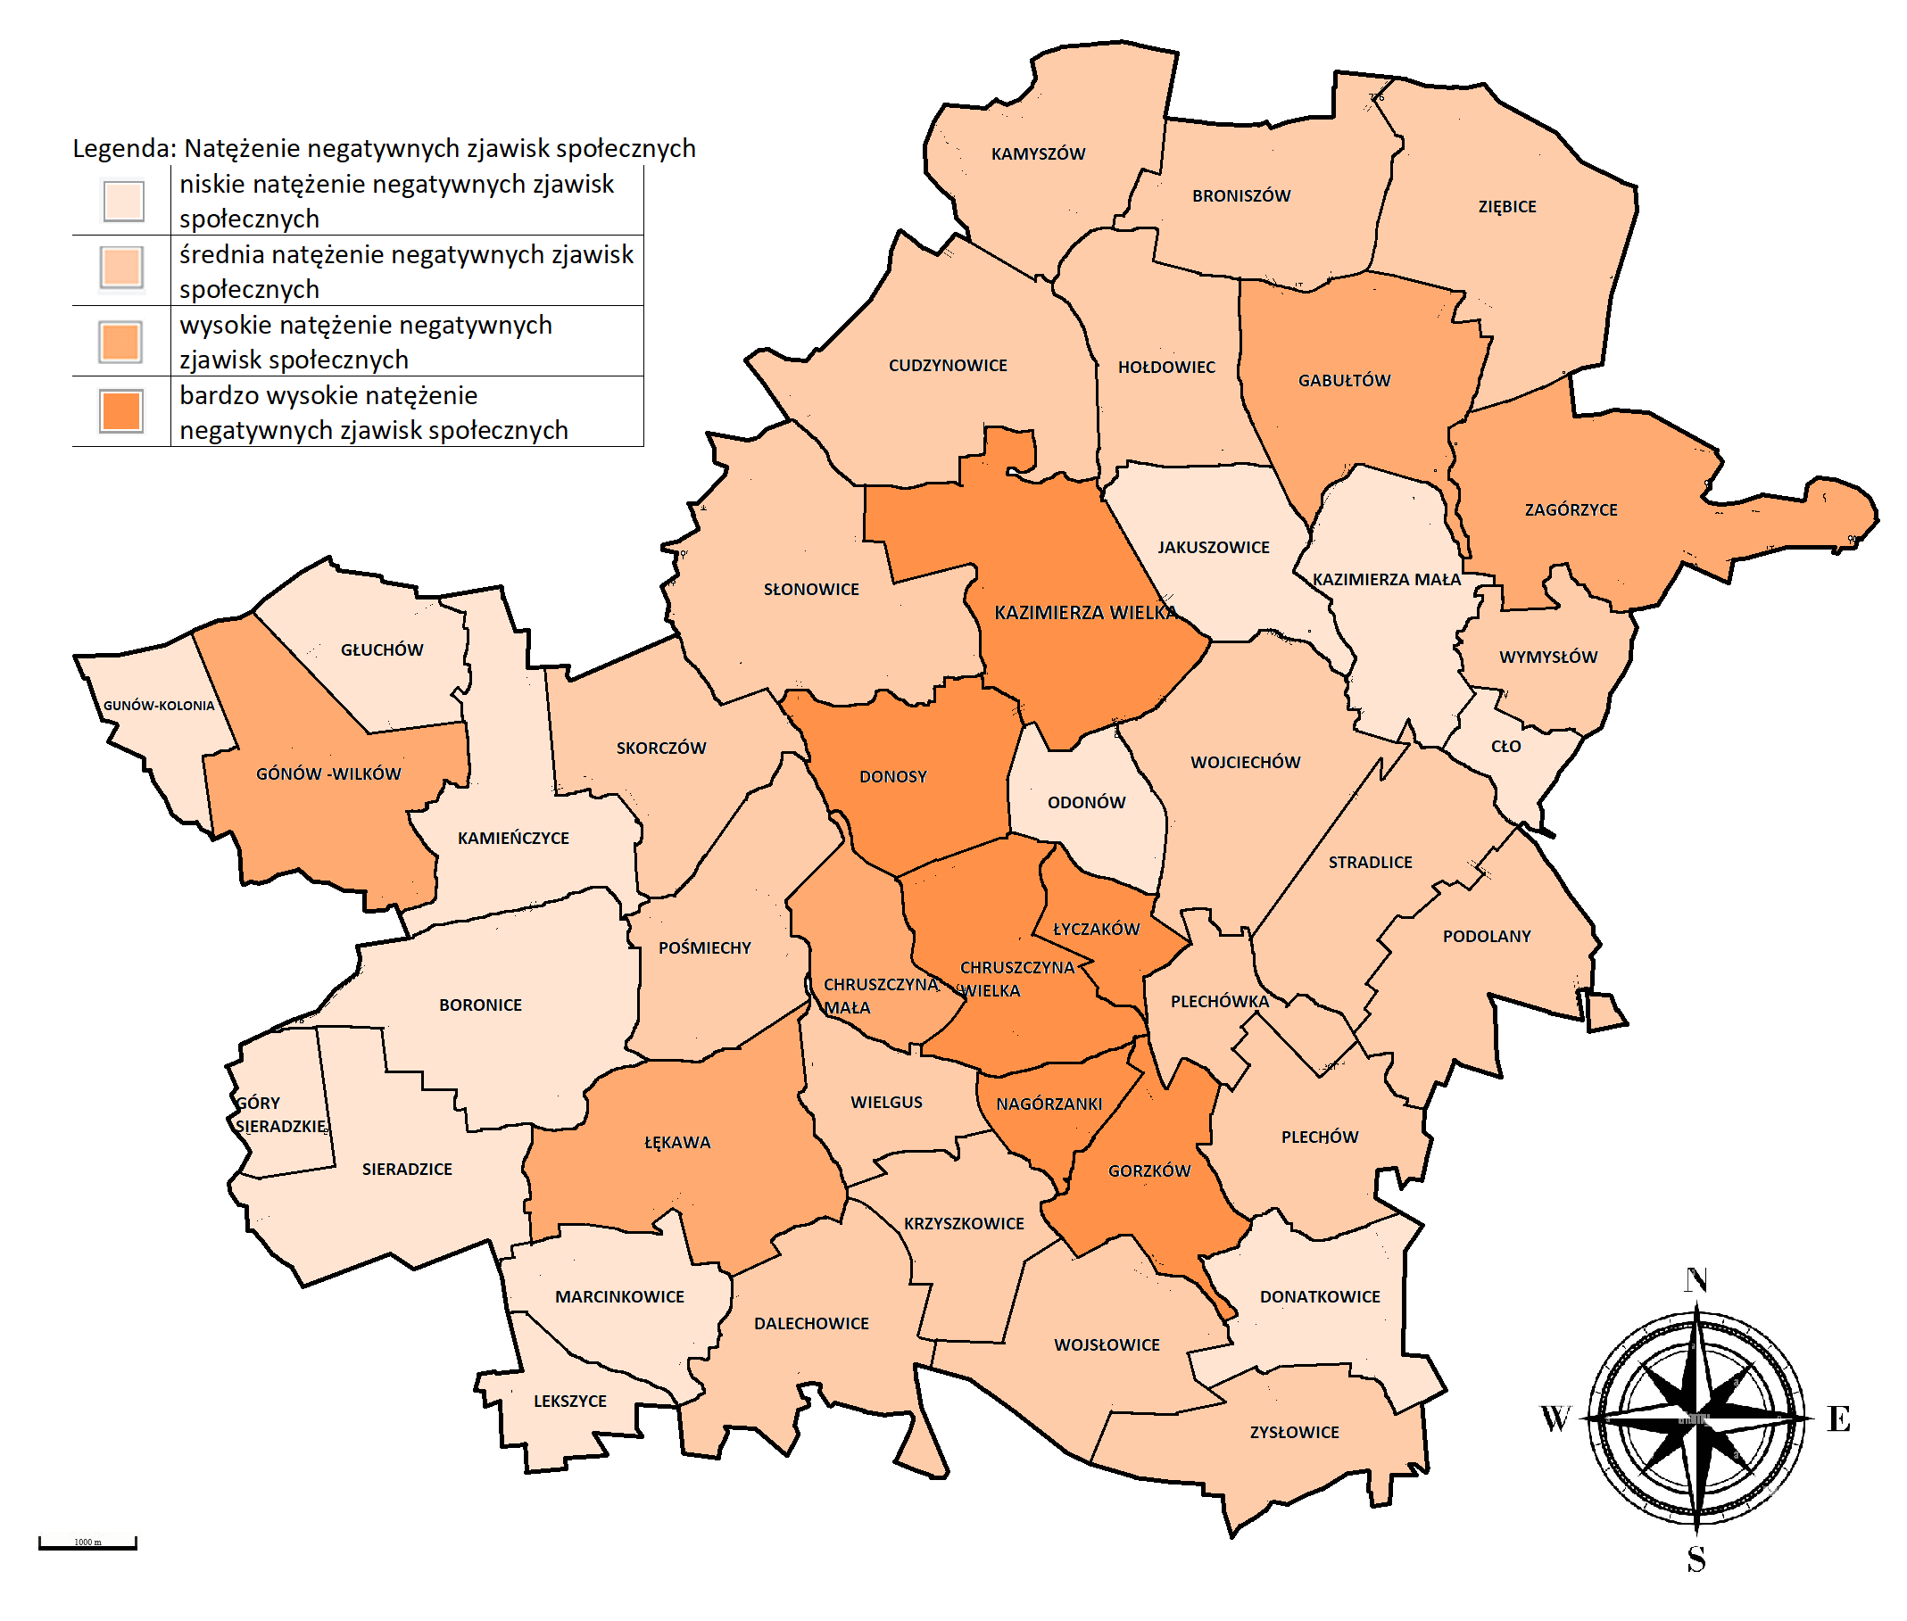
Źródło: opracowanie własne

Diagnoza sfery gospodarczej
Analizując sferę gospodarczą w Gminie Kazimierza Wielka wzięto pod uwagę trzy wskaźniki: 1 liczba zarejestrowanych podmiotów gospodarczych w rejestrze REGON dla danego sołectwa w przeliczeniu na 100 zameldowanych mieszkańców; 2 liczba nowo rejestrowanych przedsiębiorstw w rejestrze REGON w poszczególnych sołectwach w przeliczeniu na 100 mieszkańców oraz 3 liczba wyrejestrowywanych przedsiębiorstw w rejestrze REGON w poszczególnych sołectwach w przeliczeniu na 100 mieszkańców. Pod uwagę wzięto dane z lat 2019-2021. Według danych Głównego Urzędu Statystycznego na koniec 2021r. w Gminie Kazimierza Wielka w rejestrze REGON zarejestrowanych było 1 098 podmiotów gospodarki narodowej, z czego 778 stanowiły osoby fizyczne prowadzące działalność gospodarczą. Analizując rejestr pod kątem liczby zatrudnionych pracowników można stwierdzić, że najwięcej (1 037) jest mikro-przedsiębiorstw, zatrudniających do 9 pracowników.

Tabela 31 Liczba podmiotów gospodarczych na terenie Gminy Kazimierza Wielka według wielkości zatrudnienia w latach 2015-2021
Kazimierza Wielka | 2015 | 2016 | 2017 | 2018 | 2019 | 2020 | 2021
Ogółem | 975 | 948 | 968 | 990 | 1 034 | 1 079 | 1 098
miasto | 545 | 528 | 528 | 528 | 538 | 544 | 548
obszar wiejski | 430 | 420 | 440 | 462 | 496 | 535 | 550
zatrudniająca do 9 pracowników | 915 | 890 | 906 | 921 | 971 | 1 018 | 1 037
zatrudniająca od 10-49 pracowników | 54 | 52 | 56 | 62 | 57 | 55 | 55
zatrudniająca od 50- 249 pracowników | 6 | 6 | 6 | 7 | 6 | 6 | 6
zatrudniająca od 250- 999 pracowników | 0 | 0 | 0 | 0 | 0 | 0 | 0
zatrudniającą od 1000 i więcej | 0 | 0 | 0 | 0 | 0 | 0 | 0
Źródło: opracowanie własne na podstawie danych Głównego Urzędu Statystycznego

Według danych z rejestru REGON wśród podmiotów posiadających osobowość prawną w gminie Kazimierza Wielka najwięcej (73) było tych stanowiących spółki cywilne. W 2021r. zarejestrowano 86 nowych podmiotów, a 49 podmiotów zostało wyrejestrowanych. Na przestrzeni lat 2009-2021 najwięcej (115) podmiotów zarejestrowano w roku 2010, a najmniej (62) w roku 2016. W tym samym okresie najwięcej (101) podmiotów wykreślono z rejestru REGON w 2011 roku, najmniej (38) podmiotów wyrejestrowano w 2020 roku. Najczęściej przedmiotem działalności nowo rejestrowanych firm w 2021r było:
- wykonywanie robót budowlanych wykończeniowych;
- wykonywanie instalacji wodno-kanalizacyjnych, cieplnych, gazowych i klimatyzacyjnych;
- wykonywanie instalacji elektrycznych;
- sprzedaż detaliczna prowadzona przez domy sprzedaży wysyłkowej lub Internet;
- transport drogowy towarów.

Tabela 32 Liczba podmiotów nowo rejestrowanych na terenie Gminy Kazimierza Wielka
w latach 2015-2021
Liczba nowo zarejestrowanych podmiotów | 2015 | 2016 | 2017 | 2018 | 2019 | 2020 | 2021
Kazimierza Wielka | 66 | 62 | 77 | 79 | 92 | 88 | 92
miasto | 29 | 25 | 31 | 27 | 37 | 31 | 37
obszar wiejski | 37 | 37 | 46 | 52 | 55 | 57 | 55
Źródło: opracowanie własne na podstawie danych Głównego Urzędu Statystycznego

Najczęściej przedmiotem działalności wyrejestrowanych podmiotów 2021r. było:
- wykonywanie instalacji elektrycznej,
- wykonywanie pozostałych robót budowlanych i wykończeniowych,
- restauracje i inne placówki gastronomiczne,
- sprzedaż detaliczna odzieży prowadzona w wyspecjalizowanych sklepach,
- roboty budowlane związane ze wznoszeniem budynków mieszkalnych i niemieszkalnych,
- sprzedaż detaliczna odzieży prowadzona w wyspecjalizowanych sklepach,
- konserwacja i naprawa pojazdów samochodowych, z wyłączeniem motocykli,
- transport drogowy towarów,
- pozostała działalność pocztowa i kurierska.

Tabela 33 Liczba podmiotów wyrejestrowywanych na terenie g=Gminy Kazimierza Wielka w latach 2015-2021
Liczba wyrejestrowanych podmiotów | 2015 | 2016 | 2017 | 2018 | 2019 | 2020 | 2021
Kazimierza Wielka | 69 | 85 | 54 | 53 | 42 | 38 | 42
miasto | 35 | 41 | 23 | 26 | 25 | 21 | 25
obszar wiejski | 34 | 44 | 31 | 27 | 17 | 17 | 17
Źródło: opracowanie własne na podstawie danych Głównego Urzędu Statystycznego

Wykres 3 Podmioty gospodarki narodowej wpisane do rejestru REGON na terenie Gminy Kazimierza Wielka w latach 2015-2021

Źródło: opracowanie własne na podstawie danych Głównego Urzędu Statystycznego

1,6% (18) podmiotów jako rodzaj działalności deklarowało rolnictwo, leśnictwo, łowiectwo i rybactwo, jako przemysł i budownictwo swój rodzaj działalności deklarowało 25,0% (274) podmiotów, a 73,4% (806) podmiotów w rejestrze zakwalifikowana jest jako pozostała działalność. Wśród osób fizycznych prowadzących działalność gospodarczą w gminie Kazimierza Wielka najczęściej deklarowanymi rodzajami przeważającej działalności są: budownictwo (23.7%) oraz jandel hurtowy i detaliczny; naprawa pojazdów samochodowych, włączając motocykle (22.4%).

Tabela 34 Podmioty gospodarcze klasyfikowane według rodzaju prowadzonej działalności na terenie Gminy Kazimierza Wielka w latach 2015-2021
Kazimierza Wielka | 2015 | 2016 | 2017 | 2018 | 2019 | 2020 | 2021
rolnictwo, leśnictwo, łowiectwo i rybactwo | 20 | 20 | 17 | 15 | 13 | 17 | 18
przemysł i budownictwo | 204 | 206 | 201 | 221 | 247 | 267 | 274
pozostała działalność | 751 | 722 | 750 | 754 | 774 | 795 | 806
Źródło: opracowanie własne na podstawie danych Głównego Urzędu Statystycznego

Tereny poprzemysłowe
Na obszarze gminy znajdują się tereny poprzemysłowe po zlikwidowanej Cukrowni ,,Łubna”. Obecnie cukrownia nie prowadzi już swojej działalności. Większość jej budynków została wyburzona. Pozostał jedynie budynek główny, samotnie stojący - na terenie obecnego parkingu przed pawilonem Tesco - komin oraz jeden z budynków magazynowych. Do takich można też zaliczyć również m.in. słynną kazimierską Basztę - wieżę mieszkalną (dawniej wieża gazowa) – integralna część zespołu cukrowni „Łubna”, która powstała w 1850 r. do celów mieszkalnych. Zabytek zamieszkiwany był przez osoby pracujące w Cukrowni.

Zdjęcie 1 Budynek po byłej Cukrowni „Łubna” w Kazimierzy Wielkiej – od strony Rynku.
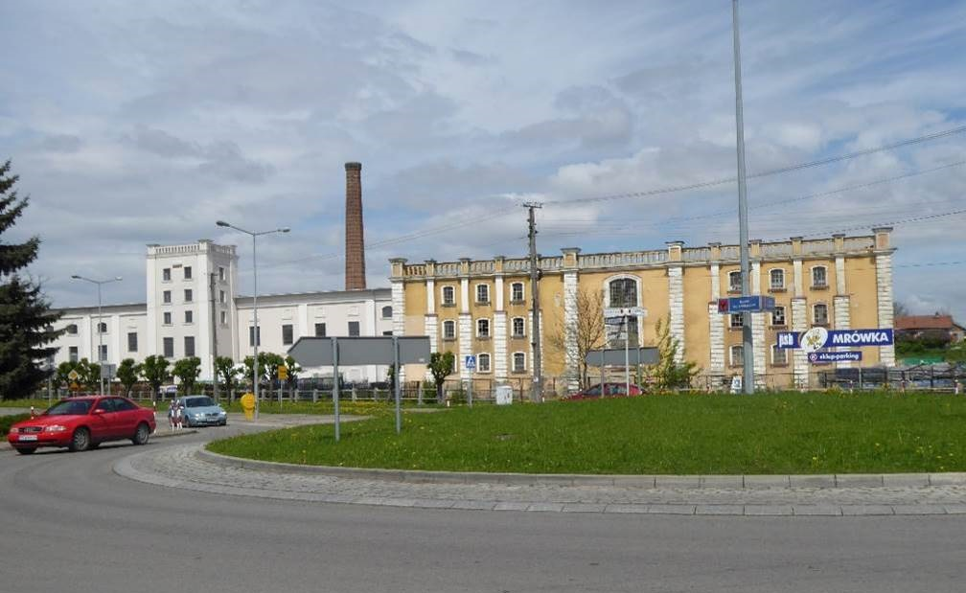
Fot: Rafał Graczkowski

Liczba zarejestrowanych podmiotów gospodarczych w rejestrze REGON w przeliczeniu na 100 mieszkańców wg stanu na koniec grudnia 2021 r. dla całej gminy wynosiła 7,17. Wyższą wartość wskaźnika odnotowano w 8 jednostkach referencyjnych tj. w Chruszczyna Wielka (7,47), Donosy (7,23), Gunów – Kolonia (8,28), Góry Sieradzkie (7,53), Kamieńczyce (7,36), Jakuszowice (10,97), Odnów (12,05), Kazimierza Wielka (11,09). W pozostałych sołectwach wartości osiąganego wskaźnika były niższe niż średnia wartość wskaźnika dla całej gminy, co oznacza, że jednostki te osiągnęły wartości niekorzystne. Najgorzej sytuacja pod tym względem wyglądała w sołectwach: Hołdowiec gdzie wartość wskaźnika wyniosła 1,14 oraz Wojsławice 1,82.

Tabela 35 Liczba podmiotów wpisanych do rejestru REGON w poszczególnych jednostkach analitycznych Gminy Kazimierza Wielka w latach 2019-2021
L.p. | Jednostka analityczna | 2019 | 2020 | 2021
1. | Boronice | 14 | 16 | 18
2. | Broniszów | 4 | 7 | 8
3. | Chruszczyna Mała | 5 | 5 | 5
4. | Chruszczyna Wielka | 18 | 22 | 21
5. | Cudzynowice | 49 | 52 | 53
6. | Cło | 2 | 2 | 2
7. | Dalechowice | 9 | 10 | 12
8. | Donatkowice | 7 | 8 | 8
9. | Donosy | 33 | 36 | 35
10. | Gabułtów | 12 | 11 | 14
11. | Gorzków | 15 | 16 | 15
12. | Gunów-Kolonia | 11 | 12 | 13
13. | Gunów-Wilków | 4 | 6 | 7
14. | Góry Sieradzkie | 5 | 5 | 7
15. | Głuchów | 2 | 1 | 3
16. | Hołdowiec | 2 | 2 | 2
17. | Jakuszowice | 23 | 26 | 26
18. | Kamieńczyce | 20 | 21 | 19
19. | Kamyszów | 11 | 11 | 12
20. | Kazimierza Mała | 15 | 16 | 16
21. | Krzyszkowice | 10 | 11 | 12
22. | Lekszyce | 5 | 4 | 4
23. | Marcinkowice | 6 | 7 | 6
24. | Nagórzanki | 2 | 2 | 2
25. | Odonów | 57 | 60 | 63
26. | Paśmiechy | 2 | 2 | 4
27. | Plechów | 10 | 11 | 10
28. | Plechówka | 2 | 2 | 2
29. | Podolany | 19 | 19 | 18
30. | Sieradzice | 7 | 12 | 14
31. | Skorczów | 11 | 13 | 12
32. | Stradlice | 9 | 11 | 10
33. | Słonowice | 12 | 16 | 17
34. | Wielgus | 11 | 12 | 12
35. | Wojciechów | 29 | 27 | 24
36. | Wojsławice | 6 | 7 | 6
37. | Wymysłów | 3 | 2 | 3
38. | Zagórzyce | 3 | 4 | 5
39. | Zięblice | 5 | 5 | 5
40. | Zysławice | 3 | 2 | 4
41. | Łyczaków | 9 | 8 | 8
42. | Łękawa | 14 | 13 | 13
43. | Kazimierza Wielka | 538 | 544 | 548
 | RAZEM | 1 034 | 1 079 | 1 098
Źródło: opracowanie własne na podstawie danych Głównego Urzędu Statystycznego

Mapa 22 Liczba podmiotów wpisanych do rejestru REGON w poszczególnych jednostkach analitycznych
w Gminie Kazimierza Wielka w przeliczeniu na 100 mieszkańców
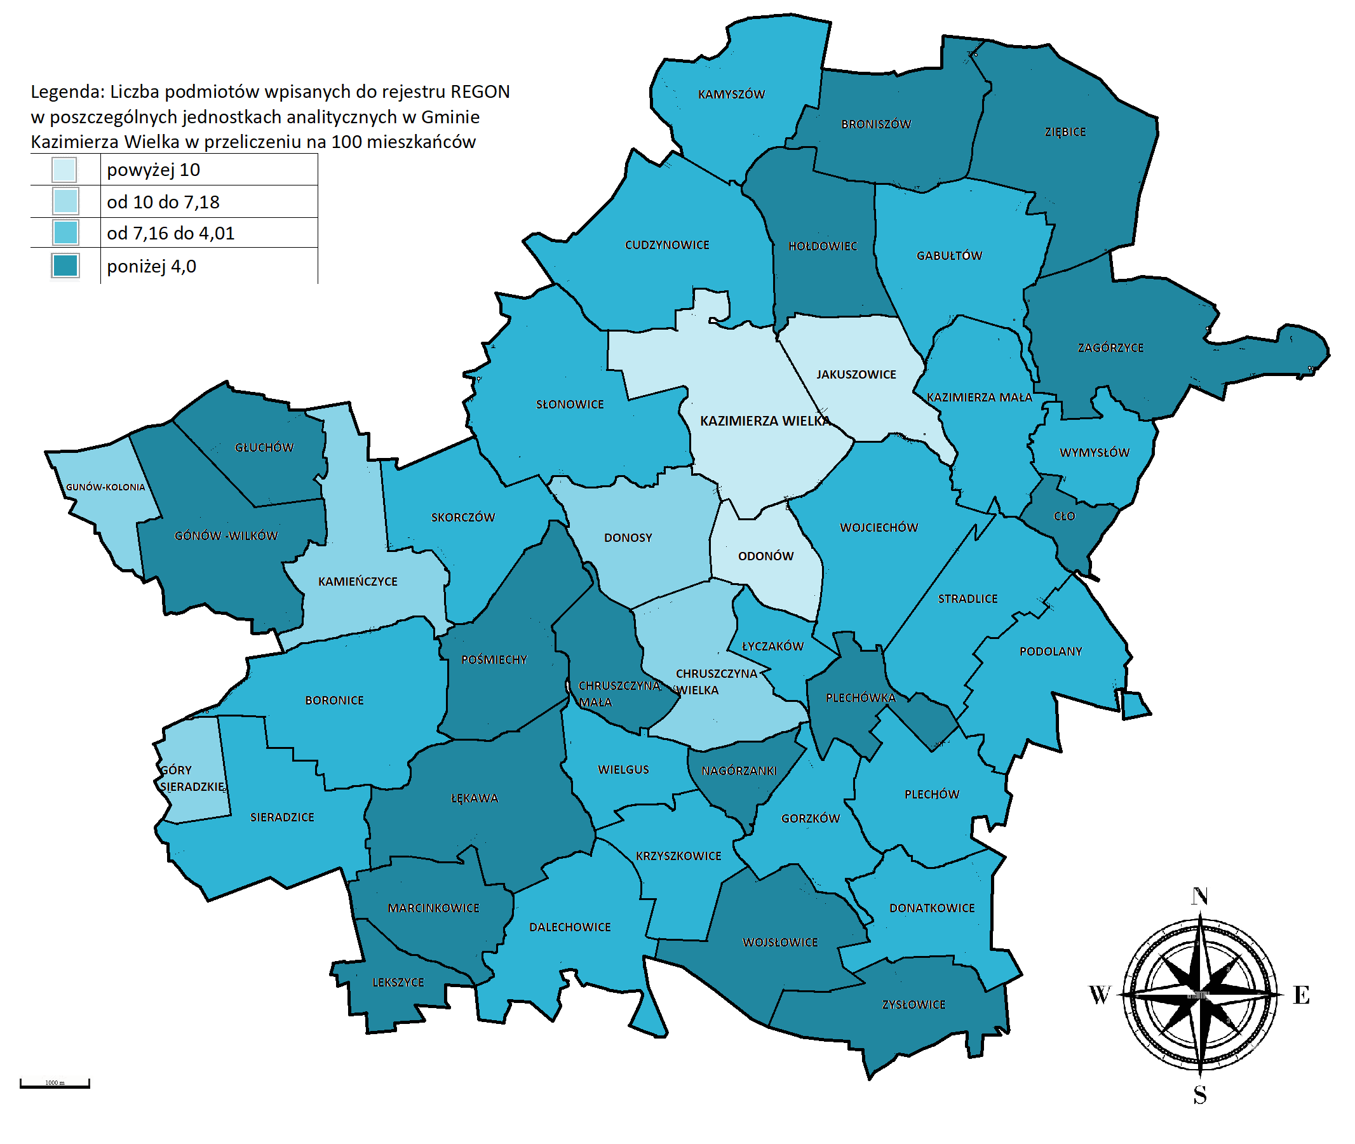
Źródło: opracowanie własne na podstawie danych Głównego Urzędu Statystycznego

Wskaźnik liczby nowo rejestrowanych w rejestrze REGON podmiotów gospodarki narodowej
w podziale na jednostki referencyjne i w przeliczeniu na 100 mieszkańców najgorzej wypadł
w sołectwach: Cło, Hołdowiec, Nagórzanki, Plechówka, Łyczaków, gdzie na przestrzeni lat 2019-2021 nie zarejestrowano żadnej działalności w rejestrze REGON. Niską wartość osiągnęły również sołectwa:
Głuchów (0,88), Kazimierza Mała (0,40), Marcinkowice (0,66), Nagórzanki (0,00), Plechów (0,98), Podolany (0,63), Wojsławice (0,91), Zięblice (0,97), Łękawa (0,58), Kazimierza Wielka (2,14). Poniższa tabela przedstawia liczbę nowo rejestrowanych podmiotów w poszczególnych sołectwach na terenie gminy w latach 2019- 2021.

Tabela 36 Liczba nowo rejestrowanych przedsiębiorstw w rejestrze REGON w poszczególnych sołectwach Gminy Kazimierza Wielka w podziale na sołectwa w latach 2019-2021
L.p. | Jednostka referencyjna | 2019 | 2020 | 2021
1. | Boronice | 3 | 2 | 3
2. | Broniszów | 0 | 3 | 3
3. | Chruszczyna Mała | 2 | 0 | 0
4. | Chruszczyna Wielka | 2 | 4 | 1
5. | Cudzynowice | 1 | 3 | 4
6. | Cło | 0 | 0 | 0
7. | Dalechowice | 3 | 1 | 2
8. | Donatkowice | 0 | 2 | 0
9. | Donosy | 3 | 4 | 2
10. | Gabułtów | 1 | 0 | 3
11. | Gorzków | 4 | 2 | 0
12. | Gunów-Kolonia | 1 | 3 | 1
13. | Gunów-Wilków | 0 | 2 | 0
14. | Góry Sieradzkie | 1 | 0 | 2
15. | Głuchów | 0 | 0 | 1
16. | Hołdowiec | 0 | 0 | 0
17. | Jakuszowice | 1 | 2 | 1
18. | Kamieńczyce | 1 | 1 | 1
19. | Kamyszów | 1 | 0 | 3
20. | Kazimierza Mała | 0 | 1 | 0
21. | Krzyszkowice | 2 | 1 | 1
22. | Lekszyce | 1 | 0 | 1
23. | Marcinkowice | 1 | 0 | 0
24. | Nagórzanki | 0 | 0 | 0
25. | Odonów | 7 | 2 | 4
26. | Paśmiechy | 1 | 1 | 0
27. | Plechów | 1 | 1 | 0
28. | Plechówka | 0 | 0 | 0
29. | Podolany | 0 | 1 | 1
30. | Sieradzice | 1 | 5 | 2
31. | Skorczów | 2 | 2 | 2
32. | Stradlice | 3 | 2 | 2
33. | Słonowice | 1 | 5 | 0
34. | Wielgus | 2 | 1 | 0
35. | Wojciechów | 4 | 2 | 1
36. | Wojsławice | 1 | 1 | 1
37. | Wymysłów | 1 | 0 | 1
38. | Zagórzyce | 0 | 2 | 1
39. | Zięblice | 1 | 0 | 1
40. | Zysławice | 1 | 0 | 3
41. | Łyczaków | 0 | 0 | 0
42. | Łękawa | 1 | 1 | 0
43. | Kazimierza Wielka | 37 | 31 | 38
 | RAZEM | 92 | 88 | 86
Źródło: opracowanie własne na podstawie danych Głównego Urzędu Statystycznego

Mapa 23 Liczba nowo rejestrowanych przedsiębiorstw w rejestrze REGON w przeliczeniu na 100 mieszkańców
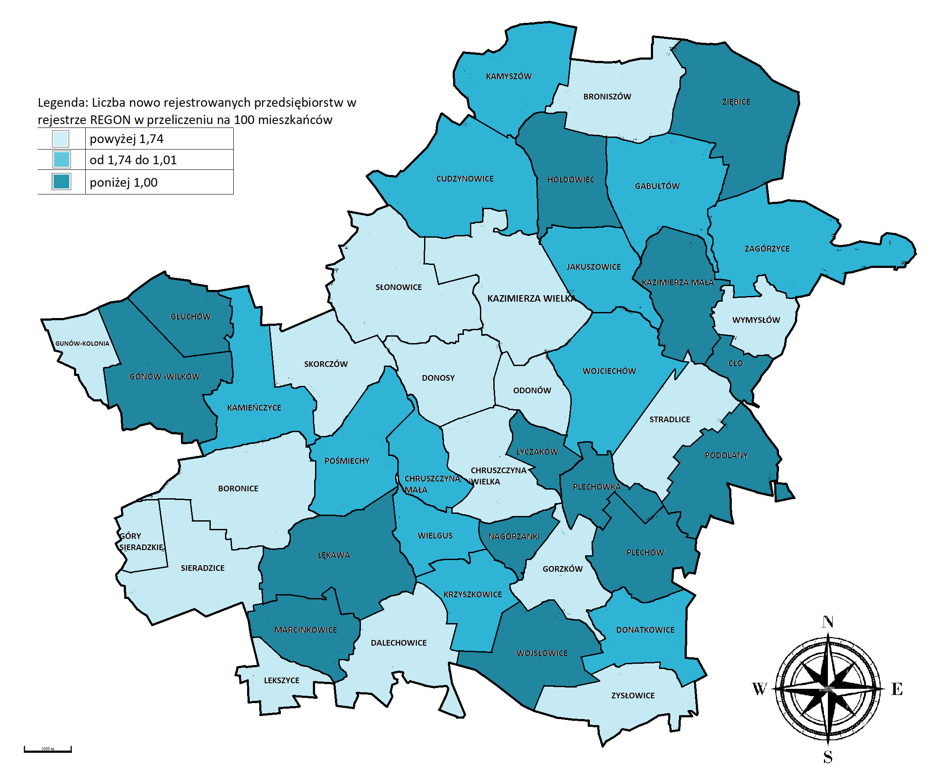
Źródło: opracowanie własne na podstawie danych Głównego Urzędu Statystycznego

Wartość wskaźnika liczba wyrejestrowywanych przedsiębiorstw w latach 2019 – 2021 z rejestru REGON w przeliczeni na 100 mieszkańców dla gminy wynosiła 0,84. Wyższą wartość wskaźnika osiągnęły: Kazimierza Wielka (1,38), Boronice (1,09), Broniszów (0,86), Donosy (1,24), Gunów-Kolonia (1,27), Góry Sieradzkie (1,08), Głuchów (0,88), Lekszyce (0,97), Odonów (0,96), Podolany (0,94), Skorczów (1,08), Wojciechów (1,21), Wymysłów (2,08), Łyczaków (1,15).

Tabela 37 Liczba wyrejestrowywanych przedsiębiorstw w rejestrze REGON w poszczególnych sołectwach Gminy Kazimierza Wielka w latach 2019- 2021
L.p. | Jednostka referencyjna | 2019 | 2020 | 2021
1. | Boronice | 2 | 1 | 1
2. | Broniszów | 0 | 0 | 2
3. | Chruszczyna Mała | 0 | 0 | 0
4. | Chruszczyna Wielka | 0 | 1 | 0
5. | Cudzynowice | 2 | 1 | 2
6. | Cło | 0 | 0 | 0
7. | Dalechowice | 0 | 0 | 0
8. | Donatkowice | 1 | 0 | 0
9. | Donosy | 2 | 1 | 3
10. | Gabułtów | 0 | 1 | 0
11. | Gorzków | 0 | 1 | 1
12. | Gunów-Kolonia | 0 | 2 | 0
13. | Gunów-Wilków | 0 | 0 | 0
14. | Góry Sieradzkie | 1 | 0 | 0
15. | Głuchów | 0 | 1 | 0
16. | Hołdowiec | 0 | 0 | 0
17. | Jakuszowice | 0 | 0 | 1
18. | Kamieńczyce | 1 | 0 | 0
19. | Kamyszów | 1 | 0 | 1
20. | Kazimierza Mała | 2 | 0 | 0
21. | Krzyszkowice | 0 | 0 | 0
22. | Lekszyce | 0 | 0 | 1
23. | Marcinkowice | 0 | 0 | 1
24. | Nagórzanki | 0 | 0 | 0
25. | Odonów | 2 | 1 | 2
26. | Paśmiechy | 0 | 1 | 0
27. | Plechów | 0 | 0 | 0
28. | Plechówka | 0 | 0 | 0
29. | Podolany | 0 | 1 | 2
30. | Sieradzice | 0 | 0 | 0
31. | Skorczów | 1 | 0 | 2
32. | Stradlice | 0 | 0 | 2
33. | Słonowice | 0 | 0 | 2
34. | Wielgus | 0 | 0 | 0
35. | Wojciechów | 0 | 2 | 4
36. | Wojsławice | 0 | 0 | 0
37. | Wymysłów | 0 | 1 | 0
38. | Zagórzyce | 0 | 0 | 0
39. | Zięblice | 0 | 0 | 0
40. | Zysławice | 0 | 0 | 0
41. | Łyczaków | 1 | 1 | 0
42. | Łękawa | 1 | 1 | 0
43. | Kazimierza Wielka | 25 | 21 | 22
 | RAZEM | 42 | 38 | 49
Źródło: opracowanie własne na podstawie danych Głównego Urzędu Statystycznego

Mapa 24 Liczba wyrejestrowywanych przedsiębiorstw w rejestrze REGON w przeliczeniu na 100 mieszkańców
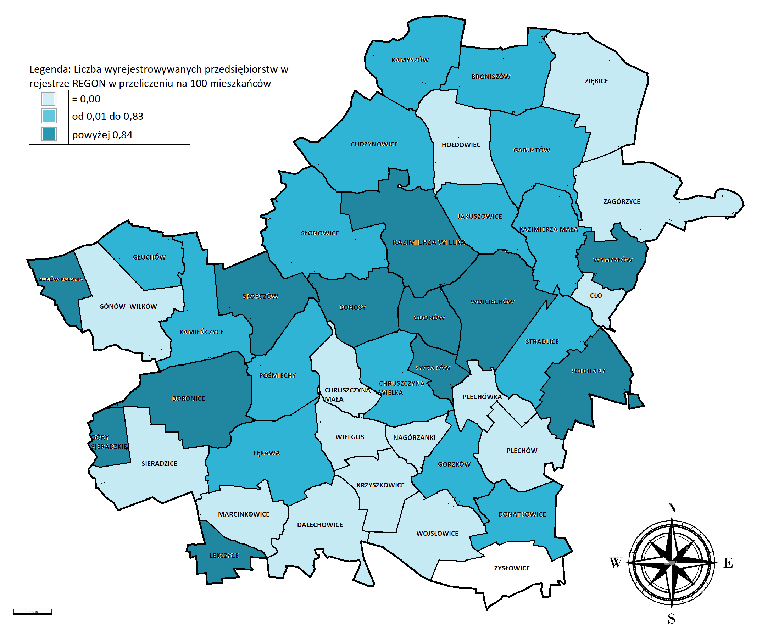
Źródło: opracowanie własne na podstawie danych Głównego Urzędu Statystycznego

Podsumowanie sfery gospodarczej
Zgodnie z zapisami art. 9 ust. 1 pkt. 1 ustawy o rewitalizacji, obszar gminy może znajdować się
w stanie kryzysowym z uwagi na koncentrację negatywnych zjawisk w sferze gospodarczej,
w szczególności takich jak: niski stopień przedsiębiorczości czy słaba kondycja lokalnych przedsiębiorstw. Przy analizie sfery gospodarczej posłużono się danymi GUS dotyczącymi podmiotów gospodarczych zarejestrowanych w rejestrze REGON. Na podstawie analizy wskaźników określono obszary o różnym natężeniu występowania negatywnych zjawisk gospodarczych, a mianowicie: brak występowania negatywnych zjawisk, niskie natężenie problemów, średnie, oraz wysokie. Najmniej korzystnie wypadają sołectwa Łyczaków i Podolany. Podsumowanie sfery gospodarczej znajduje się
w poniższej tabeli oraz mapie:

Tabela 38 Koncentracja negatywnych zjawisk w sferze gospodarczej w poszczególnych jednostkach administracyjnych na terenie Gminy Kazimierza Wielka
L.p. | Miejscowość/  sołectwo | Liczba zarejestrowanych podmiotów gospodarczych w rejestrze REGON  w przeliczeniu na 100 zameldowanych mieszkańców | Liczba nowo rejestrowanych w rejestrze REGON podmioty gospodarki narodowej w przeliczeniu na 100 mieszkańców | Liczba wyrejestrowywanych w rejestrze REGON podmioty gospodarki narodowej w przeliczeniu na 100 mieszkańców | Koncentracja negatywnych zjawisk
1. | Boronice | 4,92 | 2,19 | 1,09 | średnia
2. | Broniszów | 3,43 | 2,58 | 0,86 | niska
3. | Chruszczyna Mała | 3,50 | 1,40 | 0,00 | średnia
4. | Chruszczyna Wielka | 7,47 | 2,49 | 0,36 | brak
5. | Cudzynowice | 6,76 | 1,02 | 0,64 | średnia
6. | Cło | 2,04 | 0,00 | 0,00 | średnia
7. | Dalechowice | 5,11 | 2,55 | 0,00 | niska
8. | Donatkowice | 5,06 | 1,27 | 0,63 | średnia
9. | Donosy | 7,23 | 1,86 | 1,24 | niska
10. | Gabułtów | 4,29 | 1,23 | 0,31 | średnia
11. | Gorzków | 5,36 | 2,14 | 0,71 | niska
12. | Gunów-Kolonia | 8,28 | 3,18 | 1,27 | niska
13. | Gunów-Wilków | 3,02 | 0,86 | 0,00 | średnia
14. | Góry Sieradzkie | 7,53 | 3,23 | 1,08 | niska
15. | Głuchów | 2,63 | 0,88 | 0,88 | średnia
16. | Hołdowiec | 1,14 | 0,00 | 0,00 | średnia
17. | Jakuszowice | 10,97 | 1,69 | 0,42 | niska
18. | Kamieńczyce | 7,36 | 1,16 | 0,39 | niska
19. | Kamyszów | 4,71 | 1,57 | 0,78 | średnia
20. | Kazimierza Mała | 6,40 | 0,40 | 0,80 | średnia
21. | Krzyszkowice | 5,13 | 1,71 | 0,00 | średnia
22. | Lekszyce | 3,88 | 1,94 | 0,97 | średnia
23. | Marcinkowice | 3,95 | 0,66 | 0,66 | średnia
24. | Nagórzanki | 2,08 | 0,00 | 0,00 | średnia
25. | Odonów | 12,05 | 2,49 | 0,96 | niska
26. | Paśmiechy | 2,11 | 1,05 | 0,53 | średnia
27. | Plechów | 4,90 | 0,98 | 0,00 | średnia
28. | Plechówka | 3,17 | 0,00 | 0,00 | średnia
29. | Podolany | 5,63 | 0,63 | 0,94 | wysoka
30. | Sieradzice | 4,35 | 2,48 | 0,00 | niska
31. | Skorczów | 4,33 | 2,17 | 1,08 | średnia
32. | Stradlice | 4,08 | 2,86 | 0,82 | niska
33. | Słonowice | 4,97 | 1,75 | 0,58 | niska
34. | Wielgus | 6,03 | 1,51 | 0,00 | średnia
35. | Wojciechów | 4,85 | 1,41 | 1,21 | wysoka
36. | Wojsławice | 1,82 | 0,91 | 0,00 | średnia
37. | Wymysłów | 6,25 | 4,17 | 2,08 | średnia
38. | Zagórzyce | 2,40 | 1,44 | 0,00 | średnia
39. | Zięblice | 2,43 | 0,97 | 0,00 | średnia
40. | Zysławice | 3,10 | 3,10 | 0,00 | niska
41. | Łyczaków | 4,60 | 0,00 | 1,15 | wysoka
42. | Łękawa | 3,76 | 0,58 | 0,58 | średnia
43. | Kazimierza Wielka | 11,09 | 2,14 | 1,38 | niska
 | Średnia dla gminy | 7,17 | 1,74 | 0,84
Źródło: opracowanie własne na podstawie danych Głównego Urzędu Statystycznego

Mapa 25 Koncentracja negatywnych zjawisk w sferze gospodarczej w poszczególnych jednostkach referencyjnych Gminy Kazimierza Wielka
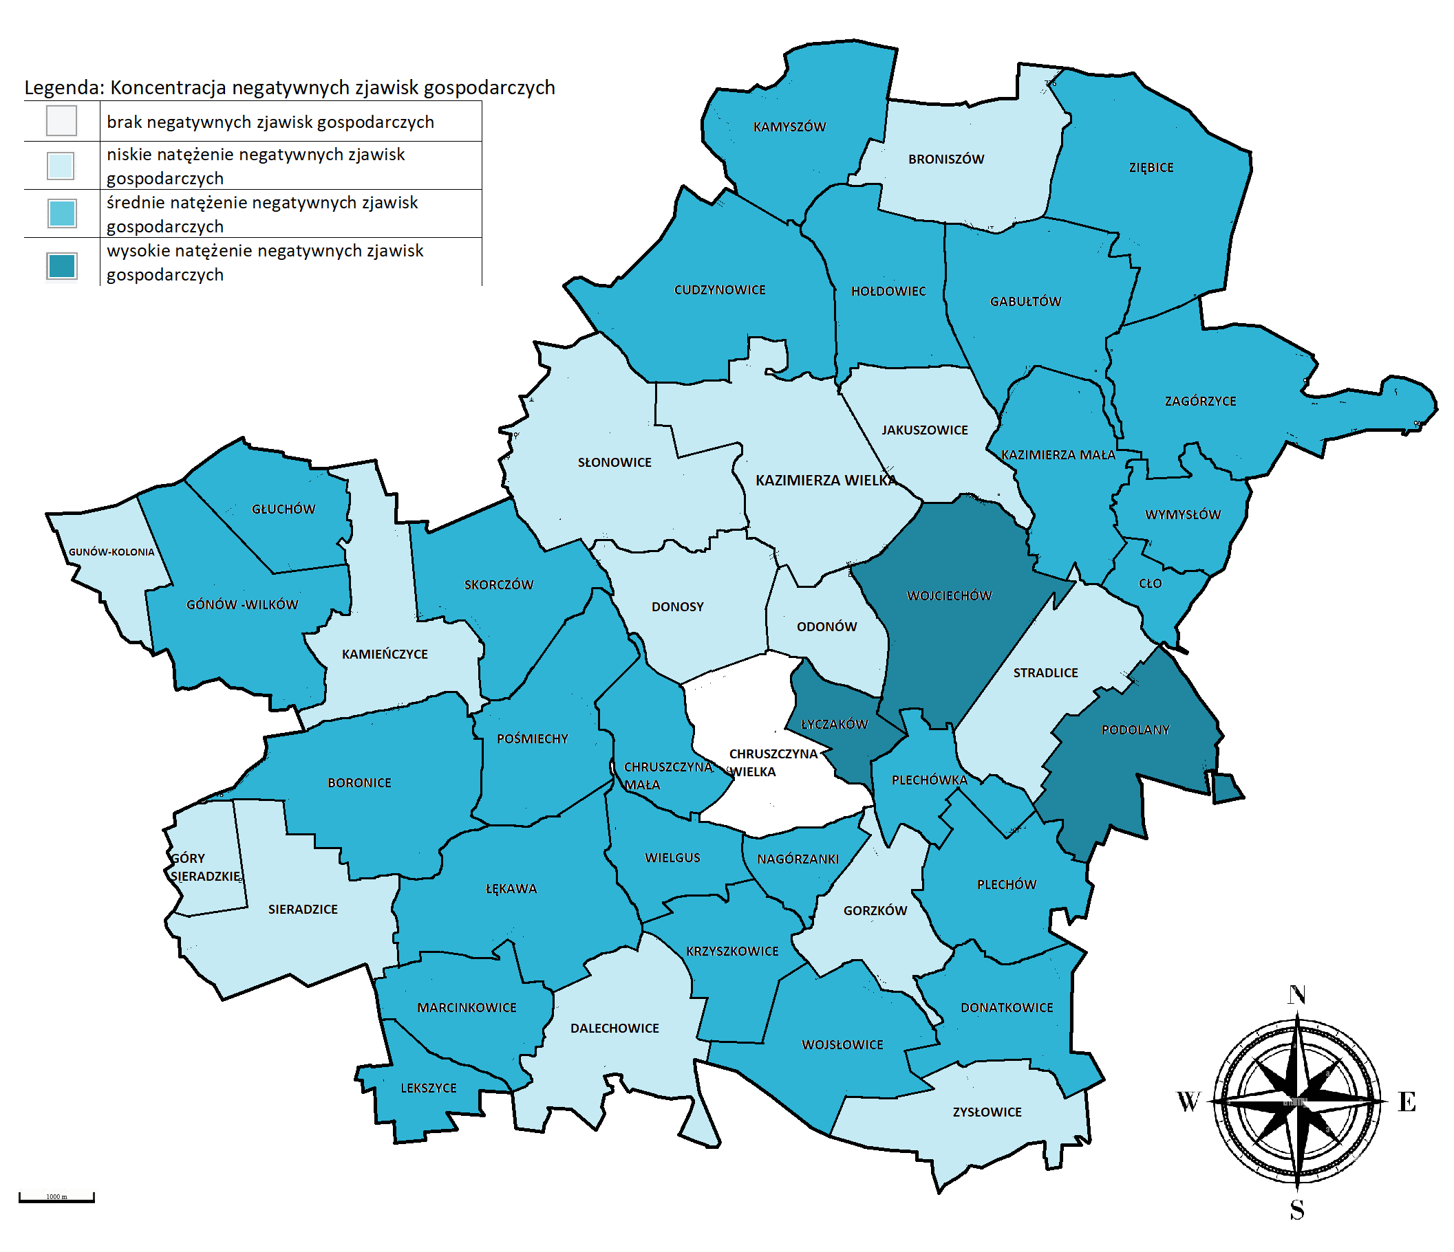
Źródło: opracowanie własne na podstawie danych Głównego Urzędu Statystycznego

1.4 Diagnoza sfery środowiskowej
W sferze środowiskowej dokonano analizy 2 wskaźników: ilość azbestu pozostającego do unieszkodliwienia w tonach w przeliczeniu na 1 mieszkańca
w podziale na jednostki analityczne w 2022 r. oraz wskaźnika dotyczącego przekroczenia standardów jakości powietrza na terenie gminy. Analizując sferę środowiskową wzięto również pod uwagę konieczność ochrony obszarów cennych przyrodniczo, które znajdują się w granicach gminy oraz przeanalizowano występowanie obszarów zagrożonych zalaniem lub podtopieniem oraz terenów narażonych na występowanie suszy.

Azbest i wyroby azbestowe stanowią grupę materiałów niebezpiecznych dla życia i zdrowia ludzi. Materiał był ten powszechnie stosowany w budownictwie, energetyce, transporcie, przemyśle chemicznym oraz w drogownictwie. Dlatego też informacja o liczbie azbestu pozostającego do unieszkodliwienia w przeliczeniu na mieszkańca jest niezwykle istotna. Według danych Urzędu Miasta i Gminy w Kazimierzy Wielkiej na dzień 31.12.2022r. na terenie gminy Kazimierza Wielka pozostało jeszcze do unieszkodliwienia 3 395 920 kg azbestu. Średnia ilość azbestu w przeliczeniu na jednego mieszkańca w gminie wynosi 224,27 kg. Wyższą, tj. niekorzystną wartości wskaźnika osiągnęło aż 25 jednostek: Boronice (348,91), Broniszów (531,22), Chruszczyna Mała (326,62), Dalechowice (290,17), Gabułtów (416,39), Gunów-Wilków (449,56), Góry Sieradzkie (673,19), Głuchów (537,29), Hołdowiec (388,30), Kamieńczyce (489,15), Kamyszów (712,90), Krzyszkowice (473,78), Marcinkowice (528,57), Paśmiechy (583,49), Plechów (362,09), Plechówka (299,26), Podolany (570,00), Sieradzice (524,30), Stradlice (340,65), Słonowice (337,46), Wymysłów (412,50), Zagórzyce (481,73), Zięblice (1077,86), Zysławice (231,92), Łyczaków (370,79), Łękawa (395,52).

Tabela 39 Ilość azbestu pozostającego do unieszkodliwienia w kg w poszczególnych jednostkach referencyjnych Gminy Kazimierza Wielka w przeliczeniu na 1 mieszkańca na 31.12.2022 r.
L.p. | Wyszczególnienie | Szacunkowa liczba kilogramów azbestu pozostająca do utylizacji | Wartość wskaźnika
1. | Boronice | 127 700 | 348,91
2. | Broniszów | 125 900 | 531,22
3. | Chruszczyna Mała | 45 400 | 326,62
4. | Chruszczyna Wielka | 54 300 | 191,20
5. | Cudzynowice | 174 400 | 224,16
6. | Cło | 10 240 | 103,43
7. | Dalechowice | 67 900 | 290,17
8. | Donatkowice | 20 770 | 137,55
9. | Donosy | 30 230 | 62,72
10. | Gabułtów | 124 500 | 416,39
11. | Gorzków | 20 800 | 70,03
12. | Gunów-Kolonia | 31 100 | 199,36
13. | Gunów-Wilków | 102 050 | 449,56
14. | Góry Sieradzkie | 63 280 | 673,19
15. | Głuchów | 63 400 | 537,29
16. | Hołdowiec | 66 400 | 388,30
17. | Jakuszowice | 15 250 | 64,62
18. | Kamieńczyce | 126 200 | 489,15
19. | Kamyszów | 176 800 | 712,90
20. | Kazimierza Mała | 11 200 | 44,44
21. | Krzyszkowice | 108 970 | 473,78
22. | Lekszyce | 12 800 | 129,29
23. | Marcinkowice | 81 400 | 528,57
24. | Nagórzanki | 7 800 | 81,25
25. | Odonów | 20 000 | 37,66
26. | Paśmiechy | 110 280 | 583,49
27. | Plechów | 72 780 | 362,09
28. | Plechówka | 20 350 | 299,26
29. | Podolany | 165 300 | 570,00
30. | Sieradzice | 168 300 | 524,30
31. | Skorczów | 46 200 | 165,59
32. | Stradlice | 83 460 | 340,65
33. | Słonowice | 116 760 | 337,46
34. | Wielgus | 38 700 | 195,45
35. | Wojciechów | 85 000 | 169,32
36. | Wojsławice | 61 700 | 186,40
37. | Wymysłów | 19 800 | 412,50
38. | Zagórzyce | 100 200 | 481,73
39. | Zięblice | 216 650 | 1077,86
40. | Zysławice | 30 150 | 231,92
41. | Łyczaków | 66 000 | 370,79
42. | Łękawa | 132 500 | 395,52
43. | Kazimierza Wielka | 173 000 | 35,77
 | Średnia dla gminy | 3 395 920 | 224,27
Źródło: opracowanie własne na podstawie danych Urzędu Miasta i Gminy w Kazimierzy Wielkiej

Mapa 26 Ilość azbestu pozostającego do unieszkodliwienia w poszczególnych sołectwach Gminy Kazimierzy Wielkiej w kg w przeliczeniu na 1 mieszkańca na 31.12.2022r.
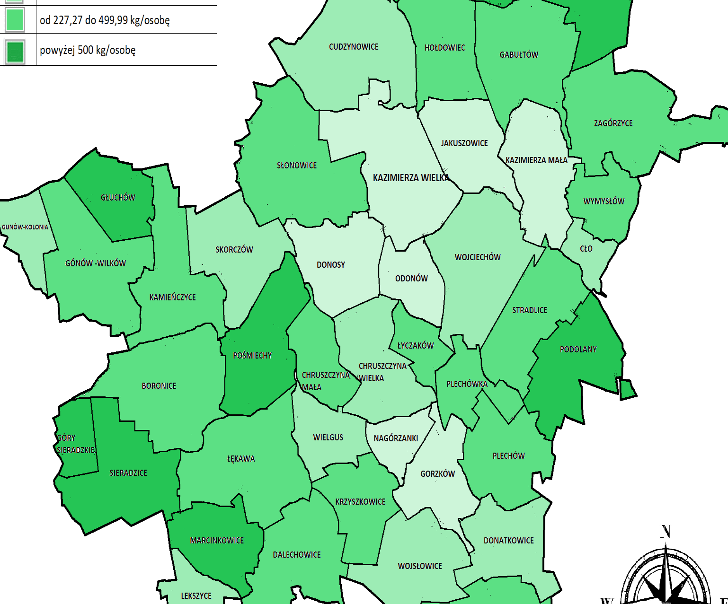
Źródło: opracowanie własne na podstawie danych Urzędu Miasta i Gminy w Kazimierzy Wielkiej

Ponieważ nie ma możliwości analizy wskaźnika dotyczącego przekroczenia standardów jakości powietrza dla poszczególnych jednostek analitycznych przeprowadzono analizę całej gminy na podstawie raportu „Ocena jakości powietrza w województwie świętokrzyskim w roku 2021”. Zanieczyszczenia powietrza jest jedną z głównych przyczyn globalnego zagrożenia środowiska. Wpływa ono również bezpośrednio na zdrowie ludzi oraz warunki i komfort życia. Badania jakościowe powietrza atmosferycznego dokonywane są na poziomie regionalnym. Dla województwa świętokrzyskiego badania odbywają się w odniesieniu do 2 sfer:
- miasta Kielce (PL 2601),
- strefy świętokrzyskiej (PL 2602) – w której znajduje się Gmina Kazimierza Wielka.

Roczna ocena jakości powietrza, dokonywana przez Głównego Inspektora Ochrony Środowiska, jest prowadzona w odniesieniu do wszystkich substancji, dla których obowiązek taki wynika
z rozporządzenia Ministra Klimatu i Środowiska z dnia 11 grudnia 2020 r. w sprawie dokonywania oceny poziomów substancji w powietrzu. Podsumowując wyniki oceny rocznej i klasyfikacji stref dla kryterium ochrony zdrowia ludzi obie strefy uzyskały klasę C z powodu przekroczeń poziomu dopuszczalnego określonego dla pyłu zawieszonego PM10 dla stężeń 24-godzinnych oraz przekroczenia poziomu docelowego benzo(a)pirenu w pyle zawieszonym PM10. W przypadku pyłu zawieszonego PM2,5 przekroczenia poziomu dopuszczalnego w klasyfikacji podstawowej (faza II) skutkowały nadaniem obu strefom klasy C1. Dodatkowa klasyfikacja pod kątem zanieczyszczenia pyłem zawieszonym PM2,5 (poziom dopuszczalny określony dla fazy I) skutkowała nadaniem klasy A dla obu stref. Przekroczenie poziomu celu długoterminowego określonego dla ozonu skutkowało nadaniem obu strefom klasy D2. Dla pozostałych zanieczyszczeń, z uwagi na dotrzymanie poziomu dopuszczalnego lub docelowego, strefom nadano status klasy A. Ogólne wyniki klasyfikacji stref
w województwie świętokrzyskim ze względu na ochronę zdrowia ludzi przedstawiono w tabeli poniżej.

Tabela 40 Klasy stref dla poszczególnych zanieczyszczeń uzyskane w ocenie rocznej dokonanej
z uwzględnieniem kryteriów ustanowionych w celu ochrony zdrowia ludzi - klasyfikacja podstawowa (klasy: A, C oraz A1, C1 dla pyłu zawieszonego PM2,5).
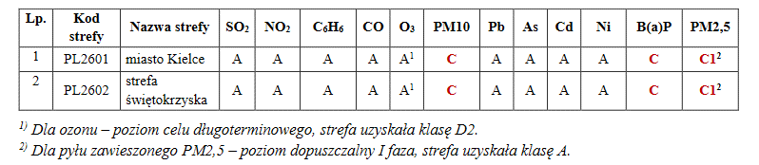
Źródło: Roczna ocena jakości powietrza w województwie świętokrzyskim. Raport za rok 2021, Główny Inspektorat Ochrony Środowiska.

Podsumowując wyniki oceny rocznej i klasyfikacji stref dla kryterium ochrony roślin, strefę świętokrzyską pod względem dotrzymania wartości dopuszczalnych dla NOX, SO2 i poziomu docelowego ozonu zakwalifikowano do klasy A. Natomiast z uwagi na przekroczenie poziomu celu długoterminowego ozonu, strefę świętokrzyską zaliczono do klasy D2. Ogólne wyniki klasyfikacji stref w województwie świętokrzyskim ze względu na ochronę roślin przedstawiono w tabeli poniżej:

Tabela 41 Klasy stref dla poszczególnych zanieczyszczeń uzyskane w ocenie rocznej dokonanej
z uwzględnieniem kryteriów ustanowionych w celu ochrony roślin - klasyfikacja podstawowa (klasy: A, C)
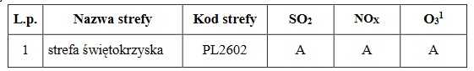
Materiał źródłowy: Roczna ocena jakości powietrza w województwie świętokrzyskim. Raport za rok 2021, Główny Inspektorat Ochrony Środowiska.

W ocenie pod kątem ochrony zdrowia ludzi przekroczenia wystąpiły w zakresie:
- w strefie miasto Kielce:
  - poziom dopuszczalny pyłu zawieszonego PM10 dla stężeń 24h – klasa C;
  - poziom dopuszczalny pyłu zawieszonego PM2,5 (faza II) – klasa C;
  - poziom docelowy benzo(a)pirenu w pyle zawieszonym PM10 – klasa C;
  - poziom celu długoterminowego ozonu – klasa D2;
- w strefie świętokrzyskiej:
  - poziom dopuszczalny pyłu zawieszonego PM10 dla stężeń 24h – klasa C;
  - poziom dopuszczalny pyłu zawieszonego PM2,5 (faza II) – klasa C;
  - poziom docelowy benzo(a)pirenu w pyle zawieszonym PM10 – klasa C;
  - poziom celu długoterminowego ozonu – klasa D2.
W ocenie pod kątem ochrony roślin przekroczenia wystąpiły w zakresie:
- w strefie świętokrzyskiej:
- poziom celu długoterminowego ozonu – klasa D2.

Analizując stan powietrza na terenie województwa świętokrzyskiego uznano, że teren całej gminy należy oznaczyć jako obszar występowania problemu związanego ze złym stanem powietrza. Na terenie gminy nie występują formy ochrony przyrody i krajobrazu w rozumieniu art. 6 ust. 1 pkt. 1-9 ustawy z dnia 16 kwietnia 2004r. o ochronie przyrody. Część sołectwa Zagórzyce od strony południowo-wschodniej graniczy z Koszyckim Obszarem Chronionego Krajobrazu. Cennym przyrodniczo rejonem gminy jest dolina rzeki Nidzicy (uznana za ciąg ekologiczny główny), a doliny rzek Małaszówki, Jawornika i Łękawy oraz doliny innych niewielkich cieków wodnych uznano za wspomagające ciągi ekologiczne.

Zagrożenie powodzią na terenie gminy
Analizując dostępne na stronie Hydroportalu Państwowego Gospodarstwa Wodnego Wody Polskie mapy przedstawiające obszary szczególnego zagrożenia powodzą tj. obszary na których prawdopodobieństwo wystąpienia powodzi jest średnie i wynosi 1% oraz na których prawdopodobieństwo wystąpienia powodzi jest wysokie i wynosi 10% stwierdzono, że na terenie Gminy Kazimierza Wielka występują niewielkie obszary szczególnego zagrożenia powodzią, gdzie prawdopodobieństwo wystąpienia powodzi wynosi raz na 100 lat (Q1%) – obszar w granicach części sołectwa Podolany.

Mapa 27 Mapa zagrożenia powodziowego na terenie Gminy Kazimierza Wielka
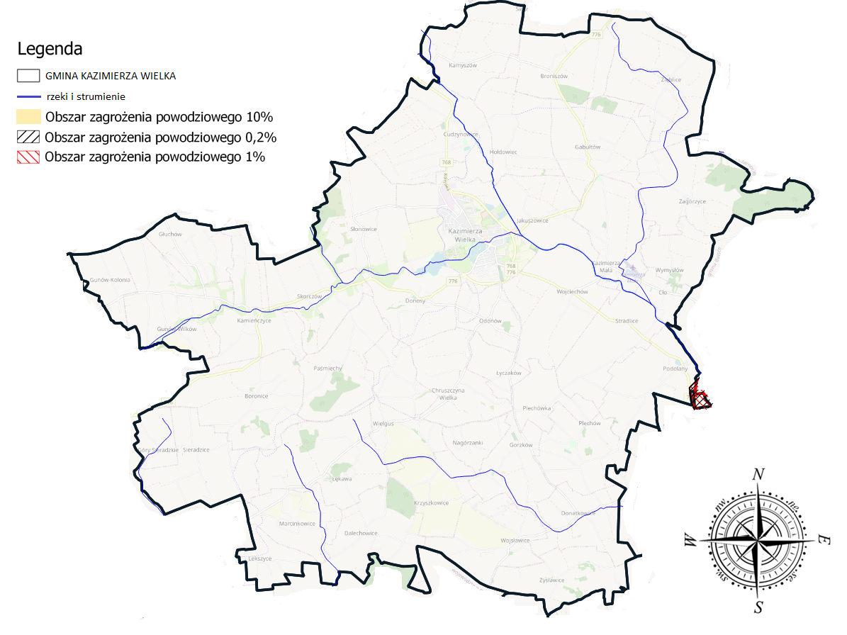
Źródło: https://wody.isok.gov.pl/imap_kzgw/?gpmap=gpMRP

Zgodnie z Planem Zarządzania Ryzykiem Powodziowym, przyjętym na mocy rozporządzenia Rady Ministrów z dnia 18 października 2016r. w sprawie przyjęcia Planu zarządzania ryzykiem powodziowym dla obszaru dorzecza Wisły (PZRP: DZ.U. z 2016r. poz. 1841) zachowującym ważność zgodnie z art. 555 ust. 2 Ustawy z dnia 20 lipca 2017r. Prawo wodne w granicach gminy Kazimierza Wielka nie wskazano konieczności realizacji zadań o znaczeniu strategicznym.

Obszary występowania suszy
Plan przeciwdziałania skutkom suszy (PPSS) na lata 2021-2027 został przyjęty na mocy rozporządzenia Ministra Infrastruktury z dnia 15 lipca 2021r. w sprawie przyjęcia Planu przeciwdziałania skutkom suszy (Dz. U. 2021 r. poz. 1615 z późn. zm.). Susza, obok powodzi, jest jednym z najbardziej dotkliwych, ekstremalnych zjawisk naturalnych oddziałujących na społeczeństwo, środowisko i gospodarkę. Przeciwdziałanie skutkom susz zarówno w Polsce, jak i w Europie stanowi coraz poważniejszy problem, co znajduje swoje odzwierciedlenie w licznych uregulowaniach prawnych m.in. w zakresie gospodarowania zasobami wodnymi oraz zarządzania kryzysowego. Pierwszym etapem rozwoju suszy jest susza atmosferyczna. Najprościej rzecz ujmując jest ona konsekwencją względnie długiego okresu bez opadów atmosferycznych lub wspólnie występujących wysokich temperatur i niskich sum opadów (na skutek wysokich temperatur dochodzi do parowania wody co w konsekwencji prowadzi do obniżenia poziomu wód). Rozróżniamy następujące rodzaje suszy:
Susza rolnicza jest bezpośrednim następstwem długotrwałej suszy atmosferycznej. Długotrwały brak opadów w naturalnej konsekwencji prowadzi do spadku zawartości wody w glebie i jest to szczególnie poważne zagrożenie dla rolników i ich upraw. Niedostateczna ilość wody może być czynnikiem, który doprowadzi do poważnych strat w uprawach, przekładając się na spadek ogólnej produkcji roślinnej. Skutki takiej sytuacji możemy odczuć wszyscy jako konsumenci płodów rolnych (spadek produkcji przełoży się na wzrost cen).
Susza hydrologiczna jest kolejnym etapem rozwoju suszy. Dochodzi do niej wówczas, gdy poprzednie dwa etapy niebezpiecznie się przedłużają. Charakteryzuje się pogłębieniem stanów uprzednio wskazanych, a także obniżeniem stanów wód w rzekach, jeziorach oraz zbiornikach wodnych poniżej przyjętych stanów średnich.
Susza hydrogeologiczna jest ostatnim i w konsekwencji najgroźniejszym etapem rozwoju zjawiska suszy. Charakteryzuje się wyraźnym obniżeniem poziomu wód podziemnych w stosunku do stanu średniego. Zjawisko to można obserwować na przykładzie wysychających studni przydomowych. Wystąpienie tego etapu suszy stanowi ogromne zagrożenie dla człowieka oraz dla całego systemu gospodarczo – społecznego danego obszaru.

Przedstawione na mapach Hydroportalu informacje wskazują, iż teren Gminy Kazimierza Wielka to obszar charakteryzujący się zarówno słabym, umiarkowanym, silnym jak i ekstremalnie silnym zagrożeniem wystąpienia suszy rolniczej, umiarkowanym i silnym zagrożeniem wystąpienia suszy hydrologicznej oraz słabym i umiarkowanym zagrożeniem wystąpienia suszy hydrogeologicznej. Według klas łączonego zagrożenia suszą na terenie gminy Kazimierza Wielka występują obszary słabego zagrożenia suszą (niewielki obszar), umiarkowanego oraz silnego zagrożenia. Ze względu na powyższe uznano, iż problem suszy dotyczy obszaru całej Gminy Kazimierza Wielka.

Mapa 28 Mapa łącznego zagrożenia suszą suma klas zagrożenia suszą rolniczą, hydrologiczną
i hydrogeologiczna – ocena w siatce pól podstawowych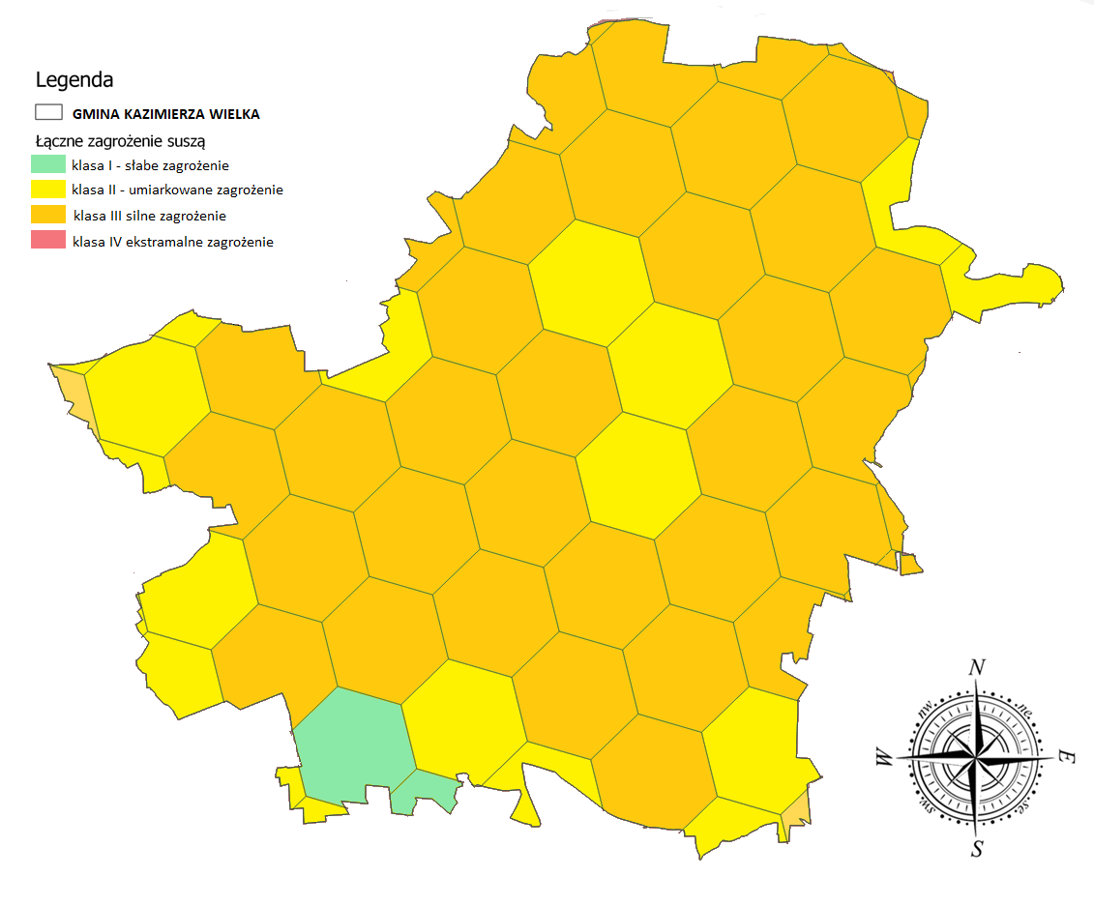
Źródło: opracowanie własne

Podsumowanie sfery środowiskowej
Zgodnie z zapisami art. 9 ust. 1 pkt. 1 ustawy o rewitalizacji, obszar gminy może znajdować się
w stanie kryzysowym z uwagi na koncentrację negatywnych zjawisk w sferze środowiskowej,
w szczególności takich jak: przekroczenia standardów jakości środowiska, obecności odpadów stwarzających zagrożenie dla życia, zdrowia ludzi lub stanu środowiska. Na podstawie analizy wskaźników określono obszary o różnym natężeniu występowania negatywnych zjawisk środowiskowych, a mianowicie wysokie natężenie problemów środowiskowych oraz bardzo wysokie. Podsumowanie sfery środowiskowej znajduje się w poniższej tabeli oraz zobrazowano je na mapie.

Tabela 42 Koncentracja negatywnych zjawisk w sferze środowiskowej w poszczególnych jednostek analitycznych Gminy Kazimierza Wielka
L.p. | Miejscowość | Ilość azbestu pozostającego do unieszkodliwienia w kg w przeliczeniu na 1 mieszkańca w 2022r. | Zły stan powietrza | Potrzeba ochrony obszarów cennych przyrodniczo | Obszary ryzyka powodziowego | Obszary zagrożone suszą | Koncentracja negatywnych zjawisk
1. | Boronice | 348,91 | TAK | NIE | NIE | TAK | wysoka
2. | Broniszów | 531,22 | TAK | NIE | NIE | TAK | wysoka
3. | Chruszczyna Mała | 326,62 | TAK | NIE | NIE | TAK | wysoka
4. | Chruszczyna Wielka | 191,20 | TAK | NIE | NIE | TAK | średnia
5. | Cudzynowice | 224,16 | TAK | NIE | NIE | TAK | średnia
6. | Cło | 103,43 | TAK | NIE | NIE | TAK | średnia
7. | Dalechowice | 290,17 | TAK | NIE | NIE | TAK | wysoka
8. | Donatkowice | 137,55 | TAK | NIE | NIE | TAK | średnia
9. | Donosy | 62,72 | TAK | NIE | NIE | TAK | średnia
10. | Gabułtów | 416,39 | TAK | NIE | NIE | TAK | wysoka
11. | Gorzków | 70,03 | TAK | NIE | NIE | TAK | średnia
12. | Gunów-Kolonia | 199,36 | TAK | NIE | NIE | TAK | średnia
13. | Gunów-Wilków | 449,56 | TAK | NIE | NIE | TAK | wysoka
14. | Góry Sieradzkie | 673,19 | TAK | NIE | NIE | TAK | wysoka
15. | Głuchów | 537,29 | TAK | NIE | NIE | TAK | wysoka
16. | Hołdowiec | 388,30 | TAK | NIE | NIE | TAK | wysoka
17. | Jakuszowice | 64,62 | TAK | NIE | NIE | TAK | średnia
18. | Kamieńczyce | 489,15 | TAK | NIE | NIE | TAK | wysoka
19. | Kamyszów | 712,90 | TAK | NIE | NIE | TAK | wysoka
20. | Kazimierza Mała | 44,44 | TAK | NIE | NIE | TAK | średnia
21. | Krzyszkowice | 473,78 | TAK | NIE | NIE | TAK | wysoka
22. | Lekszyce | 129,29 | TAK | NIE | NIE | TAK | średnia
23. | Marcinkowice | 528,57 | TAK | NIE | NIE | TAK | wysoka
24. | Nagórzanki | 81,25 | TAK | NIE | NIE | TAK | średnia
25. | Odonów | 37,66 | TAK | NIE | NIE | TAK | średnia
26. | Paśmiechy | 583,49 | TAK | NIE | NIE | TAK | wysoka
27. | Plechów | 362,09 | TAK | NIE | NIE | TAK | wysoka
28. | Plechówka | 299,26 | TAK | NIE | NIE | TAK | wysoka
29. | Podolany | 570,00 | TAK | NIE | TAK | TAK | bardzo wysoka
30. | Sieradzice | 524,30 | TAK | NIE | NIE | TAK | wysoka
31. | Skorczów | 165,59 | TAK | NIE | NIE | TAK | średnia
32. | Stradlice | 340,65 | TAK | NIE | NIE | TAK | wysoka
33. | Słonowice | 337,46 | TAK | NIE | NIE | TAK | wysoka
34. | Wielgus | 195,45 | TAK | NIE | NIE | TAK | średnia
35. | Wojciechów | 169,32 | TAK | NIE | NIE | TAK | średnia
36. | Wojsławice | 186,40 | TAK | NIE | NIE | TAK | średnia
37. | Wymysłów | 412,50 | TAK | NIE | NIE | TAK | wysoka
38. | Zagórzyce | 481,73 | TAK | NIE | NIE | TAK | wysoka
39. | Zięblice | 1077,86 | TAK | NIE | NIE | TAK | wysoka
40. | Zysławice | 231,92 | TAK | NIE | NIE | TAK | wysoka
41. | Łyczaków | 370,79 | TAK | NIE | NIE | TAK | wysoka
42. | Łękawa | 395,52 | TAK | NIE | NIE | TAK | wysoka
43. | Kazimierza Wielka | 35,77 | TAK | NIE | NIE | TAK | średnia
 | Średnia dla gminy | 224,27
Źródło: opracowanie własne na podstawie danych Urzędu Miasta i Gminy w Kazimierzy Wielkiej

Mapa 29 Koncentracja negatywnych zjawisk w sferze środowiskowej w poszczególnych jednostkach analitycznych na terenie Gminy Kazimierza Wielka
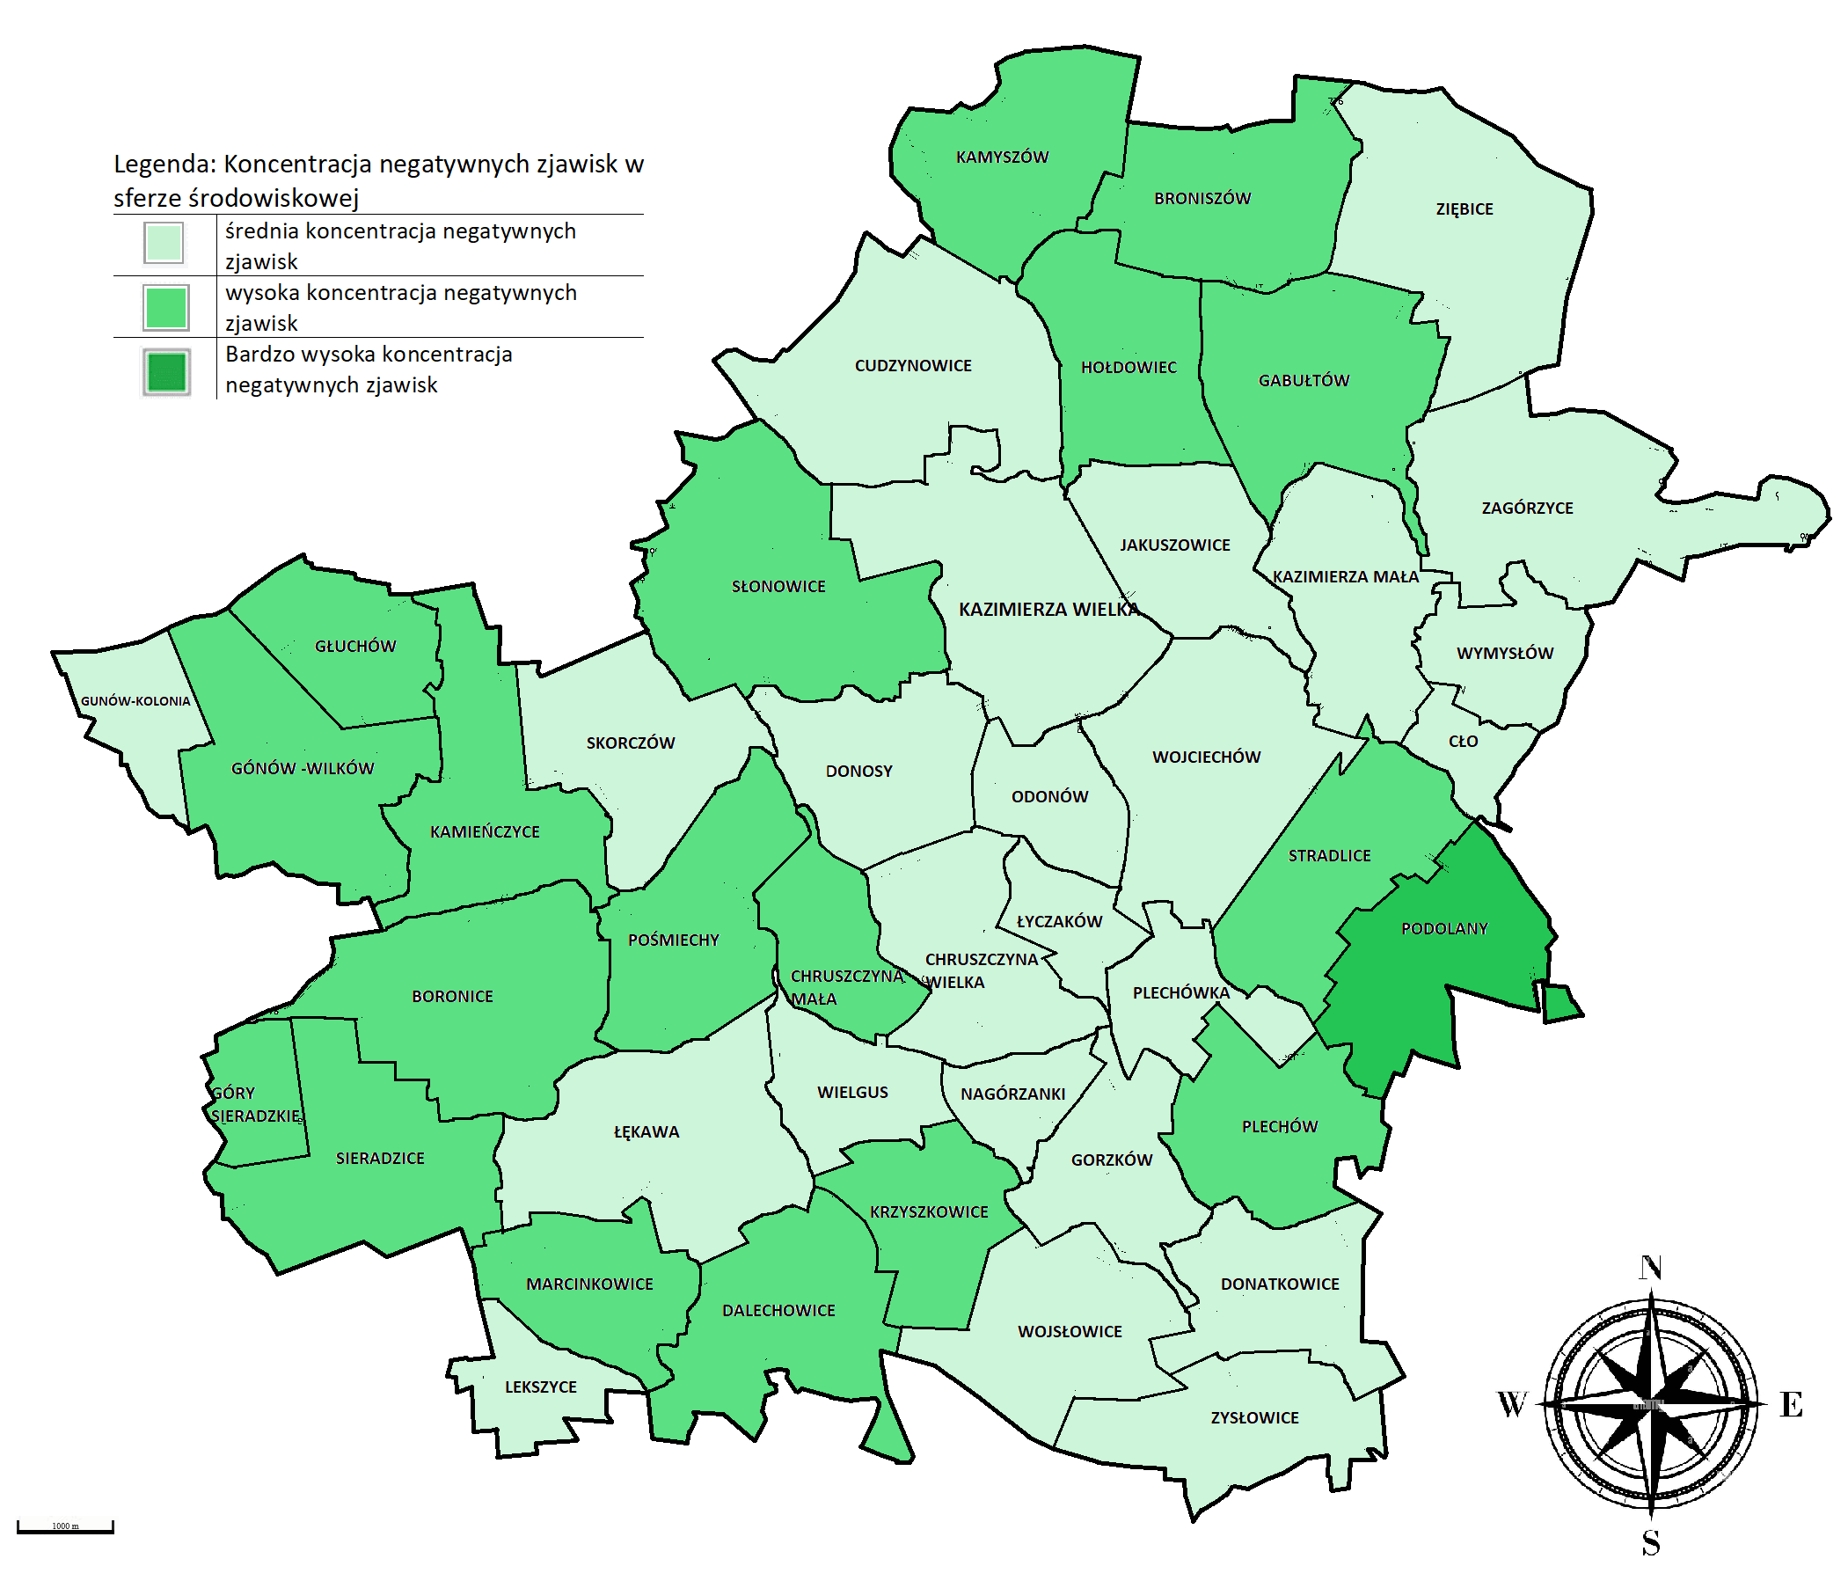
Źródło: opracowanie własne na podstawie danych Urzędu Miasta i Gminy w Kazimierzy Wielkiej

1.5 Diagnoza sfery funkcjonalno – przestrzennej

Analizując sferę funkcjonalno – przestrzenną w Gminie Kazimierza Wielka wzięto pod uwagę dostępność infrastruktury społecznej, rekreacyjnej takiej jak boiska, place zabaw, siłownie zewnętrzne ogólnodostępne, a także dostępność do infrastruktury kulturowej, do podstawowych usług związanych z zaopatrzeniem
w wodę i oczyszczaniem ścieków, dostęp do infrastruktury zdrowotnej, szkolnej oraz opieki nad dziećmi do lat 3. Przeanalizowano również dostępność oraz jakość infrastruktury komunikacyjnej oraz stan i zachowanie obiektów zabytkowych.

Dostępność infrastruktury społecznej, rekreacyjnej i kulturowej
Na terenie gminy potrzeby kulturalne mieszkańców zaspokajają m.in. Kazimierski Ośrodek Kultury
w Kazimierzy Wielkiej (KOK) oraz Miejsko-Gminna i Powiatowa Biblioteka Publiczna w Kazimierzy Wielkiej. Są to instytucje, które organizują życie kulturalne mieszkańców gminy oraz powiatu kazimierskiego. Na terenie gminy funkcjonują również świetlice jako wiejskie obiekty kultury
(w sołectwach: Boronice, Broniszów, Chruszczyna Wielka, Dalechowice, Donatkowice, Donosy, Gabułtów, Gunów Kolonia, Kamyszów, Skorczów, Słonowice, Stradilice, Wojciechów, Zięblice, Zysławice) w których mieszkańcy spędzają czas i biorą udział w spotkaniach kulturalnych.

Tabela 43 Dostęp do infrastruktury kulturalnej na terenie Miasta i Gminy Kazimierza Wielka
L.p. | Jednostka | Dostęp do infrastruktury kultury
1. | Boronice | tak
2. | Broniszów | tak
3. | Chruszczyna Mała | nie
4. | Chruszczyna Wielka | tak
5. | Cło | nie
6. | Cudzynowice | tak
7. | Dalechowice | tak
8. | Donatkowice | tak
9. | Donosy | tak
10. | Gabułtów | tak
11. | Głuchów | nie
12. | Gorzków | tak
13. | Góry Sieradz. | nie
14. | Gónów Kol. | nie
15. | Gunów Wilk. | tak
16. | Hołdowiec | tak
17. | Jakuszowice | nie
18. | Kamieńczyce | tak
19. | Kamyszów | tak
20. | Kazimierza Mała | tak
21. | Krzyszkowice | tak
22. | Lekszyce | tak
23. | Łękawa | tak
24. | Łyczaków | nie
25. | Marcinkowice | nie
26. | Nagórzanki | nie
27. | Odonów | nie
28. | Paśmiechy | nie
29. | Plechów | tak
30. | Plechówka | nie
31. | Podolany | tak
32. | Sieradzice | tak
33. | Skorczów | tak
34. | Słonowice | tak
35. | Stradlice | tak
36. | Wielgus | nie
37. | Wojciechów | tak
38. | Wojsławice | tak
39. | Wymysłów | nie
40. | Zagórzyce | tak
41. | Zięblice | tak
42. | Zysławice | tak
43. | Kazimierza Wielka | tak
Źródło: Urząd Miasta i Gminy Kazimierza Wielka

Kazimierski Ośrodek Kultury w Kazimierzy Wielkiej
W Ośrodku funkcjonują następujące formy edukacji kulturalno-artystycznej:
- organizacja warsztatów (muzycznych, plastycznych),
- organizacja spotkań tematycznych,
- organizacja spotkań ze znanymi osobami (sportowcami, pisarzami, itp.),
- wieczory poetyckie,
- festyny,
- zajęcia muzyczne: nauka gry na instrumentach i nauka śpiewu.

Na terenie gminy działa kilka zespołów wokalno- instrumentalnych:
- „Bez Przesady",
- „Na ostatnią chwilę",
- „Jutra nie ma”,
- zespół wokalno - folklorystyczno - ludowy „Gabułtowianki",
- Zespół wokalny „Płomyczki”,
- Klub Seniora, w tym zespół muzyczny „Kazimierscy Seniorzy”,
- Orkiestra Dęta Ochotniczej Straży Pożarnej w Zięblicach,
- 28 Buska Drużyna Wielopoziomowa „Żywioły”.

Miejsko-Gminna i Powiatowa Biblioteka Publiczna w Kazimierzy Wielkiej
Pierwsza biblioteka publiczna na terenie Gminy Kazimierza Wielka rozpoczęła działalność
w czasie I wojny światowej wraz z utworzeniem Towarzystwa Biblioteki Publicznej im. Henryka Sienkiewicza. Księgozbiór liczył około 300 tytułów i pochodził z darów. Za wypożyczanie książek pobierano opłaty w wysokości 10 groszy. Książki kupowano dzięki składkom wpłacanym przez członków Towarzystwa, a także dzięki zyskom z organizowanych imprez (loterii fantowych, zabaw tanecznych i sylwestrowych). Od 1949 r. Biblioteka kilkakrotnie zmieniała siedzibę. Były to kolejno lokale przy ul. Sienkiewicza (dom W. Wójcika), nieistniejący już dom dyrektorów Cukrowni obok Samorządowej Szkoły Podstawowej Nr 1, Powiatowy Dom Kultury, dzisiejszy Dworek Niedzieli. Dzięki staraniom Andrzeja Bieniasa, ówczesnego dyrektora biblioteki, władz miasta i gminy, dyrekcji Wojewódzkiej Biblioteki Publicznej w Kielcach oraz Spółdzielni Mieszkaniowej, w latach 80-tych kielecka firma Inwest Projekt opracowała projekt biblioteki. Wykonania podjęło się Buskie Przedsiębiorstwo Budowlane. Jesienią 1988 roku przy ul. Kolejowej 17 rozpoczęto prace. Budowa przeciągała się w czasie, trwała z przerwami 4 lata i dopiero 1 grudnia 1992 roku burmistrz Adam Bodzioch uroczyście przeciął wstęgę i dokonał otwarcia obiektu. Wraz ze zmianą siedziby biblioteki, dokonano jej włączenia do powołanego Kazimierskiego Ośrodka Kultury. Był to trudny czas ze względu na ograniczone środki finansowe na działalność biblioteczną.

Bardzo ważnym w historii instytucji okazał się 2001 rok. 1 marca Biblioteka została wyłączona ze struktur KOK i wpisana do rejestru instytucji kultury pod nazwą Miejska i Gminna Biblioteka Publiczna, a w maju na mocy porozumienia zarządów Miasta i Gminy oraz Powiatu została Powiatową i Miejską Biblioteką Publiczną. 21 kwietnia 2005 roku Rada Miejska, przychylając się do wniosku dyrektora oraz pracowników biblioteki, podjęła uchwałę o nadaniu Bibliotece imienia Mikołaja Reja. Od sierpnia 2012 roku Biblioteka funkcjonuje pod nazwą Miejsko-Gminna i Powiatowa Biblioteka Publiczna im. Mikołaja Reja w Kazimierzy Wielkiej.

Biblioteka główna i filia znajdują się w jednym obiekcie. W latach 2012 - 2014 większość pomieszczeń została wyremontowana i dostosowana do potrzeb użytkowników. Biblioteka główna to wypożyczalnia dla dorosłych, czytelnia oraz pracownia komputerowa. Filia dla Dzieci i Młodzieży to dwa pomieszczenia w których funkcjonuje wypożyczalnia, czytelnia oraz sala zabaw dla czytelników w wieku do 5 lat, która jest również miejscem spotkań Reyowych Smyków. W budynku biblioteki znajdują się także pomieszczenia administracyjne oraz hol, który pełni funkcję sali wystawowej. W każdej placówce znajdują się komputery dla użytkowników z bezpłatnym dostępem do Internetu, można
w nich także za darmo skorzystać z WiFi. Wszystkie procesy biblioteczne w filii są skomputeryzowane.

Tabela 44 Miejsko-Gminna i Powiatowa Biblioteka Publiczna w Kazimierzy Wielkiej w statystykach 2017-2021
Wyszczególnienie kategorii | 2017 | 2018 | 2019 | 2020 | 2021
księgozbiór bibliotek na 1000 ludności | 8,946.8 | 9,288.0 | 7,207.5 | 6,410.8 | 6,837.1
czytelnicy bibliotek publicznych na 1000 ludności | 361 | 565 | 445 | 321 | 249
wypożyczenia księgozbioru na 1 czytelnika w woluminach | 26.0 | 16.4 | 23.5 | 26.1 | 31.2
Źródło: Główny Urzad Statystyczny

Zbiory biblioteczne na dzień 31 grudnia 2021 roku to: 36119 jednostek inwentarzowych, z czego książki to 35572 woluminów, zbiory specjalne 547 jednostki. Biblioteka w swych zbiorach posiada również 237 gier planszowych.

Od 2007 roku przy Bibliotece działa Dyskusyjny Klub Książki. Członkowie DKK przy "Dobrej Książce
i Kawie" co najmniej 10 razy w roku spotykają się, by wymienić się uwagami o przeczytanych książkach. Spotkania odbywają się od stycznia do czerwca oraz od września do grudnia - jedno
w każdym miesiącu.

Od 2015 roku osoby posiadające kartę biblioteczną dodatkowo mogą bezpłatnie korzystać
z dostępu do portalu Ibuk Libra, a od 2016 roku także uczyć się e-learningowo języków obcych, brać udział w kursach fotograficznych i szybkiego pisania.

Wydarzenia cyklicznie organizowane w Bibliotece:
- Dyskusyjne Kluby Książki (dla dorosłych od 2007r., dla młodzieży od 2013r.),
- REYADA (2010 - ),
- Narodowe Czytanie (2013 - ),
- spotkania z regionalistami (2013-2014),
- Ogólnopolski Tydzień Bibliotek (2013- ),
- Ogólnopolski Tydzień Głośnego Czytania (2011 - ),
- ferie i wakacje dla dzieci w Filii dla Dzieci i Młodzieży (2011 - ).
Mapa 30 Dostęp do infrastruktury kulturalnej na terenie Miasta i Gminy Kazimierza Wielka
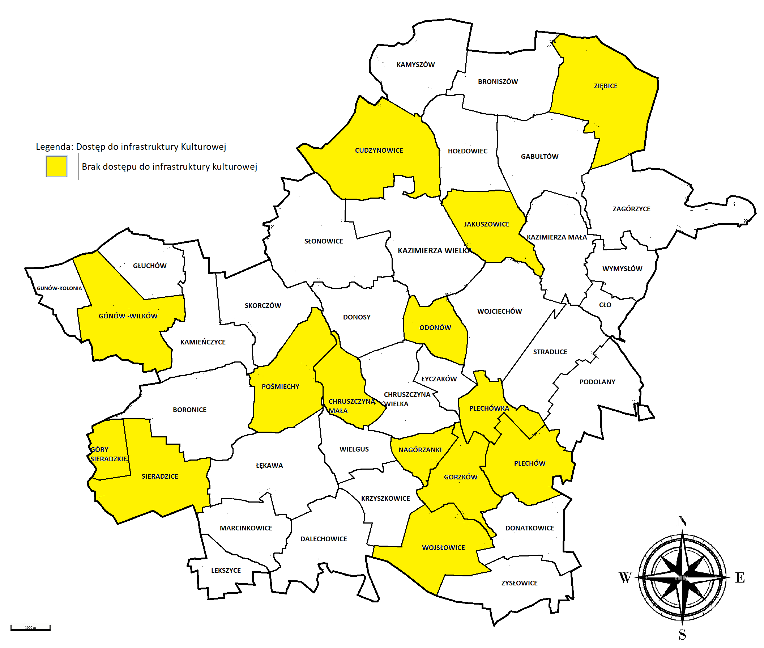
Źródło: opracowanie własne na podstawie danych Urzędu Miasta i Gminy Kazimierza Wielka

Infrastrukturę sportowa i rekreacyjną na terenie gminy stanowią boiska, siłownie zewnętrzne, place zabaw.

Tabela 45 Dostęp do infrastruktury sportowo – rekreacyjnej na terenie Gminy Kazimierza Wielka
L.p. | Sołectwo | boiska | siłownie wewnętrzne | siłownie zewnętrzne | stadion lekkoatletyczny | plac zabaw | Inna infrastruktura sportowo-rekreacyjna
1. | Boronice | X | X | X | X | X | X
2. | Broniszów | TAK | X | X | X | X | X
3. | Chruszczyna Mała | X | X | X | X | X | X
4. | Chruszczyna Wielka | X | X | TAK | X | TAK | TAK
5. | Cudzynowice | TAK | X | TAK | X | TAK | TAK
6. | Cło | X | X | X | X | X | X
7. | Dalechowice | X | X | X | X | X | X
8. | Donatkowice | X | X | X | X | X | X
9. | Donosy | TAK | X | X | X | TAK | X
10. | Gabułtów | X | X | X | X | TAK
11. | Gorzków | TAK | X | X | X | X | X
12. | Gunów-Kolonia | X | X | X | X | X | X
13. | Gunów-Wilków | X | X | X | X | X | X
14. | Góry Sieradzkie | X | X | X | X | X | X
15. | Głuchów | X | X | X | X | X | X
16. | Hołdowiec | X | X | X | X | X | X
17. | Jakuszowice | X | X | X | X | X | X
18. | Kamieńczyce | TAK | X | TAK | X | TAK | X
19. | Kamyszów | TAK | X | X | X | X | X
20. | Kazimierza Mała | X | X | X | X | TAK | TAK
21. | Krzyszkowice | X | X | X | X | X | X
22. | Lekszyce | X | X | X | X | X | X
23. | Marcinkowice | X | X | X | X | X | X
24. | Nagórzanki | X | X | X | X | X | X
25. | Odonów | TAK | X | X | X | X | X
26. | Paśmiechy | X | X | X | X | X | X
27. | Plechów | X | X | X | X | X | TAK
28. | Plechówka | X | X | X | X | X | X
29. | Podolany | X | X | X | X | TAK | X
30. | Sieradzice | TAK | X | X | X | X | X
31. | Skorczów | X | X | X | X | X | X
32. | Stradlice | X | X | X | X
33. | Słonowice | X | X | X | X | TAK | X
34. | Wielgus | TAK | TAK | TAK | TAK | TAK | X
35. | Wojciechów | X | X | X | X | TAK | X
36. | Wojsławice | X | X | X | X | X | X
37. | Wymysłow | X | X | X | X | X | X
38. | Zagórzyce | TAK | X | X | X | TAK | X
39. | Zięblice | X | X | X | X | X | X
40. | Zysławice | X | X | X | X | X | X
41. | Łyczaków | X | X | X | X | X | X
42. | Łękawa | X | X | X | X | TAK | X
43. | Kazimierza Wielka | TAK | TAK | TAK | TAK | TAK | TAK
Źródło: opracowanie własne na podstawie danych Urzędu Miasta i Gminy Kazimierza Wielka

Mapa 31 Dostęp do infrastruktury rekreacyjno - sportowej na terenie Gminy Kazimierza Wielka
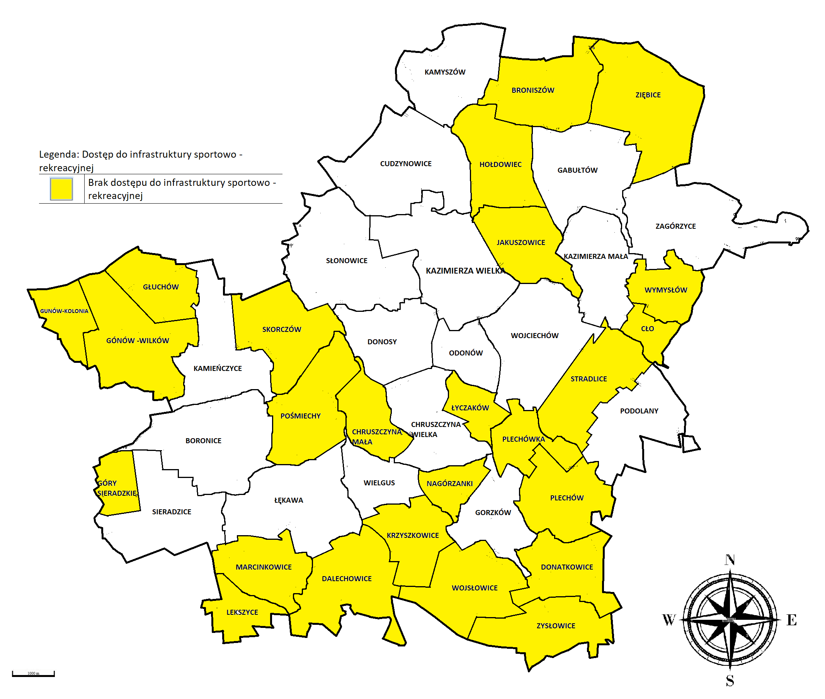
Źródło: opracowanie własne na podstawie danych Urzędu Miasta i Gminy Kazimierza Wielka

Z przedstawionych powyżej danych wynika iż na 43 jednostki referencyjne 14 nie posiada rozwiniętej infrastruktury kulturalnej, a 24 nie posiada na swoim obszarze infrastruktury sportowej i rekreacyjnej. Wynika to z charakteru tych obszarów, które mają bardziej charakter rolniczy niż usługowy, a także
z liczby mieszkańców oraz historii i tradycji. Jak pokazują powyższe dane infrastruktura społeczna koncentruje się na terenie Miasta Kazimierza Wielka. Dbałość o jak najlepszy stan infrastruktury służącej mieszkańcom powinno być jednym z priorytetów rewitalizacji, zwłaszcza, że dobrze rozwinięta infrastruktura pozytywnie wpływa na odbiór gminy przez osoby przybywające i może stanowić ważny argument w kontekście wyboru miejsca zamieszkania. W pierwszej kolejności należy zadbać o infrastrukturę, która nie znajduje się w stanie zadowalającym. Infrastruktura szkolna jest najlepiej rozwinięta w mieście Kazimierza Wielka z uwagi m.in. na dobre skomunikowanie z innymi miejscowościami i położenie w centrum gminy rozwinięta baza szkolna i kulturalna może służyć szerokim odbiorcom społecznym.

Dostępność do podstawowych usług związanych z zaopatrzeniem w wodę i oczyszczaniem ścieków
Ze względu na brak wód głębinowych na terenie gminy, samorząd, korzysta z ujęć wody położonych poza terenem Kazimierzy Wielkiej. Obecnie gmina kupuję wodę z ujęć: „Pałecznica”, „Mękarzowice”, „Płużki”, „Łękawa” oraz ujęć wody powierzchniowej „Nida 2000” oraz „Opatkowice”.

Ujęcie „Płużki” zastąpiło nie pracujące już ujęcie Cudzynowice. Z ujęcia wody w Płużkach obecnie korzysta 5 gmin: Działoszyce, Słaboszów, Czarnocin, Skalbmierz i Kazimierza Wielka. Na terenie gminy Kazimierza Wielka z wody tej korzysta miasto Kazimierza Wielka i sołectwa: Cudzynowice, Donosy, Hołdowiec, Kamyszów, Odonów, Słonowice, Stradlice, Wojciechów, Głuchów, Gunów-Wilków, Kamieńczyce i część sołectwa Podolany (Osiedle po PGR).

Ujęcie „Mękarzowice” pracuje dla potrzeb wodociągu grupowego „Czarnocin” i zaopatruje na terenie gminy sołectwa: Broniszów, Gabułtów, Jakuszowice, Kazimierza Mała, Zagórzyce i Zięblice oraz kilka posesji w sołectwie Wymysłów.

Ujęcie „Pałecznica” zlokalizowane w Gminie Pałecznica w woj. małopolskim. Wodociąg grupowy działa dla potrzeb trzech gmin: Pałecznicy, Skalbmierza i Kazimierzy Wielkiej. Z terenu gminy zaopatruje on sołectwo Gunów-Kolonia.

Ujęcie wody „NIDA 2000” jest zlokalizowane na terenie miejscowości Stary Korczyn, w gminie Nowy Korczyn i docelowo ma objąć swym zasięgiem 9 gmin, w tym na terenie gminy Kazimierza Wielka woda jest dostarczana do sołectw: Gorzków, Donatkowice, Krzyszkowice, Łyczaków, Plechówka, Plechów, Wojsławice, Zysławice oraz niewielkie części sołectw Chruszczyna Wielka i Wielgus. W planach jest wykonanie sieci wodociągowej w sołectwach Chruszczyna Wielka, Dalechowice, Nagórzanki, Wielgus.

Ujęcie wód powierzchniowych „Opatkowice” zlokalizowanego na potoku Ścieklec w sąsiedniej gminie Proszowice zaopatrywane są sołectwa: Lekszyce, Marcinkowice i część sołectwa Sieradzice.

Ujęcie wody „Łękawa” jest zlokalizowane na terenie Gminy Kazimierza Wielka i zaopatruje 3 bloki mieszkalne w miejscowości Łękawa.

Mapa 32 Dostęp do infrastruktury wodociągowej w poszczególnych jednostkach analitycznych gminy Kazimierza Wielka na 31.12.2022r. 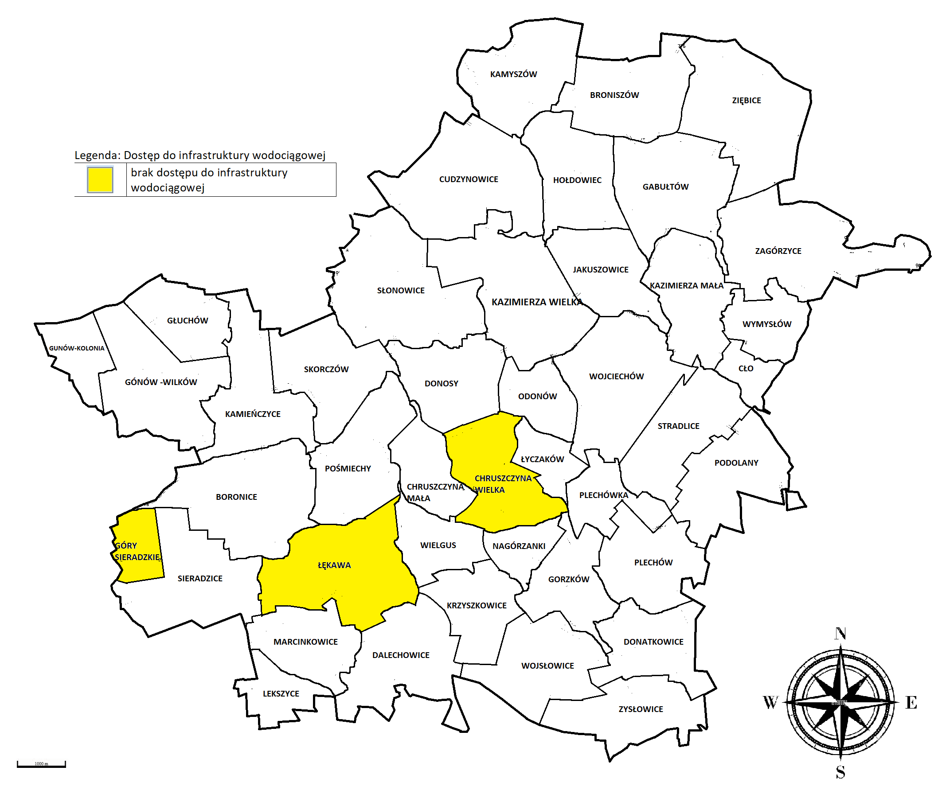Źródło: opracowanie własne na podstawie danych Urzędu Miasta i Gminy Kazimierza Wielka

„Kazimierskie Przedsiębiorstwo Komunalne” Sp. z o.o.
Gmina Kazimierza Wielka uchwałą Nr XV/107/2019 z dnia 31 lipca 2019 roku powołała spółkę komunalną pod nazwą „Kazimierskie Przedsiębiorstwo Komunalne” sp. z o.o.
Spółka została powołana w celu prowadzenia działalności użyteczności publicznej, o której mowa
w ustawie z dnia 20 grudnia 1996 roku o gospodarce komunalnej, a w szczególności w zakresie: gospodarki odpadami, odbioru odpadów komunalnych oraz utrzymania czystości i porządku, wodociągów i dostarczania wody, kanalizacji, odprowadzania i oczyszczania ścieków, edukacji publicznej, działalności wspomagającej edukację, promocji gminy, lokalnego transportu zbiorowego, transportu specjalnego; dróg gminnych; gospodarki nieruchomościami; zaopatrzenia w ciepło, gospodarowanie terenami zielonymi.

Zaplecze techniczne spółki stanowią trzy pojazdy komunalne: śmieciarki, samochody specjalne zbudowane na podwoziu samochodów ciężarowych, przystosowane do zbiórki odpadów komunalnych i wywozu ich na miejsce składowania (wysypisko śmieci) lub utylizacji oraz samochód Ford Transit ze skrzynią ładunkową, na cele usprawnienia odbioru odpadów.

Gospodarka ściekowa

Aglomeracja Kazimierza Wielka
29.12.2020r. Rada Miejska w Kazimierzy Wielkiej podjęła uchwałę w sprawie wyznaczenia obszaru
i granic aglomeracji Kazimierza Wielka. Łączna długość istniejącej sieci kanalizacyjnej na obszarze aglomeracji wynosi 136,7 km (z czego 93,5 km na terenie Gminy Kazimierza Wielka), w tym:
- 110,6 km sieci grawitacyjnej oraz
- 26,1 km sieci tłocznej
do której jest podłączone 10 903 stałych mieszkańców. Na obszarze aglomeracji funkcjonuje:
- 60 zbiorników bezodpływowych obsługujących 240 osób,
- 286 miejsc noclegowych z których to ścieki odprowadzane są do sieci kanalizacyjnej.

Aglomeracja obsługiwana jest przez oczyszczalnie ścieków zlokalizowaną na terenie miasta. Jest to oczyszczalnia mechaniczno-biologiczna o średniej przepustowości QŚrd = 1900 m³/d.

RLM aglomeracji wynosi: 12 088 i na tę cyfrę składa się:
- liczba stałych mieszkańców korzystających z sieci kanalizacyjnej – 10 903 RLM,
- liczba osób czasowo przebywających na terenie aglomeracji korzystających z sieci kanalizacyjnej – 286 RLM,
- równoważna liczba mieszkańców wynikająca z dobowego ładunku ścieków odprowadzanych przez zakłady przemysłowe i usługowe korzystające z istniejącej sieci kanalizacyjnej – 659 RLM,
- liczba mieszkańców przebywających na terenie aglomeracji korzystających z indywidualnych systemów oczyszczania ścieków komunalnych (zbiorniki bezodpływowe) – 240 RLM

Aglomeracja obejmuje na terenie gminy Kazimierza Wielka – poza miastem także fragmenty sołectw: Cudzynowice, Donosy, Hołdowiec, Jakuszowice, Kamyszów, Kazimierza Mała, Odonów, Słonowice, Stradlice, Wojciechów.

W najbliższym czasie – zgodnie z zapisem w/w uchwale - nie planuje się budowy sieci kanalizacyjnej na obszarze aglomeracji oraz modernizacji oczyszczalni ścieków.

Mapa 33 Aglomeracja „Kazimierza Wielka” na obszarze gmin Kazimierza Wielka i Skalbmierz
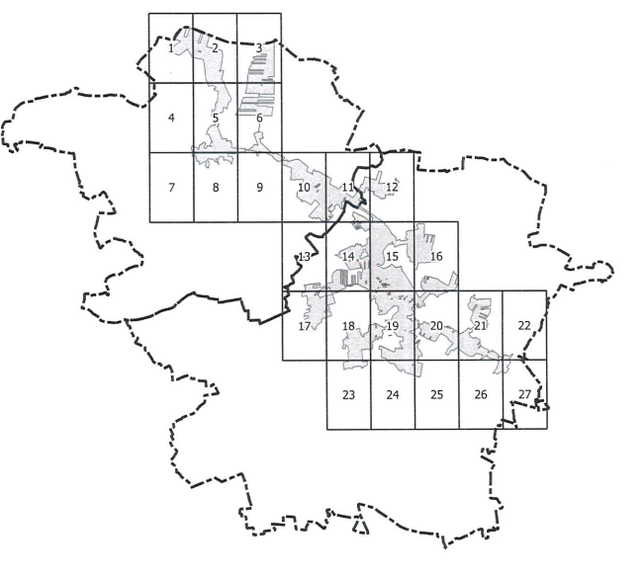
Źródło: uchwała nr XXXVII/290/2020 Rady Miejskiej w Kazimierzy Wielkiej z dnia 29 grudnia 2020r. w sprawie wyznaczenia obszaru i granic aglomeracji Kazimierza Wielka

Pozostałe dwie oczyszczalnie ścieków zlokalizowane na terenie gminy w Łękawie i Podolanach – mają charakter lokalny.

W Podolanach pracuje mechaniczno-biologiczna oczyszczalnia ścieków komunalnych RLM 150
i obsługuje ona jedynie osiedle dawnego PGR w Podolanach.

W Łękawie funkcjonuje mechaniczno-biologiczna oczyszczalnia ścieków, która obsługuje osiedle dawnego PGR w Łękawie.

Obszar Gminy Kazimierza Wielka podlega w zakresie zadań związanych z gospodarką ściekową pod Związek Międzygminny „Nidzica” w Kazimierzy Wielkiej, który obsługuje stację zlewną. Nieruchomości mieszkańców i przedsiębiorców nieobjęte systemem kanalizacji sanitarnej wyposażone są w zbiorniki bezodpływowe (szamba), których liczba wyniosła 1 861 sztuk (stan na 31 grudnia 2021r.) lub
w systemy przydomowych oczyszczalni ścieków, których liczba wyniosła 115 sztuk (stan na 31 grudnia 2021r.).

Mapa 34 Dostęp do infrastruktury kanalizacyjnej w poszczególnych jednostkach analitycznych gminy Kazimierza Wielka na 31.12.2022r.
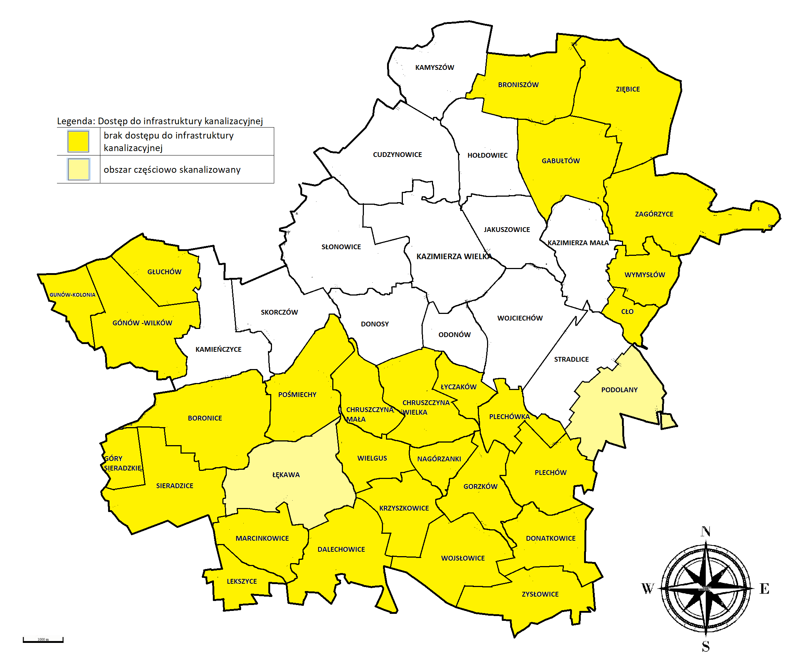
Źródło: opracowanie na podstawie danych z Urzędu Miasta i Gminy Kazimierza Wielka

Dostęp do infrastruktury szkolnej oraz infrastruktury opieki nad dziećmi do lat 3
Gmina Kazimierza Wielka jest organem prowadzącym dla:
- Publicznego Przedszkola Samorządowego im. Parkowe Skrzaty w Kazimierzy Wielkiej,
oraz 4 publicznych szkół podstawowych:
- Samorządowej Szkoły Podstawowej Nr 1 im. Hugona Kołłątaja w Kazimierzy Wielkiej,
- Samorządowej Szkoły Podstawowej Nr 3 im. Jana Pawła II w Kazimierzy Wielkiej,
- Samorządowej Szkoły Podstawowej im. Ks. Andrzeja Biernackiego w Wielgusie,
- Samorządowej Szkoły Podstawowej im. Ks. Władysława Latosa w Kamieńczycach.

Wychowanie przedszkolne
Na terenie gminy wychowanie przedszkolne realizowane jest w Publicznym Przedszkolu Samorządowym w Kazimierzy Wielkiej oraz w oddziałach przedszkolnych przy Samorządowych Szkołach Podstawowych. Poza tym funkcjonują także:
- Niepubliczne Przedszkole „MOTYLEK” do którego uczęszcza ponad 100 dzieci,
- Niepubliczne Przedszkole „SYLABKA” gdzie wychowanie przedszkolne w 2021r. realizowało średnio 83 dzieci oraz
- w oddziale przedszkolnym w Niepublicznej Szkole Podstawowej „Twórcza Szkoła”
w Cudzynowicach prowadzonej przez Stowarzyszenie, gdzie do oddziału przedszkolnego uczęszczało w 2021r. - 18 dzieci.

Tabela 46 Stan organizacji wychowania przedszkolnego w placówkach publicznych na terenie Gminy Kazimierza Wielka w roku szkolnym 2020/2021
Lp. | Nazwa jednostki | Liczba wychowanków | Liczba oddziałów | Liczba etatów nauczycielskich | Średnia liczba wychowanków na oddział | Średnia liczba wychowanków na etat nauczycielski | Liczba etatów adm. i obsługi
1. | Publiczne Przedszkole Samorządowe w Kazimierzy Wielkiej | 143 | 7 | 10,2 | 20,4 | 14,02 | 8,33
2. | Oddziały Przedszkolne przy SSP Nr 1  w Kazimierzy Wielkiej | 36 | 2 | 2 | 18,00 | 18,00
3 | Oddziały Przedszkolne przy SSP Nr 3  w Kazimierzy Wielkiej | 30 | 2 | 2 | 15,00 | 15,00 | 1
4 | Oddział Przedszkolny przy SSP  w Kamieńczycach | 18 | 1 | 1 | 18,00 | 18,00
5 | Oddziały Przedszkolne przy SSP w Wielgusie | 75 | 4 | 4 | 18,75 | 18,75 | 1
OGÓŁEM |  | 302 | 16 | 19,2 | 18,75 | 15,73 | 10,33
Źródło: Raport o stanie gminy za 2021r.

Edukacja w szkołach podstawowych
W roku szkolnym 2020/2021 w 53 oddziałach klasowych uczyło się łącznie 987 uczniów.
W stosunku do roku ubiegłego liczba wychowanków w szkołach podstawowych zmniejszyła się o 31 uczniów. W ślad za zmniejszoną liczbą dzieci, zmniejszyła się również o 1 liczba oddziałów.

Tabela 47 Stan organizacji publicznych szkół podstawowych na terenie Gminy Kazimierza Wielka w roku szkolnym 2020/2021
L.p. | Wyszczególnienie | Liczba oddziałów | Liczba uczniów | w tym liczba uczniów w klasach
 |  |  |  | I | II | III | IV | V | VI | VII | VIII
1. | Samorządowa Szkoła Podstawowa Nr 1 w Kazimierzy Wielkiej | 18 | 393 | 37 | 45 | 41 | 47 | 15 | 73 | 86 | 49
2. | Samorządowa Szkoła Podstawowa Nr 3 w Kazimierzy Wielkiej | 16 | 293 | 35 | 37 | 36 | 35 | 16 | 42 | 61 | 31
3. | Samorządowa Szkoła Podstawowa  w Wielgusie | 11 | 203 | 19 | 28 | 36 | 26 | 25 | 19 | 28 | 22
4. | Samorządowa Szkoła Podstawowa  w Kamieńczycach | 8 | 98 | 11 | 9 | 15 | 9 | 9 | 15 | 16 | 14
Razem |  | 53 | 987 | 65 | 119 | 128 | 117 | 65 | 149 | 191 | 116
Źródło: Raport o stanie gminy za 2021r.

Spełnianie obowiązku szkolnego następowało również w Niepublicznej Szkole Podstawowej „Twórcza Szkoła” w Cudzynowicach, gdzie uczęszczało łącznie 85 uczniów.

W roku szkolnym 2020/2021 w Przedszkolu oraz Szkołach Podstawowych prowadzonych przez Gminę Kazimierza Wielka pracowało łącznie 187 osób (133 osoby na etatach nauczycielskich oraz 54 osoby na etatach administracyjnych i obsługowych). Podział kadry na placówki prezentuje poniższa tabela:

Tabela 48 Zatrudnienie w placówkach oświatowych na terenie Gminy Kazimierza Wielka w roku szkolnym 2020/2021
Wyszczególnienie |  | Zatrudnienie |  | w tym:
 |  |  |  | nauczyciele |  | pozostali
 |  | etaty | osoby | etaty | osoby | etaty | osoby
1. | Przedszkole w Kazimierzy Wielkiej | 18,5 | 20 | 10,20 | 11 | 8,3 | 9
2. | SSP Nr 1 w Kazimierzy Wielkiej | 55 | 56 | 40 | 41 | 15 | 15
3. | SSP Nr 3 w Kazimierzy Wielkiej | 53,25 | 56 | 37,75 | 40 | 15,5 | 16
4. | SSP w Wielgusie | 38,33 | 39 | 27,83 | 28 | 10,5 | 11
5 | SSP w Kamieńczycach | 15,06 | 16 | 12,06 | 13 | 3 | 3
OGÓŁEM |  | 180,14 | 187 | 127,84 | 133 | 52,3 | 54
Źródło: dane z Urzędu miasta i Gminy Kazimierza Wielka

Warto zwrócić uwagę, że w ciągu ostatnich 10 lat szkolnych liczba dzieci w wieku szkolnym zmalała
o 340 osób, a wieku przedszkolnym o 293 dzieci. Dużym atutem jest działalność na terenie gminy żłobka publicznego dysponującego 47 miejscami.

Tabela 49 Liczba uczniów na terenie Miasta i Gminy Kazimierza Wielka w latach szkolnych 2011/2012-2020/2021
 | rok szkolny 2011/2012 | rok szkolny 2020/2021 | Różnica
Liczba uczniów w szkołach prowadzonych przez gminę | 1327 | 987 | -340
Liczba dzieci w wieku przedszkolnym w szkołach prowadzonych przez gminę | 595 | 302 | -293
Liczba dzieci w wieku żłobkowym w żłobkach prowadzonych przez gminę | 0 | 47 | 47
Źródło: dane Urzędu Gminy Kazimierza Wielka

Dowożenie uczniów do szkół
Gmina realizuje obowiązki określone w art. 17 ustawy o systemie oświaty - dowożono uczniów do szkół, których droga z domu do szkoły przekraczała :
- 3 km – w przypadku uczniów klas 0 – IV szkół podstawowych,
- 4 km – w przypadku uczniów klas V-VIII szkół podstawowych.
Łącznie dowożonych było 372 uczniów, co stanowi 32,46% wszystkich uczących się dzieci.

Pomoc materialna dla uczniów
Zgodnie z dyspozycją art. 70 ustawy z dnia 27 października 2017 r. o finasowaniu zadań oświatowych samorząd wspomaga część uczniów finansowo w formie stypendiów szkolnych i zasiłków szkolnych.
Z tej formy wsparcia korzystają zarówno uczniowie szkół podstawowych jak również szkół ponadpodstawowych, którzy zamieszkują teren gminy.
W celu realizacji obowiązku zapewnienia uczniom prawa bezpłatnego dostępu do podręczników, materiałów edukacyjnych i materiałów ćwiczeniowych gmina pozyskuje fundusze ze środków dotacji celowej Wojewody Świętokrzyskiego.

Zgodnie z potrzebami i wymogami prawa oświatowego w szkołach realizowane są zadania ujęte zarówno w programach wychowawczych jak i programach profilaktycznych. W szkołach organizowane są także spotkania z udziałem psychologa i pedagoga z Poradni Psychologiczno - Pedagogicznej.

Działania szkół i nauczycieli w zakresie profilaktyki:
- budowania dobrych relacji z rodzicami i pozyskiwanie ich jako sojuszników w realizacji działań wychowawczych i profilaktycznych,
- pomoc uczniom mającym trudności w nauce,
- wypracowania wspólnej polityki szkoły oraz konsekwentne jej wdrażanie,
- wczesne diagnozowania uczniów – udzielanie pomocy psychologiczno-pedagogicznej,
- współdziałanie z rodziną - stwarzania przyjaznego klimatu (m.in. emocjonalnego wsparcia dzieciom w trudnych dla nich sytuacjach),
- szkolenia kadry pedagogicznej w zakresie profilaktyki zagrożeń oraz umiejętności wychowawczych,
- stworzenie kanonu właściwego zachowania uczniów - „Kodeksu dobrego zachowania”.

Uczniowie cyklicznie włączają się do akcji charytatywnych, które mają na celu uwrażliwienie na krzywdę innych:
- Wielka Orkiestra Świątecznej Pomocy,
- Szkolny Klub Wolontariatu "Aniołek",
- "Wielkie kredkobranie",
- Akcja "Razem na Święta",
- "Lecimy dla Gabrysi.

Publiczny Żłobek Samorządowy w Kazimierzy Wielkiej
Publiczny Żłobek Samorządowy działa w oparciu o przepisy Ministerstwa Rodziny i Polityki Społecznej. Swoją działalność rozpoczął 1 stycznia 2020r. i w jego ramach utworzono 47 miejsc dla dzieci, które mają na celu wspieranie rodzin w procesie wychowania. Do zadań Żłobka należy m.in.:
- zapewnienie dziecku opieki w warunkach bytowych zbliżonych do warunków domowych,
- zagwarantowanie dziecku właściwej opieki pielęgnacyjnej oraz edukacyjnej poprzez prowadzenie zajęć zabawowych z elementami edukacji, prowadzenie zajęć opiekuńczo-wychowawczych i edukacyjnych, uwzględniających indywidualny, psychomotoryczny rozwój dziecka.
Placówka zatrudnia 18 pracowników, w tym 11 etatów opiekunek dziecięcych.

Na terenie gminy działa również Żłobek Bajkowa Chatka w Kazimierzy Wielkiej.

Uczniowie o specjalnych potrzebach edukacyjnych
Szczególnej uwagi wymaga problem dzieci ze specjalnymi potrzebami edukacyjnymi. Najliczniejszą grupę stanowią uczniowie o obniżonych funkcjach percepcyjno – motorycznych. Dzieci z tego rodzaju dysfunkcją uczestniczą w zajęciach korekcyjno – kompensacyjnych. Natomiast uczniowie
z zaburzeniami mowy korzystają z terapii logopedycznej. Kolejną grupę stanowią dzieci niepełnosprawne. Dyrektor szkoły ma obowiązek zorganizować naukę dziecku niepełnoprawnemu na podstawie rozporządzenia Ministra Edukacji Narodowej w sprawie sposobu i trybu organizowania indywidualnego nauczania dzieci i młodzieży. Decyzja o liczbie godzin podejmowana jest przez dyrektora szkoły i organ prowadzący po uzyskaniu orzeczenia o potrzebie indywidualnego nauczania lub indywidualnego nauczania systemem szkoły specjalnej z Poradni Psychologiczno-Pedagogicznej.

Nauczanie ponadpodstawowe na terenie gminy
Na terenie gminy funkcjonują następujące placówki oświatowe kształcące na poziomie ponadpodstawowym:
- Liceum Ogólnokształcące im. Marie Curie-Skłodowskiej w Kazimierzy Wielkiej,
- Zespół Szkół Rolniczych w Cudzynowicach (Technikum, Liceum Ogólnokształcące oraz Szkoła Policealna),
- Zespół Szkół Zawodowych w Odonowie (Technikum, Liceum Ogólnokształcące, Szkoła Policealna),
- Niepubliczne Szkoły Zakładu Doskonalenie Zawodowego w Kazimierzy Wielkiej (Niepubliczne Technikum, Niepubliczne Liceum Ogólnokształcące dla Dorosłych (zaoczne) oraz Niepubliczna Szkoła Policealna dla Dorosłych (zaoczna).

Kształcenie uczniów z niepełnosprawnościami
Na terenie gminy organizuje tego typu kształcenie Zespół Placówek Szkolno-Wychowawczo-Rewalidacyjnych w Cudzynowicach, w skład którego wchodzą:
- Przedszkole Specjalne,
- Szkoła Podstawowa Specjalna,
- Szkoła Specjalna Przysposabiająca do Pracy,
- Branżowa Szkoła I Stopnia Specjalna,
- Ośrodek Rewalidacyjno-Wychowawczy,
- Wczesne Wspomaganie Rozwoju Dziecka,
- Internat Specjalnego Ośrodka Szkolno-Wychowawczego.

Dostęp do infrastruktury edukacyjnej oraz opieki nad dziećmi do lat 3 jest na chwilę obecną wystarczający.

Dostępność do opieki zdrowotnej
Na terenie miasta zlokalizowane są:
- Szpital Rejonowy,
- Świętokrzyskie Centrum Ratownictwa Medycznego i Transportu Sanitarnego, oddział
w Kazimierzy Wielkiej,
- Niepubliczny Zakład Opieki Zdrowotnej MaxMed,
- Rejonowa Kolumna Transportu Sanitarnego,
- Przychodnia Rejonowa SP ZOZ,
- 6 aptek,
- punkt krwiodawstwa.

Opieka lekarska nie ogranicza się wyłącznie do publicznych zakładowych obiektów lecznictwa, ale sprawowana jest także poprzez prywatne gabinety lekarskie i stomatologiczne.

Na terenie miasta i gminy zrealizowano następujące programy zdrowotne:
- program badania mammograficznego ze środków Narodowego Funduszu Zdrowia,
- program badania cytologicznego ze środków Narodowego Funduszu Zdrowia.
Gmina współpracuje z podmiotami wykonującymi powyższe badania użyczając im miejsca postojowego oraz bezpłatnie udostępnia podłączenie do prądu aparatury wykonującej badania.

W 2019r. 42,2% zgonów w gminie Kazimierza Wielka spowodowanych było chorobami układu krążenia, przyczyną 22,8% zgonów były nowotwory, a 4,9% zgonów spowodowanych było chorobami układu oddechowego. Na 1000 ludności gminy Kazimierza Wielka przypada 13.94 zgonów i jest to wartość porównywalna do wartości średniej dla województwa świętokrzyskiego oraz znacznie więcej od wartości średniej dla kraju.

COVID 19
Od stycznia 2021 rozpoczął się proces szczepień przeciwko wirusowi SARS-CoV-2 na terenie gminy. Gmina Kazimierza Wielka zajęła 3 miejsce w powiecie, jeśli chodzi o procent w pełni zaszczepionych (za gminami Czarnocin i Opatowiec, a przed Skalbmierzem i Bejscami).

Tabela 50 liczba osób zaszczepionych przeciwko COVID-19 (stan na 14.09.2022)
COVID | liczba osób zaszczepionych | % zaszczepienia
zaszczepieni 1 dawką | 8 652 | 54,0%
w pełni zaszczepieni | 8 455 | 52,7%
Przedział wiekowy | Liczba zaszczepionych min. 1 dawką | Liczba w pełni zaszczepionych
0-11 lat | 136 | 126
12-19 lat | 500 | 484
20-39 lat | 2006 | 1947
40-59 lat | 2670 | 2620
60-69 lat | 1575 | 1545
70+ | 1765 | 1733
razem | 6875 | 6716
Źródło: https://www.gov.pl/web/szczepienia-gmin#/poziomwyszczepienia

Tabela 51 Główne przyczyny zgonów na terenie Gminy Kazimierza Wielka w 2019r. (w%)
Gmina | Główne przyczyny zgonów na terenie danej gminy w 2020r. (w%)
 | choroby układu krążenia | nowotwory | choroby układu oddechowego
Kazimierza Wielka | 42,2 % | 22,8 % | 4,9 %
Źródło: opracowanie własne na podstawie danych GUS

Najważniejsze 2 zadania w tym kontekście to:
- modernizacja budynku Przychodni Rejonowej w Kazimierzy Wielkiej - wykonanie termomodernizacji budynku (szacunkowy koszt ok. 1,5 mln zł),
- budowa zakładu przyrodoleczniczego, który będzie udzielał świadczeń zdrowotnych przy wykorzystaniu naturalnych surowców leczniczych (szacunkowy koszt to 20 mln zł).

Poza tym istotne są zadania związane z doposażeniem jednostki POZ oraz wdrażanie kolejnych e-usług.
- zakup sprzętu medyczno-rehabilitacyjnego, jego doposażenie i modernizacja Przychodni Rejonowej,
- zakup sprzętu i systemów informatycznych niezbędnych do wdrożenia kolejnych usług świadczonych drogą cyfrową (e-zdrowie).

Infrastruktura drogowa
Układ drogowy w gminie tworzą:
- drogi wojewódzkie (stanowią połączenie z innymi regionami kraju oraz mają znaczenie obronne),
- powiatowe (łączą gminy powiatu między sobą) i
- gminne (mające znaczenie lokalne i służące miejscowym potrzebom).

Mapa 35 Układ komunikacyjny Gminy Kazimierza Wielka
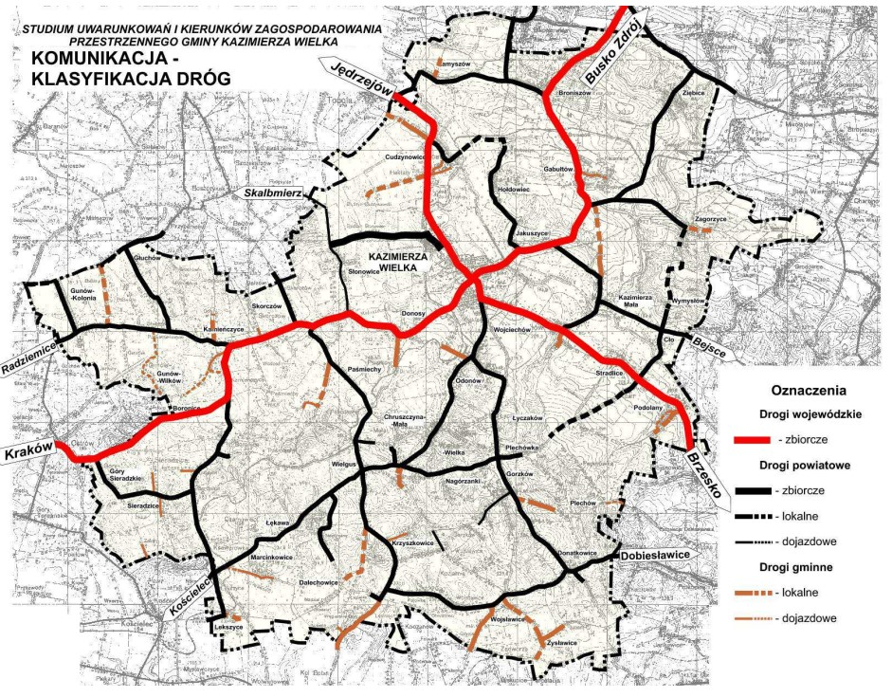
Źródło: Studium uwarunkowań i kierunków zagospodarowania przestrzennego

Kazimierza Wielka położona jest w węźle dróg wojewódzkich:
- nr 768 Jędrzejów - Kazimierza Wielka - Koszyce - Brzesko,
- nr 776 Kraków - Busko Zdrój.

Ze Śląskiem i Krakowem gmina uzyskuje połączenie drogą wojewódzką Kraków - Busko Zdrój lub alternatywne z pominięciem Krakowa ciągiem dróg wojewódzkich nr 768, 783 (przez Miechów
i Olkusz). Poprzez krakowski węzeł drogowy, którego głównym elementem jest autostrada A-4 Berlin - Kijów, Kazimierza Wielka uzyskuje połączenie z europejskimi szlakami drogowymi oraz południem kraju. Relacje dalekobieżne w kierunku północnym odbywają się poprzez drogę nr 768 do Jędrzejowa a następnie drogą ekspresową S-7, i węzeł kielecki, gdzie drogą krajową 74 uzyskuje się połączenie na Łódź i obszary zachodnio-północne kraju oraz na Lublin i północnowschodnie tereny Polski i dalej
z krajami nadbałtyckimi.

Połączenia z sąsiednimi ośrodkami powiatowymi odbywają się następującymi drogami:
- wojewódzką nr 776 z Proszowicami (woj. małopolskie) i Buskiem Zdrój,
- wojewódzką nr 768 z Jędrzejowem i Pińczowem,
- wojewódzkimi nr 768 i 783 z Miechowem.

Połączenia z sąsiednimi ośrodkami gminnymi i obszarami tych gmin odbywają się w/w drogami wojewódzkimi i następującymi drogami powiatowymi:
- nr DW 776 łącząca gminę z Czarnocinem i Proszowicami (woj. małopolskie), i Pałecznicą (woj. małopolskie) poprzez drogę nr 15822 Kamieńczyce – Kadzice,
- nr DW 768 stanowiąca powiązanie miasta ze Skalbmierzem, Koszycami (woj. małopolskie)
i alternatywne z Bejscami,
- nr 0546T Jakuszowice - Bejsce - Rogów stanowiąca najkrótsze połączenie z Bejscami,
- nr 0530T Kazimierza Wielka - Wielgus - Kościelec jako alternatywne powiązanie z Proszowicami.

Najmniej korzystne powiązania z miastem mają sołectwa:
- Dalechowice, Krzyszkowice, Wojsławice, Plechów – położone w południowej i zachodniej części gminy oraz
- Gunów-Kolonia, Głuchów, Lekszyce, Zysławice – położone najdalej od miasta.

Poza tymi sołectwami szacuje się, że 80% mieszkańców terenów wiejskich może dotrzeć do centrum miasta w niecałe 10 min.!

Warto zwrócić uwagę (co obrazuje także poniższa mapa), że w strefie oddziaływania (rozumianego jako max. 30 min. czas dojazdu) miasta Kazimierza Wielka jest aż 16 gmin z aż 5 powiatów: kazimierskiego, pińczowskiego, buskiego, proszowickiego i miechowskiego. A w strefie z 20 min. dojazdem znajdują się gminy: Brzesko Nowe, Działoszyce, Złota, Wiślica, Radziemice i Proszowice.

Mapa 36 Powiązania zewnętrzne i oddziaływanie Gminy Kazimierza Wielka
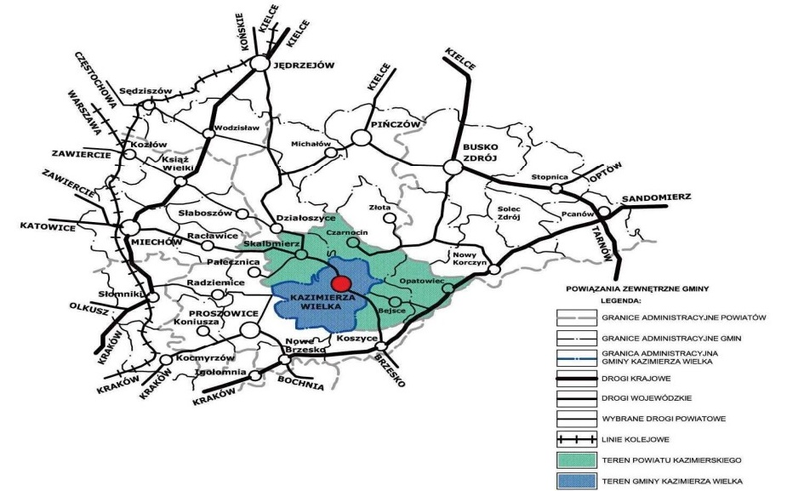
Źródło: Studium Uwarunkowań i Kierunków Zagospodarowania Przestrzennego Miasta i Gminy Kazimierza Wielka, przyjęte uchwałą LIV/421/2022 Rady Miejskiej w Kazimierzy Wielkiej z 28.01.2022r., s. 147
Układ komunikacyjny na terenie miasta
Głównymi „arteriami” miasta są drogi wojewódzkie 768 (ulice: Kolejowa, 1 maja, H. Sienkiewicza, Koszycka) oraz 776 (ulice: Armii Krajowej, Marszałka J. Piłsudskiego, B. Głowackiego).

Mapa 37 Układ drogowy na terenie miasta Kazimierza Wielka
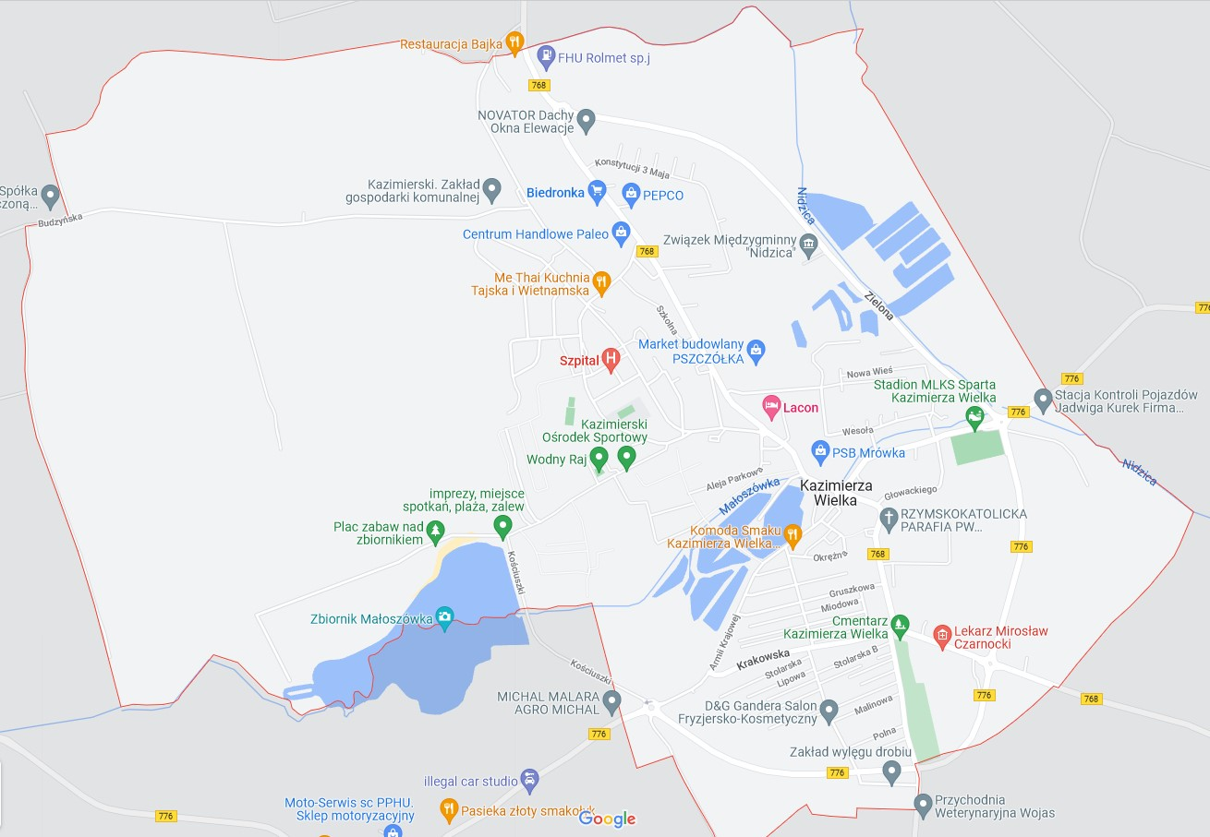
Źródło: Google Maps

Obecnie Świętokrzyski Zarząd Dróg Wojewódzkich realizuje inwestycje pn. „Rozbudowa drogi wojewódzkiej nr 768 od km ok. 49+200 (ist. 51+300 ) do km. ok. 64+163 (ist. 66+152,48) wraz z budową obwodnicy m. Kazimierza Wielka”. W jej wyniku na terenie miasta powstanie m.in. rondo na początku wschodniej obwodnicy miasta, 2,7 km drogi projektowej nowym śladem, budowa fragmentu (dł. 1,4 km) zachodniej obwodnicy miasta od ul. Koszyckiej (DW 768) do DW 776 skrzyżowanie ul. Armii Krajowej i T. Kościuszki.

Do podstawowego układu drogowego miasta obok ww. dróg wojewódzkich zaliczyć można jeszcze odcinki dróg powiatowych: ul. Sienkiewicza wiążącą miasto z ok. 1/3 obszaru gminy położonego
w południowo-zachodniej jego części oraz ul. Budzyńska będąca potencjalną alternatywą dojazdu do Skalbmierza.
Uzupełniający układ drogowy miasta stanowią ulice lokalne miejskie w liczbie 61 o łącznej długości 18,3 km, w tym o nawierzchni ulepszonej –11,8 km, utwardzonej –2,5 km, i gruntowej – 4,0 km. Do ulic lokalnych miejskich przenoszących większy ruch należą ulice: Krakowska, Głowackiego, Przemysłowa, Partyzantów, Szkolna, Kościuszki, Nowa Wieś. Ulice Krakowska i Głowackiego stanowią uzupełnienie podstawowego układu drogowego miasta.

Ogólna długość dróg publicznych (ulic) o twardej nawierzchni wynosi na obszarze miasta 19,3 km
w tym, o nawierzchni ulepszonej – 17,3 km, utwardzonej – 2 km.

Układ komunikacyjny na obszarze wiejskim
Podobanie jak w przypadku miasta, podstawowy układ drogowy odbywa się wzdłuż osi dróg wojewódzkich nr 768 i 776 oraz powiązane z nimi drogi powiatowe i gminne. Spośród 24 odcinków dróg powiatowych największe znaczenie mają:
- nr 0530 T Kazimierza Wielka – Wielgus – granica województwa,
- nr 0546 T Jakuszowice – Bejsce – Rogów,
- nr 0529 T Topola – Broniszów,
- nr 0505 T Skalbmierz – Przybenice, Podkamieńczyce.
Pozostałe odcinki dróg powiatowych mają znaczenie bardziej lokalne łącząc poszczególne sołectwa (głównie) z miastem.

Stan inwestycji drogowych na terenie miasta i gminy w roku 2021 przedstawia poniższa tabela:

Tabela 52 Stan inwestycji drogowych na terenie Miasta i Gminy Kazimierza Wielka w 2021r.
Wyszczególnienie | na początku 2021r. | na koniec 2021r.
Drogi gminne ogółem na obszarze miasta [w km] | 403,1 | 405,8
w tym drogi asfaltowe | 121,86 | 126,48
w tym drogi utwardzone tłuczniem | 144,54 | 139,92
w tym drogi gruntowe | 139,2 | 139,2
w tym z kostki brukowej | 0,2 | 0,2
Drogi gminne ogółem na obszarze wiejskim [w km] | 19,3 | 19,3
w tym drogi asfaltowe | 17,66 | 17,82
w tym drogi utwardzone tłuczniem | 0,19 | 0,03
Źródło: dane Urzędu Miasta i Gminy w Kazimierzy Wielkiej

Potrzeby zgłoszone w tym zakresie przez samorząd na etapie przygotowania Diagnozy:
- ok. 50 km dróg gminnych i powiatowych wymaga modernizacji (część dróg wymaga przebudowy, w tym wymiany nawierzchni, budowy chodników, przejść dla pieszych, budowy oświetlenia),
- budowa dróg oraz chodników na terenie przyszłego uzdrowiska,
- budowa chodników przy ulicach w miejscach, gdzie ruch jest bardziej wzmożony oraz modernizacja istniejących,
- budowa i modernizacja chodników na terenach wiejskim gminy w miejscowościach, gdzie ma to uzasadnienie z uwagi na bezpieczeństwo mieszkańców,
- budowa infrastruktury dla ruchu niezmotoryzowanego – drogi, ścieżki i pasy rowerowe, strefy wolne od ruchu samochodowego – głównie na terenie miasta jako kontynuacja rozbudowy miejskiego systemu ścieżek rowerowych oraz dostosowanie przestrzeni miejskiej dla potrzeb pieszych (planowana jest m.in. budowa ścieżki rowerowej wokół zbiornika retencyjnego)
w celu zapewnienia odpowiedniego poziomu mobilności społeczeństwa poprzez rozwijanie infrastruktury rowerowej i spacerowej.

Stan i zachowanie obiektów zabytkowych
Na terenie gminy znajduje się wiele zabytków architektury i budownictwa stanowiących pozostałości historycznie ukształtowanej zabudowy i posiadające cenne walory kompozycyjno-przestrzenne
i architektoniczne. Część z nich została wpisana w całości lub w części do rejestrów (gminnego lub prowadzonego przez Świętokrzyskiego Konserwatora Zabytków w Kielcach).

Tabela 53 Zabytki wpisane do Rejestru zabytków nieruchomych województwa świętokrzyskiego oraz Gminnej Ewidencji Zabytków
Nr w rejestrze Gminnej Ewidencji Zabytków | Zabytek | Rejestr zabytków nieruchomych WŚ
 | Bronice
1. | Park XIX w. | A.184
 | Broniszów
2. | Park podworski, krajobrazowy, XIX w. | -
 | Cło
3. | Młyn wodny, mur, ok. 1930r. | -
 | Cudzynowice
4. | Zespół kościoła parafialnego p.w.Wszystkich Świętych | A.185/1
5. | Kościół drewn. 1757, fundowany Teresy z Morsztynów Sołtykowej, remontowany 1826 i 1849r. | -
6. | Dzwonnica, drewn. ok. 1757, remon. 1826 i lata 40-te XIX w. | A.185/2
7. | Cmentarz Przykościelny | -
8. | Cmentarz Parafialny rzymsko-katolicki | -
9. | Zespół dworski | -
10. | Park 1 poł. XIX w. założenie parkowe o charakterze zabytkowym | A.186
11. | Dwór, mur, poł XIXw. | -
12. | Oficyna (rządcówka), mur, 1880r. | -
 | Dalechowice
13. | Park, XVIII w. założenie parkowe o charakterze zabytkowym | A.187
 | Donosy
14. | Park, XVIII w. założenie parkowe o charakterze zabytkowym | A.188
 | Gorzków
15. | Zespół koscioła parafialnego p.w. św.Małgorzaty | A.189
16. | Kościół, drewn, ok. 1758r. | A.189/1
17. | Dzwonnica drewniana, ok. 1760r. | A.189/2
18. | Kaplica grobowa rodziny Dembińskich, mur, 1839r. | -
19. | Cmentarz przykościelny, XIVw./1758r. | -
20. | Cmentarz parafialny, rzym-kat., 1852 r./powiekszony 1900r. | -
21. | Pozostałości parku dworskiego, krajobrazowego, XIX w. | -
 | Hołdowiec
22. | Dom nr 7, mur, 1 ćw. XX w. | -
23. | Dom nr 11, drew, ok.. 1940 r. | -
24. | Dom nr 16, mur, 1cw.XXw. | -
25. | Dom nr 18, mur, 1922r. | -
 | Kamienna
 | Park, założenie o charakterze zabytkowym z XVIII w.; | A.198
 | Kazimierza Mała
26. | Cmentarz przykościelny | -
27. | Cmentarz parafialny | -
28. | Plebania, mur., 1880r. | -
29. | Dom nr 69, drew, ok. 1930r. wraz z budynkiem gospodarczym, mur, ok. 1930r. | -
 | Krzyszkowice
30. | Kapliczka, mur., 1891 r. | -
 | Marcinkowice
31. | Kapliczka, mur., k. XIX w. | -
 | Nagórzany
32. | Park, XVIII w. | A.192
33. | Kapliczka obok domu nr 8, mur., ok. XIX w. | -
 | Odonów
34. | Zespół dworsko-parkowy | -
35. | Park, założenie o charakterze zabytkowym | A.193
36. | Dwór, mur., 1 ćw. XXw | -
37. | Domek letni, mur., 1 ćw. XX w. | -
38. | Budynek Mieszkalny, mur., 1 ćw. XX w. | -
39. | Domek ogrodnika, mur., 1 ćw. XX w. | -
40. | Budynki Gospodarcze, mur., 1 ćw. XX w. | -
41. | Piwnica, mur., 1 ćw. XX w. | -
42. | Baszta, mur., 1 ćw. XX w. | -
43. | Ogrodzenie z bramami, mur., 1 ćw. XX w. | -
 | Paśmiechy
44. | Park, założenie parkowe o charakterze zabytkowym z 1 poł. XIX w. | A.194
 | Plechów
45. | Zespół dworsko-parkowy | -
46. | Dwór, mur., pocz XX w. | -
47. | Park, XIX w. | -
 | Podolany
48. | Pozostałości zespołu dworskiego | -
49. | spichlerz, mur., ok. XIX w. | -
50. | Park (pozostałosci), XVIII/XIXw., przekomponowany XIX w. i lata 30 XX w. | A. 195
 | Skorczów
51. | Kapliczka, mur., XIXw. | -
52. | Pozostałości zespołu dworskiego | -
53. | Kaplica p.w. Bożego Narodzenia w dawnym ogrodzie dworskim, mur., 1616r. ,restaur. 1880 r. | A.196
54. | Pozostałości parku, XIX/XX w. | -
 | Stradlice
55. | Dom nr. 6 drew., 1930r. | -
56. | Dom nr 48., drew. 1 ćw. XX w. | -
 | Wielgus-Plechówka
57. | Kapliczka, mur., XIX/XXw. | -
 | Wojciechów
58. | Dom nr 29, mur., 1928r. | -
59. | Dom nr 41, mur., ok. 1930r. | -
60. | Dom nr 58, mur., ok. 1930r. | -
 | Zagórzyce
61. | Kapliczka, mur., ok. 1900r. | -
62. | Dom nr. 9 mur., ok. 1948r. | -
 | Zięblice
63. | Park, XVIIIw. | A.197
64. | Dom nr 64, drew.,1cw.XXw. | -
 | Miasto Kazimierza Wielka
65. | Układ przestrzenny, XIV, XVII-XIX w. | -
66. | Zespół kościoła parafialnego | A.190
67. | Kosciół parafialny p.w.Podwyższenia Krzyża Św., mur. 1663r, fund. Stanisława Warszyckiego, gruntownie restaurowany z rozbudowa nawy ku zach. oraz dobud. Kaplicy.sw.Rodziny i kruchty pd.1894-1895 | j.w.
68. | ogrodzenie z bramą, mur-żel, XIX w. | -
69. | cmentarz przykościelny | -
70. | Dawna wikarówka, ul.Sienkiewicza 4, mur., k. XIXw. | -
71. | Cmentarz parafialny, rzym-kat, poł.XIXw. | -
72. | Pozostałości zespołu dworskiego | A.191
73. | Piwnica dworu, mur. poł. XVIII w. | A.191/1
74. | Park dworski, ob. miejski, XVIII w., przekomponowany 2 poł. XIX w. | A.191/2
75. | Zespół cukrowni "Łubna" przy ul.1 Maja, Łabędż, Nowa Wies, Piłsudskiego, mur., zał. w 1845 r. przez Kazimierza Łubieńskiego | -
76. | Zabudowania fabryczne: Budynek produkcyjny, mur., 1845r., przebudowany w l. 1867, 1924, 1979-81 | -
77. | Magazyn cukru, mur., 1890r. | -
78. | Komin przemysłowy dawnej kotłowni, mur., 1881r. | -
79. | Budynki Administracyjne i mieszkalne - mostek, mur., 1901r. | -
80. | Wieża dawniej Willi "Lacon"(pałacyku Tołłoczków), ul. 1 Maja, mur., ok.1900 r.,arch., Tadeusz Stryjenski | -
81. | Wieża mieszkalna "Baszta", ul.1 Maja 5, mur.,ok..1850 r., przedowana na cele mieszkalne ok. 1900 r. | -
82. | Budynek zarządu, ob. Biblioteka, ul. 1 Maja 13, mur., 1902r., arch.Tadeusz Stryjenski | -
83. | Budynek Mieszkalny urzędników, ul. Łabędż 10, mur.,przed. 1888r. | -
84. | Budynki mieszkalne robotników, ul. 1 Maja 8, 17, 25, 27, mur., pocz. XX w. | -
85. | Młyn motorowy, ul.Głowackiego, mur., 1ćw.XXw. | -
86. | Budynek Szkoły Podstawowej Nr1 im.Hugona Kołłątaja, ul.1 maja 3, 1928r. | -
87. | ul.Głowackiego - dom nr 1, mur.pocz.XX, z ogrodzeniem, mur-żel. | -
88. | ul.Głowackiego - dom nr. 4, mur. ok. 1914 | -
89. | ul.Głowackiego - dom nr 17-19, mur.,1 ćw. XX w. | -
90. | ul.Głowackiego dom nr. 21, mur. 1916 | -
91. | ul.Głowackiego dom nr. 23, mur. 1933 | -
92. | ul.Głowackiego dom nr.64/róg z ul. Piłsudskiego, mur., ok.1930 | -
93. | ul.Harcerska dom nr 15, mur., 1 ćw. XX w. | -
94. | ul.Kolejowa dom nr.14, mur., 1 ćw. XXw. | -
95. | ul.Kolejowa dom nr 28, mur., 1 ćw. XXw. | -
96. | ul.Koszycka dom nr 4, mur., 1 ćw. XXw. | -
97. | ul.Krakowska dom nr 12/14, mur. ok. 1930r. | -
98. | ul.Krakowska dom nr 17 mur. 1 ćw. XXw. | -
99. | ul.Krakowska dom nr 44 mur. 1 ćw. XXw. | -
100. | ul. Łabędź Dom nr.1, mur. ok.1920, z oficyną | -
101. | ul. Łabędź dom nr 10 (zespół cukrowni), dom nr.2, mur. 1914, dom nr 5 "Baszta", dom nr 7, dom nr 16, dom nr 17, dom nr 25 | -
102. | ul. 1 Maja dom nr 52, mur. ok. 1900r. | -
103. | ul. Niecała dom nr 2 | -
104. | ul.Piłsudskiego dom nr 5, mur. ok. 1922 | -
105. | ul.Piłsudskiego dom nr 34, mur. ok.1920 | -
106. | Ul. Sienkiewicza - dom nr 9/11, mur.ok. 1925 | -
107. | Ul. Sienkiewicza - dom nr 12/14, mur.ok.1929r. | -
108. | Ul. Sienkiewicza - dom nr 17, mur., 1 poł. XXw. | -
109. | Ul. Sienkiewicza dom nr 24, mur., 1 ćw. XXw. | -
110. | Ul. Sienkiewicza dom nr 39, mur 1 ćw. XXw. | -
111. | Ul. Wesoła dom nr 1, mur. 1 ćw. XX w. | -
112. | Ul. Wesoła Dom nr 3, mur. 1 ćw. XX w. | -
113. | Ul. Wesoła Dom nr 5,mur. 1 ćw. XX w. | -
114. | Ul. Wesoła Dom nr 6, mur. 1 ćw. XXw. | -
115. | Ul. Wesoła Dom nr 15, mur. ok. 1920r. | -
116. | Ul. Wesoła Dom nr 53, mur-drew., ok.1920r. | -
Źródło: opracowanie własne

Zdjęcie 2 Dwór Krzyżanowskich w Cudzynowicach fot. 2015
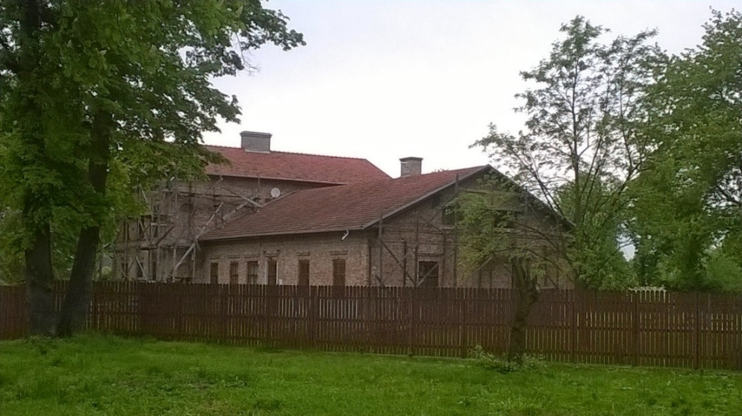
Źródło: https://roweremdocelu.blogspot.com/2015/04/dwor-krzyzanowskich-w-cudzynowicach.html

Zdjęcie 3 Kościół Podwyższenia Krzyża Świętego w Kazimierzy Wielkiej
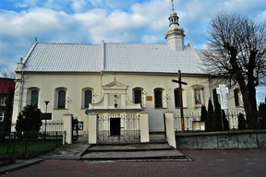
Źródło: http://www.polskaniezwykla.pll

Zdjęcie 4 Komin przemysłowy dawnej kotłowni, murowany – integralna część zespołu cukrowni „Łubna”
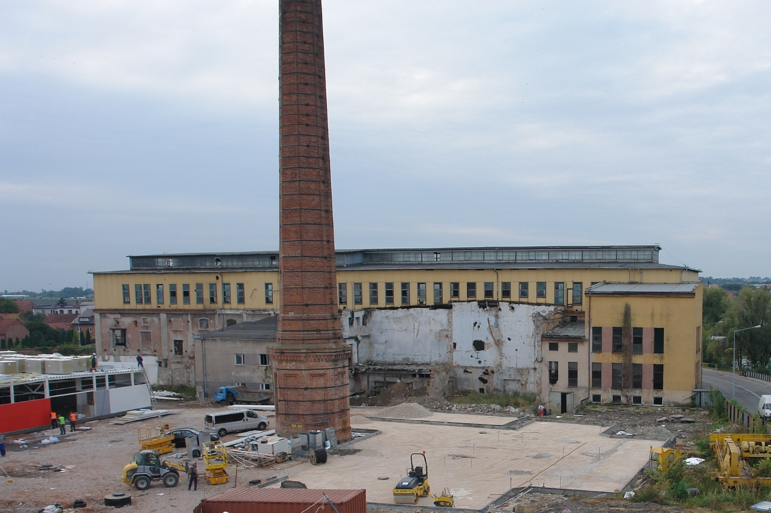
Źródło: Karta adresowa Gminnej Ewidencji Zabytków

Zdjęcie 5 Zespół Willi, Dwór Podstawków
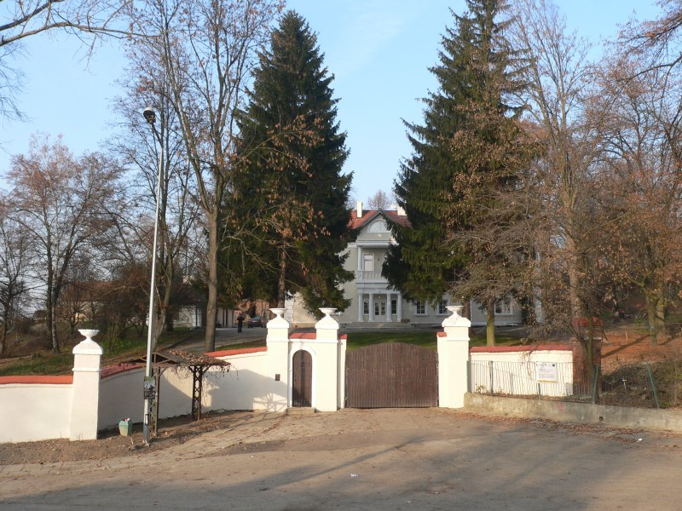
Źródło: https://e-turysta.pl/dwor-w-odonowie-odonow-162868.html
Miejsca pamięci
Na terenie gminy znajduje się kilka takich miejsc:
- tablice upamiętniające historyczne wydarzenia i martyrologię mieszkańców Gminy Kazimierza Wielka,
- pomnik Tadeusza Kościuszki przy ul. 1 Maja,
- Figura Św. Rocha przy ul. 1 Maja,
- Pomnik Św. Jana Pawła II na cmentarzu przykościelnym Kościoła Rzymsko-Katolickiego p.w. Podwyższenia Krzyża Świętego,
- Kamień upamiętniający katechezę wygłoszoną podczas Światowych Dni Młodzieży w 2016r., przy zbiorniku retencyjnym,
- Obelisk dziękujący Opatrzności za Dar Wielkiego Papieża Polaka i jego obecności na Ziemi Świętokrzyskiej 3 VI 1991r. obok Liceum Ogólnokształcącego.

Obiekty archeologiczne
Na pograniczu południowo-zachodniej części miasta znajdują się pozostałości osady obronnej i cmentarzysko z II okresu brązu, o powierzchni około 10 ha, stanowiące cenne obiekty zabytkowe
z czasów pradziejowych objęte strefą archeologicznej ochrony czynnej, wpisane do rejestru zabytków.
Na terenie Kazimierzy Wielkiej znajdują się również dwa kopce pradziejowe, stanowiące cenne obiekty zabytkowe z czasów pradziejowych trwale wpisane w krajobraz. Na terenach tych i w ich strefie ochronnej obowiązuje zakaz dokonywania jakichkolwiek zmian.

W Kazimierzy Wielkiej wyznaczono również strefę archeologicznej ochrony biernej – strefę archeologicznej ochrony konserwatorskiej, obejmującej stanowisko lub stanowiska archeologiczne (ślady osadnictwa, osady, cmentarzyska, stanowiska produkcyjne) zdefiniowane w art. 3, pkt 4 ustawy z dnia z dnia 23 lipca 2003r. o ochronie zabytków i opiece nad zabytkami i objęte ochroną prawną na podstawie art. 6, ust. 1, pkt 3 cyt. ustawy, znane z badań Archeologicznego Zdjęcia Polski, danych bibliograficznych i archiwalnych oraz inspekcji terenowych. Zasięg strefy został określony wraz z zakresem potencjalnego oddziaływania odnotowanych w terenie faktów osadniczych na krajobraz kulturowy.

Kopiec pradziejowy (kurhan) – stanowiący cenny obiekt pochodzący z czasów pradziejowych. Stanowi część dziedzictwa kulturowego trwale wpisany w krajobraz. W granicach obiektów istnieje całkowity zakaz jakichkolwiek zmian w stanie istniejącym na terenie obiektu i w jego strefie istniejącej.

Stanowiska archeologiczne na terenie gminy:

Kazimierza Wielka
- Kopiec pradziejowy, nr rejestru C.25 z 18.06.2015r.
- Kopiec pradziejowy, nr rejestru C.26 z 22.06.2015r.
- Obronna osada i cmentarzysko z II okresu brązu, nr rejestru 62 z 10.09.1986r.

Chruszczyna Wielka
- Kopiec pradziejowy, nr rejestru C.23 z 17.06.2015r.

Gorzków
- Kopiec pradziejowy, nr rejestru C.24 z 18.06.2015r.

Jakuszowice
- Kopiec pradziejowy, grodzisko stożkowe zwane „Mogiłą” nr rejestru C.6 z 17.11.2014r.
- Stanowisko archeologiczne nr 2 – osada książęca nr 2, nr rejestru 63 z 06.08.1986r.

Nowe obiekty
Gabułtów
- kopiec pradziejowy,

Kamyszów
- kopiec pradziejowy,
- kopiec pradziejowy,
- kopiec pradziejowy,

Kazimierza Mała
- kopiec pradziejowy,

Łękawa
- kopiec pradziejowy,

Paśmiechy
- kopiec pradziejowy,
- kopiec pradziejowy,
- kopiec pradziejowy,
- kopiec pradziejowy,

Sieradzice
- kopiec pradziejowy,

Zagórzyce
- kopiec pradziejowy,
- kopiec pradziejowy,
- kopiec pradziejowy,
- kopiec pradziejowy.

Mapa 38 Obszary lokalizacji najcenniejszych zabytków wymagających ochrony na terenie poszczególnych sołectw Gminy Kazimierza Wielka
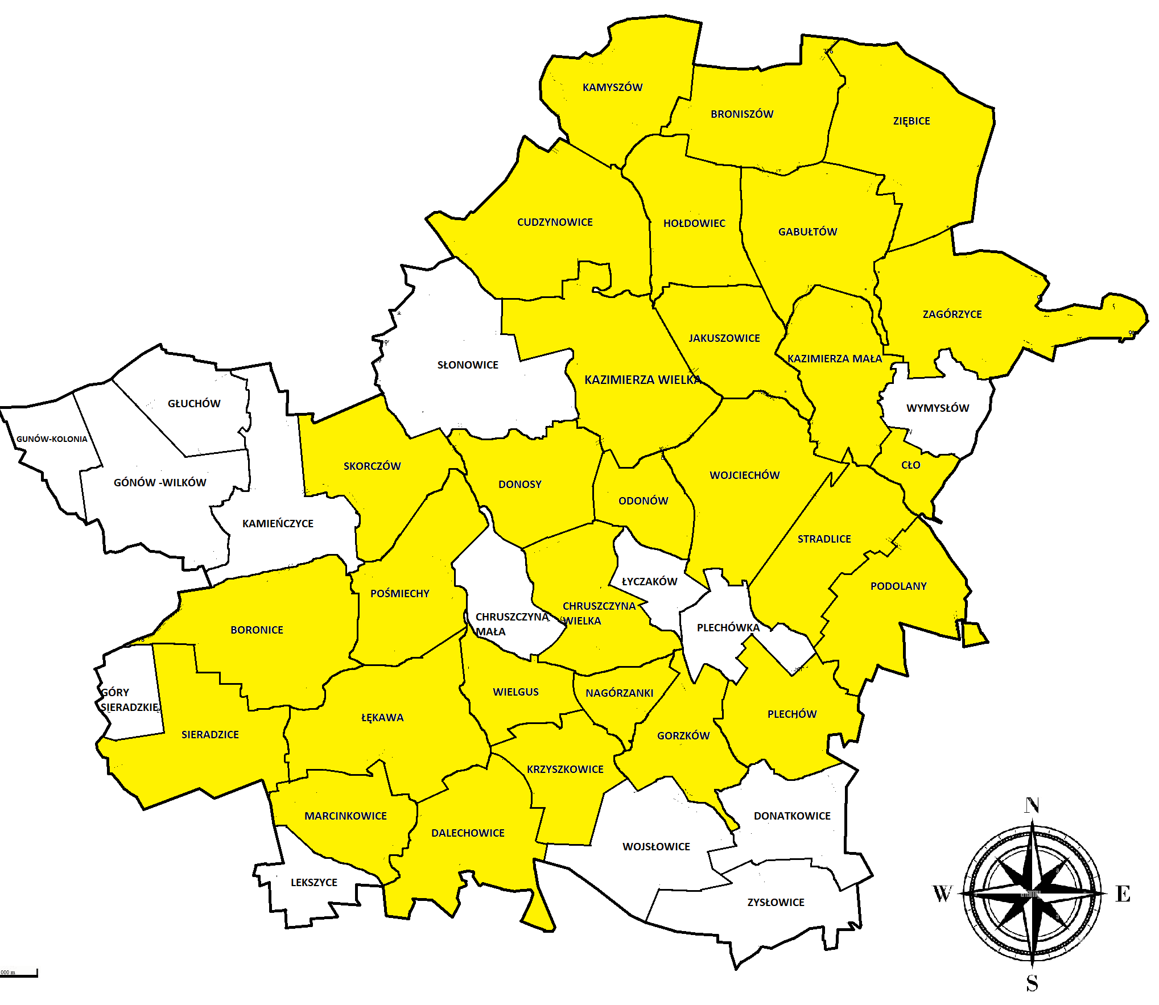
Źródło: opracowanie własne na podstawie dane Urząd Miasta i Gminy Kazimierza Wielka

Obszar Ochrony Uzdrowiskowej Kazimierza Wielka
Miasto Kazimierza Wielka oraz sołectwa: Cudzynowice, Donosy i Słonowice położone na obszarze
gminy otrzymały w 2019r. status Obszaru Ochrony Uzdrowiskowej „Kazimierza Wielka” dla obszaru
wynoszącego 1952,62 ha, w tym powierzchnia:
- strefy „A” ochrony uzdrowiskowej – 93,82 ha,
- Strefa „B” – 474,07 ha,
- Strefa „C” – 1384,73 ha.

Strefa „A” obejmuje obszar, na którym są planowane zakłady i urządzenia lecznictwa uzdrowiskowego,
a także inne obiekty służące lecznictwu uzdrowiskowemu lub obsłudze pacjenta lub turysty,
w szczególności: pensjonaty, restauracje lub kawiarnie. Procentowy udział terenów zieleni nie może wynosić mniej niż 65 %.

Mapa 39 Strefa uzdrowiskowa „A”
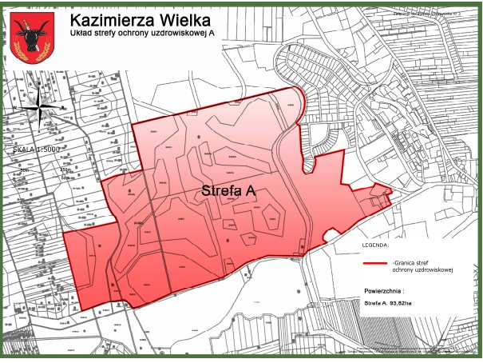
Źródło: Załącznik nr 3 do uchwały nr XIV/102/2019 Rady Miejskiej w Kazimierzy Wielkiej z dnia 15 lipca 2019 r. w sprawie uchwalenia Statutu Obszaru Ochrony Uzdrowiskowej „Kazimierza Wielka”

Obszar ten jest zarezerwowany dla urządzeń i obiektów lecznictwa uzdrowiskowego. Głównym celem ochrony obszaru uzdrowiskowego jest takie kształtowanie urbanistyczne, aby warunki naturalne uzdrowiska nie uległy zniszczeniu, ograniczeniu lub zniekształceniu.

Określając wielkość tej strefy uwzględniono fakt, że jest ona całkowicie pokryta roślinnością
i niezurbanizowana. Przewidziano co najmniej 750 m² terenu przypadającego na jednego pacjenta
i turystę. Założono, że wielkość bazy łóżkowej będzie się kształtowała na poziomie około 1000 łóżek. Dodatkowo uwzględniono rezerwację terenów pod ewentualny rozwój bazy uzdrowiskowej.
Powierzchnia projektowanej strefy „A” wynosi 93,82 ha.

Strefa „B” ochrony uzdrowiskowej przylega (otacza obszar) do obszaru strefy „A” i ze względu na zagospodarowanie i sposób użytkowania ma charakter ochronny dla podstawowej strefy ochrony uzdrowiskowej „A”.
Mapa 40 Strefa uzdrowiskowa „A” i „B”
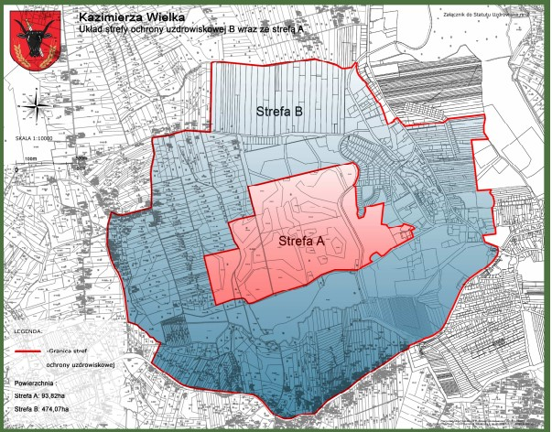
Źródło: Załącznik nr 2 do uchwały nr XIV/102/2019 Rady Miejskiej w Kazimierzy Wielkiej z dnia 15 lipca 2019 r. w sprawie uchwalenia Statutu Obszaru Ochrony Uzdrowiskowej „Kazimierza Wielka”

Strefa ta przeznaczona jest dla budownictwa mieszkaniowego, usług dla mieszkańców stałych, budowy zaplecza techniczno-gospodarczego niezbędnego dla funkcjonowania uzdrowiska i miasta, w tym obiektów nie mających negatywnego wpływu na właściwości lecznicze uzdrowiska lub obszaru ochrony uzdrowiskowej oraz nieuciążliwych dla pacjentów: obiektów usługowych, turystycznych, w tym hoteli, obiektów rekreacyjnych, sportowych i komunalnych, budownictwa mieszkaniowego i usługowego, jak również dla lokalizacji urządzeń sportowych, turystycznych itp.
Powierzchnia projektowanej strefy „B” wynosi 474,07 ha.

Strefa „C” obejmuje obszar stanowiący otulinę strefy „B” i „A” ochrony uzdrowiskowej i stanowi zarys uzdrowiska. Strefa ta przebiega po granicach „zewnętrznych” części miasta Kazimierza Wielka oraz sołectw Cudzynowice, Donosy, Słonowice. Strefa „C” przylega do strefy "B" i stanowi jej otoczenie, obejmując obszar mający wpływ na zachowanie walorów krajobrazowych, klimatycznych oraz ochronę złóż naturalnych surowców leczniczych. Udział terenów biologicznie czynnych powinien wynosić nie mniej niż 45%. Powierzchnia projektowanej strefy „C” wynosi 1384,73 ha
Mapa 41 Strefa „C” wraz z granicami obszaru „A” i „B” i terenami górniczymi
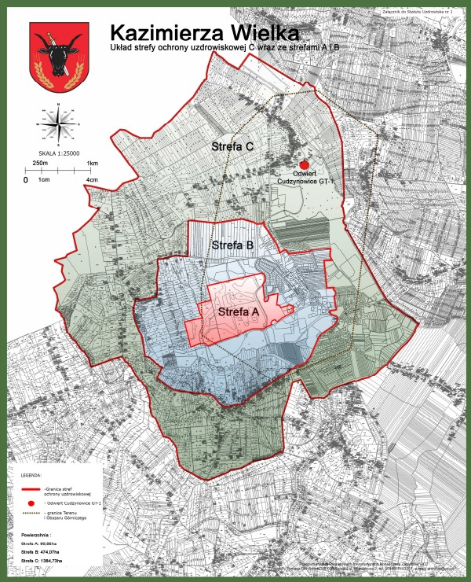
Źródło: Załącznik nr 1 do uchwały nr XIV/102/2019 Rady Miejskiej w Kazimierzy Wielkiej z dnia 15 lipca 2019 r. w sprawie uchwalenia Statutu Obszaru Ochrony Uzdrowiskowej „Kazimierza Wielka”

Warto wspomnieć, że w ramach RPO WŚ 2014-2020 zrealizowano projekt pn. „Wykorzystanie potencjału endogenicznego Powiatu Kazimierskiego przez budowę odkrytego basenu mineralnego”
w ramach którego wybudowano kompleks basenów termalnych (mały i duży basen) wraz sauną, jacuzzi, placem zabaw, który powstał w sąsiedztwie funkcjonującej pływalni Wodny Raj.
Ze względu na wykorzystanie wód termalnych, basen leczniczy ma charakter całoroczny. Wymiary obiektu to 10 na 18 m, temperatura wód wynosi latem 32 – 34 st. C, zimą zaś 36 – 38 st. C. Woda termalna doprowadzana jest do Kazimierzy Wielkiej z Cudzynowic. Zawartość składników mineralnych wskazuje na możliwość wykorzystania wód do kąpieli leczniczych oraz kuracji pitnych.

Podsumowanie sfery funkcjonalno -przestrzennej

Zgodnie z zapisami art. 9 ust. 1 pkt. 1 ustawy o rewitalizacji, obszar gminy może znajdować się w stanie kryzysowym z uwagi na koncentrację negatywnych zjawisk w sferze funkcjonalno - przestrzennej,
w momencie wystąpienia takich zjawisk jak: niewystarczającego wyposażenia w infrastrukturę techniczną
i społeczną lub jej złego stanu technicznego, braku dostępu do podstawowych usług lub ich niskiej jakości, niedostosowania rozwiązań urbanistycznych do zmieniających się funkcji obszaru, niedostosowania infrastruktury do potrzeb osób ze szczególnymi potrzebami. Na podstawie analizy wskaźników określono obszary o różnym natężeniu występowania negatywnych zjawisk. Najmniej korzystnie „wypadły” sołectwa: Góry Sieradzkie, Nagórzanki, Paśmiechy, Plechów, Zięblice. Podsumowanie sfery funkcjonalno - przestrzennej znajduje się w poniższej tabeli oraz zwizualizowano je na mapie.

Mapa 42 Koncentracja negatywnych zjawisk w sferze funkcjonalno - przestrzennej w poszczególnych sołectwach Gminy Kazimierza Wielka
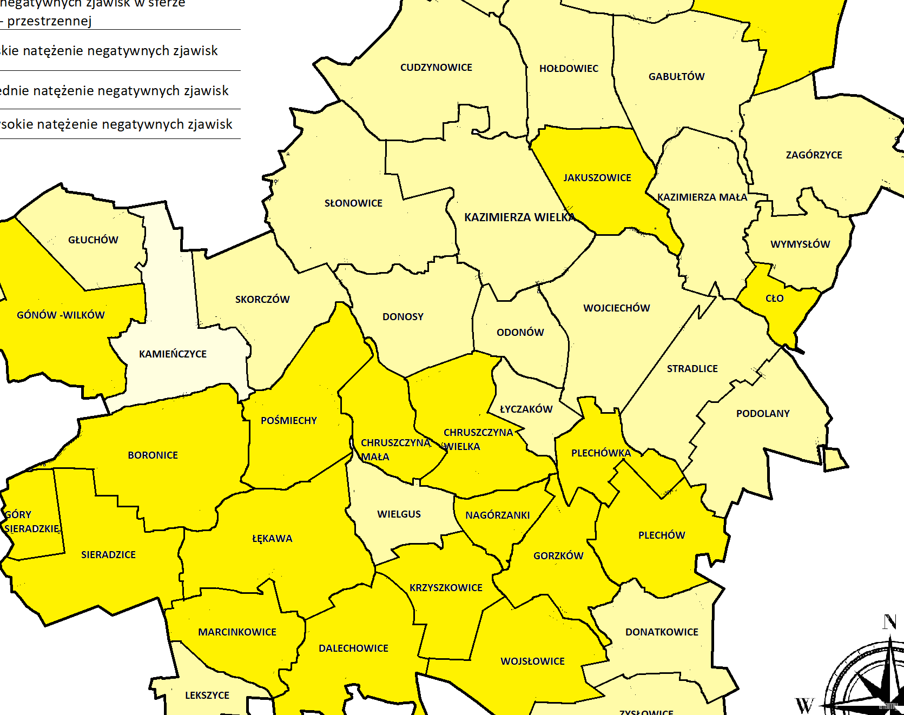
Źródło: opracowanie własne na podstawie dane Urząd Miasta i Gminy Kazimierza Wielka

Tabela 54 Koncentracja negatywnych zjawisk w sferze funkcjonalno - przestrzennej w poszczególnych jednostkach referencyjnych na terenie Gminy Kazimierza Wielka
L.p. | Miejscowość | Dostęp do infrastruktury kulturowej | Dostęp do infrastruktury sportowej i rekreacyjnej | Dostęp do podstawowych usług związanych inf. wodociągową | Dostęp do podstawowych usług związanych inf. kanalizacyjną | Dostępność i jakość infrastruktury szkolnej | Dostęp do infrastruktury opieki nad dziećmi do lat 3 | Dostępność i jakość usług zdrowotnych | Dostosowanie infrastruktury do potrzeb osób ze szczególnymi potrzebami | Potrzeba modernizacji dróg | Potrzeba ochrony zabytków | Obszary uzdrowiskowe | Koncentracja negatywnych zjawisk
1. | Boronice | TAK | NIE | TAK | NIE | wysoka | wysoka | wysoka | TAK | TAK | TAK | NIE | wysoka
2. | Broniszów | TAK | TAK | TAK | NIE | wysoka | wysoka | wysoka | TAK | TAK | TAK | NIE | średnia
3. | Chruszczyna Mała | NIE | NIE | TAK | NIE | wysoka | wysoka | wysoka | TAK | TAK | NIE | NIE | wysoka
4. | Chruszczyna Wielka | TAK | TAK | CZĘŚCIOWO | NIE | wysoka | wysoka | wysoka | TAK | TAK | TAK | NIE | wysoka
5. | Cudzynowice | NIE | TAK | TAK | TAK | wysoka | wysoka | wysoka | TAK | TAK | TAK | TAK | średnia
6. | Cło | TAK | NIE | TAK | NIE | wysoka | wysoka | wysoka | TAK | TAK | TAK | NIE | wysoka
7. | Dalechowice | TAK | NIE | TAK | NIE | wysoka | wysoka | wysoka | TAK | TAK | TAK | NIE | wysoka
8. | Donatkowice | TAK | NIE | TAK | NIE | wysoka | wysoka | wysoka | TAK | TAK | NIE | NIE | średnia
9. | Donosy | TAK | TAK | TAK | TAK | wysoka | wysoka | wysoka | TAK | TAK | TAK | TAK | średnia
10. | Gabułtów | TAK | TAK | TAK | NIE | wysoka | wysoka | wysoka | TAK | TAK | TAK | NIE | średnia
11. | Gorzków | NIE | TAK | TAK | NIE | wysoka | wysoka | wysoka | TAK | TAK | TAK | NIE | wysoka
12. | Gunów-Kolonia | TAK | NIE | TAK | NIE | wysoka | wysoka | wysoka | TAK | TAK | NIE | NIE | średnia
13. | Gunów-Wilków | NIE | NIE | TAK | NIE | wysoka | wysoka | wysoka | TAK | TAK | NIE | NIE | wysoka
14. | Góry Sieradzkie | NIE | NIE | NIE | NIE | wysoka | wysoka | wysoka | TAK | TAK | NIE | NIE | wysoka
15. | Głuchów | TAK | NIE | TAK | NIE | wysoka | wysoka | wysoka | TAK | TAK | NIE | NIE | średnia
16. | Hołdowiec | TAK | NIE | TAK | TAK | wysoka | wysoka | wysoka | TAK | TAK | TAK | NIE | średnia
17. | Jakuszowice | NIE | NIE | TAK | TAK | wysoka | wysoka | wysoka | TAK | TAK | TAK | NIE | wysoka
18. | Kamieńczyce | TAK | TAK | TAK | TAK | wysoka | wysoka | wysoka | TAK | TAK | NIE | NIE | niska
19. | Kamyszów | TAK | TAK | TAK | TAK | wysoka | wysoka | wysoka | TAK | TAK | TAK | NIE | średnia
20. | Kazimierza Mała | TAK | TAK | TAK | TAK | wysoka | wysoka | wysoka | TAK | TAK | TAK | NIE | średnia
21. | Krzyszkowice | TAK | NIE | TAK | NIE | wysoka | wysoka | wysoka | TAK | TAK | TAK | NIE | wysoka
22. | Lekszyce | TAK | NIE | TAK | NIE | wysoka | wysoka | wysoka | TAK | TAK | NIE | NIE | średnia
23. | Marcinkowice | TAK | NIE | TAK | NIE | wysoka | wysoka | wysoka | TAK | TAK | TAK | NIE | wysoka
24. | Nagórzanki | NIE | NIE | TAK | NIE | wysoka | wysoka | wysoka | TAK | TAK | TAK | NIE | wysoka
25. | Odonów | NIE | TAK | TAK | TAK | wysoka | wysoka | wysoka | TAK | TAK | TAK | NIE | średnia
26. | Paśmiechy | NIE | NIE | TAK | NIE | wysoka | wysoka | wysoka | TAK | TAK | TAK | NIE | wysoka
27. | Plechów | NIE | NIE | TAK | NIE | wysoka | wysoka | wysoka | TAK | TAK | TAK | NIE | wysoka
28. | Plechówka | NIE | NIE | TAK | NIE | wysoka | wysoka | wysoka | TAK | TAK | NIE | NIE | wysoka
29. | Podolany | TAK | TAK | TAK | CZĘŚCIOWO | wysoka | wysoka | wysoka | TAK | TAK | TAK | NIE | średnia
30. | Sieradzice | NIE | TAK | TAK | NIE | wysoka | wysoka | wysoka | TAK | TAK | TAK | NIE | wysoka
31. | Skorczów | TAK | NIE | TAK | TAK | wysoka | wysoka | wysoka | TAK | TAK | TAK | NIE | średnia
32. | Stradlice | TAK | NIE | TAK | TAK | wysoka | wysoka | wysoka | TAK | TAK | TAK | NIE | średnia
33. | Słonowice | TAK | TAK | TAK | TAK | wysoka | wysoka | wysoka | TAK | TAK | NIE | TAK | średnia
34. | Wielgus | TAK | TAK | TAK | NIE | wysoka | wysoka | wysoka | TAK | TAK | TAK | NIE | średnia
35. | Wojciechów | TAK | TAK | TAK | TAK | wysoka | wysoka | wysoka | TAK | TAK | TAK | NIE | średnia
36. | Wojsławice | NIE | NIE | TAK | NIE | wysoka | wysoka | wysoka | TAK | TAK | NIE | NIE | wysoka
37. | Wymysłów | TAK | NIE | TAK | NIE | wysoka | wysoka | wysoka | TAK | TAK | NIE | NIE | średnia
38. | Zagórzyce | TAK | TAK | TAK | NIE | wysoka | wysoka | wysoka | TAK | TAK | TAK | NIE | średnia
39. | Zięblice | NIE | NIE | TAK | NIE | wysoka | wysoka | wysoka | TAK | TAK | TAK | NIE | wysoka
40. | Zysławice | TAK | NIE | TAK | NIE | wysoka | wysoka | wysoka | TAK | TAK | NIE | NIE | średnia
41. | Łyczaków | TAK | NIE | TAK | NIE | wysoka | wysoka | wysoka | TAK | TAK | NIE | NIE | średnia
42. | Łękawa | TAK | TAK | CZĘŚCIOWO | CZĘŚCIOWO | wysoka | wysoka | wysoka | TAK | TAK | TAK | NIE | wysoka
43. | Kazimierza Wielka | TAK | TAK | TAK | TAK | wysoka | wysoka | wysoka | TAK | TAK | TAK | TAK | średnia
Źródło: opracowanie własne na podstawie dane Urząd Miasta i Gminy Kazimierza Wielka

1.6 Diagnoza sfery technicznej

Analizując sferę techniczną w Gminie Kazimierza Wielka wzięto pod uwagę następujące wskaźniki w podziale na sołectwa: nowe oddane budynki mieszkalne do użytkowania w przeliczeniu na 100 mieszkańców, udział budynków wykorzystujących OZE do ogółu budynków mieszkalnych. Dodatkowo przeanalizowano stan budynków użyteczności publicznej w szczególności
w zakresie energooszczędności i ochrony środowiska.

W 2021 roku w gminie Kazimierza Wielka oddano do użytku 33 mieszkania. Na każdych 1000 mieszkańców oddano więc do użytku 2,08 nowych lokali i jest to wartość znacznie mniejsza od wartości dla województwa świętokrzyskiego oraz znacznie mniejsza od średniej dla całej Polski. Całkowite zasoby mieszkaniowe w gminie Kazimierza Wielka to 5 310 nieruchomości. Na każdych 1000 mieszkańców przypada zatem 332 mieszkań i jest to wartość znacznie mniejsza od wartości dla województwa świętokrzyskiego oraz znacznie mniejsza od średniej dla całej Polski.

Tabela 55 Charakterystyka wskaźników mieszkaniowych na terenie Gminy Kazimierza Wielka
w latach 2015-2021
Kazimierza Wielka | 2015 | 2016 | 2017 | 2018 | 2019 | 2020 | 2021
Liczba mieszkań | 5 220 | 5 236 | 5 249 | 5 271 | 5 292 | 5 163 | 5 192
miasto | 1 993 | 1 996 | 1 998 | 2 006 | 2 010 | 2 005 | 2 008
obszar wiejski | 3 227 | 3 240 | 3 251 | 3 265 | 3 282 | 3 158 | 3 184
Liczba izb | 21 983 | 22 083 | 22 157 | 22 293 | 22 417 | 22750 | 22923
powierzchnia użytkowa mieszkań | 466 710 | 469 257 | 471 122 | 474 882 | 478 538 | 470364 | 475023
Przeciętna liczba izb przypadająca na jedno mieszkanie | 4,21 | 4,22 | 4,22 | 4,23 | 4,24 | 4,41 | 4,42
Przeciętna powierzchnia użytkowa przypadająca na jedno mieszkanie | 89,41 | 89,62 | 89,75 | 90,09 | 90,43 | 91,10 | 91,49
Źródło: opracowanie własne na podstawie danych GUS

100,0% mieszkań zostało przeznaczonych na cele indywidualne. Przeciętna liczba pokoi w nowo oddanych mieszkaniach w gminie Kazimierza Wielka to 5,67 i jest znacznie większa od przeciętnej liczby pokoi dla województwa świętokrzyskiego oraz całego kraju. Przeciętna powierzchnia użytkowa nieruchomości oddanej do użytkowania w 2021 roku w gminie Kazimierza Wielka wyniosła aż 149,90 m2 i jest to wartość znacznie większa od przeciętnej powierzchni użytkowej dla województwa świętokrzyskiego oraz całego kraju. Biorąc pod uwagę instalacje techniczno-sanitarne 90,09% mieszkań przyłączonych jest do wodociągu, 86,35% nieruchomości wyposażonych jest w ustęp spłukiwany, 84,46% mieszkań posiada łazienkę, 71,45% korzysta z centralnego ogrzewania. Brak jest na terenie gminy przyłączy gazu sieciowego.

W latach 2019-2022 na terenie gminy Kazimierza Wielka oddano do użytki 108 budynków. Wskaźnik nowo oddanych budynków mieszkalnych do użytkowania w przeliczeniu na 100 mieszkańców dla gminy wynosi 0,71. Poniżej tej wartości jest zdecydowana większość sołectw a mianowicie: Chruszczyna Wielka, Cudzynowice, Dalechowice, Donatkowice, Donosy, Gorzków, Gunów-Kolonia, Gunów-Wilków, Góry Sieradzkie, Kamyszów, Lekszyce, Nagórzanki, Plechów, Podolany, Stradlice, Wojsławice, Wymysłów, Zagórzyce, Zięblice, Zysławice, Łękawa, Kazimierza Wielka.

Tabela 56 Budynki mieszkalne oddane do użytkowania w latach 2019-2022 na terenie gminy Kazimierza Wielka
L.p. | Sołectwo | Budynki mieszkalne oddane do użytkowania w latach 2019-2022 |  |  |  |  | Ilość budynków ogółem
 |  | 2019 | 2020 | 2021 | 2022 | Razem
1. | Boronice | 2 | 1 | 4 | 2 | 9 | 423
2. | Broniszów | - | - | 1 | 2 | 3 | 247
3. | Chruszczyna Mała | 1 | - | - | 1 | 2 | 180
4. | Chruszczyna Wielka | - | 1 | 1 | - | 2 | 323
5. | Cudzynowice | - | 3 | - | - | 3 | 105
6. | Cło | - | - | 1 | - | 1 | 685
7. | Dalechowice | - | - | - | - | 0 | 350
8. | Donatkowice | - | - | - | - | 0 | 210
9. | Donosy | - | - | 2 | - | 2 | 335
10. | Gabułtów | 1 | 2 | 1 | - | 4 | 405
11. | Gorzków | - | - | - | - | 0 | 262
12. | Gunów-Kolonia | - | - | - | 1 | 1 | 158
13. | Gunów-Wilków | - | - | - | 1 | 1 | 304
14. | Góry Sieradzkie | - | - | - | - | 0 | 114
15. | Głuchów | - | - | - | 1 | 1 | 150
16. | Hołdowiec | 1 | - | - | 1 | 2 | 268
17. | Jakuszowice | 1 | - | 3 | - | 4 | 223
18. | Kamieńczyce | 1 | - | - | 1 | 2 | 349
19. | Kamyszów | - | - | 1 | - | 1 | 231
20. | Kazimierza Mała | - | 2 | 1 | - | 3 | 330
21. | Krzyszkowice | 1 | 1 | - | 1 | 3 | 306
22. | Lekszyce | - | - | - | - | 0 | 164
23. | Marcinkowice | - | 1 | 1 | 1 | 3 | 223
24. | Nagórzanki | - | - | - | - | 0 | 85
25. | Odonów | 5 | 4 | 4 | 7 | 20 | 450
26. | Paśmiechy | - | - | 2 | - | 2 | 256
27. | Plechów | - | - | - | 1 | 1 | 286
28. | Plechówka | - | - | 1 | - | 1 | 123
29. | Podolany | - | - | - | - | 0 | 261
30. | Sieradzice | - | 1 | - | 2 | 3 | 406
31. | Skorczów | - | - | 2 | 2 | 4 | 329
32. | Stradlice | - | - | - | - | 0 | 290
33. | Słonowice | - | 2 | 1 | - | 3 | 321
34. | Wielgus | - | 1 | 1 | - | 2 | 296
35. | Wojciechów | 3 | 1 | - | - | 4 | 543
36. | Wojsławice | - | - | - | - | 0 | 442
37. | Wymysłow | - | - | - | - | 0 | 59
38. | Zagórzyce | - | 1 | - | - | 1 | 289
39. | Zięblice | 1 | - | - | - | 1 | 363
40. | Zysławice | - | - | - | - | 0 | 210
41. | Łyczaków | - | 2 | - | 2 | 4 | 176
42. | Łękawa | - | - | - | - | 0 | 267
43. | Kazimierza Wielka | 3 | 3 | 4 | 5 | 15 | 2362
 | Razem | 20 | 26 | 31 | 31 | 108 | 14159
Źródło: opracowanie własne na podstawie dane Urząd Miasta i Gminy Kazimierza Wielka

Mapa 43 Wskaźnik nowo oddanych budynków mieszkalnych do użytkowania w przeliczeniu na 100 mieszkańców
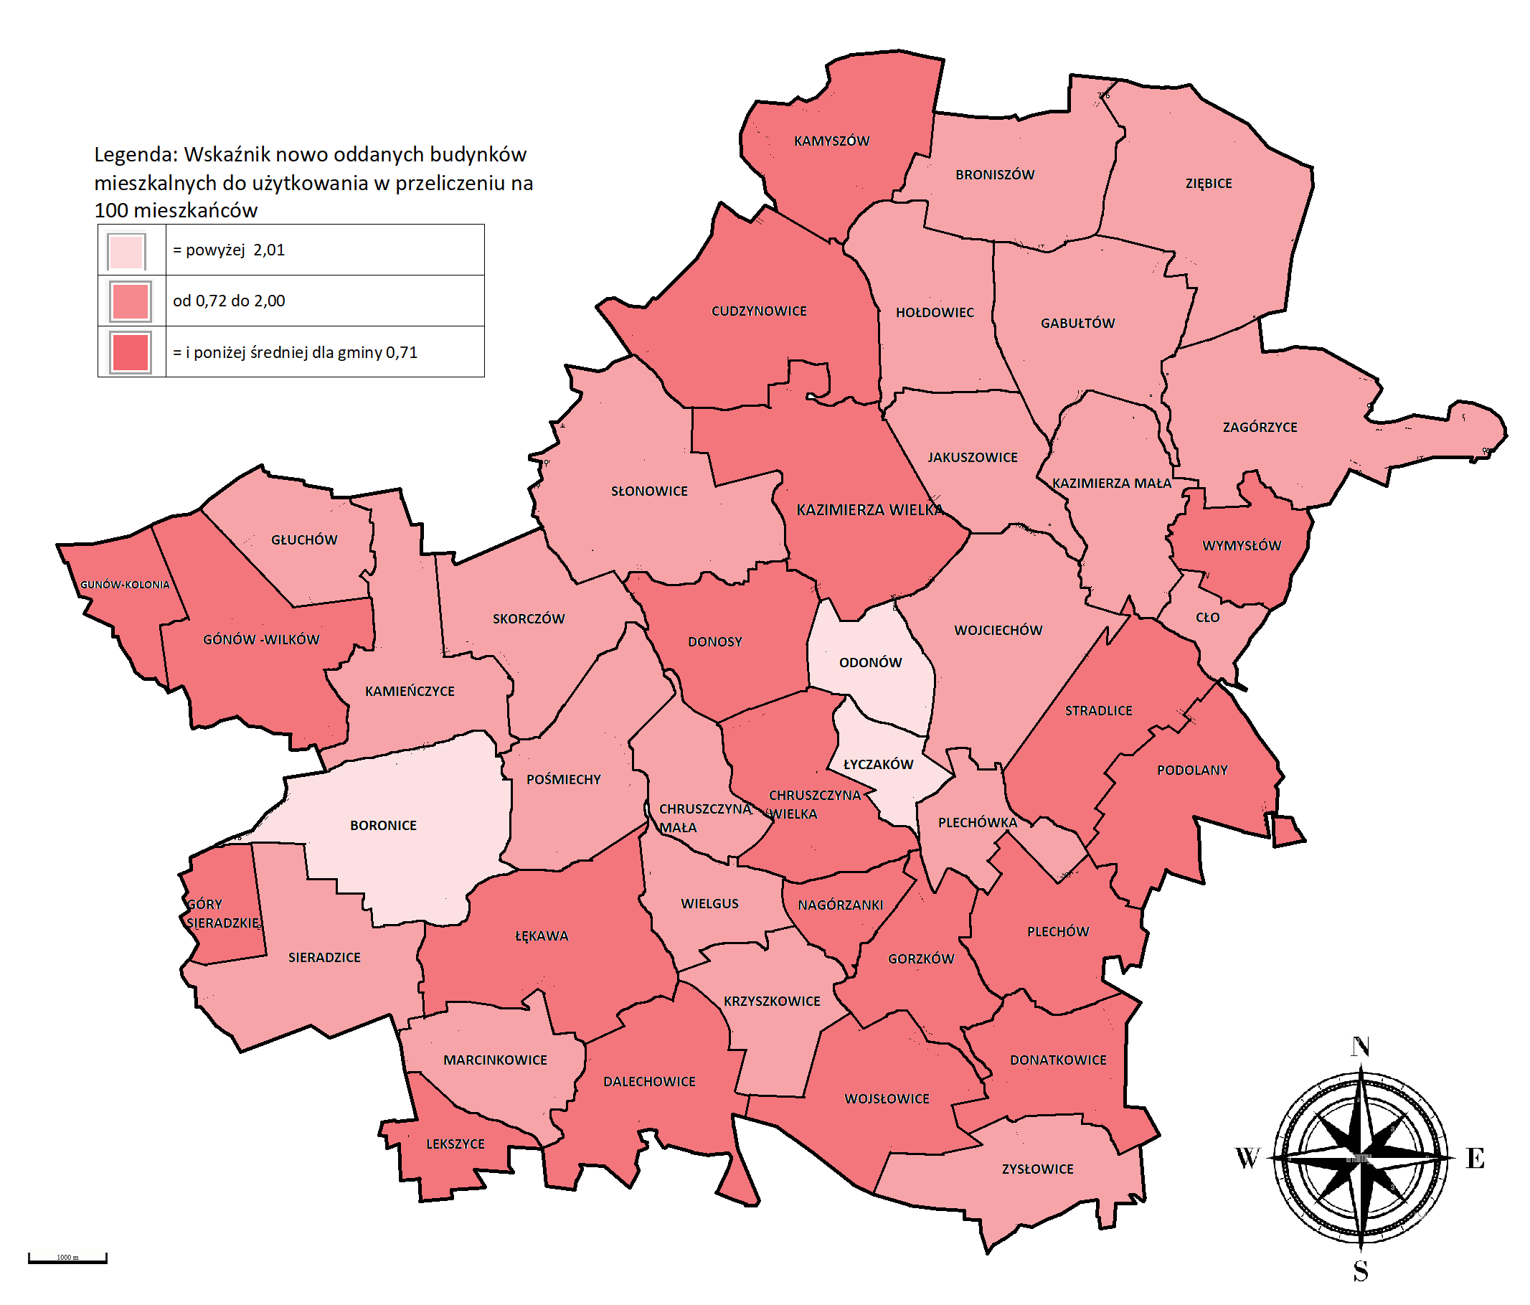

Źródło: opracowanie własne na podstawie dane Urząd Miasta i Gminy Kazimierza Wielka

Udział budynków wykorzystujących OZE do ogółu budynków mieszkalnych na terenie gminy wynosi 4,51%. Tylko w siedmiu sołectwach na 43 wskaźnik ten jest wyższy.

Tabela 57 Budynki mieszkalne wykorzystujące OZE na terenie Gminy Kazimierza Wielka wg jednostek referencyjnych (stan na grudzień 2022r.)
L.p. | Sołectwo | Budynki mieszkalne wykorzystujące OZE grudzień 2022r | %
1. | Boronice | 15 | 3,55%
2. | Broniszów | 10 | 4,05%
3. | Chruszczyna Mała | 5 | 2,78%
4. | Chruszczyna Wielka | 13 | 4,02%
5. | Cudzynowice | 36 | 34,29%
6. | Cło | 8 | 1,17%
7. | Dalechowice | 13 | 3,71%
8. | Donatkowice | 5 | 2,38%
9. | Donosy | 26 | 7,76%
10. | Gabułtów | 17 | 4,20%
11. | Gorzków | 6 | 2,29%
12. | Gunów-Kolonia | 0 | 0,00%
13. | Gunów-Wilków | 11 | 3,62%
14. | Góry Sieradzkie | 3 | 2,63%
15. | Głuchów | 4 | 2,67%
16. | Hołdowiec | 1 | 0,37%
17. | Jakuszowice | 17 | 7,62%
18. | Kamieńczyce | 13 | 3,72%
19. | Kamyszów | 8 | 3,46%
20. | Kazimierza Mała | 18 | 5,45%
21. | Krzyszkowice | 10 | 3,27%
22. | Lekszyce | 0 | 0,00%
23. | Marcinkowice | 7 | 3,14%
24. | Nagórzanki | 0 | 0,00%
25. | Odonów | 42 | 9,33%
26. | Paśmiechy | 6 | 2,34%
27. | Plechów | 9 | 3,15%
28. | Plechówka | 2 | 1,63%
29. | Podolany | 12 | 4,60%
30. | Sieradzice | 13 | 3,20%
31. | Skorczów | 15 | 4,56%
32. | Stradlice | 8 | 2,76%
33. | Słonowice | 11 | 3,43%
34. | Wielgus | 10 | 3,38%
35. | Wojciechów | 29 | 5,34%
36. | Wojsławice | 15 | 3,39%
37. | Wymysłow | 2 | 3,39%
38. | Zagórzyce | 9 | 3,11%
39. | Zięblice | 7 | 1,93%
40. | Zysławice | 7 | 3,33%
41. | Łyczaków | 7 | 3,98%
42. | Łękawa | 6 | 2,25%
43. | Kazimierza Wielka | 183 | 7,75%
 | Razem | 639 | 4,51%
Źródło: dane Urzędu Miasta i Gminy w Kazimierzy Wielkiej
Mapa 44 Wskaźnik budynków mieszkalnych wykorzystujące OZE do ogółu budynków mieszkalnych na terenie Gminy Kazimierza Wielka
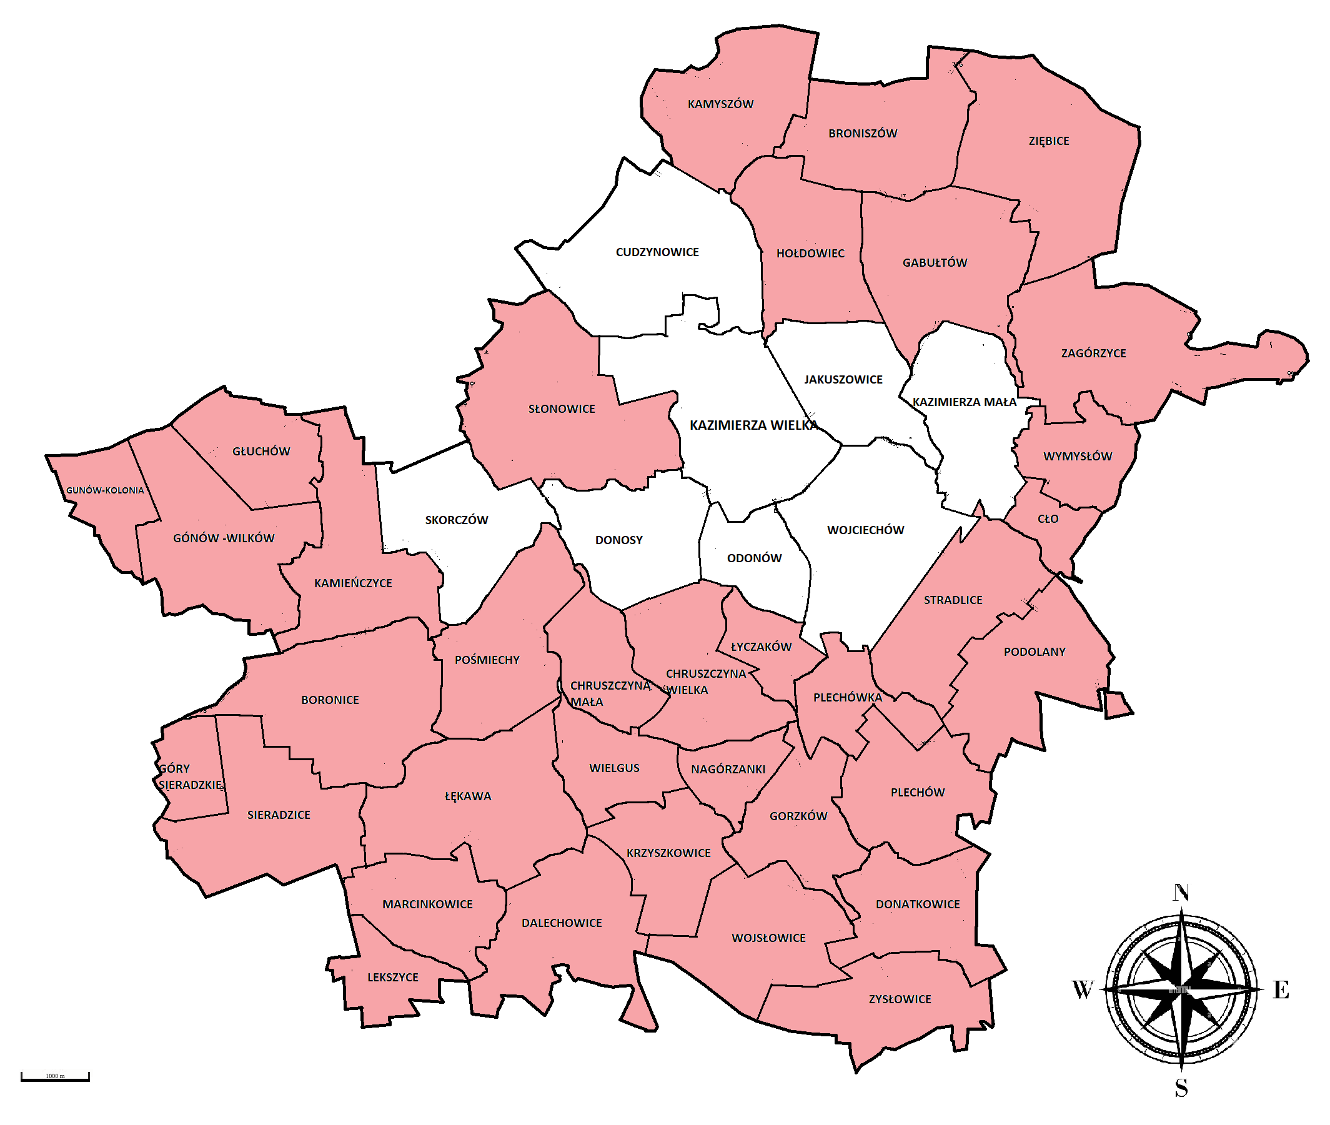
Źródło: opracowanie własne na podstawie dane Urząd Miasta i Gminy Kazimierza Wielka

Analizując sferę techniczna wzięto również pod uwagę potrzebę termomodernizacji budynków użyteczności publicznej. Potrzeby w tym zakresie występują w sołectwach: Boronice, Broniszów, Chruszczyna Mała, Chruszczyna Wielka, Cudzynowice, Dalechowice, Donatkowice, Donosy, Gabułtów, Gorzków, Gunów-Kolonia, Gunów-Wilków, Góry Sieradzkie, Głuchów, Hołdowiec, Kamieńczyce, Kamyszów, Kazimierza Mała, Krzyszkowice, Lekszyce, Marcinkowice, Plechów, Podolany, Sieradzice, Skorczów, Stradlice, Słonowice, Wojciechów, Wojsławice, Zagórzyce, Zięblice, Zysławice, Łękawa.

Planowane zadania w tym zakresie:
- termomodernizacji budynków użyteczności publicznej m.in. świetlicy wiejskiej w i budynków OSP,
- termomodernizacja kompleksu rekreacyjno-sportowego w miejscowości Gorzków,
- termomodernizacja budynku Centrum Integracji Wiejskiej w Plechowie,
- termomodernizacja budynków wielorodzinnych wraz z modernizacją kotłowni wraz
z montażem OZE.

Podsumowanie sfery technicznej
Zgodnie z zapisami art. 9 ust. 1 pkt. 4 ustawy o rewitalizacji o stanie kryzysowym w sferze technicznej na obszarze gminy świadczy w szczególności degradacja stanu technicznego obiektów budowlanych, w tym o przeznaczeniu mieszkaniowym oraz niefunkcjonowaniu rozwiązań technicznych umożliwiających efektywne korzystanie z obiektów budowlanych w szczególności w zakresie energooszczędności i ochrony środowiska. Poniższa tabela oraz mapa przedstawiają informację na temat koncentracji negatywnych zjawisk w sferze technicznej.
Tabela 58 Koncentracja negatywnych zjawisk w sferze technicznej w poszczególnych jednostkach referencyjnych Gminy Kaźmierza Wielka
L.p. | Miejscowość | Wskaźnik nowo oddanych budynków mieszkalnych do użytkowania w przeliczeniu na 100 mieszkańców | Budynki mieszkalne wykorzystujące OZE grudzień 2022r | Potrzeba termomodernizacji budynków użyteczności | Koncentracja negatywnych zjawisk
1. | Boronice | 2,46 | 3,55% | TAK | średnia
2. | Broniszów | 1,27 | 4,05% | TAK | średnia
3. | Chruszczyna Mała | 1,44 | 2,78% | TAK | średnia
4. | Chruszczyna Wielka | 0,70 | 4,02% | TAK | wysoka
5. | Cudzynowice | 0,39 | 34,29% | TAK | średnia
6. | Cło | 1,01 | 1,17% | NIE | mała
7. | Dalechowice | 0,00 | 3,71% | TAK | wysoka
8. | Donatkowice | 0,00 | 2,38% | TAK | wysoka
9. | Donosy | 0,41 | 7,76% | TAK | średnia
10. | Gabułtów | 1,34 | 4,20% | TAK | średnia
11. | Gorzków | 0,00 | 2,29% | TAK | wysoka
12. | Gunów-Kolonia | 0,64 | 0,00% | TAK | wysoka
13. | Gunów-Wilków | 0,44 | 3,62% | TAK | wysoka
14. | Góry Sieradzkie | 0,00 | 2,63% | TAK | wysoka
15. | Głuchów | 0,85 | 2,67% | TAK | średnia
16. | Hołdowiec | 1,17 | 0,37% | TAK | średnia
17. | Jakuszowice | 1,69 | 7,62% | NIE | mała
18. | Kamieńczyce | 0,78 | 3,72% | TAK | średnia
19. | Kamyszów | 0,40 | 3,46% | TAK | wysoka
20. | Kazimierza Mała | 1,19 | 5,45% | TAK | mała
21. | Krzyszkowice | 1,30 | 3,27% | TAK | średnia
22. | Lekszyce | 0,00 | 0,00% | TAK | wysoka
23. | Marcinkowice | 1,95 | 3,14% | TAK | średnia
24. | Nagórzanki | 0,00 | 0,00% | NIE | średnia
25. | Odonów | 3,77 | 9,33% | NIE | mała
26. | Paśmiechy | 1,06 | 2,34% | NIE | mała
27. | Plechów | 0,50 | 3,15% | TAK | wysoka
28. | Plechówka | 1,47 | 1,63% | NIE | mała
29. | Podolany | 0,00 | 4,60% | TAK | średnia
30. | Sieradzice | 0,93 | 3,20% | TAK | średnia
31. | Skorczów | 1,43 | 4,56% | TAK | mała
32. | Stradlice | 0,00 | 2,76% | TAK | wysoka
33. | Słonowice | 0,87 | 3,43% | TAK | średnia
34. | Wielgus | 1,01 | 3,38% | NIE | mała
35. | Wojciechów | 0,80 | 5,34% | TAK | mała
36. | Wojsławice | 0,00 | 3,39% | TAK | wysoka
37. | Wymysłów | 0,00 | 3,39% | NIE | średnia
38. | Zagórzyce | 0,48 | 3,11% | TAK | wysoka
39. | Zięblice | 0,50 | 1,93% | TAK | wysoka
40. | Zysławice | 0,00 | 3,33% | TAK | wysoka
41. | Łyczaków | 2,25 | 3,98% | NIE | mała
42. | Łękawa | 0,00 | 2,25% | TAK | wysoka
43. | Kazimierza Wielka | 0,31 | 7,75% | NIE | mała
 | Średnia dla gminy | 0,71 | 4,51%
Źródło: opracowanie własne na podstawie danych Urzędu Miasta i Gminy w Kazimierzy Wielkiej

Mapa 45 Koncentracja negatywnych zjawisk w sferze technicznej w poszczególnych jednostkach referencyjnych Gminy Kazimierza Wielka
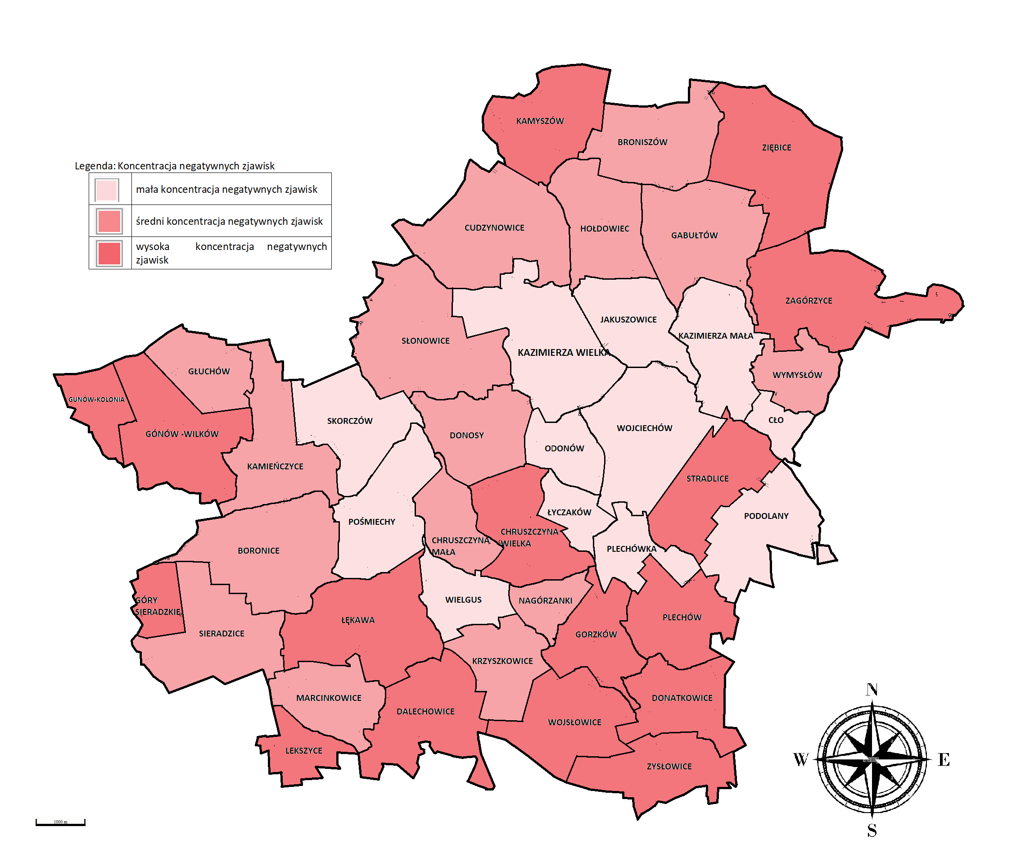
Źródło: opracowanie własne na podstawie danych Urzędu Miasta i Gminy w Kazimierzy Wielkiej

Potencjały lokalne

Zgodnie z art. 15 ust. 1 ustawy o rewitalizacji program rewitalizacji zawiera szczegółową diagnozę obszaru rewitalizacji, o której mowa w art. 4 ust. 1 pkt. 2, obejmującą analizę negatywnych zjawisk, o których mowa w art. 9 ust. 1, oraz lokalnych potencjałów występujących na terenie tego obszaru.
W związku z powyższym w niniejszym rozdziale przedstawiono potencjały lokalne występujące na obszarze gminy Kazimierza Wielka w podziale na poszczególne jednostki analityczne.

Tabela 59 potencjał lokalny na terenie gminy Kazimierza Wielka
L.p. | Jednostka analityczna | Sfera społeczna | Sfera techniczno - funkcjonalna
1. | Boronice |  | Wiejski Ośrodek Kultury w miejscowości Boronice, na terenie sołectwa znajdują się zabytki,
2. | Broniszów |  | Wiejski Ośrodek Kultury w miejscowości Broniszów, na terenie sołectwa znajdują się zabytki.
3. | Chruszczyna Mała
4. | Chruszczyna Wielka | Działające NGO: Ochotnicza Straż Pożarna w Chruszczynie Wielkiej | Wiejski Ośrodek Kultury w miejscowości Chruszczyna Wielka, na terenie sołectwa znajdują się zabytki
5. | Cudzynowice | Działające NGO: Ochotnicza Straż Pożarna w Cudzynowicach | Na terenie sołectwa znajdują się zabytki, teren sołectwa to obszar uzdrowiskowy.
6. | Cło |  | Na terenie sołectwa znajdują się zabytki.
7. | Dalechowice | Działające NGO: Ochotnicza Straż Pożarna w Dalechowicach | Wiejski Ośrodek Kultury w Dalechowice, na terenie sołectwa znajdują się zabytki.
8. | Donatkowice | Działające NGO: Ochotnicza Straż Pożarna w Donatkowicach | Wiejski Ośrodek Kultury w miejscowości Donatkowice.
9. | Donosy |  | Wiejski Ośrodek Kultury w miejscowości Donosy, na terenie sołectwa znajdują się zabytki, teren sołectwa to obszar uzdrowiskowy.
10. | Gabułtów | Działające NGO: Ochotnicza Straż Pożarna w Gabułtowie | Wiejski Ośrodek Kultury w miejscowości Gabułtów, na terenie sołectwa znajdują się zabytki.
11. | Gorzków | Działające NGO: Ochotnicza Straż Pożarna w Gorzkowie, LZS „Jawornik” Gorzków, | Na terenie sołectwa znajdują się zabytki.
12. | Gunów-Kolonia | Działające NGO: Ochotnicza Straż Pożarna w Gunowie Kolonii | Na terenie sołectwa zlokalizowany jest Wiejski Ośrodek Kultury.
13. | Gunów-Wilków | Działające NGO: Ochotnicza Straż Pożarna w Gunowie Wilkowie
14. | Góry Sieradzkie | Działające NGO: Ochotnicza Straż Pożarna w Górach Sieradzkich
15. | Głuchów
16. | Hołdowiec |  | Na terenie sołectwa znajdują się zabytki.
17. | Jakuszowice |  | Na terenie sołectwa znajdują się zabytki.
18. | Kamieńczyce | Działające NGO: Ochotnicza Straż Pożarna w Kamieńczycach | Na terenie sołectwa zlokalizowane są Samorządowa Szkoła Podstawowa im. Ks. Władysława Latosa w Kamieńczycach, Oddział Przedszkolny przy SSP w Kamieńczycach.
19. | Kamyszów | Działające NGO: Ochotnicza Straż Pożarna w Kamyszowie | Wiejski Ośrodek Kultury w miejscowości Kamyszów, na terenie sołectwa znajdują się zabytki.
20. | Kazimierza Mała |  | Na terenie sołectwa znajdują się zabytki.
21. | Krzyszkowice | Działające NGO: Ochotnicza Straż Pożarna w Krzyszkowicach | Na terenie sołectwa znajdują się zabytki.
22. | Lekszyce
23. | Marcinkowice | Działające NGO: Ochotnicza Straż Pożarna w Marcinkowicach | Na terenie sołectwa znajdują się zabytki.
24. | Nagórzanki |  | Na terenie sołectwa znajdują się zabytki.
25. | Odonów | Działające NGO: Odonowskie Towarzystwo Kulturalne, | Na terenie sołectwa znajdują się zabytki.
26. | Paśmiechy |  | Na terenie sołectwa znajdują się zabytki.
27. | Plechów |  | Na terenie sołectwa znajdują się zabytki.
28. | Plechówka
29. | Podolany | Działające NGO: Ochotnicza Straż Pożarna w Podolanach | Na terenie sołectwa znajdują się zabytki.
30. | Sieradzice |  | Na terenie sołectwa znajdują się zabytki.
31. | Skorczów |  | Wiejski Ośrodek Kultury w miejscowości Skorczów, na terenie sołectwa znajdują się zabytki.
32. | Stradlice |  | Wiejski Ośrodek Kultury w miejscowości Stradilice, na terenie sołectwa znajdują się zabytki.
33. | Słonowice | Działające NGO: Ochotnicza Straż Pożarna w Słonowicach | Wiejski Ośrodek Kultury w miejscowości Słonowice, teren sołectwa to obszar uzdrowiskowy.
34. | Wielgus |  | Na terenie sołectwa zlokalizowane są Samorządowa Szkoła Podstawowa im. Ks. Andrzeja Biernackiego w Wielgusie, Oddziały Przedszkolne przy SSP w Wielgusie oraz zabytki.
35. | Wojciechów |  | Wiejski Ośrodek Kultury w miejscowości Wojciechów, na terenie sołectwa znajdują się zabytki.
36. | Wojsławice | Działające NGO: Ochotnicza Straż Pożarna w Wojsławicach
37. | Wymysłow
38. | Zagórzyce | Działające NGO: Ochotnicza Straż Pożarna w Zagórzycach | Na terenie sołectwa znajdują się zabytki.
39. | Zięblice | Działające NGO: Ochotnicza Straż Pożarna w Zięblicach | Wiejski Ośrodek Kultury w miejscowości Zięblice, na terenie sołectwa znajdują się zabytki.
40. | Zysławice |  | Wiejski Ośrodek Kultury w miejscowości Zysławice.
41. | Łyczaków
42. | Łękawa | Działające NGO: Ochotnicza Straż Pożarna w Łękawie | Na terenie sołectwa znajdują się zabytki.
43. | Kazimierza Wielka | Działające NGO: Kazimierskie Stowarzyszenie Kultury, Stowarzyszenie Twórcza Szkoła, Kazimierskie Stowarzyszenia Amazonki,  Stowarzyszenie Rozwoju Inicjatyw Gospodarczych Gminy i Regionu Kazimierzy Wielkiej „Impuls gospodarczy”, „Stowarzyszenie Rozwoju Regionu” w Kazimierzy Wielkiej, Kazimierskie Stowarzyszenie Przyjaciół Miasta Altenstadt, Odonowskie Towarzystwo Kulturalne, Stowarzyszenie Inicjatyw Lokalnych Ziemi Kazimierskiej, Stowarzyszenie Wsparcia Obywatelskiego, towarzyszenie dla rozwoju MOST, Stowarzyszenie Ruchu na Rzecz Rozwoju Ziemi Kazimierskiej „Twój Samorząd”, Stowarzyszenie Żołnierzy Armii Krajowej,  Koło Ogólnopolskiego Związku Żołnierzy „Batalionów Chłopskich” Koło nr 11 Żołnierzy WP w Kazimierzy Wielkiej, Koło Związku Kombatantów RP i Byłych Więźniów Politycznych, Stowarzyszenie Emerytów i Rencistów Policyjnych w Kazimierzy Wielkiej, Oddział Rejonowy Polskiego Związku Emerytów, Rencistów i Inwalidów w Kazimierzy Wielkiej, Stowarzyszenie na Rzecz Osób Niepełnosprawnych „Promyk Nadziei” w Kazimierzy Wielkiej Rejonowe Koło Pszczelarzy, Polski Związek Wędkarski, Polski Związek Hodowców Gołębia Pocztowego, Polski Związek Łowiecki, MLKS „Sparta” Kazimierza Wielka,  Pływacki Klub Sportowy „Pirania”,  OTKKF „Return”, Koło PTTK nr 23 w Kazimierzy Wielkiej, Fundacja „Nasza Szkapa”, Fundacja „VIPNATUR”, Fundacja „Corde Canis – Wielkopscy Adopcje” | Na terenie miasta zlokalizowane są:  - Publiczne Przedszkole Samorządowe im. Parkowe Skrzaty w Kazimierzy Wielkiej oraz 2 publiczne szkoły podstawowe:  - Samorządowa Szkoła Podstawowa Nr 1 im. Hugona Kołłątaja w Kazimierzy Wielkiej  - Samorządowa Szkoła Podstawowa Nr 3 im. Jana Pawła II w Kazimierzy Wielkiej  Publiczne Przedszkole Samorządowe w Kazimierzy Wielkiej  Oddziały Przedszkolne przy SSP Nr 1 w Kazimierzy Wielkiej  Oddziały Przedszkolne przy SSP Nr 3 w Kazimierzy Wielkiej  Szpital Rejonowy  Świętokrzyskie Centrum Ratownictwa Medycznego i Transportu Sanitarnego, oddział w Kazimierzy Wielkiej  Niepubliczny Zakład Opieki Zdrowotnej MaxMed  Rejonowa Kolumna Transportu Sanitarnego  Przychodnia Rejonowa SP ZOZ  6 aptek  punkt krwiodawstwa  Kazimierski Ośrodek Kultury w Kazimierzy Wielkiej (KOK)  Miejsko-Gminna i Powiatowa Biblioteka Publiczna w Kazimierzy Wielkiej  Na terenie miasta znajdują się obszary uzdrowiskowe.
Źródło: opracowanie własne na podstawie danych Urzędu Miasta i Gminy w Kazimierzy Wielkiej

Metodyka prac przyjęta w procesie wyznaczania obszarów zdegradowanych i obszarów rewitalizacji

Diagnoza służąca wyznaczeniu obszaru zdegradowanego i obszaru rewitalizacji na terenie Gminy Kazimierza Wielka oraz zawarta w niej metodyka delimitacji opracowana została w sposób spełniający wymogi Ustawy o rewitalizacji z dnia 9 października 2015 r. (Dz. U. z 2023 r. poz. 28 z późn. zm.)
w zakresie zbierania, przetwarzania oraz prezentowania danych.

Zgodnie z zapisami art. 9 ust. 1 ustawy o rewitalizacji obszar zdegradowany charakteryzuje się koncentracją negatywnych zjawisk społecznych oraz występowaniem negatywnych zjawisk w co najmniej jednej ze sfer dotyczących zjawisk gospodarczych, środowiskowych, przestrzenno-funkcjonalnych lub technicznych. Dla potrzeb wyznaczenia obszaru zdegradowanego określono listę wskaźników społecznych, gospodarczych, środowiskowych, przestrzenno – funkcjonalnych oraz technicznych. Dla przestrzennego zobrazowania wyników analizy gminę podzielono zgodnie ze strukturą jednostek pomocniczych – na sołectwa/miasto. Dla wydzielonych obszarów pozyskano materiał statystyczny dostępny w zasobach Urzędu Miasta i Gminy w Kazimierzy Wielkiej, jak
i specjalnie w tym celu wygenerowane przez instytucje zewnętrzne m.in. Powiatowy Urząd Pracy
w Kazimierzy Wielkiej, Powiatową Komendę Policji w Kazimierzy Wielkiej, Miejsko - Gminny Ośrodek Pomocy Społecznej w Kazimierzy Wielkiej. Materiały uzyskano również z ogólnodostępnych baz m.in. danych Urzędu Statystycznego w Kielcach dane z Banku Danych Lokalnych, Hydroportalu. Następnie materiały te zostały wnikliwie przeanalizowane i na ich podstawie wytypowano obszary gminy znajdujące się w stanie kryzysu tzn. na obszarach tych występują następujące negatywne zjawiska:

społeczne (w szczególności wzięto pod uwagę dane z MGOPS w Kazimierzy Wielkiej dotyczące liczby osób/rodzin otrzymujących wsparcie zarówno rzeczowe, jak i finansowe. Analizowano dane dotyczące liczby osób/rodzin pobierających zasiłki z powodu bezrobocia, ubóstwa, niepełnosprawności itp. Wnikliwej analizie poddano również dane z PUP dotyczące bezrobocia. Analizując sferą społeczną wzięto dodatkowo pod uwagę sytuację demograficzną w poszczególnych jednostkach oraz zaangażowanie społeczne.
gospodarcze (w szczególności w zakresie niskiego stopnia przedsiębiorczości, słabej kondycji lokalnych przedsiębiorstw, ilości nowo rejestrowanych podmiotów),

środowiskowe (w szczególności w zakresie przekroczenia standardów jakości środowiska, obecności odpadów stwarzających zagrożenie dla życia, zdrowia, ludzi bądź stanu środowiska, analizy obszarów chronionych na terenie poszczególnych sołectw oraz obszarów zagrożonych powodzią lub suszą),

przestrzenno-funkcjonalne (w szczególności w zakresie niewystarczającego wyposażenia w infrastrukturę techniczną i społeczną, braku dostępu do podstawowych usług lub ich niskiej jakości niedostosowania rozwiązań urbanistycznych do zmieniających się funkcji obszaru, niskiego poziomu obsługi komunikacyjnej, deficytu lub niskiej jakości terenów publicznych),
technicznej (w szczególności w zakresie degradacji stanu technicznego obiektów budowlanych, w tym o przeznaczeniu mieszkaniowym oraz braku funkcjonowania rozwiązań technicznych umożliwiających efektywne korzystanie z obiektów budowlanych, w szczególności w zakresie energooszczędności i ochrony środowiska).

Zgodnie art. 9 ust. 2 ustawy o rewitalizacji obszar zdegradowany może być podzielony na podobszary, w tym podobszary nieposiadające ze sobą wspólnych granic, pod warunkiem stwierdzenia na każdym z podobszarów występowania koncentracji negatywnych zjawisk społecznych oraz gospodarczych, środowiskowych, przestrzenno-funkcjonalnych lub technicznych.

Zgodnie z zapisami art. 10 ust. 1, 2 i 3 ustawy o rewitalizacji, obszar rewitalizacji to obszar obejmujący całość lub część obszaru zdegradowanego, cechujący się szczególną koncentracją negatywnych zjawisk, o których mowa w art. 9 ust. 1, na którym z uwagi na istotne znaczenie dla rozwoju lokalnego gmina zamierza prowadzić rewitalizację. Obszar rewitalizacji nie może być większy niż 20% powierzchni gminy oraz zamieszkały przez nie więcej niż 30% jej mieszkańców. Obszar rewitalizacji może być podzielony na podobszary, w tym podobszary nieposiadające ze sobą wspólnych granic.

Niezamieszkałe tereny poprzemysłowe, w tym poportowe i powydobywcze, tereny powojskowe albo pokolejowe, na których występują negatywne zjawiska, o których mowa w art. 9 ust. 1 pkt 1–4, mogą wejść w skład obszaru rewitalizacji wyłącznie w przypadku, gdy działania możliwe do przeprowadzenia na tych terenach przyczynią się do przeciwdziałania negatywnym zjawiskom społecznym, o których mowa w art. 9 ust. 1.

W ramach procesu wyznaczania obszaru zdegradowanego oraz obszaru rewitalizacji podzielono gminę na jednostki referencyjne (sołectwa oraz obszar miasta) a następnie przeanalizowano kilkanaście wskaźników (19 w sferze społecznej, 3 w sferze gospodarczej, 5 środowiskowej, 11 w sferze funkcjonalno – przestrzennej oraz 3 w sferze technicznej). Następnie na podstawie analiz wyznaczono obszary zdegradowane i obszary rewitalizacji.

Metodyka prac przyjęta w procesie wyznaczania obszarów zdegradowanych i obszarów rewitalizacji przedstawiona została poniżej:

Rysunek 1 Metodyka prac przyjęta w procesie wyznaczania obszarów zdegradowanych i obszarów rewitalizacji

Źródło: opracowanie własne

Wyznaczenie obszaru zdegradowanego

Na podstawie diagnozy zawartej w rozdziale 1 niniejszego dokumentu analizując kilkanaście różnych wskaźników wyznaczono obszar zdegradowany, który charakteryzuje się w największym stopniu natężeniem negatywnych zjawisk społecznych, oraz negatywnymi zjawiskami gospodarczumi, środowiskowymi, funkcjonalno-przestrzennymi i technicznymi. Jako obszar zdegradowany wyznaczono teren miasta Kazimierza Wielka oraz obszar wokół zbiornika wodnego w sołectwie Donosy oraz Słonowice.

Obszar zdegradowany obejmuje powierzchnię 5,84 km² co stanowi 4,15% powierzchni gminy i jest zamieszkiwany przez 5363 osób, tj. 33,55% ogółu mieszkańców Gminy Kazimierza Wielka.

Mapa 46 Obszar zdegradowany na terenie Gminy Kazimierza Wielka
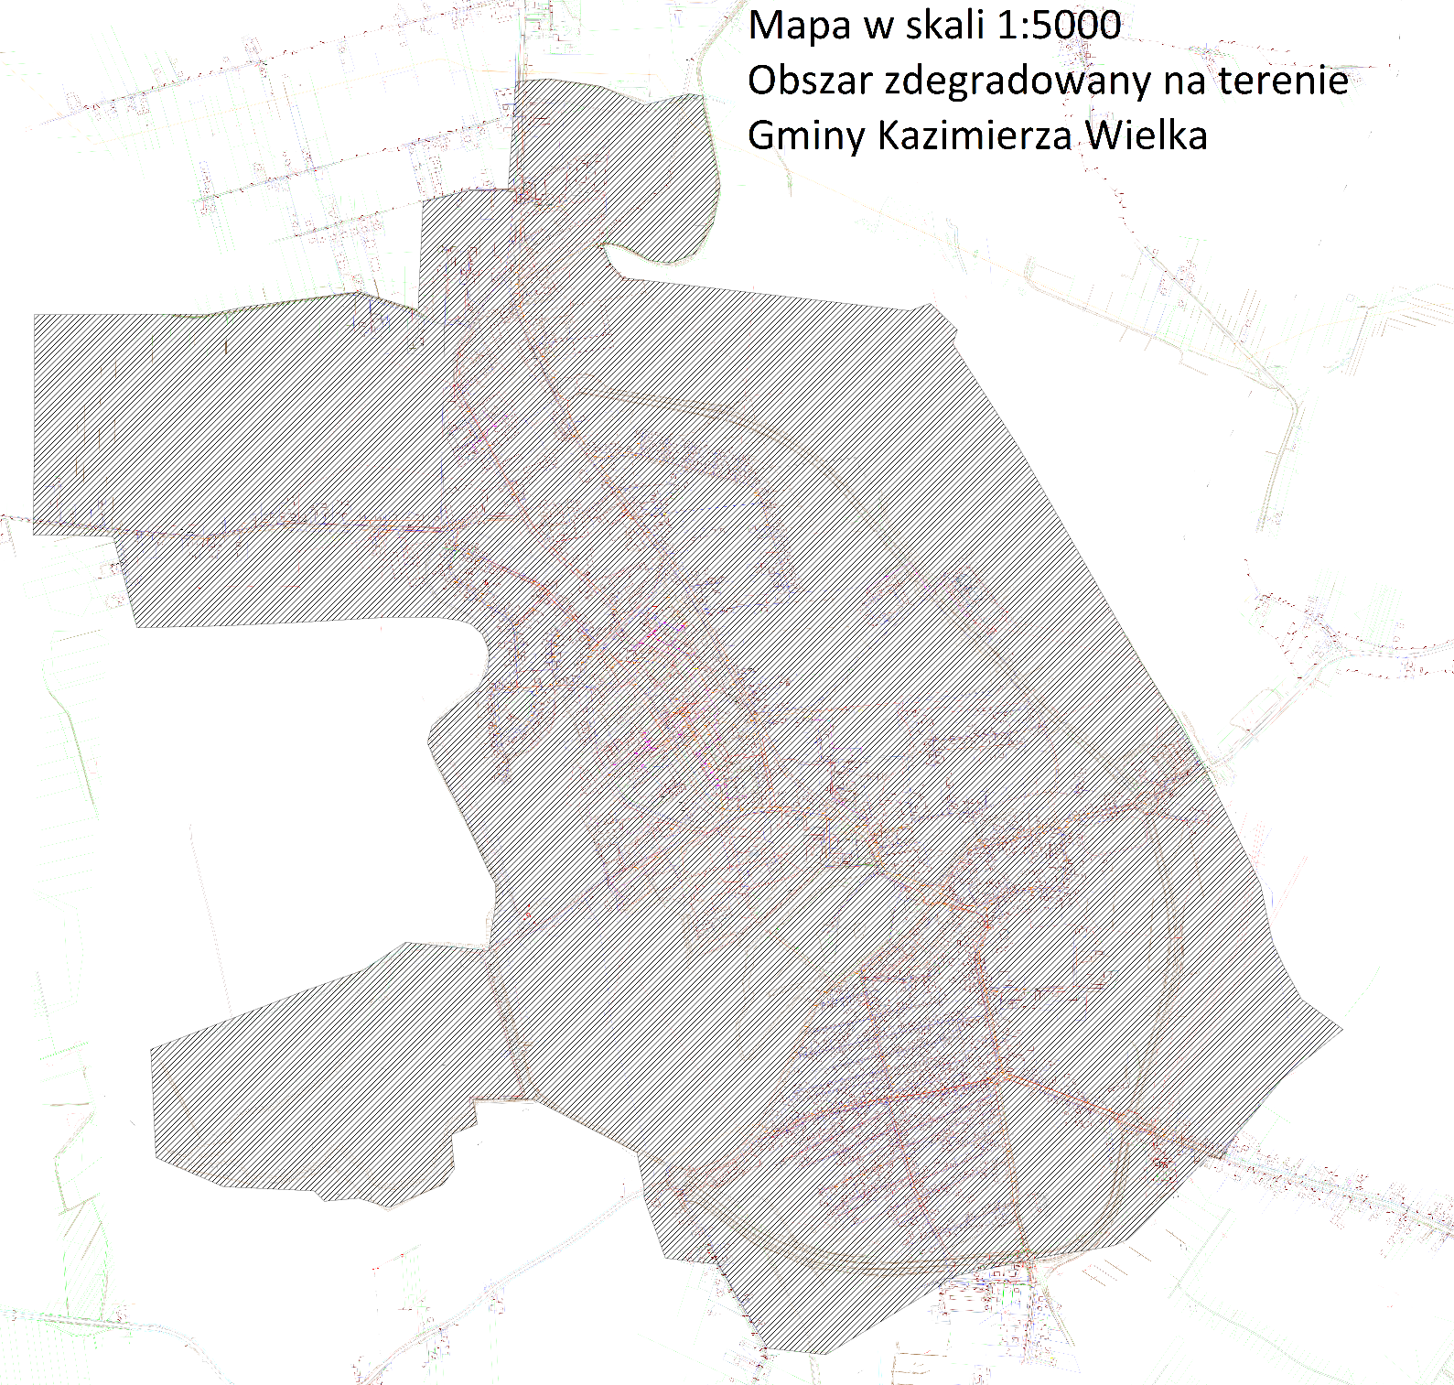
Źródło: opracowanie własne

4. Wyznaczenie obszaru rewitalizacji
Zgodnie z zapisami art. 10 ust. 1, 2 i 3 ustawy o rewitalizacji, obszar rewitalizacji to obszar obejmujący całość lub część obszaru zdegradowanego, cechujący się szczególną koncentracją negatywnych zjawisk, o których mowa w art. 9 ust. 1, na którym z uwagi na istotne znaczenie dla rozwoju lokalnego gmina zamierza prowadzić rewitalizację. Zgodnie z wyżej przytoczonymi zapisami na terenie Gminy Kazimierza Wielka wyznaczony został obszar rewitalizacji obejmujący następujące ulice:

Ulica | Liczba mieszkańców
1 Maja | 61
Armii Krajowej | 33
Jana Pawła II | 13
Koszycka | 80
ks. Stanisława Sikorskiego | 159
Mikołaja Reja | 41
Nowa Wieś | 94
Przemysłowa | 48
Słoneczna | 26
Władysława Broniewskiego | 165
Bartosza Głowackiego | 153
Krakowska | 164
Okrężna | 13
Tadeusza Kościuszki | 16
Zielona | 24
Budzyńska | 144
Henryka Sienkiewicza | 174
Kolejowa | 220
Partyzantów | 1445
Wesoła | 82
Łabędź | 40
Aleja Parkowa | 6
Konstytucji 3 Maja | 244
Niecała | 20
Rynek | 0
Szkolna | 498
RAZEM | 3963

Dla wyznaczenia zasięgu obszaru rewitalizacji kierowano się następującymi przesłankami:
- na obszarze tym zidentyfikowano wysokie natężenie negatywnych zjawisk w sferze społecznej (bezrobocie, przemoc, niekorzystna sytuacja demograficzna, duża liczba osób korzystających z pomocy MGOPS w Kazimierzy Wielkiej) oraz gospodarczej, przestrzenno -funkcjonalnej, technicznej
i środowiskowej,
- obszary te jednocześnie mają istotne znaczenie dla rozwoju całej gminy,
- wybór obszaru uzyskał całkowitą akceptację zarówno władz lokalnych jak i akceptację społeczną.

Wyznaczony obszar rewitalizacji zajmuje powierzchnię 2,91 km² co stanowi 2,07% powierzchni gminy oraz zamieszkuje go 3963 osób, tj. 26,17% mieszkańców Gminy Kazimierza Wielka.

Mapa 47 Obszar rewitalizacji
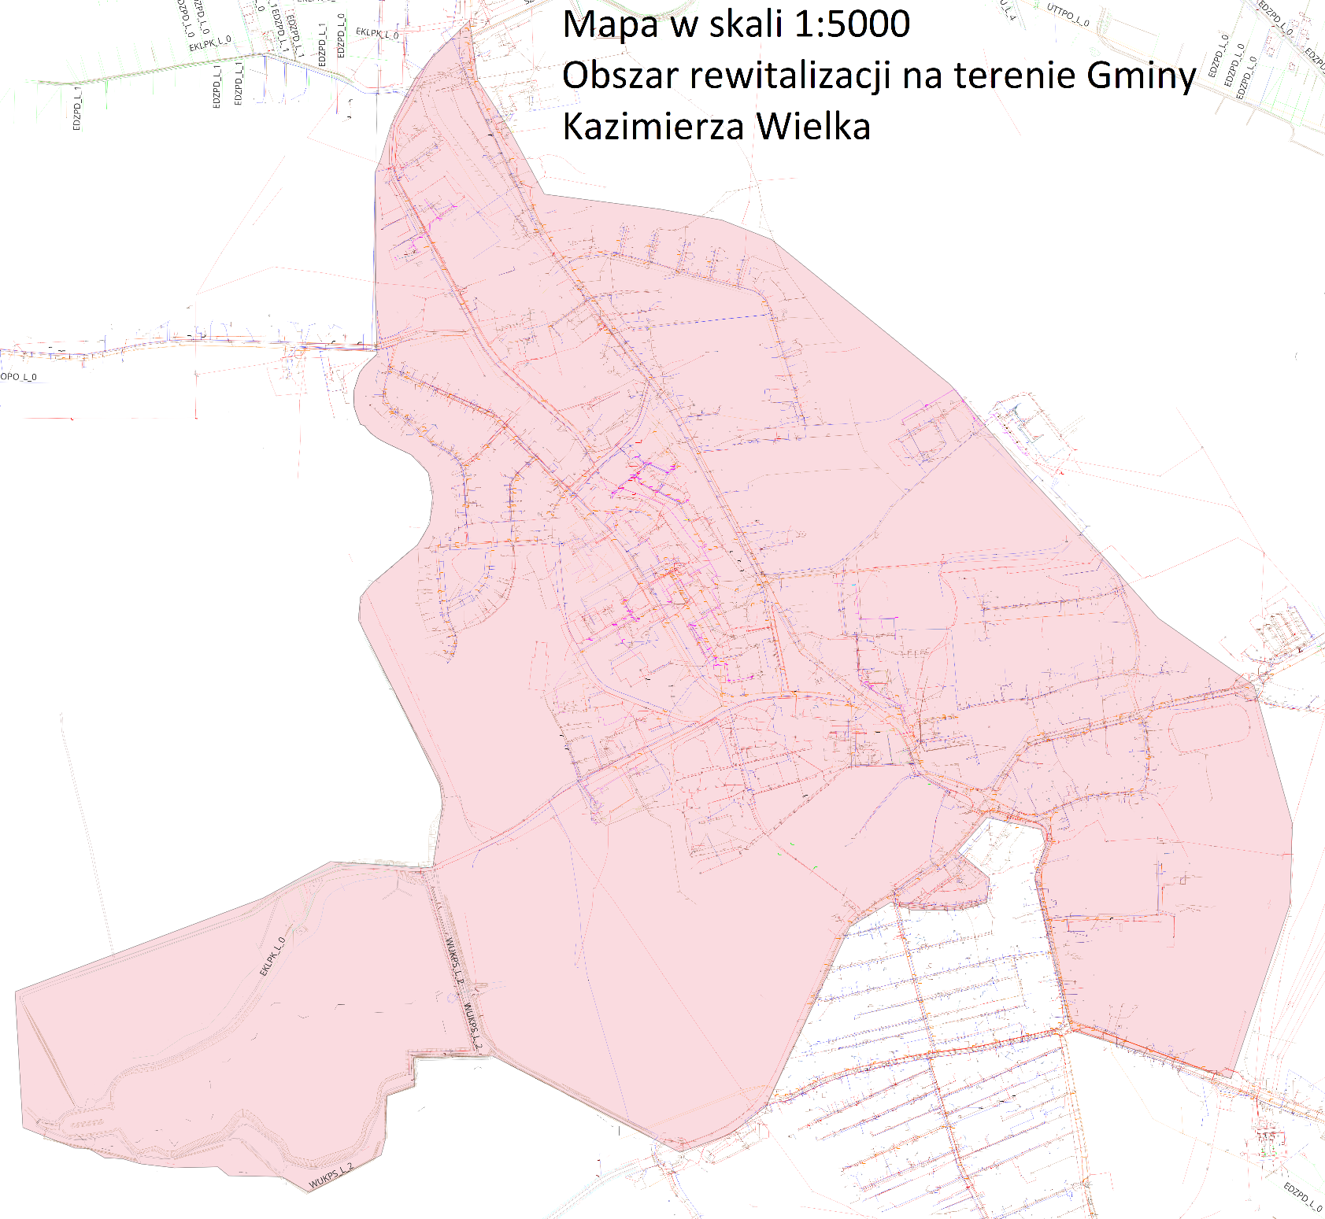
Źródło: opracowanie własne

Mapa 48 Obszar zdegradowany oraz obszar rewitalizacji na terenie Gminy Kazimierza Wielka
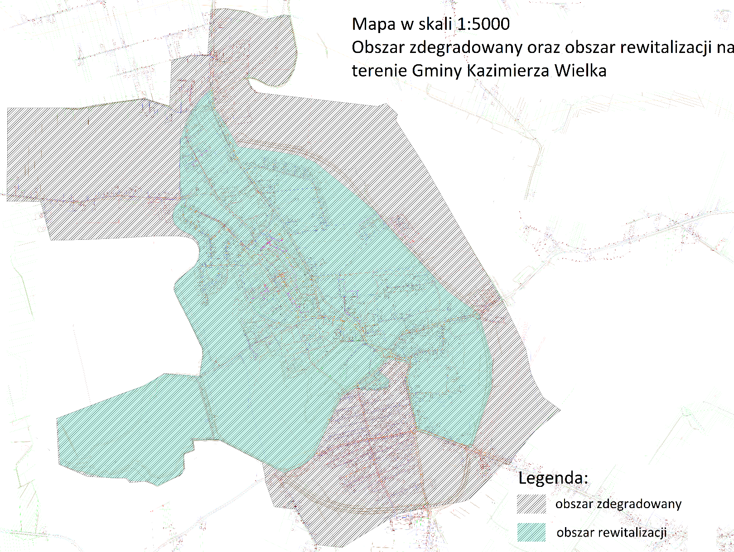
Źródło: opracowanie własne

Spis tabel
Tabela 1 Powierzchnia poszczególnych jednostek analitycznych gminy Kazimierza Wielka 7
Tabela 2 Liczba mieszkańców gminy Kazimierza Wielka stan na 31.12.2022r 10
Tabela 3 Liczba mieszkańców Gminy Kazimierza Wielka w roku 2016 i latach 2021-2022 w podziale na miasto i obszar wiejski 12
Tabela 4 Przyrost naturalny na ternie gminy Kazimierza Wielka w latach 2016-2021 13
Tabela 5 Liczba mieszkańców w poszczególnych sołectwach Gminy Kazimierza Wielka w roku 2016 i 2022 14
Tabela 6 Liczba osób w wieku poprodukcyjnym w 2021r na terenie gminy Kazimierza Wielka 16
Tabela 7 Liczba osób w wieku przedprodukcyjnym w poszczególnych jednostkach referencyjnych do ogólnej liczby mieszkańców danego sołectwie/mieście 18
Tabela 8 Liczba osób w wieku produkcyjnym do ogólnej liczby mieszkańców poszczególnych jednostkach referencyjnych 20
Tabela 9 Powody przyznawania pomocy społecznej przez MGOPS w Kazimierzy Wielkiej w latach 2015, 2020, 2022 23
Tabela 10 Liczba osób korzystających z pomocy społecznej w poszczególnych sołectwach w latach 2020-2022 23
Tabela 11 Liczba osób korzystających z pomocy M-GOPS w poszczególnych sołectwach z powodu bezrobocia w 2022r. 25
Tabela 12 Liczba osób korzystających z pomocy M-GOPS w poszczególnych jednostkach analitycznych z powodu ubóstwa w 2022r 27
Tabela 13 Liczba osób korzystających z pomocy M-GOPS w poszczególnych jednostkach analitycznych z powodu niepełnosprawności w 2022r 29
Tabela 14 Liczba osób korzystających z pomocy społecznej z powodu długotrwałej lub ciężkiej choroby w roku 2022 na terenie gminy Kazimierza Wielka 31
Tabela 15 Liczba osób korzystających z pomocy społecznej w poszczególnych sołectwach gminy z powodu bezradności w sprawach opiekuńczo – wychowawczych w roku 2022 33
Tabela 16 Liczba osób korzystających z pomocy społecznej z powodu alkoholizmu w poszczególnych sołectwach w 2022r. 35
Tabela 17 Liczba wypłaconych zasiłków celowych w latach 2020-2022 przez M-GOPS Kazimierza Wielka 41
Tabela 18 Liczba dzieci i młodzieży korzystająca z dożywiania w latach 2020-2022 43
Tabela 19 Stopa bezrobocia w powiecie kazimierskim na tle województwa i kraju w latach 2016-2021 46
Tabela 20 Bezrobocie na terenie Miasta i Gminy Kazimierza Wielka w latach 2016-2022 46
Tabela 21 Ranking zawodów deficytowych i nadwyżkowych w roku 2019 w powiecie kazimierskim 46
Tabela 22 Liczba osób zarejestrowanych w PUP w Kielcach w lalach 2020-2022 w podziale na jednostki analityczne 47
Tabela 23 Podstawowe przestępstwa odnotowywane na terenie Gminy Kazimierza Wielka w latach 2020 i 2021 50
Tabela 24 Liczba przestępstw i wykroczeń popełnionych na terenie Miasta i Gminy Kazimierza Wielka 51
Tabela 25 Liczba przestępstw i wykroczeń popełnionych na terenie Gminy Kazimierza Wielka w latach 2020-2022 51
Tabela 26 Frekwencja wyborcza w Gminie Kazimierza Wielka w wyborach samorządowych w 2018r. 52
Tabela 27 Frekwencja wyborcza w Gminie Kazimierza Wielka w wyborach parlamentarnych i prezydenckich 54
Tabela 28 Ilość fundacji, stowarzyszeń i organizacji społecznych w przeliczeniu na 1000 mieszkańców. 54
Tabela 29 Zestawienie wskaźników społecznych w jednostkach analitycznych 57
Tabela 30 Liczba podmiotów gospodarczych według wielkości zatrudnienia na terenie Gminy Kazimierza Wielka w latach 2015-2021 60
Tabela 31 Liczba podmiotów nowo rejestrowanych na terenie gminy Kazimierza Wielka w latach 2015-2021 60
Tabela 32 Liczba podmiotów wyrejestrowywanych na terenie gminy Kazimierza Wielka w latach 2015-2021 61
Tabela 33 Podmioty gospodarcze klasyfikowane według rodzaju prowadzonej działalności na terenie Gminy Kazimierza Wielka w latach 2015-2021 61
Tabela 34 Liczba podmiotów wpisanych do rejestru REGON w poszczególnych jednostkach analitycznych Gminy Kazimierza Wielka w latach 2019-2021 62
Tabela 35 Liczba nowo rejestrowanych przedsiębiorstw w rejestrze REGON w poszczególnych sołectwach Gminy Kazimierza Wielka w podziale na sołectwa w latach 2019-2021 64
Tabela 36 Liczba wyrejestrowywanych przedsiębiorstw w rejestrze REGON w poszczególnych sołectwach Gminy Kazimierza Wielka w latach 2019- 2021 66
Tabela 37 Koncentracja negatywnych zjawisk w sferze gospodarczej w poszczególnych jednostkach administracyjnych na terenie Kazimierza Wielka 69
Tabela 38 Ilość azbestu pozostającego do unieszkodliwienia w poszczególnych sołectwach Gminy Kazimierza Wielka w kg w przeliczeniu na 1 mieszkańca w 2022 r. 71
Tabela 39 Klasy stref dla poszczególnych zanieczyszczeń, uzyskane w ocenie rocznej dokonanej z uwzględnieniem kryteriów ustanowionych w celu ochrony zdrowia ludzi - klasyfikacja podstawowa (klasy: A, C oraz A1, C1 dla pyłu zawieszonego PM2,5). 74
Tabela 40 Klasy stref dla poszczególnych zanieczyszczeń uzyskane w ocenie rocznej dokonanej z uwzględnieniem kryteriów ustanowionych w celu ochrony roślin - klasyfikacja podstawowa (klasy: A, C) 74
Tabela 41 Koncentracja negatywnych zjawisk w sferze środowiskowej w poszczególnych jednostek analitycznych gmina Kazimierza Wielka 78
Tabela 42 Dostęp do infrastruktury kulturalnej na terenie Miasta i Gminy Kazimierza Wielka 80
Tabela 43 Miejsko-Gminna i Powiatowa Biblioteka Publiczna w Kazimierzy Wielkiej w statystykach 2017-2021 82
Tabela 44 Dostęp do infrastruktury sportowo – rekreacyjnej na terenie 83
Tabela 45 Stan organizacji wychowania przedszkolnego w placówkach publicznych na terenie Gminy Kazimierza Wielka w roku szkolnym 2020/2021 91
Tabela 46 Stan organizacji publicznych szkół podstawowych na terenie Gminy Kazimierza Wielka w roku szkolnym 2020/2021 91
Tabela 47 Zatrudnienie w placówkach oświatowych na terenie Gminy Kazimierza Wielka w roku szkolnym 2020/2021 92
Tabela 48 Liczba uczniów na terenie Miasta i Gminy Kazimierza Wielka w latach szkolnych 2011/2012-2020/2021 92
Tabela 49 liczba osób zaszczepionych przeciwko COVID-19 (stan na 14.09.2022) 95
Tabela 50 Główne przyczyny zgonów na terenie Gminy Kazimierza Wielka w 2019r. (w%) 95
Tabela 51 Stan inwestycji drogowych na terenie Miasta i Gminy Kazimierza Wielka w 2021r. 100
Tabela 52 Zabytki wpisane do Rejestru zabytków nieruchomych województwa świętokrzyskiego oraz Gminnej Ewidencji Zabytków 101
Tabela 53 Koncentracja negatywnych zjawisk w sferze funkcjonalno - przestrzennej w poszczególnych jednostkach strukturalnych na terenie Gminy Kazimierza Wielka 115
Tabela 54 Charakterystyka wskaźników mieszkaniowych na terenie Gminy Kazimierza Wielka w latach 2015-2020 117
Tabela 55 Budynki mieszkalne oddane do użytkowania w latach 2019-2022 na terenie gminy Kazimierza Wielka 118
Tabela 56 Budynki mieszkalne wykorzystujące OZE grudzień 2022r 120
Tabela 57 Koncentracja negatywnych zjawisk w sferze technicznej w poszczególnych sołectwach Gminy Kaźmierza Wielka 122
Tabela 58 potencjał lokalny na terenie gminy Kazimierza Wielka 125

Spis map
Mapa 1 Gmina Kazimierza Wielka na tle województwa świętokrzyskiego i powiatu kazimierskiego 6
Mapa 2 Podział na jednostki analityczne Gminy Kazimierz Wielka 9
Mapa 3 Położenie gminy Kazimierza Wielka względem większych ośrodków miejskich 10
Mapa 4 Wskaźnik dotyczący wyludnienia gminy w podziale na jednostki analityczne 16
Mapa 5 Wskaźnik obciążenia osobami starszymi w 2022 r. w podziale na jednostki analityczne 18
Mapa 6 Liczba osób w wieku przedprodukcyjnym w poszczególnych sołectwach do ogólnej liczby mieszkańców danego sołectwa/miasta 20
Mapa 7 Liczba osób w wieku produkcyjnym do ogólnej liczby mieszkańców poszczególnych sołectw 22
Mapa 8 Liczba osób korzystających z pomocy społecznej w poszczególnych jednostkach analitycznych w przeliczeniu na 100 mieszkańców 25
Mapa 9 Liczba osób korzystających z pomocy społecznej na terenie poszczególnych jednostka referencyjnych z powodu bezrobocie na 100 mieszkańców 27
Mapa 10 Liczba osób korzystających z pomocy społecznej na terenie poszczególnych jednostkach analitycznych z powodu ubóstwa na 100 mieszkańców 29
Mapa 11 Liczba osób korzystających z pomocy społecznej powodu niepełnosprawność na 100 mieszkańców w poszczególnych jednostkach analitycznych gminy Kazimierza Wielka w 2022r. 31
Mapa 12 Liczba osób korzystających z pomocy społecznej z powodu długotrwałej lub ciężkiej choroby w roku 2022 w przeliczeniu na 100 mieszkańców 33
Mapa 13 Liczba osób korzystających z pomocy społecznej w poszczególnych jednostkach analitycznych z powodu bezradności w sprawach opiekuńczo-wychowawczych na 100 mieszkańców 35
Mapa 14 Liczba osób korzystających z pomocy społecznej z powodu alkoholizmu w poszczególnych jednostkach analitycznych w 2022r. 37
Mapa 15 Liczba wypłaconych zasiłków stałych w przeliczeniu na 100 mieszkańców w poszczególnych jednostkach analitycznych gm. Kazimierza Wielka. 39
Mapa 16 Liczba wypłaconych zasiłków okresowych w podziale na sołectwa w latach 2019-2021 w przeliczeniu na 100 mieszkańców 41
Mapa 17 Liczba wypłaconych zasiłków celowych w podziale na sołectwa w latach w przeliczeniu na 100 mieszkańców 43
Mapa 18 Liczba dzieci z dożywiania w przeliczeniu na 100 mieszkańców w wieku przedprodukcyjnym w 2022 45
Mapa 19 Liczba osób zarejestrowanych w Powiatowym Urzędzie Pracy w przeliczeniu na 100 mieszkańców w wieku produkcyjnym w 2022r 49
Mapa 20 Aktywność społeczna na terenie gminy 55
Mapa 21 Koncentracja negatywnych zjawisk w sferze społecznej w poszczególnych sołectwach Gminy Kazimierza Wielka 59
Mapa 22 Liczba podmiotów wpisanych do rejestru REGON w poszczególnych jednostkach analitycznych w Gminie Kazimierza Wielka w przeliczeniu na 100 mieszkańców 64
Mapa 23 Liczba nowo rejestrowanych przedsiębiorstw w rejestrze REGON w przeliczeniu na 100 mieszkańców 66
Mapa 24 Liczba wyrejestrowywanych przedsiębiorstw w rejestrze REGON w przeliczeniu na 100 mieszkańców 68
Mapa 25 Koncentracja negatywnych zjawisk w sferze gospodarczej w poszczególnych jednostkach referencyjnych Gminy Kazimierza Wielka 70
Mapa 26 Ilość azbestu pozostającego do unieszkodliwienia w poszczególnych sołectwach Gminy Kazimierzy Wielkiej w kg w przeliczeniu na 1 mieszkańca w 2021 r. 73
Mapa 27 Mapa zagrożenia powodziowego 75
Mapa 28 Mapa łącznego zagrożenia suszą suma klas zagrożenia suszą rolniczą, hydrologiczną i hydrogeologiczna – ocena w siatce pól podstawowych 77
Mapa 29 Koncentracja negatywnych zjawisk w sferze środowiskowej w poszczególnych jednostkach analitycznych na terenie Gminy Kazimierza Wielka 79
Mapa 30 Dostęp do infrastruktury kulturalnej na terenie Miasta i Gminy Kazimierza Wielka 83
Mapa 31 Dostęp do infrastruktury rekreacyjno - sportowej na terenie Gminy Kazimierza Wielka 85
Mapa 32 Dostęp do infrastruktury wodociągowej w poszczególnych jednostkach analitycznych gminy Kazimierza Wielka na koniec 2022r. Źródło: opracowanie własne na podstawie danych Urzędu Miasta i Gminy Kazimierza Wielka 87
Mapa 33 Aglomeracja „Kazimierza Wielka” na obszarze gmin Kazimierza Wielka i Skalbmierz 89
Mapa 34 Dostęp do infrastruktury kanalizacyjnej w poszczególnych jednostkach analitycznych gminy Kazimierza Wielka na koniec 2022r. 90
Mapa 36 Powiązania zewnętrzne i oddziaływanie Gminy Kazimierza Wielka 98
Mapa 37 Układ drogowy na terenie miasta Kazimierza Wielka 99
Mapa 38 Obszary lokalizacji najcenniejszych zabytków wymagających ochrony na terenie poszczególnych sołectw Gminy Kazimierza Wielka 109
Mapa 39 Strefa uzdrowiskowa „A” 110
Mapa 40 Strefa uzdrowiskowa „A” i „B” 111
Mapa 41 Strefa „C” wraz z granicami obszaru „A” i „B” i terenami górniczymi 112
Mapa 42 Koncentracja negatywnych zjawisk w sferze funkcjonalno - przestrzennej w poszczególnych sołectwach Gminy Kazimierza Wielka 114
Mapa 43 Wskaźnik nowo oddanych budynków mieszkalnych do użytkowania w przeliczeniu na 100 mieszkańców 119
Mapa 44 Wskaźnik budynków mieszkalnych wykorzystujące OZE do ogółu 121
Mapa 45 Koncentracja negatywnych zjawisk w sferze technicznej w poszczególnych sołectwach Gminy Kazimierza Wielka 124
Mapa 46 Obszary zdegradowane na terenie gminy Kazimierza Wielka 131
Mapa 47 Obszar rewitalizacji 133
Mapa 48 Obszar zdegradowany oraz obszar rewitalizacji na terenie gminy Kazimierza Wielka 134

Spis wykresów
Wykres 1 Liczba mieszkańców Gminy Kazimierza Wielka w roku 2016 i latach 2021-2022 13
Wykres 2 Stopa bezrobocia w powiecie kazimierskim na tle województwa i kraju w latach 2016-2021 46
Wykres 3 Podmioty gospodarki narodowej wpisane do rejestru REGON na terenie Gminy Kazimierza Wielka w latach 2015-2021 61

Spis rysunków
Rysunek 1 Metodyka prac przyjęta w procesie wyznaczania obszarów zdegradowanych i obszarów rewitalizacji 130

Załączniki:
Załącznik nr 1 – Mapa przedstawiająca obszar zdegradowany w skali 1:5000
Załącznik nr 2 – Mapa przedstawiająca obszar rewitalizacji w skali 1:5000
Załącznik nr 3 – Mapa przedstawiająca obszar rewitalizacji na tle obszaru zdegradowanego w skali 1:5000

Na podstawie ustawy z dnia 9 października 2015 r. o rewitalizacji (t.j. Dz. U. z 2021 r. poz. 485, z 2023 r. poz. 28.).
Ograniczenie tego typu przestępstw było jednym z głównych zadań Komendy Powiatowej Policji w Kazimierzy Wielkiej w 2021r.
Dla porównania w roku 2020 ujawniono 42 kierujących nietrzeźwych, znajdujących się po użyciu alkoholu lub podobnie działającego środka (21 kierujących pojazdami mechanicznymi i 21 kierujących rowerami).
Definiowane jako tereny zdegradowane, nieużytkowane lub nie w pełni wykorzystane tereny przeznaczone pierwotnie pod działalność gospodarczą, która została zakończona
nr XXXVII/290/2020
Równoważna liczba mieszkańców
Uwaga: różnica w liczby uczniów w szkołach jest nieco zniekształcona z uwagi na fakt, ze w roku szkolnym 2011/2022 istniały 3-letnie gimnazja i 6 klasowe szkoły podstawowe, a w roku szkolnym 2020/2021 – 8 klasowa szkoła podstawowa, bez szkół gimnazjalnych; pozostawiono jednak rok bazowy 2011/2012 z uwagi na to, że celem tych tabeli jest pokazanie tendencji w tym zakresie w dłuższym horyzoncie czasowym.
Za: Studium Uwarunkowań i Kierunków Zagospodarowania Przestrzennego Miasta i Gminy Kazimierza Wielka, przyjęte uchwałą nr LIV/421/2022 Rady Miejskiej w Kazimierzy Wielkiej z 28.01.2022r. s. 148
Według stanu na koniec 2019r.
Za Studium Uwarunkowań i Kierunków Zagospodarowania Przestrzennego Miasta i Gminy Kazimierza Wielka, przyjęte uchwałą nr LIV/421/2022 Rady Miejskiej w Kazimierzy Wielkiej z 28.01.2022r. s. 76-77
Sołectwo Słonowice zostało włączone w obręb miasta.
Na podstawie Rozporządzenie Prezesa Rady Ministrów z dnia 31 maja 2019r. w sprawie nadania statusu obszaru ochrony uzdrowiskowej miastu Kazimierza Wielka oraz sołectwom Cudzynowice, Donosy i Słonowice położonym na obszarze Gminy Kazimierza Wielka (Dz. U. z 18 czerwca 2019r. poz. 1132)
z działania 7.2 Rozwój potencjału endogeniczne go jako element strategii terytorialnej dla określonych obszarów
Obecnie w trakcie odbiorów.

